09、05-【核心技术】Agent的原理介绍与应用举例_原文
2026年06月21日 11:06
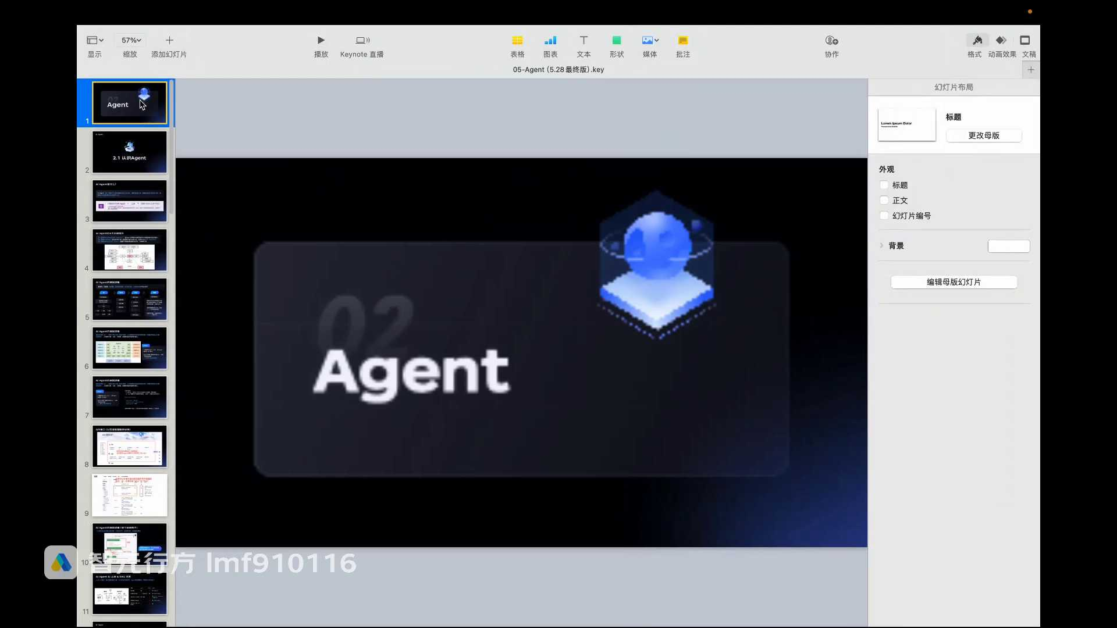
发言人
Hello, 大家晚上好。今天人不多，估计是不是都去玩去了，明天放假了。我们不等了，等两分钟了，我们就开始有多少人，12个人，估计来的同学就十个人，不管了。

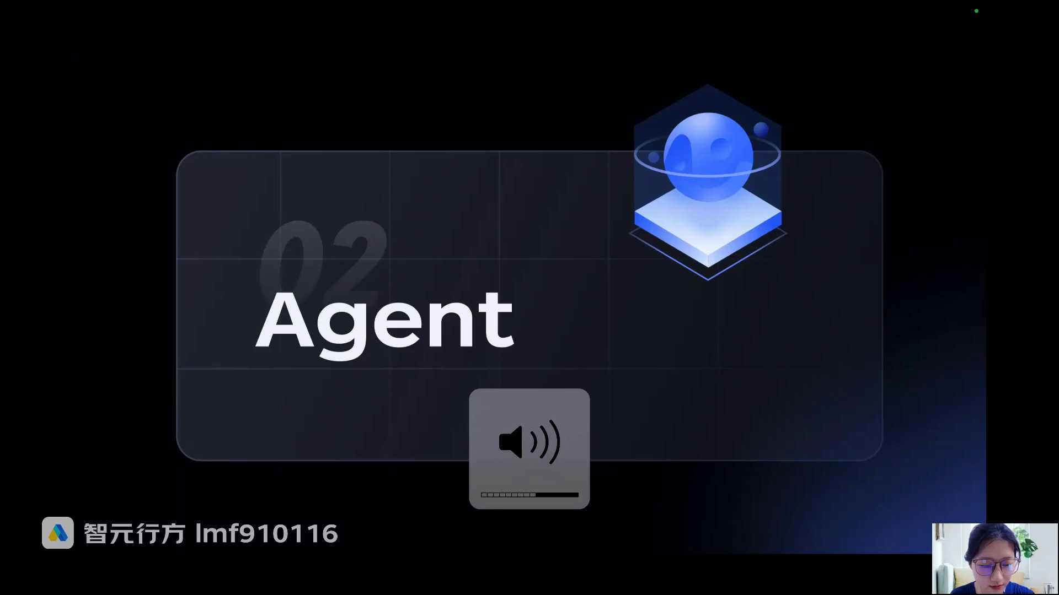
发言人
能看见屏幕，听见声音吗？群里我看一下。扣个一好的。好，今天大家来今天大家晚上来学习不容易，然后学完了以后，大家不要忘记做作业。我们今天来讲我们的另外一个非常AI产品经理非常重要的一块内容叫做agent。然后下午的话其实也给大家发了一个B站的邱枝的视频。然后那个视频还蛮长的，大概有30分钟。我不知道大家看了没有如果看的话你会非常好理解今天晚上的这门课程。

发言人
这门课的话，因为A本身之前在第一次课的时候就跟大家讲过，其实今年有比较多的一些agent落地的一些场景以及机会，所以大家求职的话一定要去关注。所以如果本身可能A证这个东西，它今天上课的时候我们会讲到agent以及大模型以及rag之间的一些区别。可能这么多名词下来大家有点晕了。包括今天我看在群里面讨论说，到底rag是什么？什么时候用reg什么时候不用rag吧？然后大模型又是什么？大模型到底和rag之间的关系是什么？是所有的场景都需要用到rag吗？反正类似的问题，反正大家就只要记得。

发言人
Reg这件事情，它其实就是小超大模型本身它的能力其实已经很强了。它但是它更多的是通用泛化的能力，对吧？那如果说是在一些企业的场景里面，对于这个可解释性要求很高的场景里面，然后包括对于精度要求比较高的场景里面。肯定是需要去给到大模型一个所谓的外挂打小抄的能力，让他在特定的领域表现的更好的那我们今天就来讲讲agent等等。到中间的时候我们也会讲到跟大家讲到agent和大模型以及reg之间的关系。

发言人
其实agent非常有意思的选上来我们来看一下agent到底是什么。邱枝的视频里面，其实A如果你把它翻译出来，包括有很多论文，如果你用翻译软件翻译出来的话，其实它就是代理，就很难理解。所以他大家就把它理解成就是智能体。我们一般不会用代理这个词，一般就是智能体。所以你要问我说AIA到底是什么？

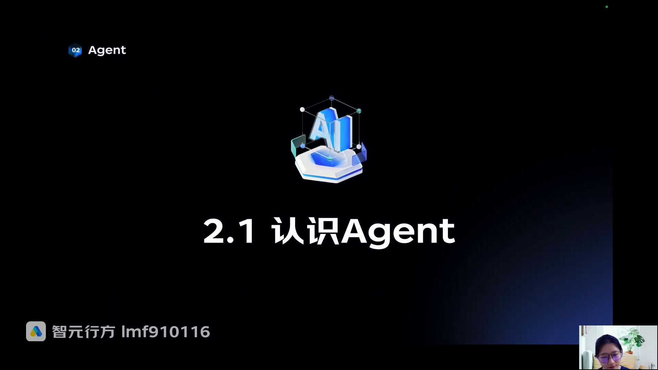
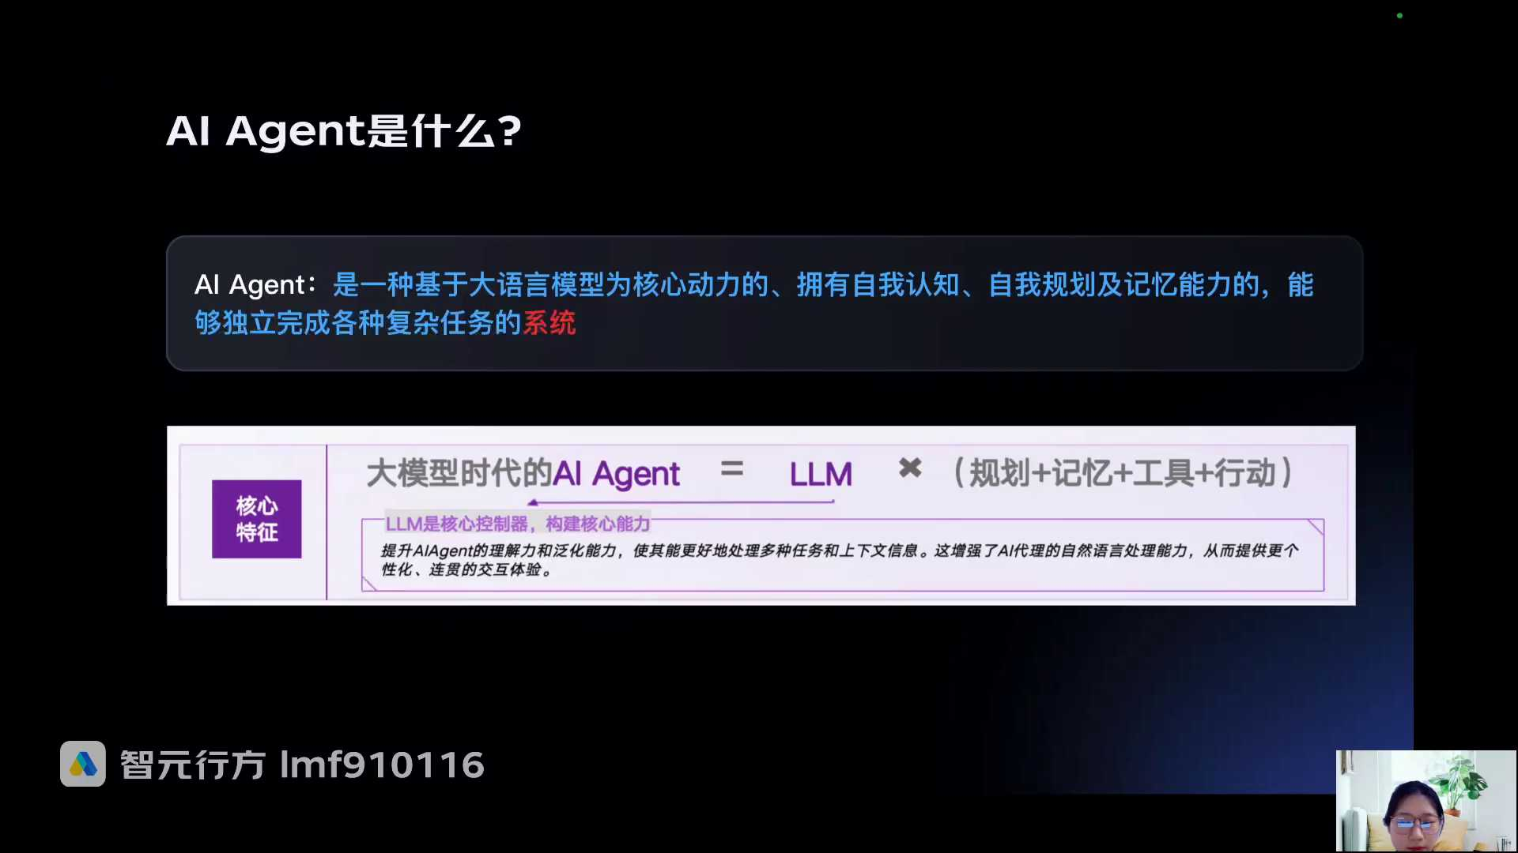
发言人
首先跟大家讲一下，大家要把AI agent就理解成是一个系统，它就是一个系统。但是它是个什么系统呢？其实下面有一个还比较贴切的公式，它其实AI agent相当于这种AI智能体。这个LLM大家应该非常熟悉了，其实就是基于大语言模型对吧？那也就是基于大语言模型之上，赋予了这个所谓的agent有规划记忆工具和行动这几个能力的一个系统。所以你大家要知道，这个AI agent这种AI智能体，它的核心大脑还是大元模型。

发言人
比如说我们把每一个我们个人的个体称作为是一个智能体的话。大家想一想，如果每个人都是个智能企业，是不是你所有的行为行动都是由你的大脑控制的，对不对？也就是你大脑想的是我今天要做什么，明天要做什么，我中午要吃什么，晚上要吃什么，对不对？但如果你只有大脑的话，你不去拿起手机，你不去订餐对不对？其实你是没有办法拿到一个结果的那你只能还是饿肚子。

发言人
所以为什么说如果把每个人都叫做智能体的话，实际上就是除了你有大脑，还得有相关的一些工具。你还得能有一些行动，能去让你去执行这些工具。比如说你工具就是手机你的手，对吧？其实大家要理解这个东西，其实就是一个系统。

发言人
待会儿我们给大家讲个具体例子，这个概念其实蛮抽象，大家只需要知道就行了。我们来看一下，这张图就是一个神图，就是所有讲到AIA这种场景下，其实都会讲到这种。这张图大家可以看一下，中间其实就是智能题，就是这个AI agent的。我们看一下AI agent一般来说具备四大能力。

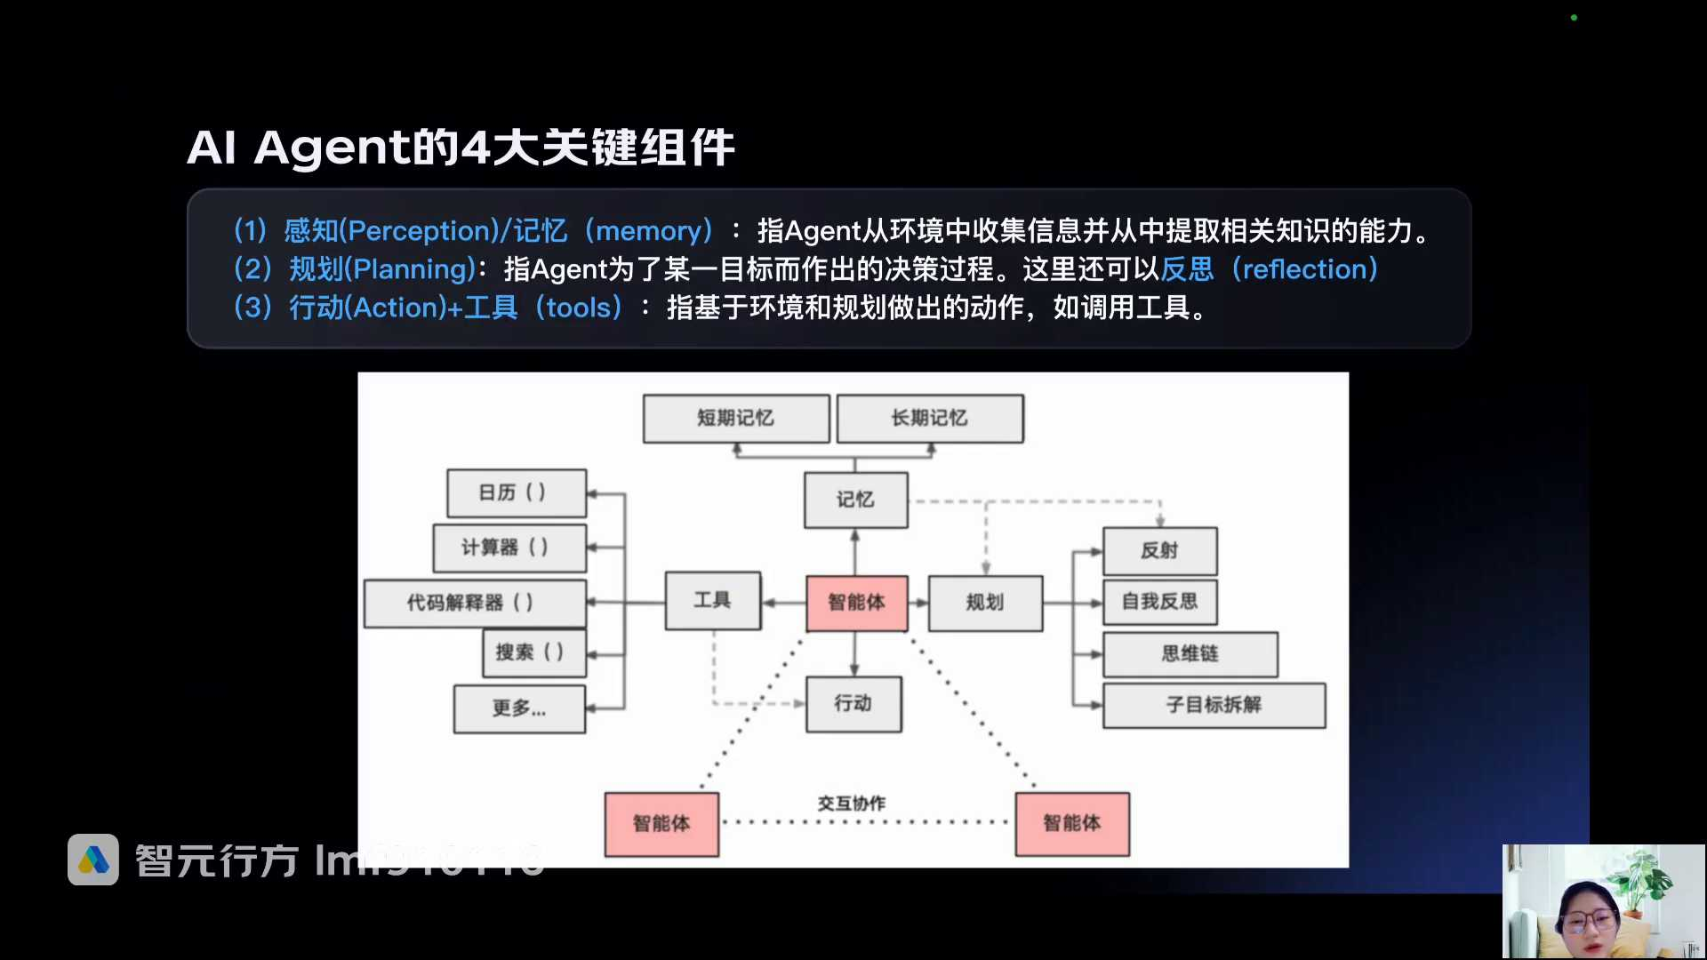
发言人
上面记忆还记得我们讲记忆、短期记忆、长期记忆是什么是什么吗？大家还记得吗？短期记忆就是因为你在一个和大模型对话的一个上下文的窗口里面，吧？他在他有限的上下文窗口里面可以记得你的事情。

发言人
当超过了那个上下文窗口的时候，实际上他就记不得了，对不对？所以在你和大模型或者说这个A去进行对话的时候，在这种有限的窗口下，它能够记住的信息就是短期机一样。所以它是有时效性的。

发言人
那么长期记忆大家还记得吗？那个memory对吧？把你的兴趣、你的爱好，你过往一些重要的事情，记到外面的一个所谓的知识库，或者说外面的一个数据库里。这样的话，当你去发生一些对话，或者是提出一些问题的时候，它就可以去调用到这个知识库或者是数据库里你过往历史上所有的关键信息。那这样的话，它其实就是突破了一个大模型本身的一个上下文窗口的限制，让你重要的信息能够持续的被记得，吧？所以agent它有一个核心的能力就是记忆能力，包括短期记忆和长期记。

发言人
另外的话就是规划，规划里面其实大家把把把这件事情想象成，比如说你今天作为一个智能体，你说我想去做一个十一的去西双版纳的一个旅游规划。那你要做这样的旅游规划，你作为一个个体来说，你是不是就想着我大概有多少预算，我出发是从哪个城市出发，然后我机票买到哪里，然后到了当地我是租车还是说我包车，那我住什么样的酒店，我住什么样的酒店可能跟我的预算也有关系。然后我还要住在市中心，方便我去吃喝玩乐，对不对？所以你就会把一个比较大的任务去西双版纳玩这件事情规划成很多很多的子任务。每一个子任务都作为你的一个to do list，单独的去进行执行，对不对？所以此时规划这个里面核心就是叫做目标的拆解。

发言人
当然我刚刚讲的你第一步干嘛，第二步干嘛，第三步干嘛，其实就是你的思维链的推导过程。思维链大家还记得我们之前讲过吧，就COT就你不断不断一步一步推导过程。我记得我们是在一个prompt模板里面去跟大家讲怎么样去指导大模型来一步一步的去进行思考和推理，所以这里其实本质上就是规划什么叫做自我反思，待会儿我们都有具体的例子，大家只需要在这里了解概念。

发言人
什么自我反思就是比如说还是一样，还是我们讲刚刚你去西双版纳规划行程这件事情。然后比如说你已经规划到第二步了，说我已经想好我要10月1号早上从北京出发，然后我要买国航的航班，早上十点钟出发，然后到到到西双版纳，然后你已经想完一轮了，对吧？然后你这时候想的是，我到底要不要坐国航？我觉得我好像之前做过一次东航，东航我记得那个航班的时间也还蛮好的。算了，我不坐国航了。我想一想我去看一看东航的有没有航班，然后他的时间是不是更合适。所以其实这就叫反思，就是你已经你已经思考一轮了以后，然后再反过来看有没有一些更好的方案。

发言人
对应到智能体上来说也是一样的。这里反射其实更多的就是说你在规划的时候可能要去调用你过往行程的一些记忆。比如说我们还是以刚刚那个例子说，你突然想到了说我之前做的东航，这个体验还蛮不错的。然后我之前的哪个朋友跟我说，东航从北京飞西双版纳的时间特别合适。这个事情是不是就相当于调用你的记忆，然后再进行反思，对吧？这叫做规划的能力，其实跟人做事情是一模一样的。

发言人
下面两个能力，一个是行动，一个是工具。我们先来讲工具，工具的话大家知道如果你是智能体，是一个人，那其实工具人的工具最直接的其实就是手和脚，对吧？你要拿起你要用手拿起你的手机打开美团，然后去点外卖，对不对？作为一个人来说，他最主要的工具是手和脚，脚能帮你走路。

发言人
那对于这种虚拟世界的一个所谓的系统来说，它的工具是干嘛呢？实际上它的工具就是各种所谓的软件，或者是服务商证明软件服务这张图上。比如说我去用个计算器算个数，对吧？我去查一下4月25号那天是周几，对不对？我去查一查代码，或者说我去调一个google的搜索引擎，去搜一下外面的一些更新的知识，对吧？所以这些服务或者是要软件词是都是这种智能体能够去调动工具。

发言人
我调用工具了之后，是不是作为一个智能体它就要去行动。因为你有这些日历也不行，对吧？他得说是我得去用这个日历告诉这个日历，我是问他4月25号是周几，然后我用这个日历去查查是不是就是一个行动的概念，查出来说4月25号他可能是个周六。所以这里就是行动，所以行动和工具其实是一件事情，有了工具然后做执行。有了工具做执行了以后，前面的话他想要用工具又执行的话，他得有规划的能力，他得有记忆的能力。

发言人
好，这是智能体的四个非常核心的能力，我们等会儿结合案例来讲。大家看到这张图，还有好多个智能体，这里中间是一个智能体，完了这是第二个智能体，这是第三个智能体。实际上这代表什么呢？就是我不知道大家有没有看过我那个公开课，我在公开课里面讲过一个例子，就是用的是那个chat law法律的那个律师事务所。

发言人
去给大家举一个例子。比如说你今天作为一个用户，你要去咨询一些法律的事务，对吧？那你肯定要提出自己的一些相关的一些跟你的律师提出你自己相关的一些背景信息，告诉他你现在遇到了什么样的问题，然后他来收集你的信息对吧？那实际上第一个智能体，它实际上就是比如说律师的实习生，他只负责专门的给你收集信息，对不对？然后收集完信息了以后，他觉得这个信息都OK了。他就把你的所有的收集到的信息，把这个任务去移交给了第二个智能体。

发言人
还记得我们讲的那个例子吗？第二个智能体其实就是专门做法律法规检索，做法条检索的第二个知难题。当你检索到了相关的法律法条了以后，那这一步这个智能体的工作也就完成了。它就会到第三个智能体叫做senior layer，就是法律法规的资深律师对吧？那资深律师结合之前第一个人收集到的你的信息，第二个人检索到的法条。

发言人
他就以他自己的经验判断以及他过去做的一些实案例，去给你做出一些相关的决策。所以这个三角其实就代表是对于一个复杂的任务处理的时候，你单靠一个智能体单独的去调工具可能没有办法完成。智能体和智能体之间在一些关键的流程节点当中还可能出现协作。我们刚刚讲的第一个人干嘛？第二个人干嘛？第三个人干嘛？这三个人构成了一个所谓的一个律师的一个团队，可以共同的服务这一个用户，对吧？所以如果当你的我们讲我们刚刚讲一个agent，它实际上是一个系统，对吧？

发言人
那如果说这个系统设回到多个agent之间，大家互相协作的话，那实际上这个系统就叫做多agent系统，多agent协同系统。好吧？如果只有一个智能体的话，它就叫做单agent智能系统。

发言人
好，我们来给大家看个例子。我们来讲一下，刚刚讲第一章PPT的时候就讲的是agent。它实际上它是基于大元模型之上，给它工具、规划、反思、记忆相关的一些能力，对不对？所以它和大模型一个最简单最直观的区别就是大模型它只擅长说话。你向他提个问题的blue blue blue blue，一个字一个字给你吐出来，对吧？他非常擅长表达，但是他只相当于他就相当于只有一个脑子，你让他说话，他说出来的很多东西，实际上你想要从一个AI那边获取到的信息是你别光告诉我怎么做，那你去倒是帮我去做，对吧？你别光告诉我说我中午要吃什么，你能不能帮帮我去打开APP，帮我点个外卖。对不对？

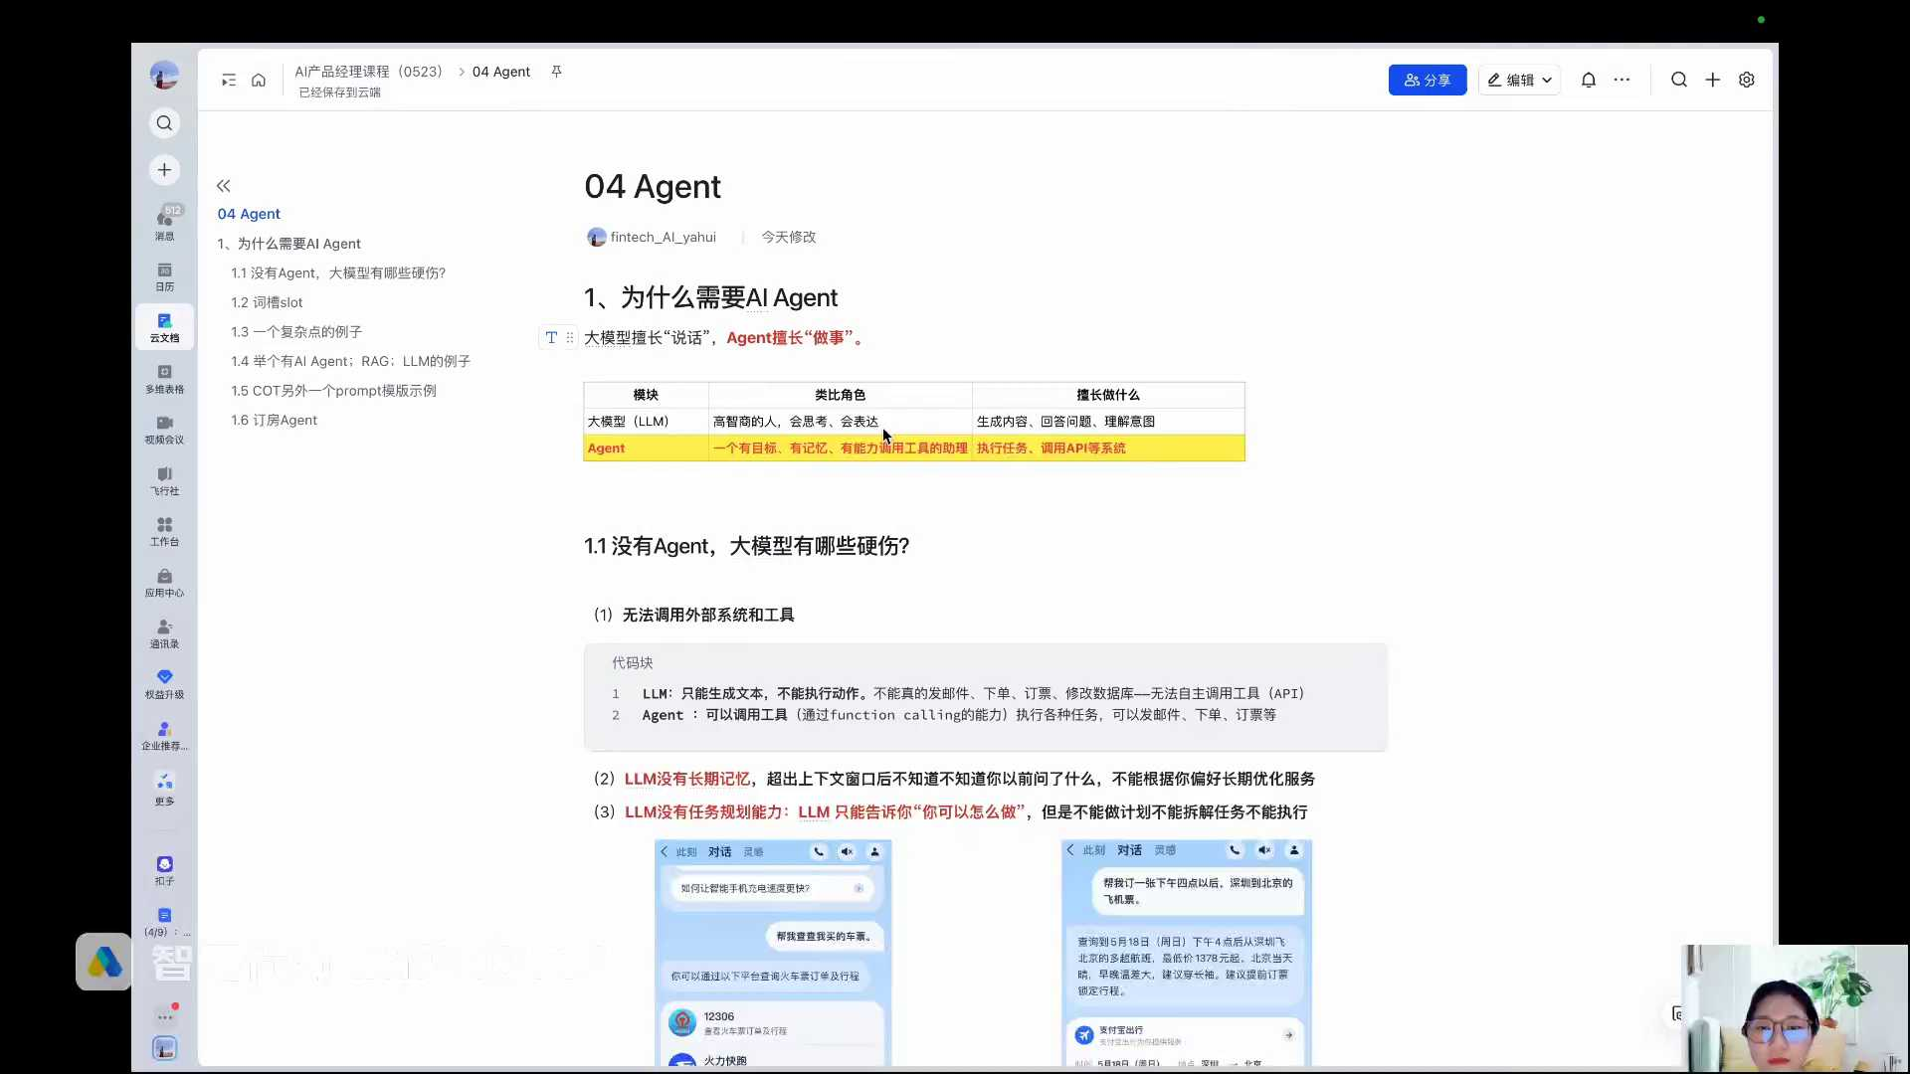
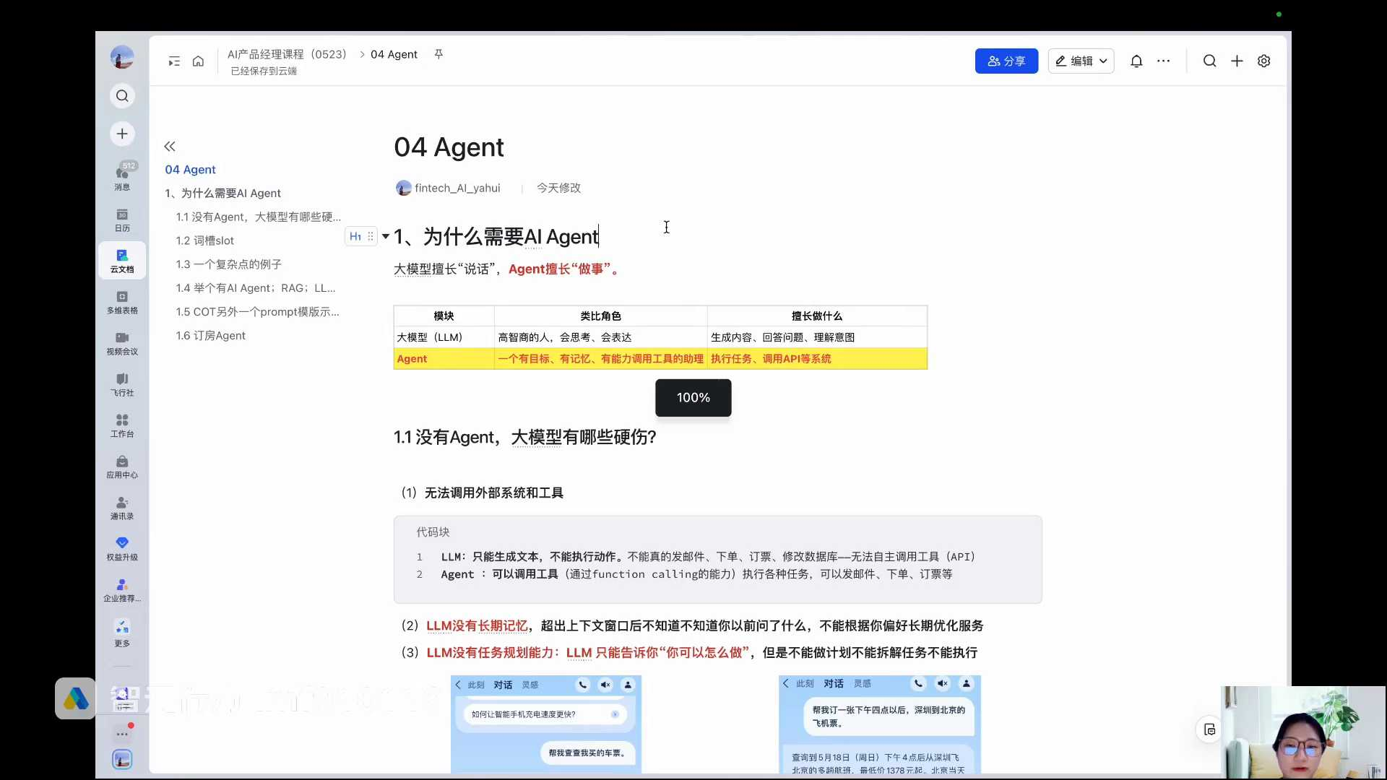
发言人
所以大模型其实是没有办法直接对人交付结果，它只能帮人去获得一些信息。而agent它基于大模型的能力，我们刚刚讲它可以去调用各种各样的工具，对不对？所以它就具备了执行工具的能力。这种执行工具的能力实际上就是做事情。所以我们讲大模型它像是一个非常厉害，博览众书，知识渊博的人，他会思考，会表达，所以他擅长的是生成回答和理解你的意图，对不对？那么agent在大模型的指导下，他就变成了一个有能力调用工具的助理。所以他擅长的就是给大模型配一个手脚去执行任务。

发言人
好吧？那我们来看一下直观的例子，给大家看一下如果没有agent的光有大模型的话，会出现什么样的结果，或者说有什么样的差异。我们刚刚讲到大模型它只能去非常厉害的做表达，对不对？他不能够帮助你真的去下单点外卖订票，对不对？而agent一旦给了他手脚以后，他就具备了使用工具的能力，所以他就可以开始执行各种各样的任务。

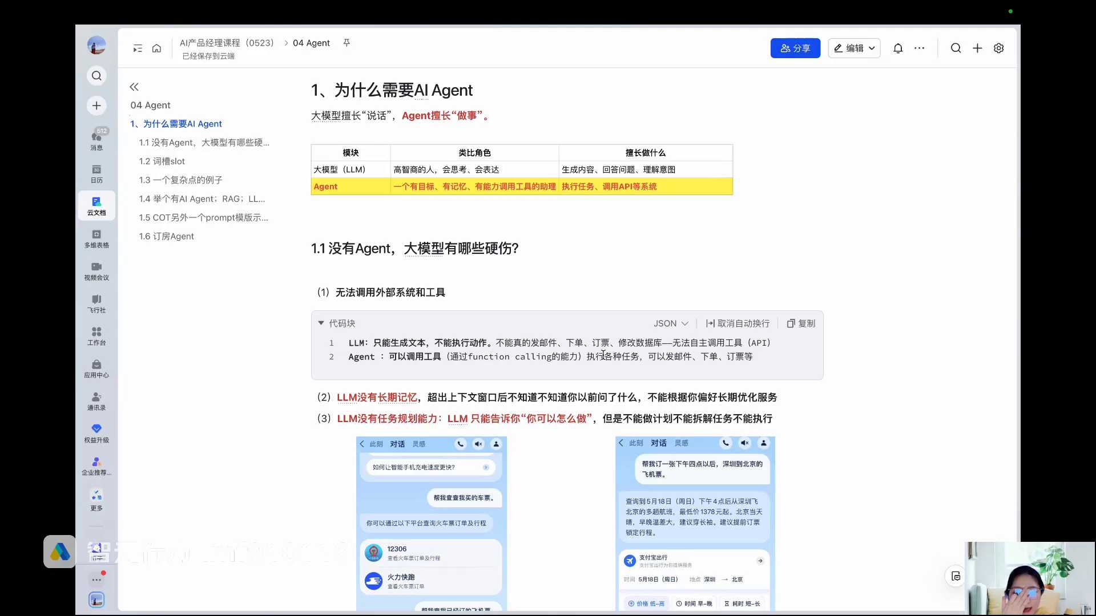
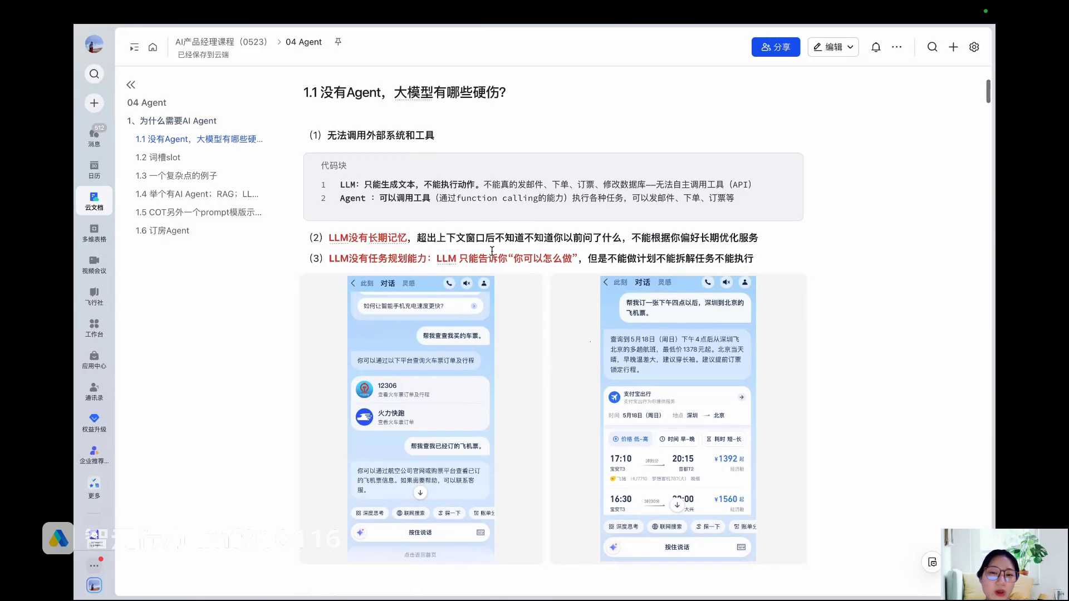
发言人
我们来看一下，之前群里美芳老师发了两张图。你看第一张图，他说帮我查查我买的车票对吧？然后他就反正这个对话或者这个大模型就返回。他说你可以用12306或者说这个APP去查。然后那你要说帮我查我已经订的飞机票，那这个时候其实大模型就没有办法告诉你，因为已经订的飞机票不在他所能够去已经接入的服务范围之内。因为这个飞机票可能要去第三方的一些航司的网站或者是订票平台上去看，所以你看他就没有办法返回你一个对应的信息，对不对？

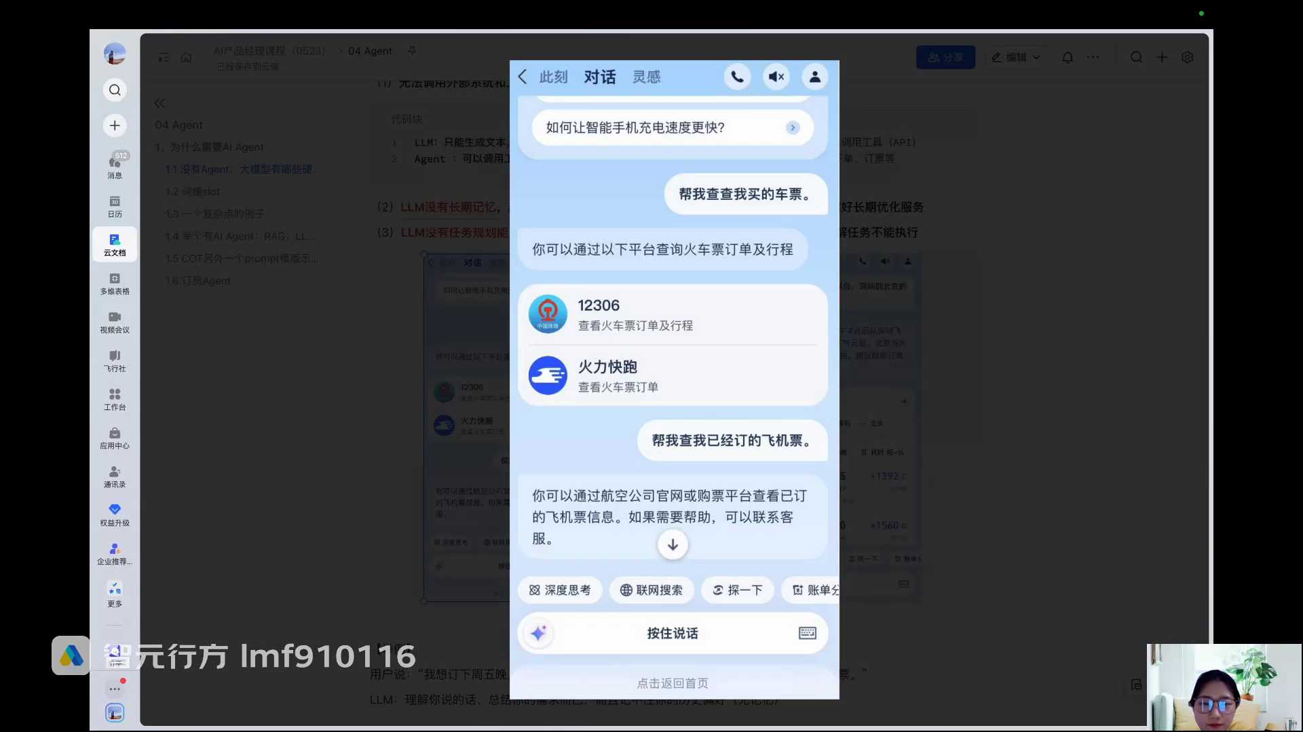
发言人
好，那如果说这个时候你跟AI说帮我订张下午四点以后深圳到北京的飞机票。你看他更不行了，他只能告诉你下午四点后从深圳到飞机，到北京有多趟航班。对，然后他把这些航班信息全部查给你，但是你的目的是让他帮你定票，他只能把信息查给你是不是对你来说既有用也没用。因为其实没有办法帮助你达到最后的一个结果，对不对？所以带来的问题就是大模型只能告诉你可以怎么做，但是它不能帮助你去执行。这就是agent和大模型之间最大的一个区别。

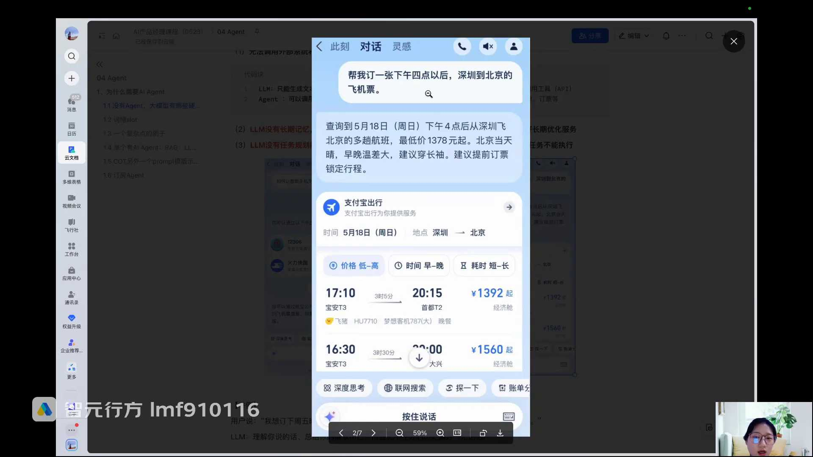
发言人
我们来举一个例子，这是我前天问deep seek，我说我想定下周五晚上在上海虹桥附近的酒店，最好预算别超过500块，还能开发票对吧？其实指令非常明确，就是我就是想让你先帮我查酒店，然后帮我订票，对吧？预定好。

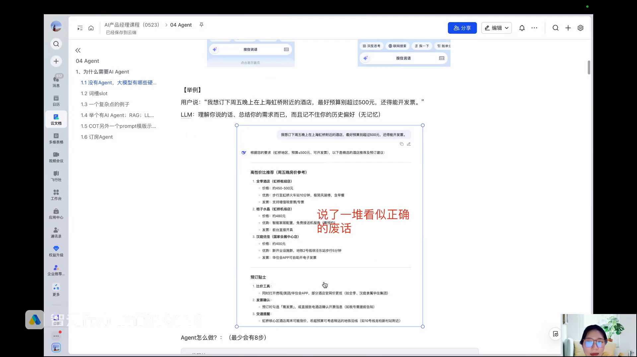
发言人
如果你看，我如果问deep sig，deep sig它现在它只是个大模型，对吧？他巴拉巴拉给我说了一堆看似正确的废话。他告诉我给我推荐三个酒店，第一个全季，第二个桔子水晶，第三个汉庭优佳。然后告诉我一些贴纸，看上去很很良心或者说很贴心，但实际上他并没有给我直接交付结果，对吧？那我是不是对我来说我还是得你给我推荐三个，然后我打开我自己的携程APP，我要去把这个东西在APP里面搜进去。然后我还要去确认说这个搜出来的全季酒店是不是这个虹桥枢纽店，我要去找，这个是不是他说的对不对？因为大模型有可能会说说胡话，所以对我来说其实没什么用，对不对？在这个场景下，所以他就只能总结我的需求。

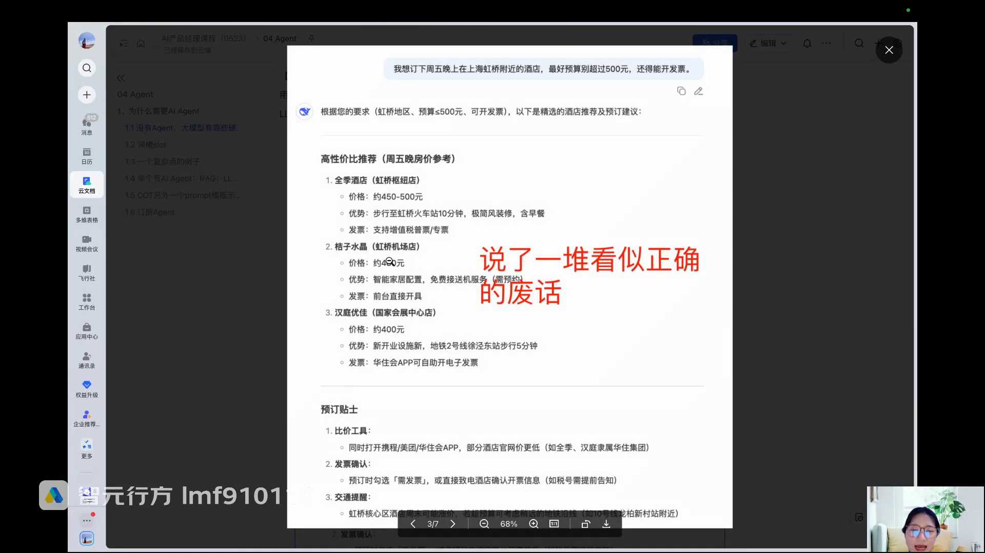
发言人
我们来看一下，而且还有个问题就是说刚刚讲到大模型实际上它没有办法有长期记忆。他的记忆只受限于他有限的一个上下文的窗口，对不对？所以他没有办法记得，如果如果他是你的一个AI助理的话，其实这个AI助理如果仅靠大模型的能力的话，他是没有办法记得你两年前可能没有办法记得你两年前你定的酒店的一些相关的偏好，以及你的一些具体要求的，对不对？

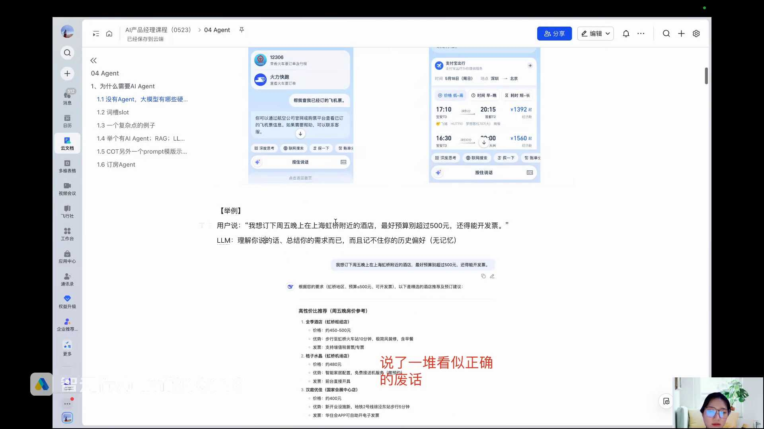
发言人
好，那我们来看一下，如果是agent他可能会怎么做。我们这边把所有的步骤简化成最简单，中间没有任何分支流程，agent也会至少会有八步操作。我们看一下他八步是怎么做的。第一步他感知到了我的这句话，对不对？他感知到了我这句话它就会干嘛。首先第一步它会调大模型的能力去做意图识别。好，他已经意图识别出来我的意图是预定酒店，对吧？大家还记得怎么样让大模型做意图识别吗？就是通过prompt对不对？

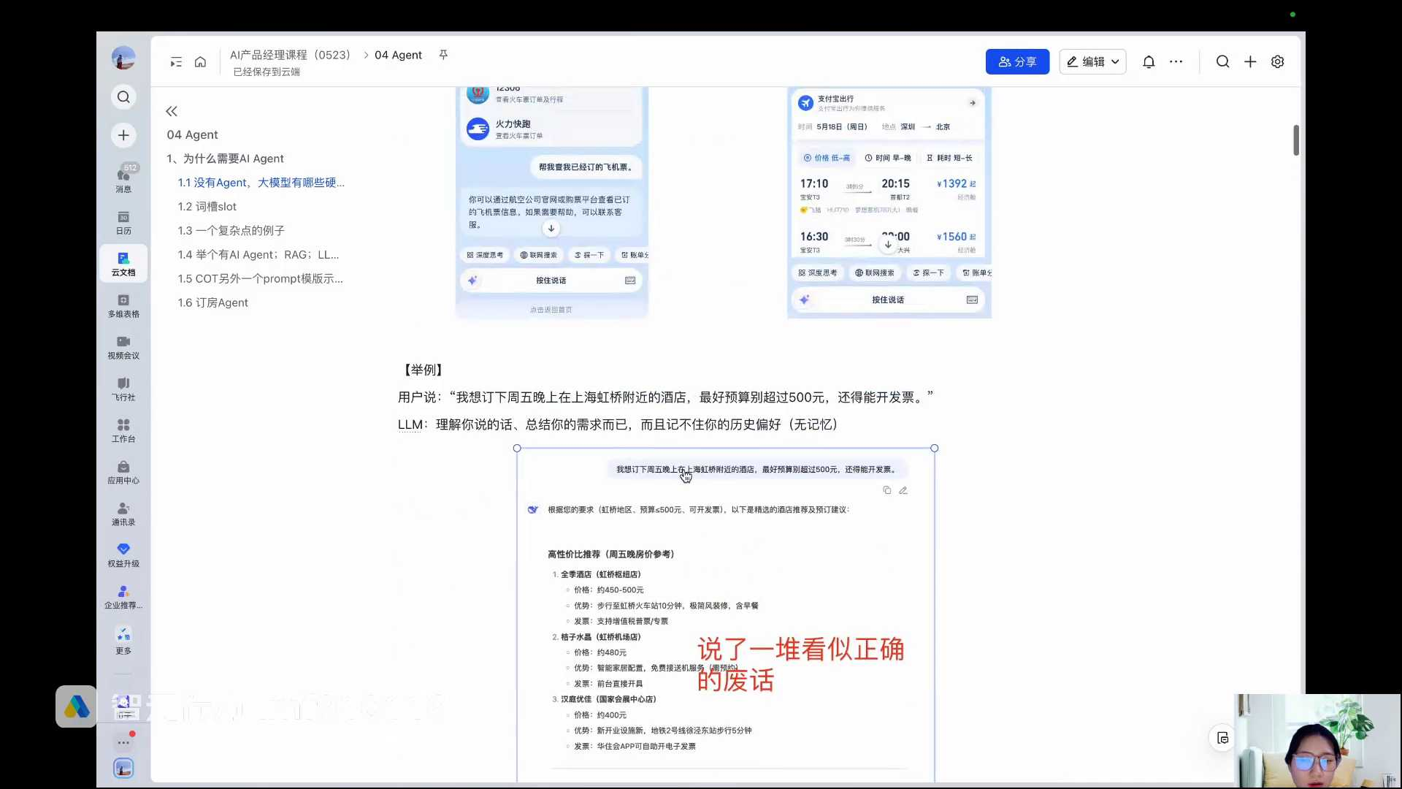
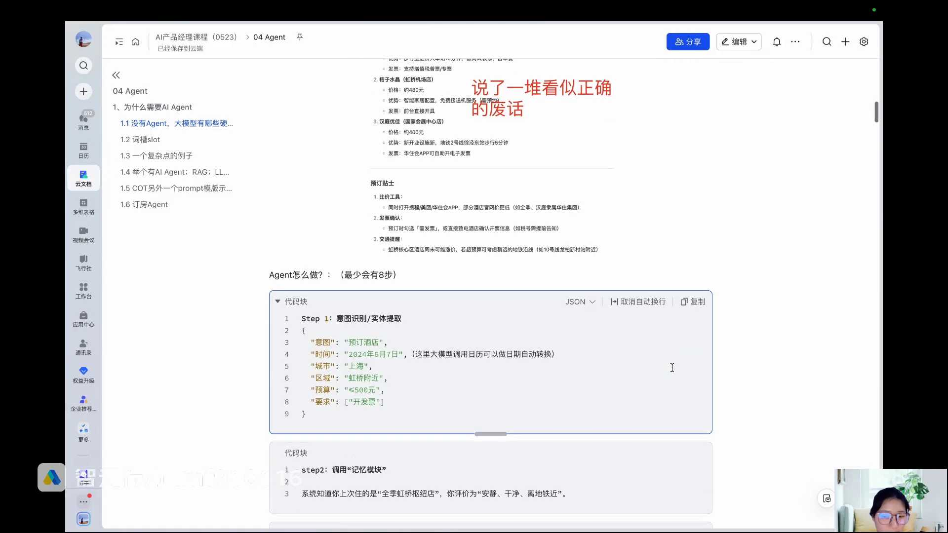
发言人
好，他已经识别出来我的意图是预定酒店。同时他从我这句话里面去提出了很多很多的一些关于我预订酒店的一些关键信息。比如说这时间下周五对不对？然后是位置是上海虹桥附近对不对？然后还有就是预算小于等于500块，然后特殊要求是能够开发票，这就是他能够提取出来的一些关键信息，对不对？而且你会发现这里牛逼的什么，就是我告诉他的是下周五，对不对？

发言人
我可以跟大家讲一下，如果你用deep sick问下周五，他是没有办法去告诉你下周五是几号的。是因为首先第一他没有学过这种信息，因为他的信息只学了2023年之前的信息。第二就是他没有办法去调用工具去查到下周五到底是几号。因为他如果想知道下周五是几号的话，他其实就是得去调那个日历，去看一下日历，打开日历才能去看，4月25号，下周五可能是几号。就是因为他没有办法去去调用一些日历查看的这种工具。所以你光靠大模型的话，大模型也是没有办法识别出来。

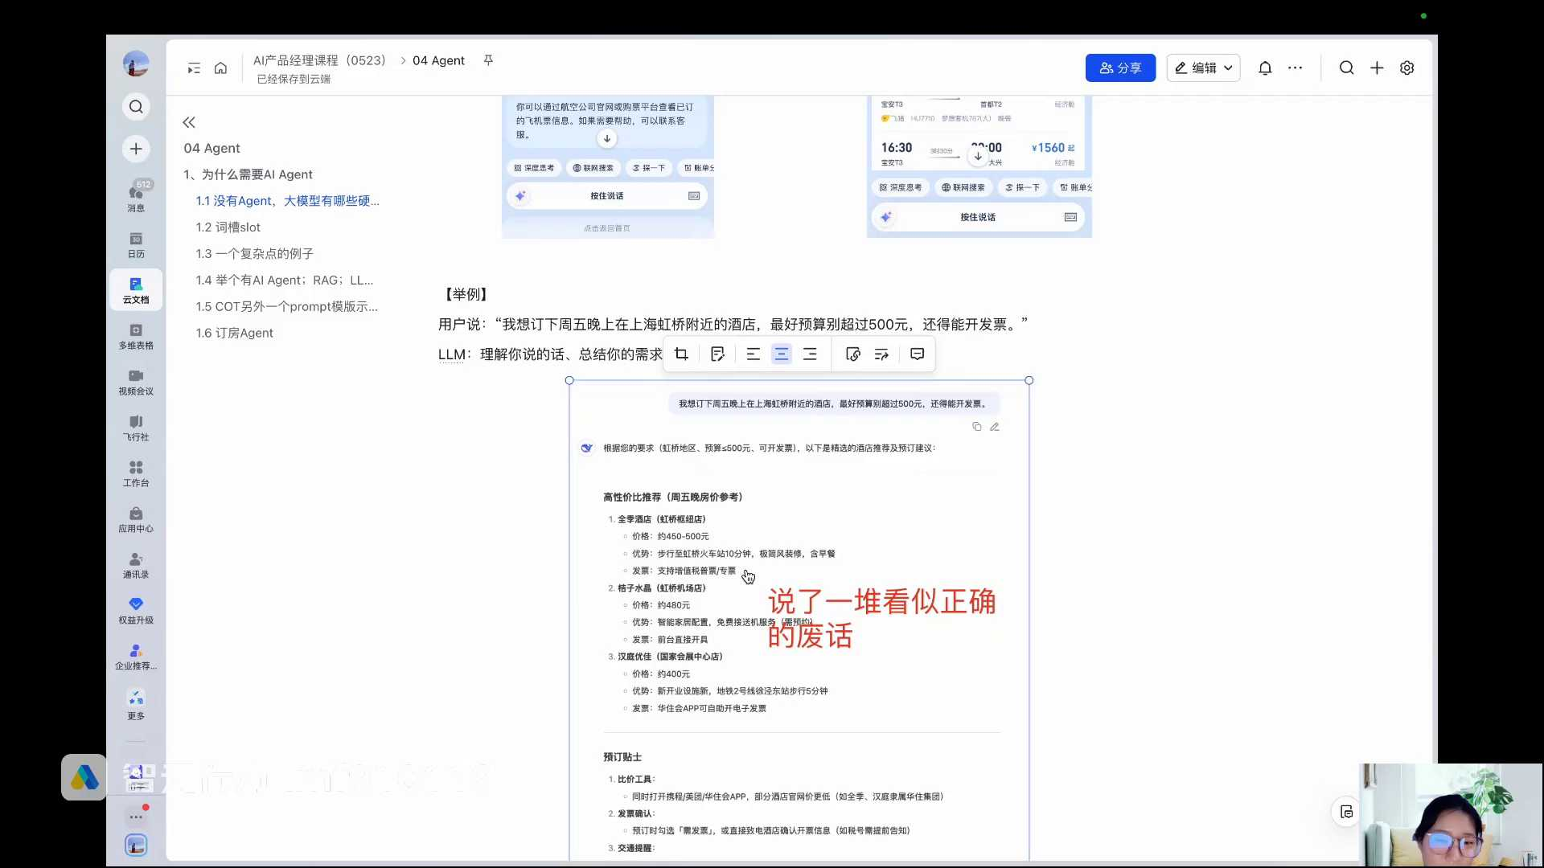
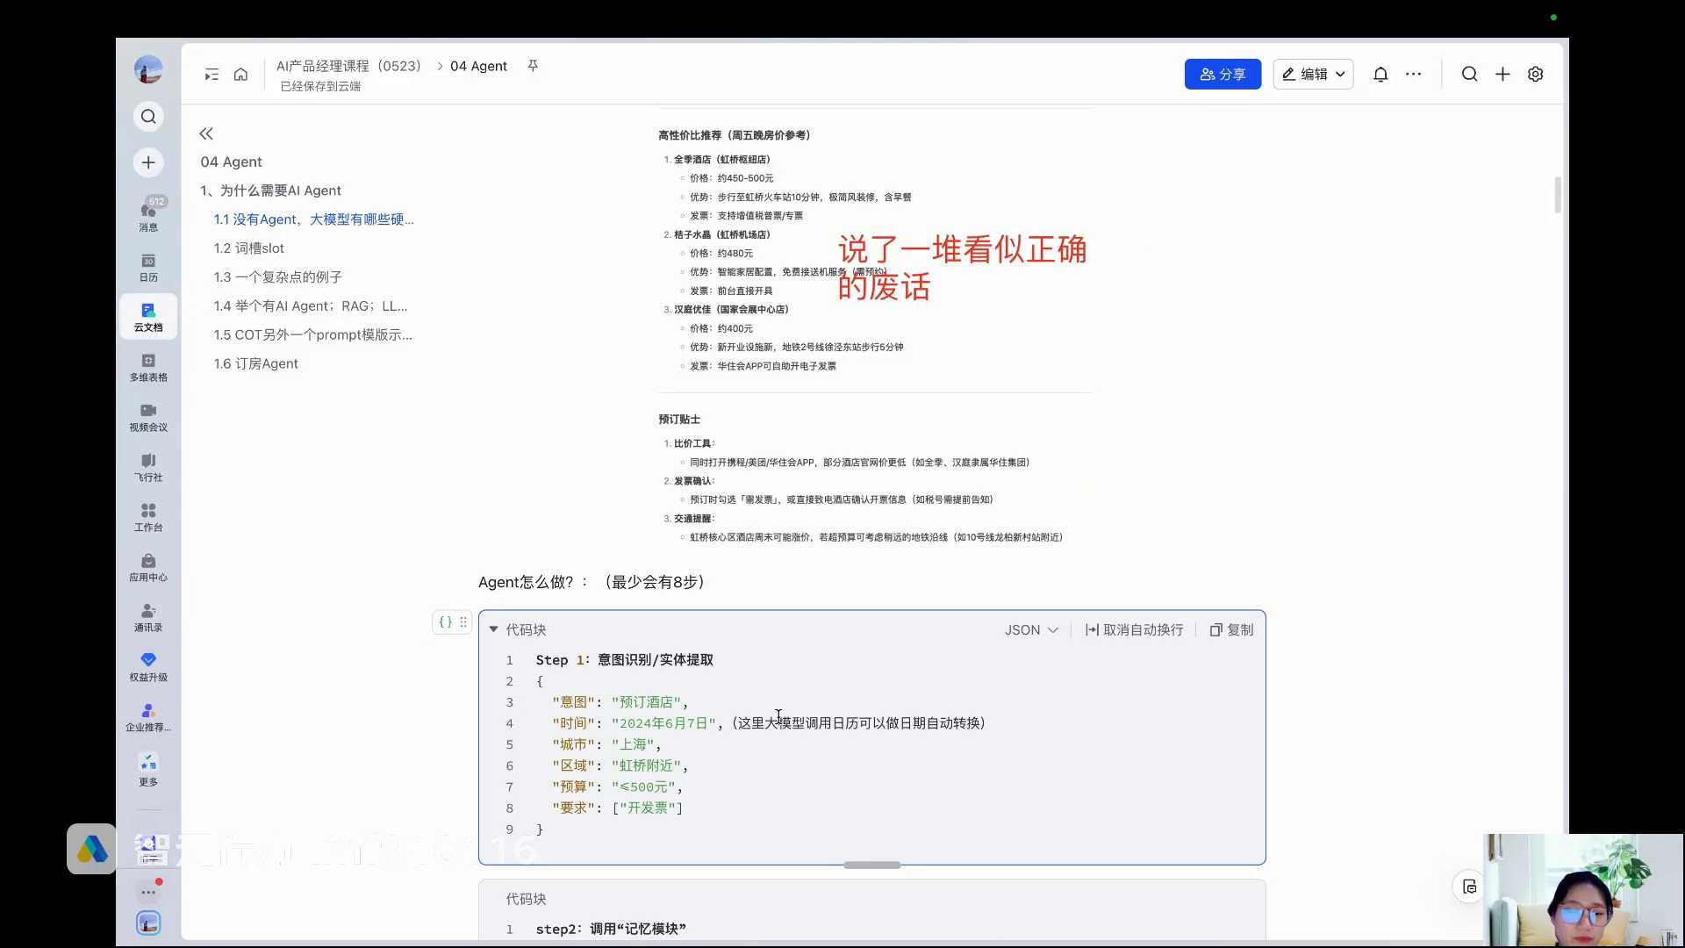
发言人
下周五是6月7号的，好吧？那这个时候A人不管不仅仅识别了我的意图，而且把我的一些关键词全部都提取出来了，这是他的第一步操作。然后第二步操作，我们刚刚讲到agent它是具备长期记忆的，对不对？好，如果说这个agent它真的就是我的一个比如说AI秘书或者是我的一个订票助理，他已经服务了我很长时间了。那他收集到我的这次的意图和需求了以后，他就会调用它的记忆模块。大家就记得是一个所谓的一个知识库或者是数据库，对不对？他就知道，我上一次去上海出差的时候，住过全季虹桥枢纽店。而且我当时在理店的时候给过评价是安静干净，离地铁近。

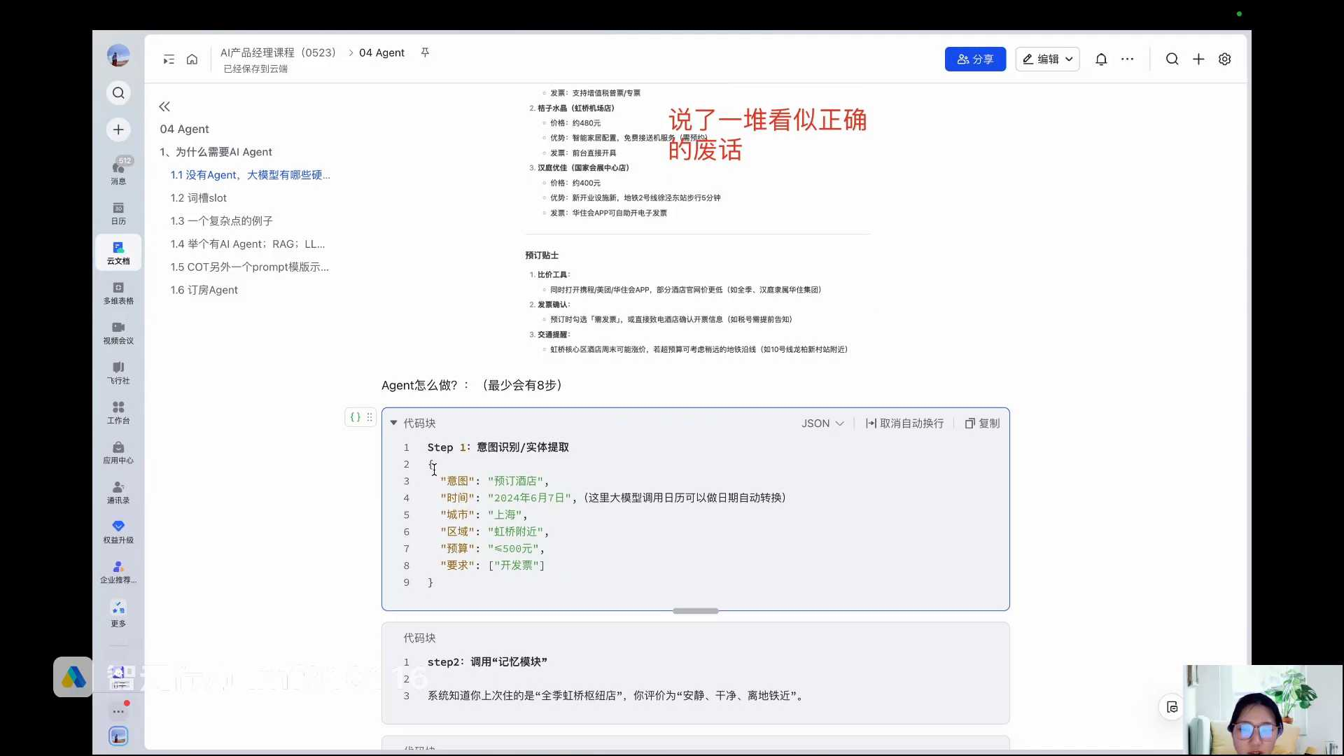
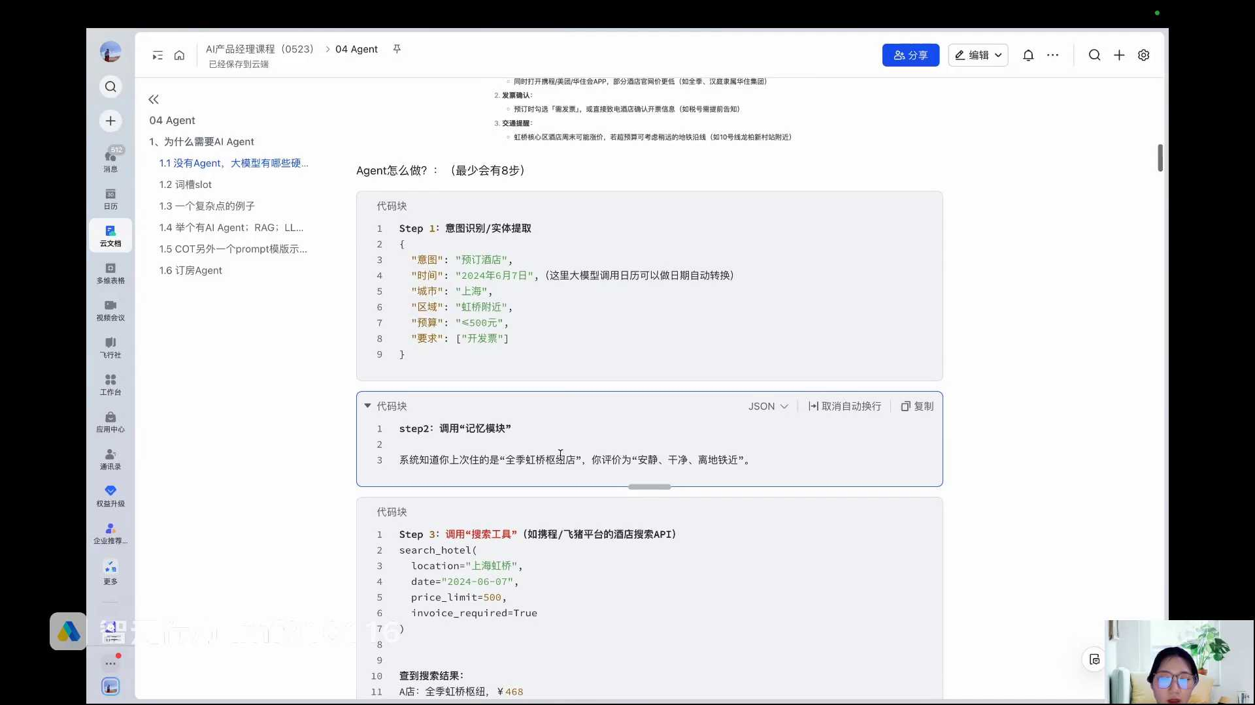
发言人
他是不是就能够调用他过去的记忆，知道我的相关的偏好，以及我过去住过全季虹桥枢纽店这家酒店，对不对？好，这是他的第二步，他有记忆功能对不对？他可以去调取记忆。那么到了第三步，好，他也知道了我要干嘛了也知道我的一些订酒店的信息了。然后他也知道我过去的偏好了，他是不是就得要去执行了？那大模型最多到这一步没了，大模型到这一步基本上就没了，对吧？基本上就没了。

发言人
这时候A证据干嘛？A证去调用工具，这个时候你会发现它有执行能力，那他怎么去调用工具呢？人对不对？拿到这些信息是不是打开携程APP，然后输入关键词，然后去查找对应的酒店，对不对？那对于A来说他也是这样操作的。但是他又没有真实的手脚，对不对？他又不能够操控你的手机。所以在真实的软件环境下，我们一般来说是通过它使用工具，其实就是调用各种各样的一个API接口。

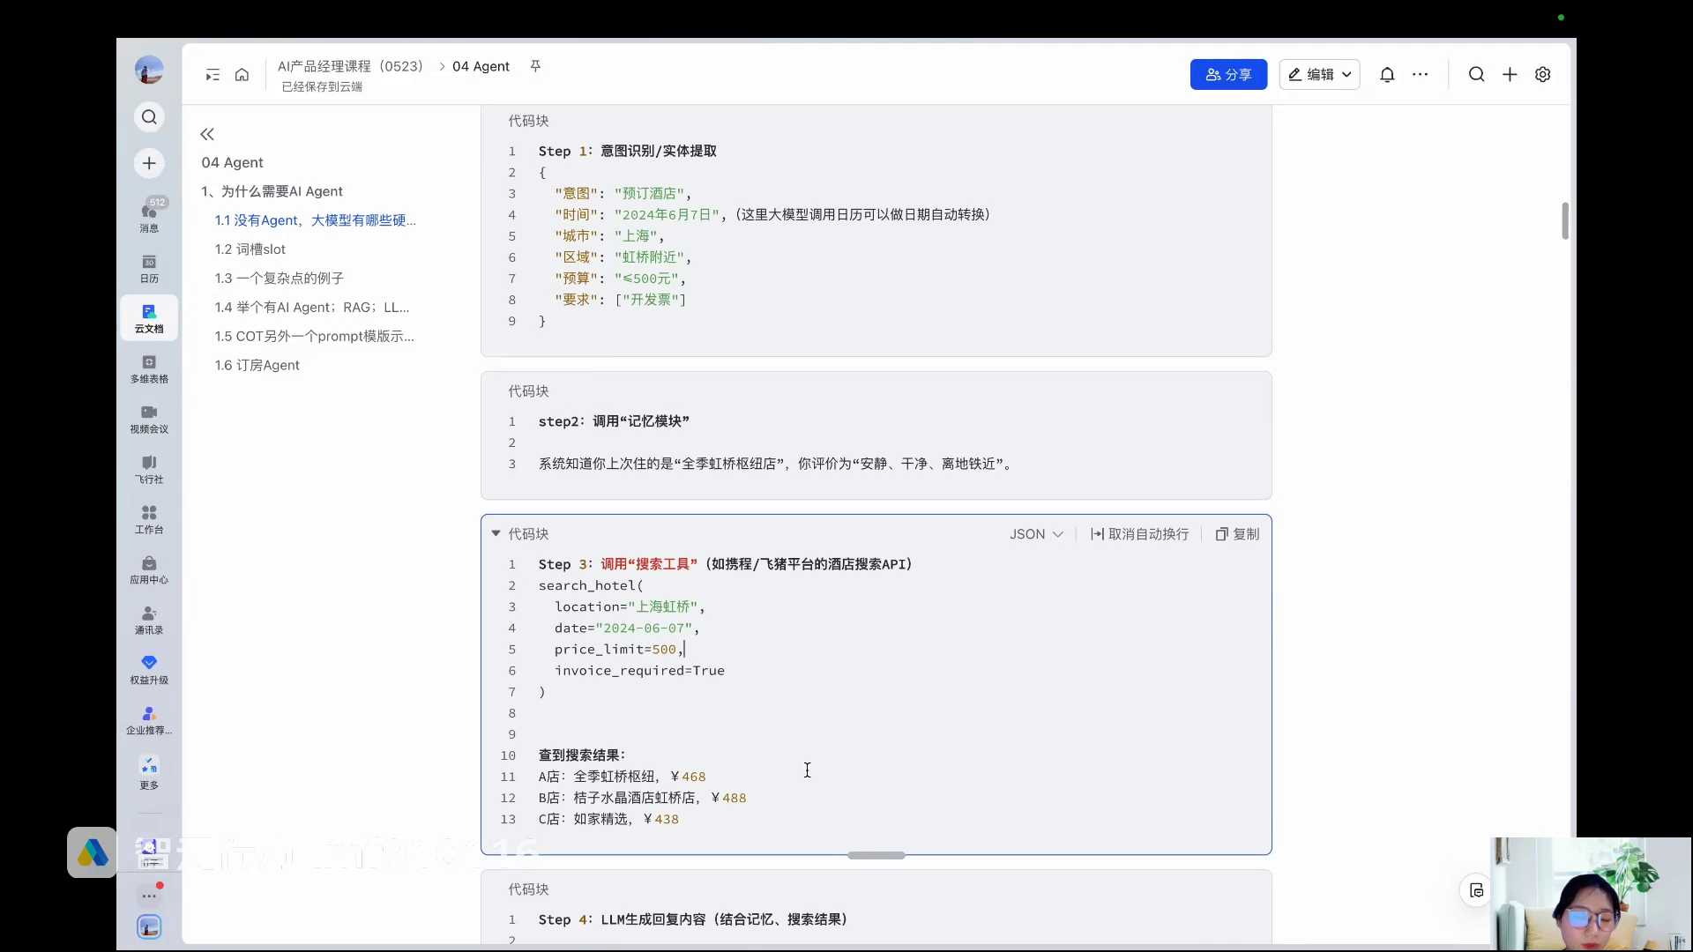
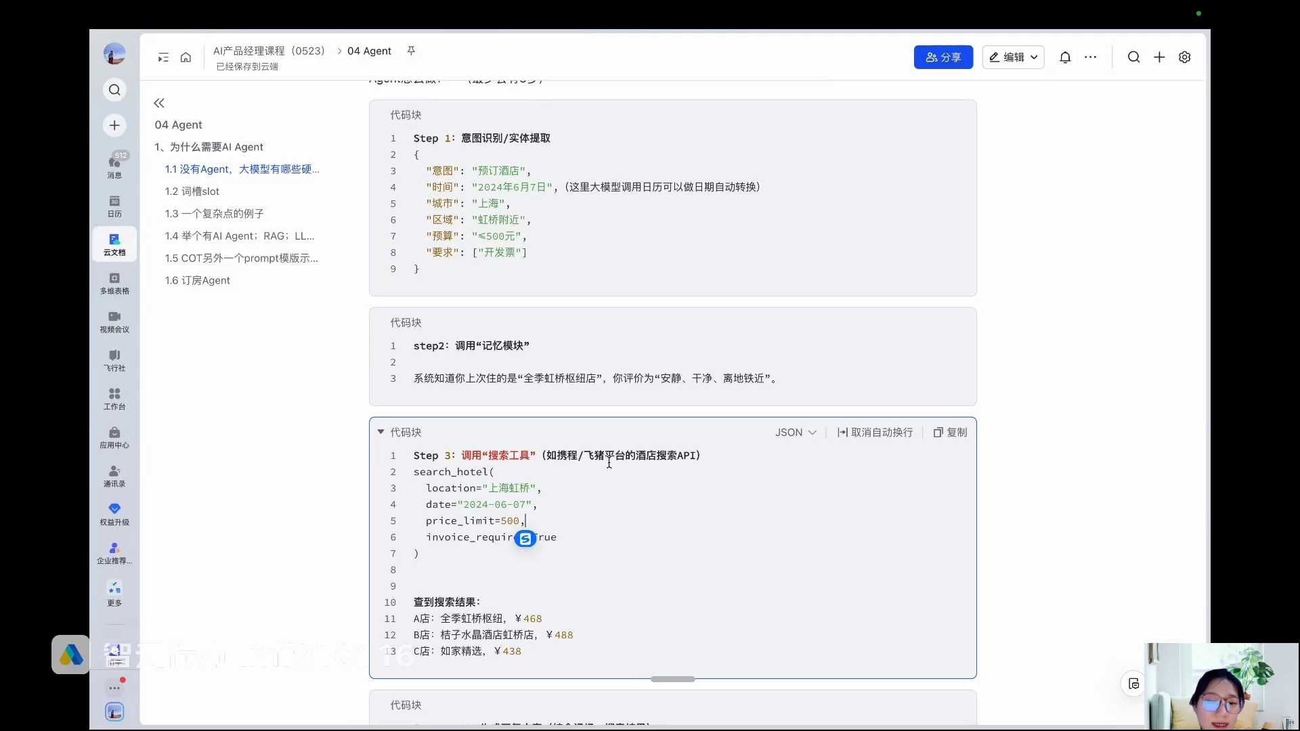
发言人
我们待会跟大家讲API接口是什么？也就是他通过比如说携程或者是飞猪平台的这种酒店的搜索的API接口。他就把拿到的这些信息以及我过去的一个偏好，通过这个API去进行一个信息的搜索。然后查到说有三个店，你看这个surge hotel location是我给他提供的对吧？Date是它之前识别到的Price limit是500块钱，限制在500块钱。Invoice required等于true，就是需要开发票对不对？

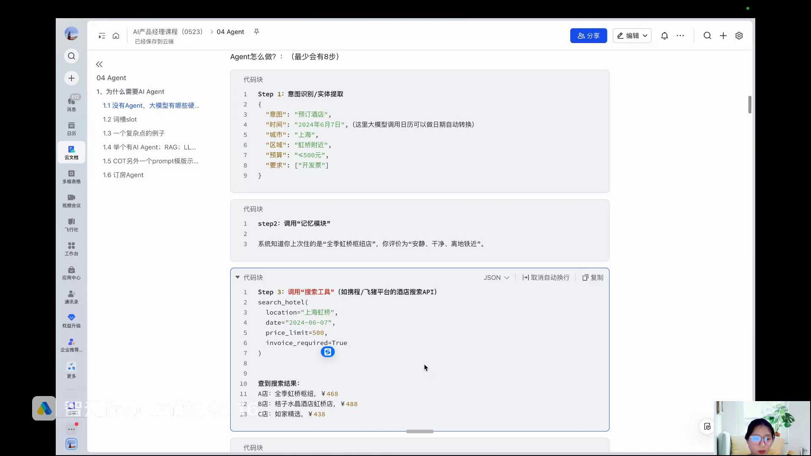
发言人
他就把这个信息通过这个API接口去查查完了以后，携程返回给他三家符合搜索条件的店。A店叫做全季虹桥，B店叫做桔子水晶，C店叫做如家精选。对不对？然后这个时候大这个agent已经拿到这个搜索结果了，对吧？

发言人
那它第四步是不是就要向我反馈内容了，对不对？他就把这查到的一些结果以及过去我的偏好住过全季虹桥枢纽店，你看刚好也是同一个，他就做内容的生成回复。比如说他回复了一个您上次选择的巴拉巴拉仍有空房，因为他觉得我对这家店是满意的，所以他优先推荐，对不对？然后价格是468，支持开发票，刚好也是符合我这次订酒店的需求的。然后他说另有桔子水晶、如家精选可选，均符合预算。是否为您锁定全季酒店？他是不是生成了一段自然语言，然后问我要不要去进行预定，对不对？

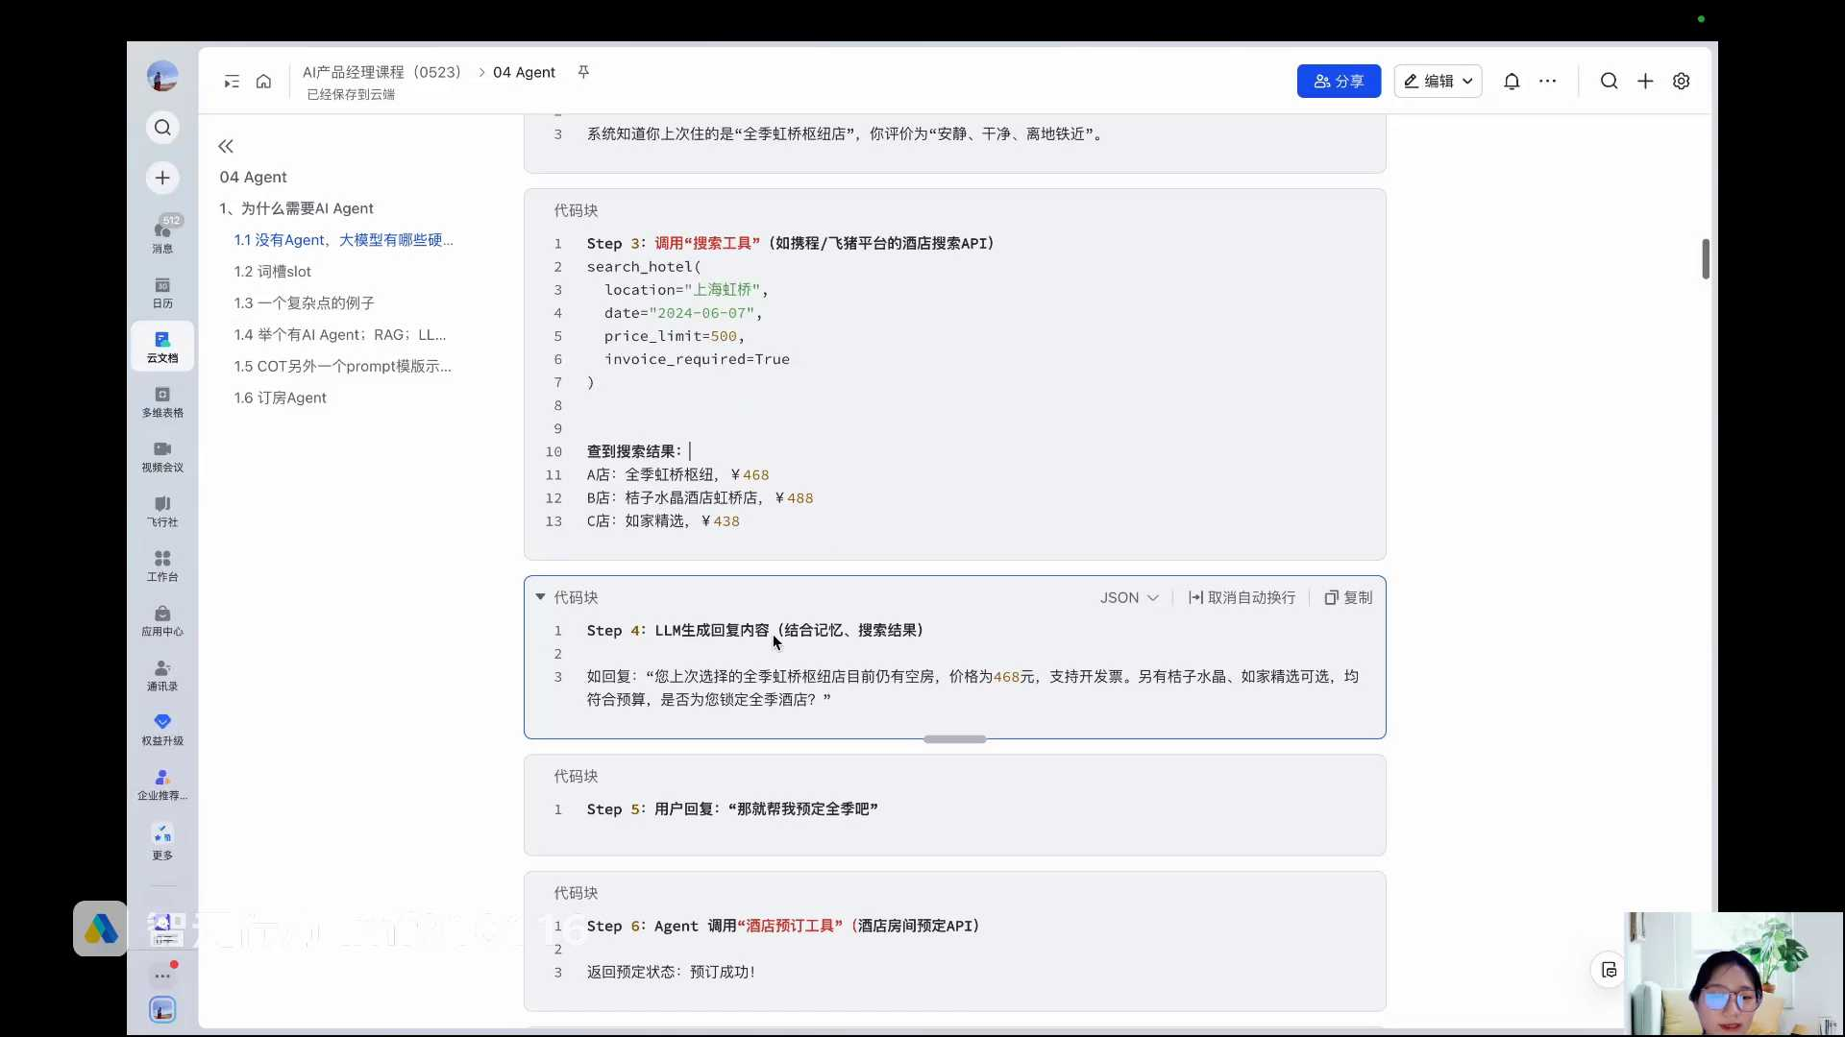
发言人
那这个时候我作为一个用户，我就看到了这条回复，我觉得你的推荐还可以，而且全季的虹桥我住过，我觉得还不错。那我就可以回复说，那就帮我预定全季。好，这里它是不是又会涉及到一次意图识别，说叫做预定全季酒店。它识别出来这个意图了以后，它是不是就第二次他就得去帮我去订酒店了，对不对？那他怎么去帮我订酒店呢？还是那个问题，他就要调另外一个所谓的一个服务，叫做酒店房间预定的这个API。

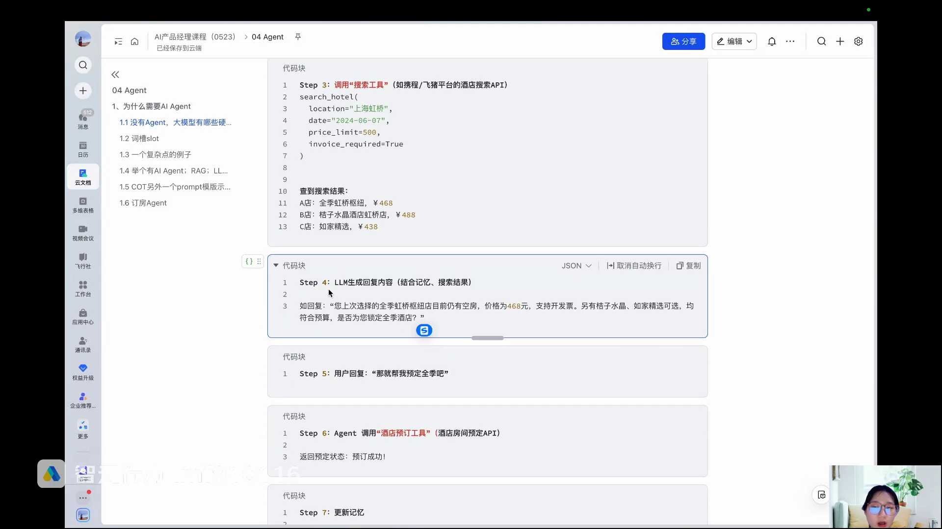
发言人
那他就要去帮我去定这个全季虹桥枢纽店的这个酒店房间的预定的API的服务。然后把我的信息全部都给到这个服务里面去调用这个酒店的预订工具，对不对？然后定完了以后，就个人你把所有信息都填完了，单子也填完了以后，你提交完了以后，那酒店预定的这个服务系统就会给你返回一个最后你的预定状态。比如说都成功了，那就给你返回一个叫做预定成功的状态。这个是酒店预定工具这个系统返回的，对不对？好，它返回状态了以后，最后干嘛？那agent是不是要拿这个状态还要再回复给我？因为我只是这部，我让你去帮我定，你定没定得到，你得告诉我，对吧？

发言人
好，这个时候agent已经知道预定成功了，那他要做两件事情。第一件事情是他会去更新他的记忆，当然这一步是可选的，看我们怎么设计。从理想状况上来说，建议是更新记忆。

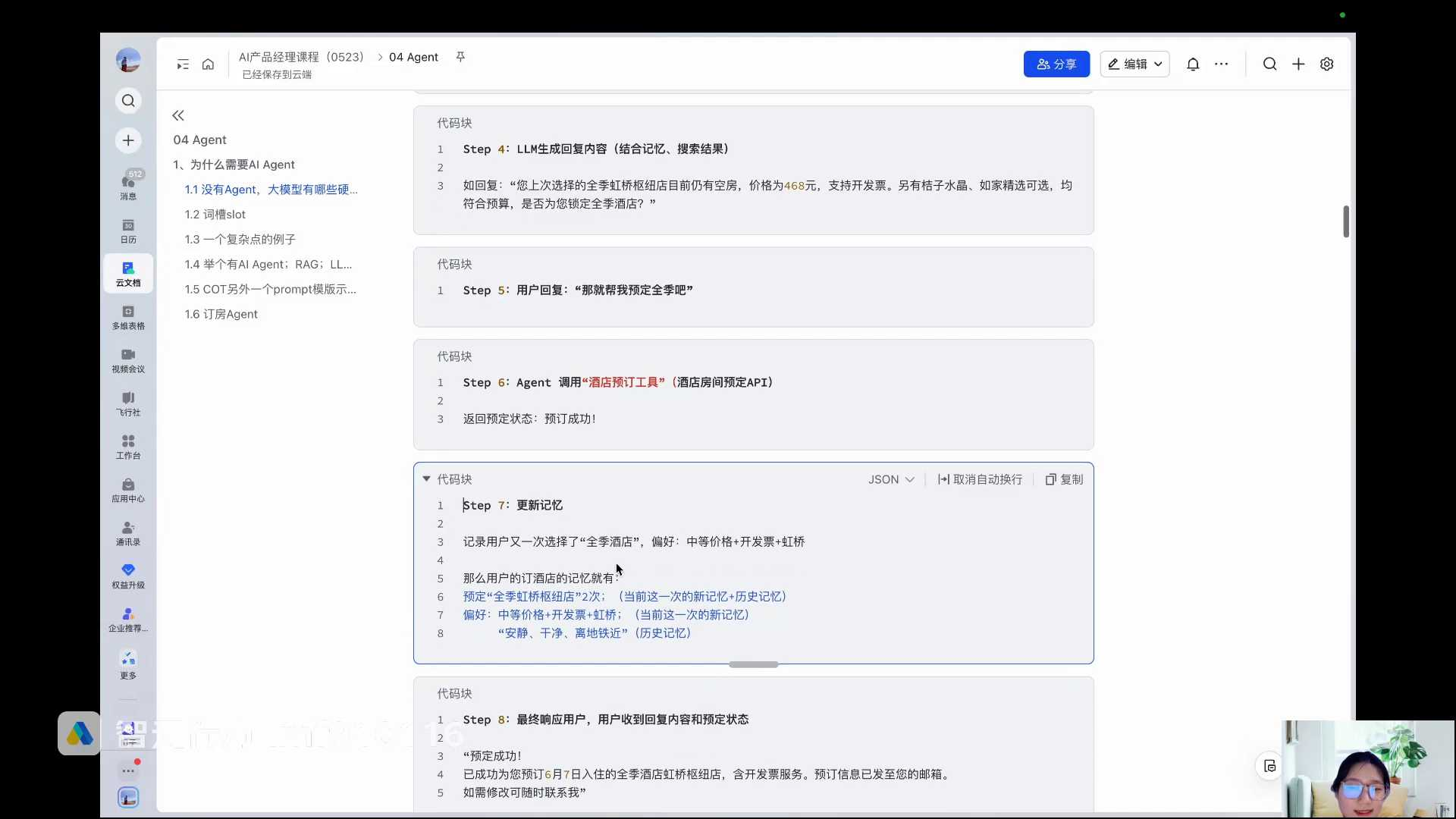
发言人
它怎么更新记忆呢？你看它更新记忆是什么？这次我是不是又定了相同的酒店，全季虹桥枢纽店对不对？那他就会什么他就会告，就是寄两寄一条信息，叫做预定全季虹桥枢纽店两次。因为我之前订过一次，我这次又定了一次。那是不是我的记忆就变成了更新两次了，对不对？

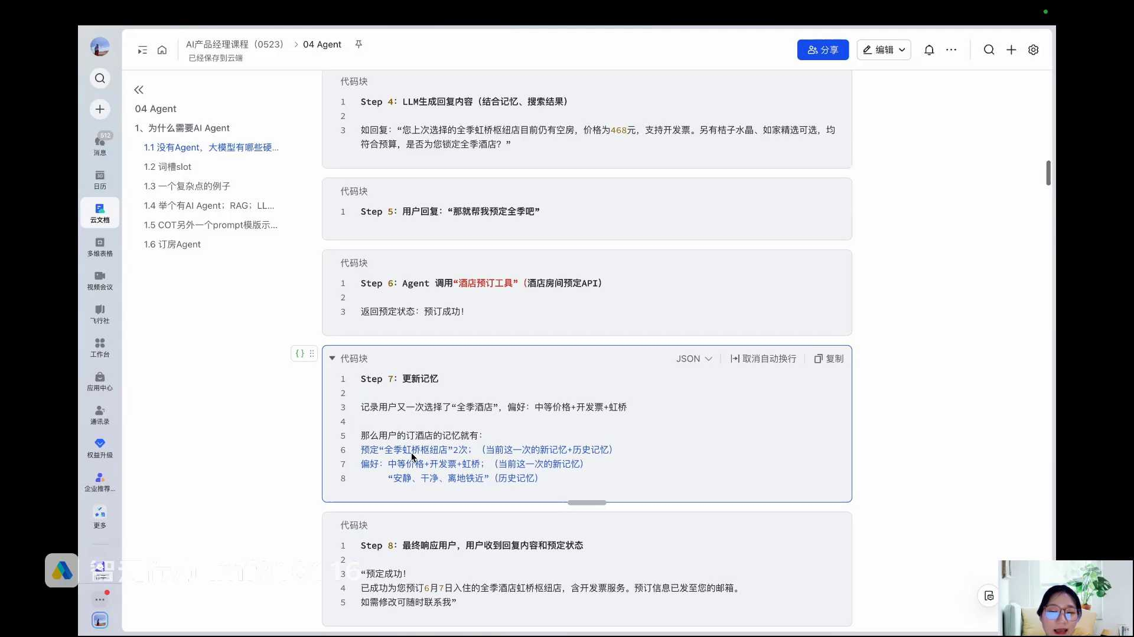
发言人
然后我这次的预定的偏好是中等价格加开发票加虹桥对吧？这是你上面我提出来的，我在这里提出来的对不对？好，那你也把我的这个信息或者说这个偏好更新到我的记忆里面去保存下来，供我下一次再订酒店的时候来去调用和和检索，对不对？

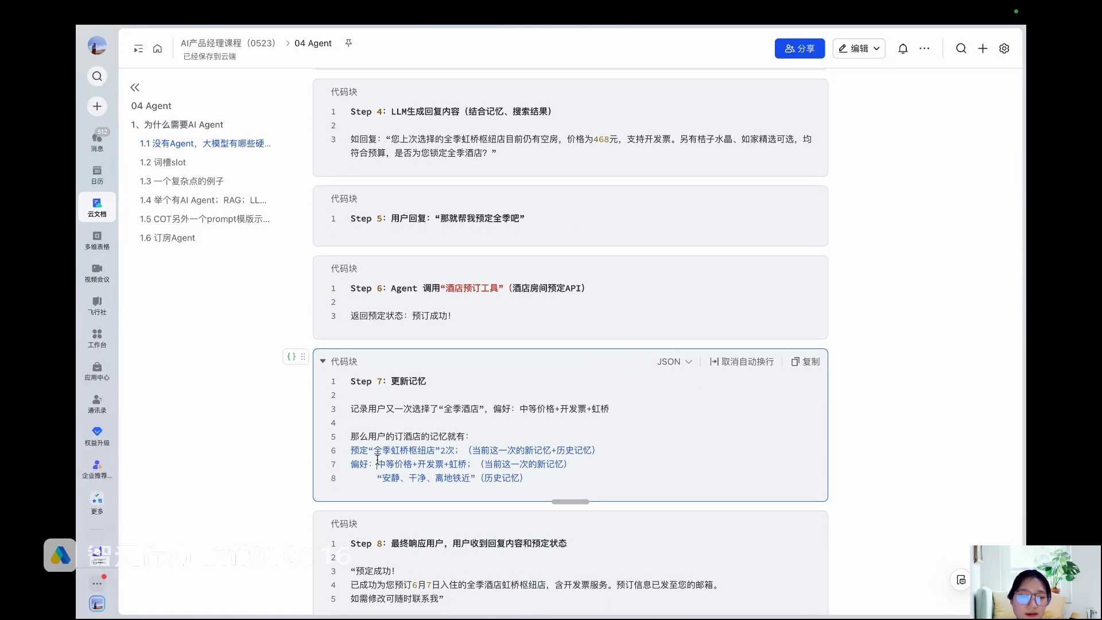
发言人
第三次第三个记忆叫做干净安静，还有离地铁近。这个不是我这次的记忆，这次的心预定生成的是我在上一次第一次住酒店的时候生成记忆，对不对？所以你看我的记忆是不是就不断的随着我的任务的执行，然后不断的去扩充和更新？这一点能够理解对吧？

发言人
好，更新完了记忆了以后，你还是要把这个状态返回给用户，返回给我。那这个时候agent就会最终的来响应我，我就会收到回复的内容和预定的状态。预定状态是预定成功，对不对？然后调用大模型的能力，再给我生成一句最后的回复说因为您预定6月7号巴拉巴拉什么含发票服务预定信息发送，你用心可联系我。所以这就是一个最简单的一个agent的帮用户来执行订酒店的过程。

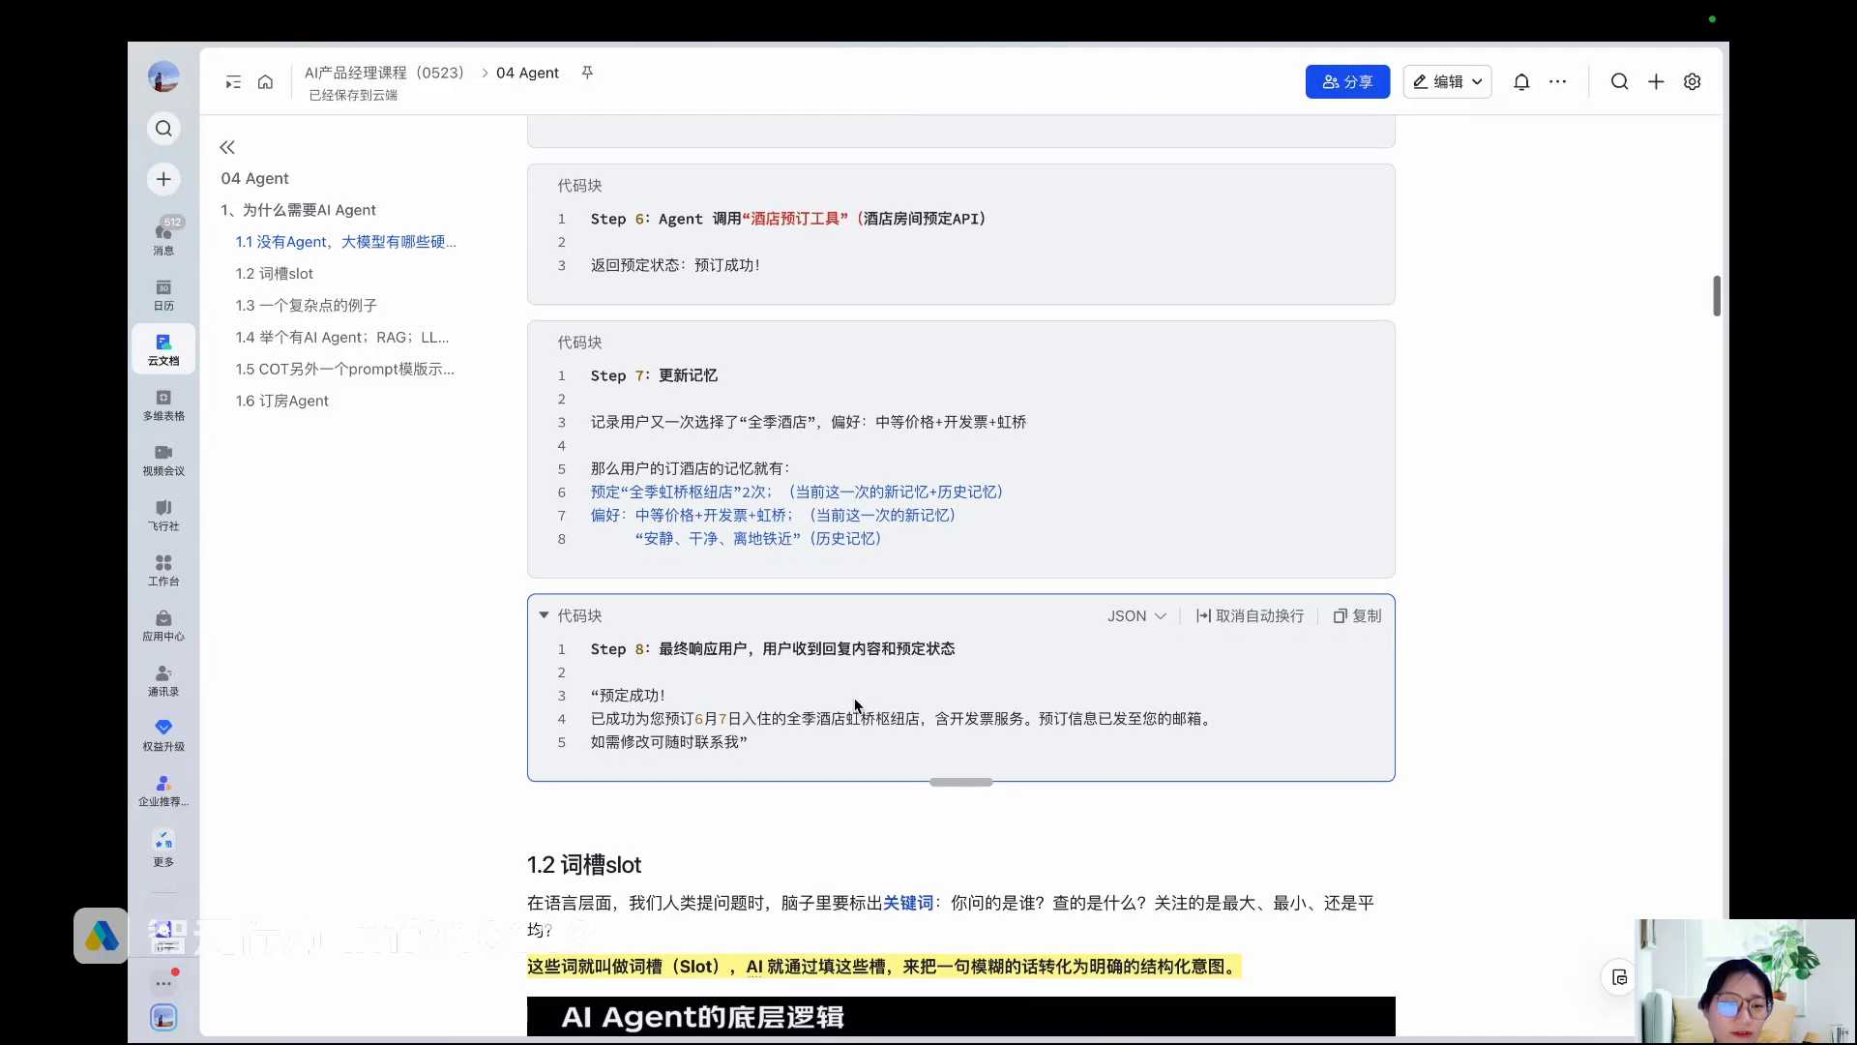
发言人
所以你这样对比的话，你就会发现，比大模型确实是牛逼。大模型只会告诉你一堆正确的废话，没什么用。但是agent具备了所谓的能够去知道你过往的喜好，然后具备了所谓调用工具的能力，那他就能够直接的去帮助你交付结果。这个交付的结果就是他能够自己的帮助你去订票，订酒店，对不对？所以这个例子应该大家可以去理解。

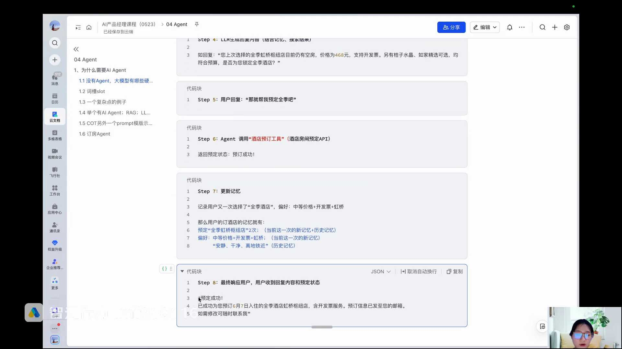
发言人
好，我们再来回过头来看看我们刚刚整整个例子的一个整整体的过程。所以我们讲AI agent它一定因为刚刚讲它有记忆对吧？他有规划，然后他有工具，有执行任务的能力。所以他其实就是对应到所有处理所有的任务流程，它都是有四大核心能力。

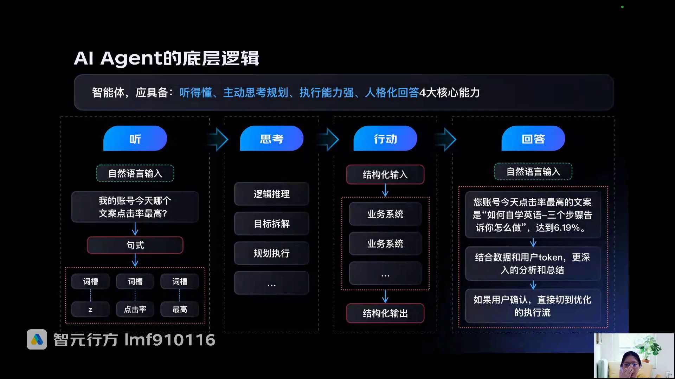
发言人
第一个就是他能听懂你的话，比如说他能够知道你是预订酒店，而不是预定什么，预定火车票，对不对？他能够听得懂，他可以去做意图识别。当然不是他自己听得懂，是因为他能够去调大模型的能力，去听懂人的意图。第二就是主动思考规划，他能知道，我先要去查酒店对吧？然后我还要找人去确认，然后当人给我下指令让我去订的时候，我再去订酒店。所以你看跟人自己去拆解任务，主动规划的这个路径是一模一样的。还有就是规划完了以后，我要去执行工具，我要去执行任务，我要去搜酒店，我要去订酒店，对不对？

发言人
然后在中间所有需要和人交互的时候，都能够通过自然语言的方式去进行一个人格化的一个自然语言内容的一个回答。所以你看所有的流程，其实A证都应该具备这4种能力。我们把这四种能力就把它概括为叫做听、思考、行动以及回答。

发言人
这个下面的逻辑特别复杂，我们还是以具体的例子跟大家讲讲。我们先来看一下他这个听是什么？就是他能听得懂你的意图吗？这里我们待会以这个例子来讲，然后思考我们就把它理解为就是你执行任务的拆解，目标的拆解行动就是你去调用工具，对不对？回答就是通过人格化的方式来进行你内容的回复。我们来具体看一下这个例子是怎么做的。

发言人
好，比如说看得见吗？再放大一点，这是刚刚的那个过程对吧？好，这个里面先跟大家讲一下这个红色框框里面内容。你看有个词看不懂对吧？词槽在agent的这个场景里面，大家知道这是一个专有名词，就是是一个所谓的又是一个行业规划词槽。我们讲一下词槽是什么？词槽其实就是当你接收到用户问题的时候，你立马就能够识别用户问题当中的一些关键词。比如说你问什么内容，查的是什么内容，你关注的是最大最小还是平均，其实就是关键词，这些关键词就叫做词槽，在英文里面叫做slot。

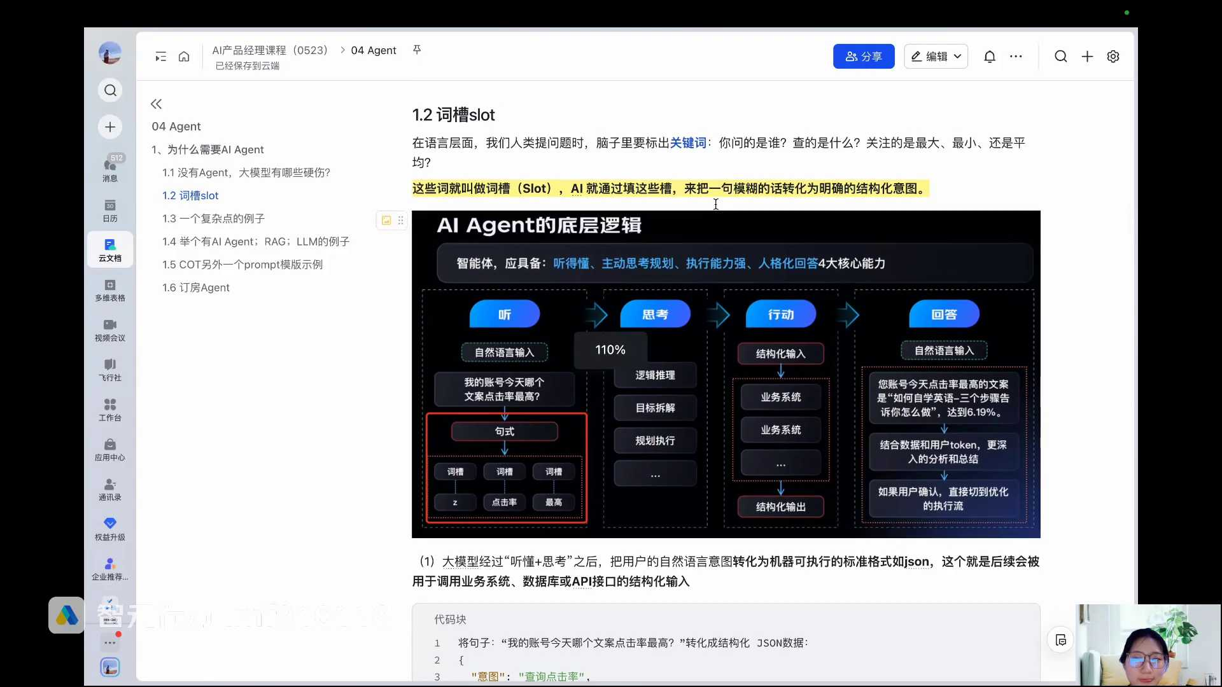
发言人
我们讲必须去识别用户问题当中的关键词作为词槽以后，AI才能够利用这些收集到的关键电磁，也就是磁槽，把用户一段话转化成明确的一个结构化意图。是不是很抽象？好，我们来举个例子，我们先来看一下这个，听这里是怎么做的。比如说用户说我的账号今天哪个文案的点击率最高，对吧？这是用户的提问query。我们刚刚讲agent第一步是不是要调大模型的能力来识别意图以及提取关键词，对不对？好，那我识别出来的意图是不是就是用户要查询文章的点击率，然后在这句话当中识别出来几个关键词。

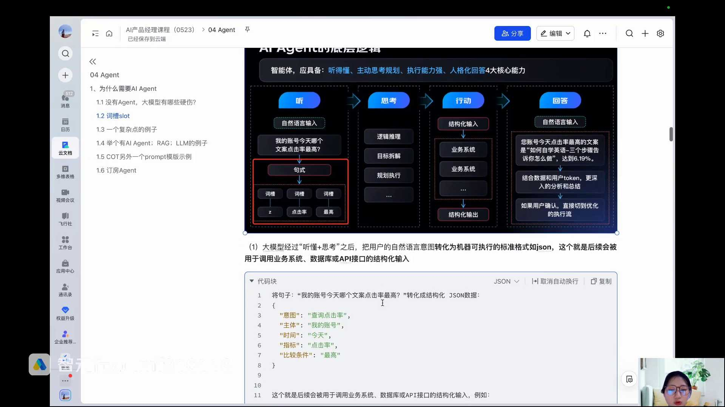
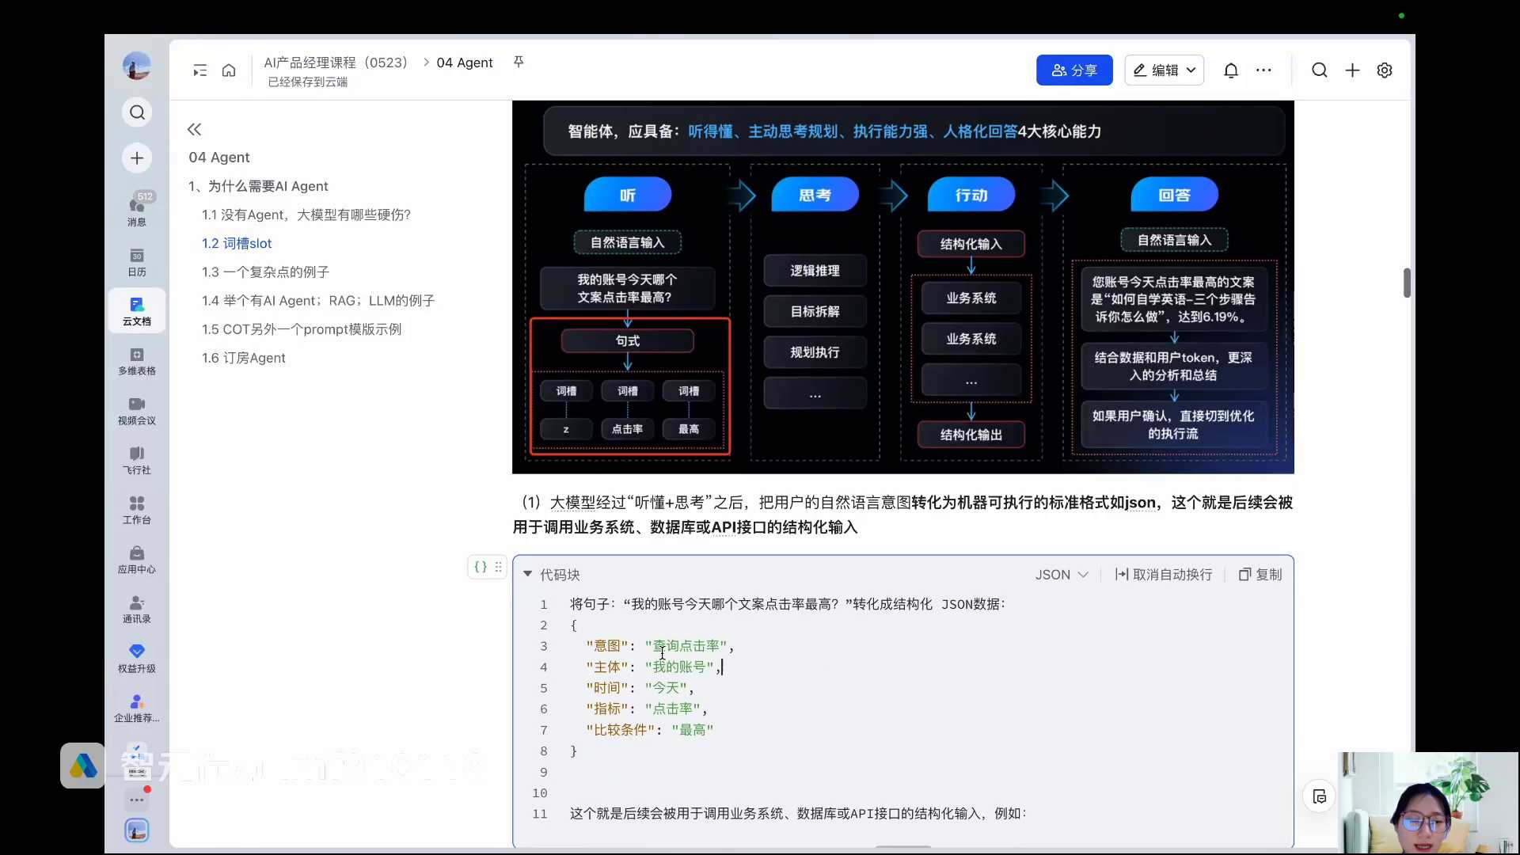
发言人
第一个主题叫做用户的账号，这个账号应该是有个前期背景。比如说我就是说比如说我的小红书账号哈那就是用户的账号。第二个时间是今天，今天应该是5月30号，对不对？指标是文案的点击率对不对？然后比较条件是最高而不是最低，对不对？所以主体时间指标和比较条件，这就是识别出来的四个关键词，这个就叫做词槽，叫做slot。

发言人
好吧？为什么要识别这些关键词呢？就是因为我要拿着这些关键词后面去调用工具使用。可能大家回忆一下，刚刚这个问题就订酒店这个事情。你看识别出来我的这个意图以后，是不是这些关键词就是磁槽。我去订酒店的时候是不是就要拿这些关键词去进行检索。你人去订酒店的时候，是不是也可能在输入框或者是结合筛选条件，把这些条件录进去，对不对？

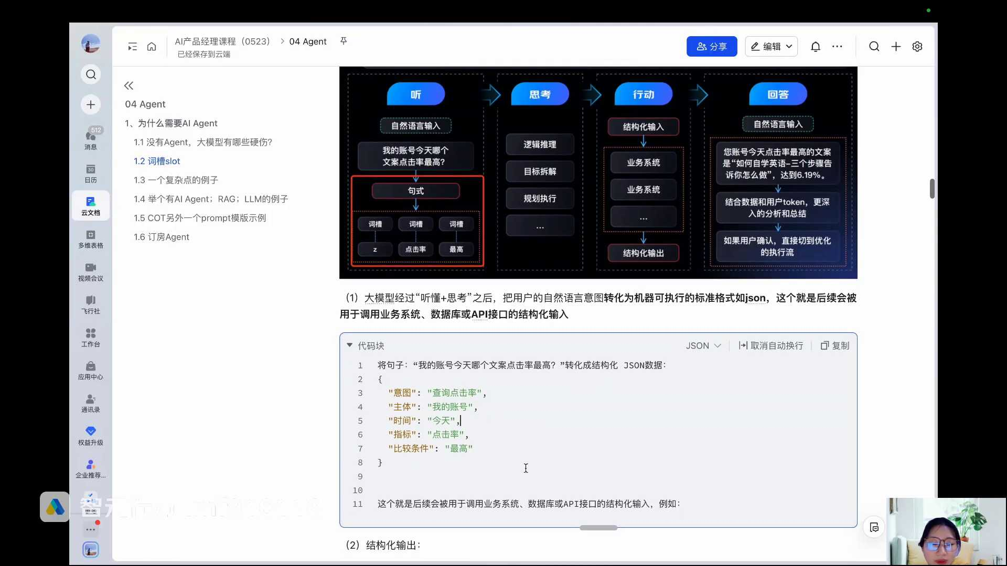
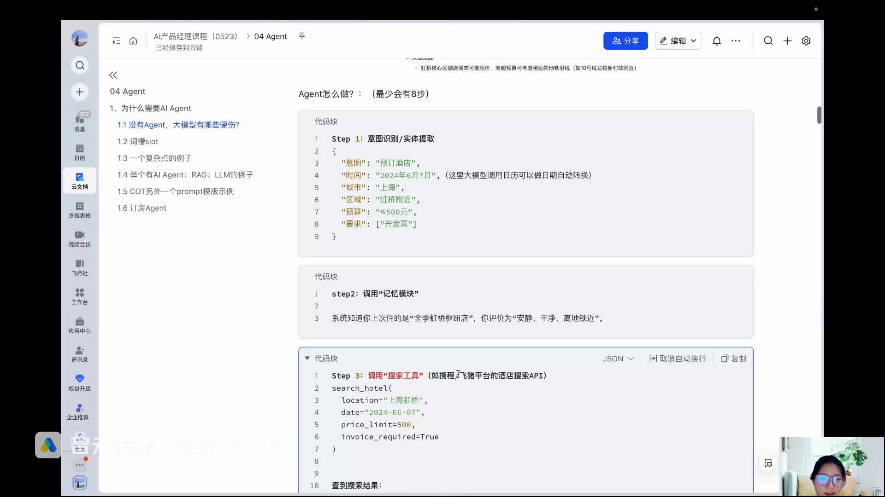
发言人
那对于大模型，对于A着呢他去执行这样的一个搜索的工具或者说任务的时候，他是不是也是一样要把这个信息填到它来用于搜索的这个工具当中，对不对？所以这个也叫做词槽，其实就是这句话里面需要去他后面执行任务需要去拿到的一些关键词。好，这是第一步。我已经通过了用户的问题，识别了用户的意图以及关键词的信息词槽了，对不对？而这个时候怎么办呢？这个时候干嘛？他是不是这个agent就要去检索了？他不就是拿这个信息去检索吗？对不对？

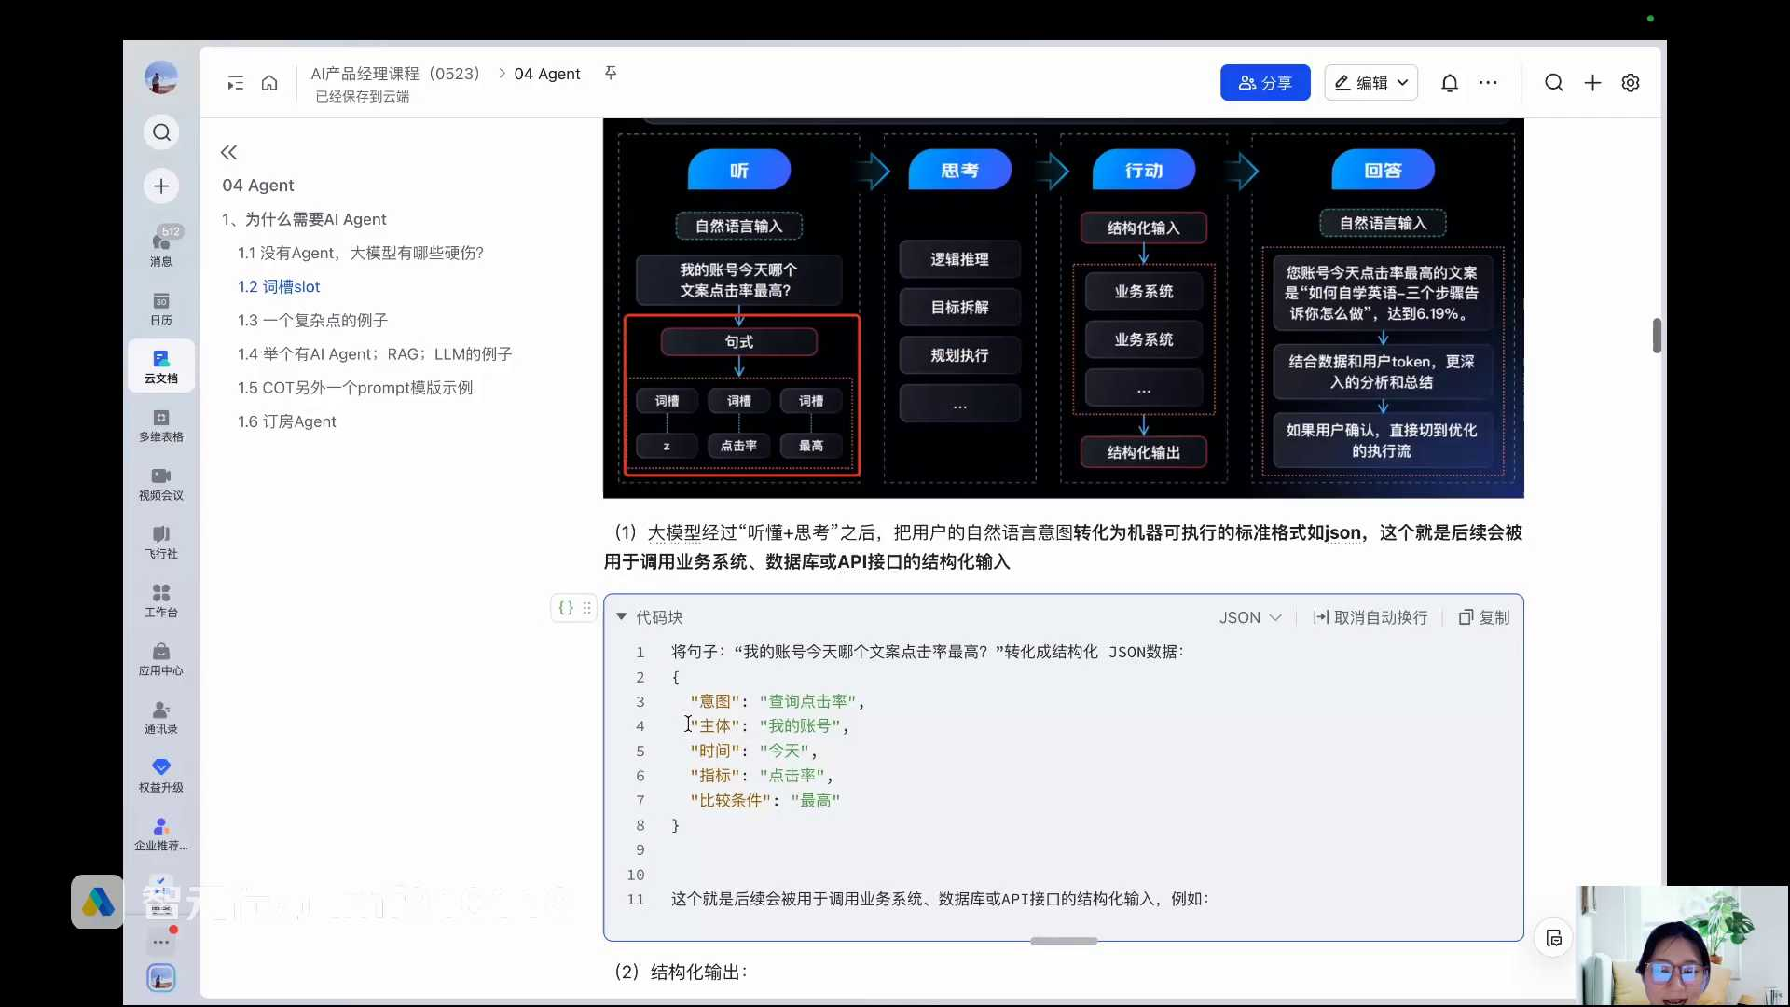
发言人
那他上哪去检索？他是不是应该去？比如说如果他能够通过小红书的检索的服务来进行检索的话，他是不是就应该去调用小红书的检索服务来按照我给他的信息去进行检索，对不对？好，这个时候他就会干嘛？

发言人
如果他拿了这个信息去检索了以后，小红书的业务系统就会返回给agent以下。比如说这两条信息，第一条信息是，这是我的第一篇文章，它的点击率是6.19，然后它是最高的对吧？这是我的第二篇文章，它的点击率是5.21，这是次高的排名2对不对？

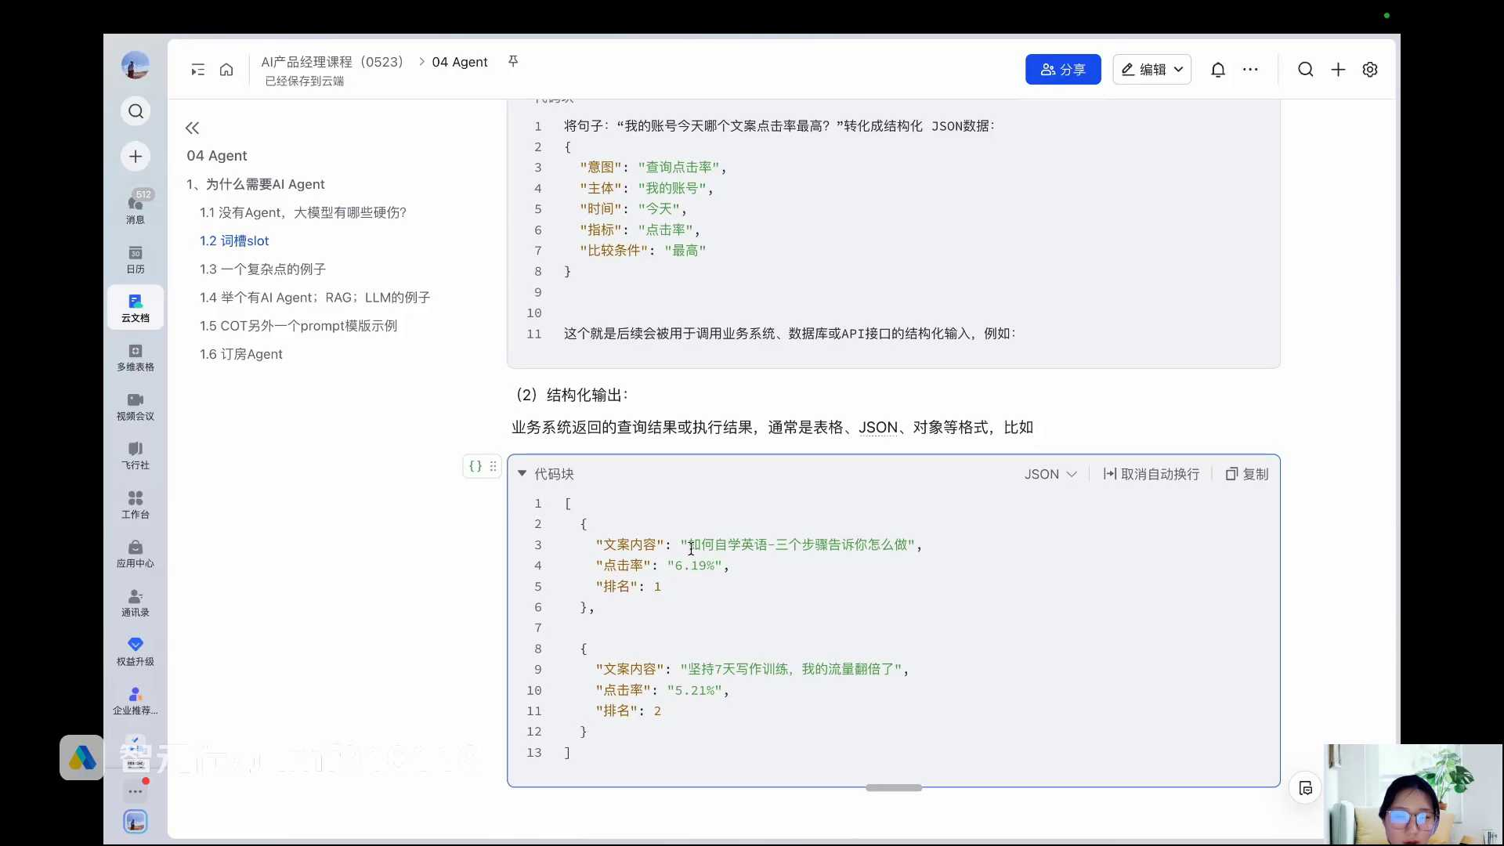
发言人
这部分的内容是不是就是对应的我们这幅图当中的结构化的输出。刚刚那个词槽是不是就是结构化的输入？也就是这部分的信息叫做结构化的输入，这部分的信息叫做结构化的输出。什么叫结构化？就是你看什么字段值，字段值非常规整的一些数据，对不对？好，他帮我检索到了我的这两个文案了以后，他是不是要回复我？他得告诉我，他得告诉我，我到底哪篇文章我的点击率是最高的，对不对？

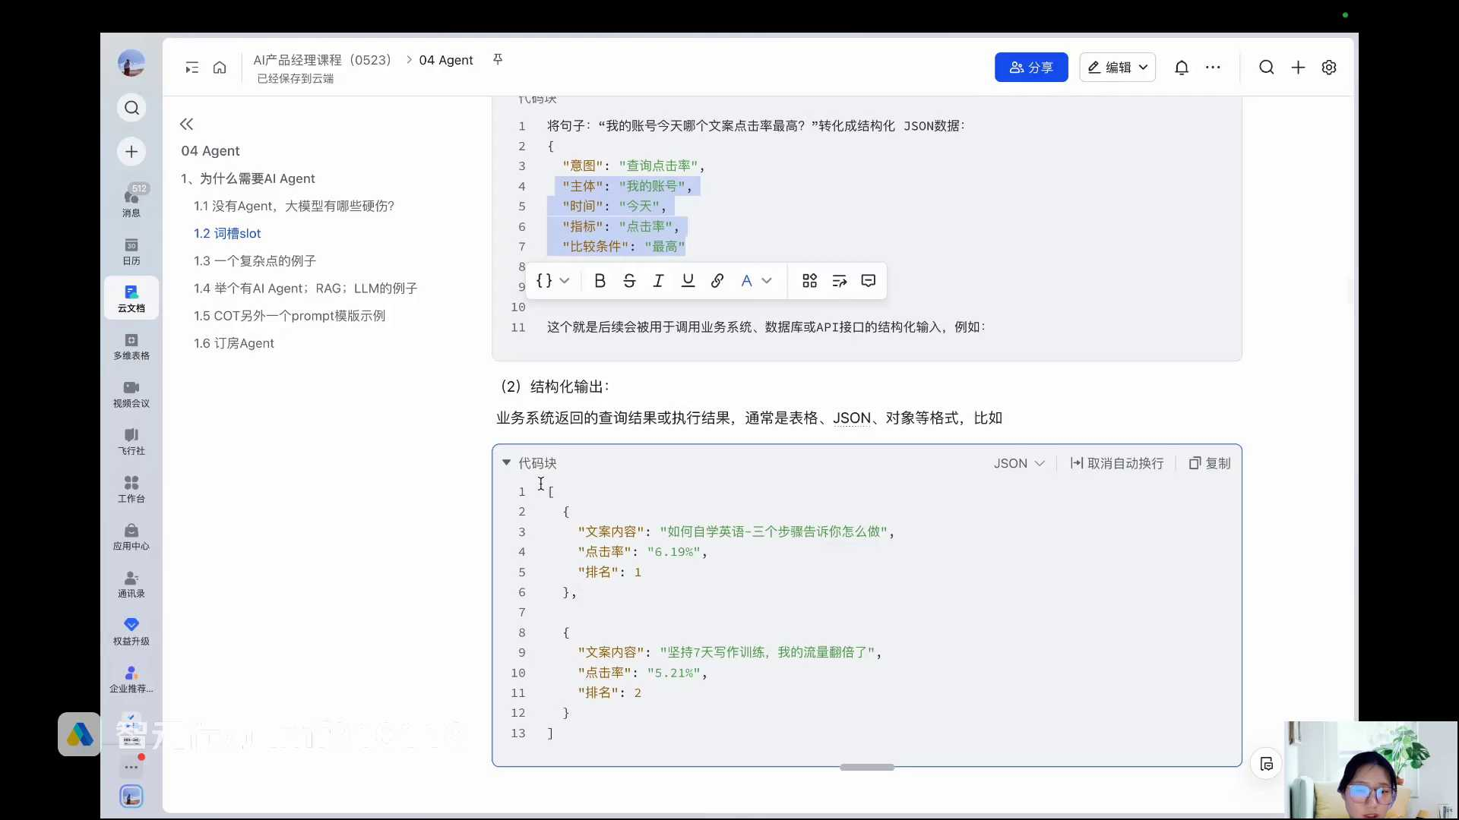
发言人
所以他拿到了这个信息以后，他是不是要调大模型的能力去帮助我生成一句回复的内容，以此来回复我。所以这一步是不是你的结构化输出就要调大模型的能力去进行回复。这句自然语言可能就被大模型生成。

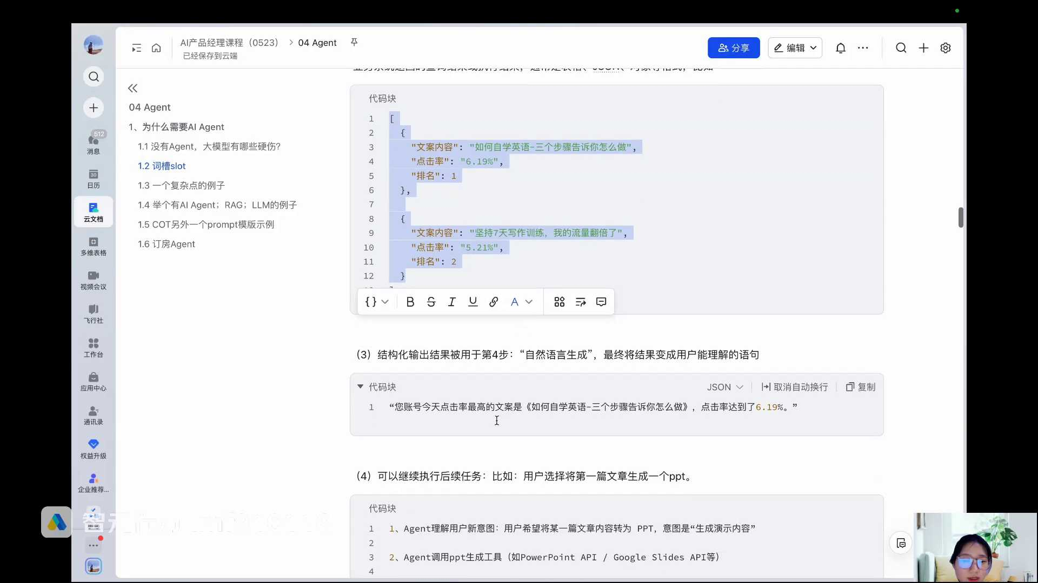
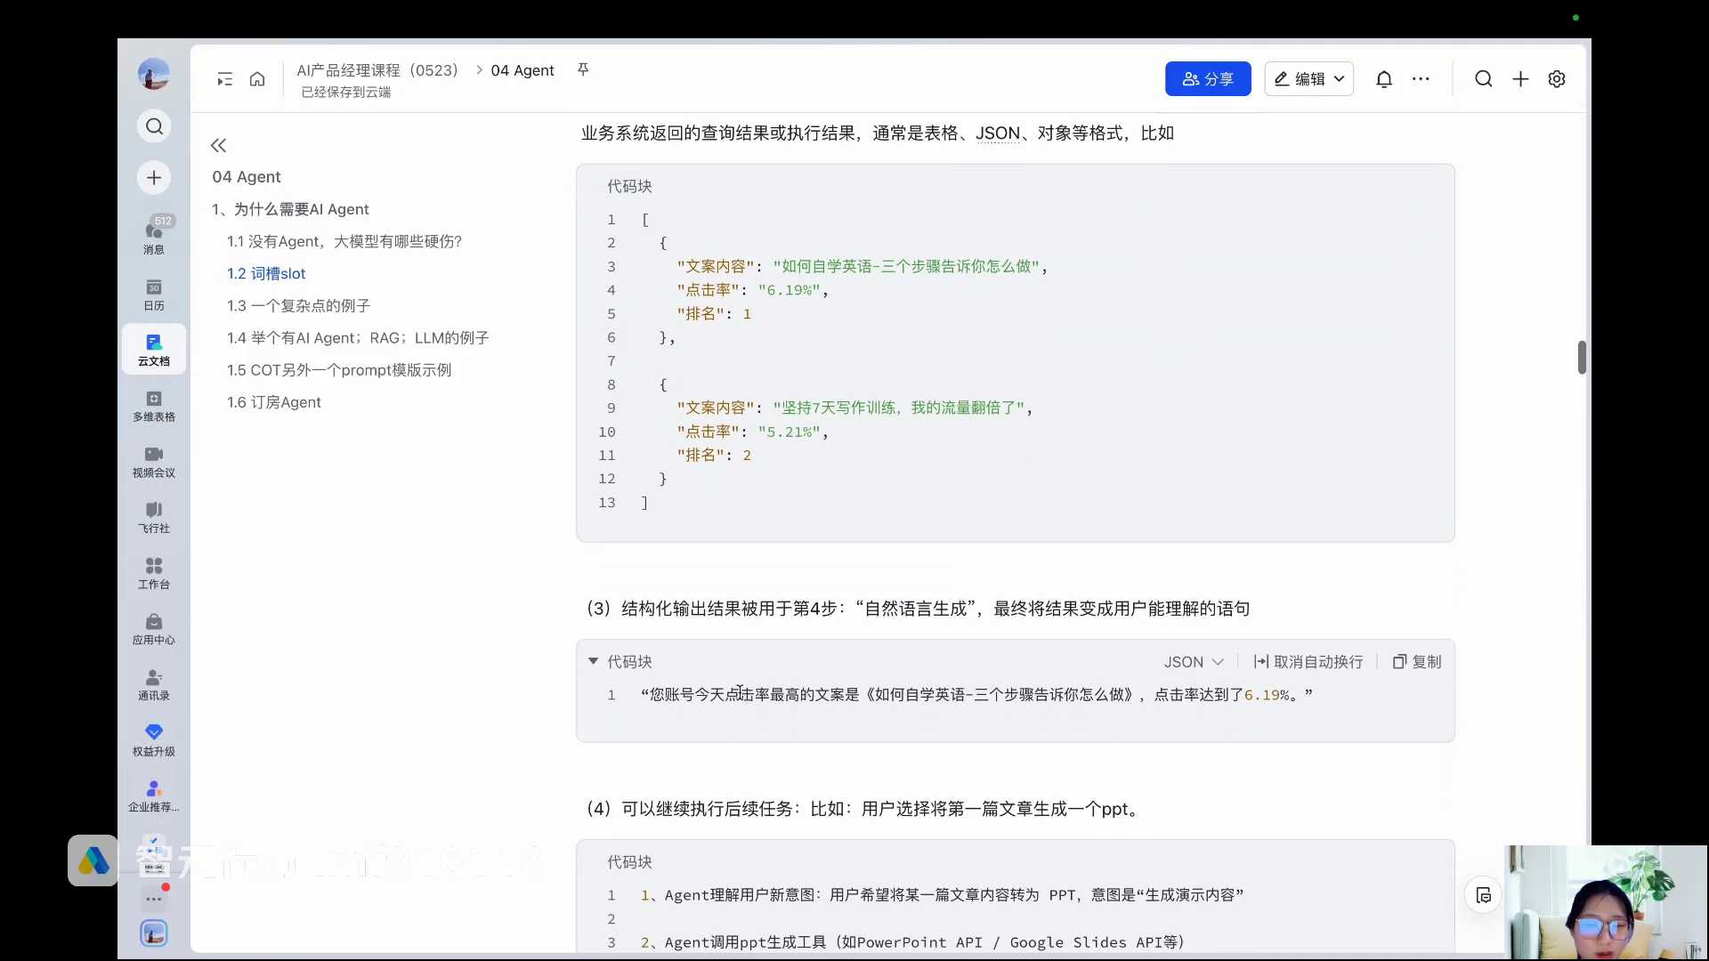
发言人
叫做您账号今天点击率最高的文案是吧？点击率达到了6.19%对吧？他就把这个文案返回给我了，我就看到了，对不对？好，我作为用户，如果我看到了这篇文案，假如说我继续的想让agent帮我执行任务，比如说OK，这篇文章点击率还蛮高的，请你帮我基于这篇文章生成一个PPT，这是不是我又再一次的给agent下了一个指令了。这叫做如果用户确认直接切到优化的执行流。什么叫做直接切到优化的执行流？就是我让agent再去帮我生成一个PPT，是不是？就是我让他帮我执行的一个新的任务。

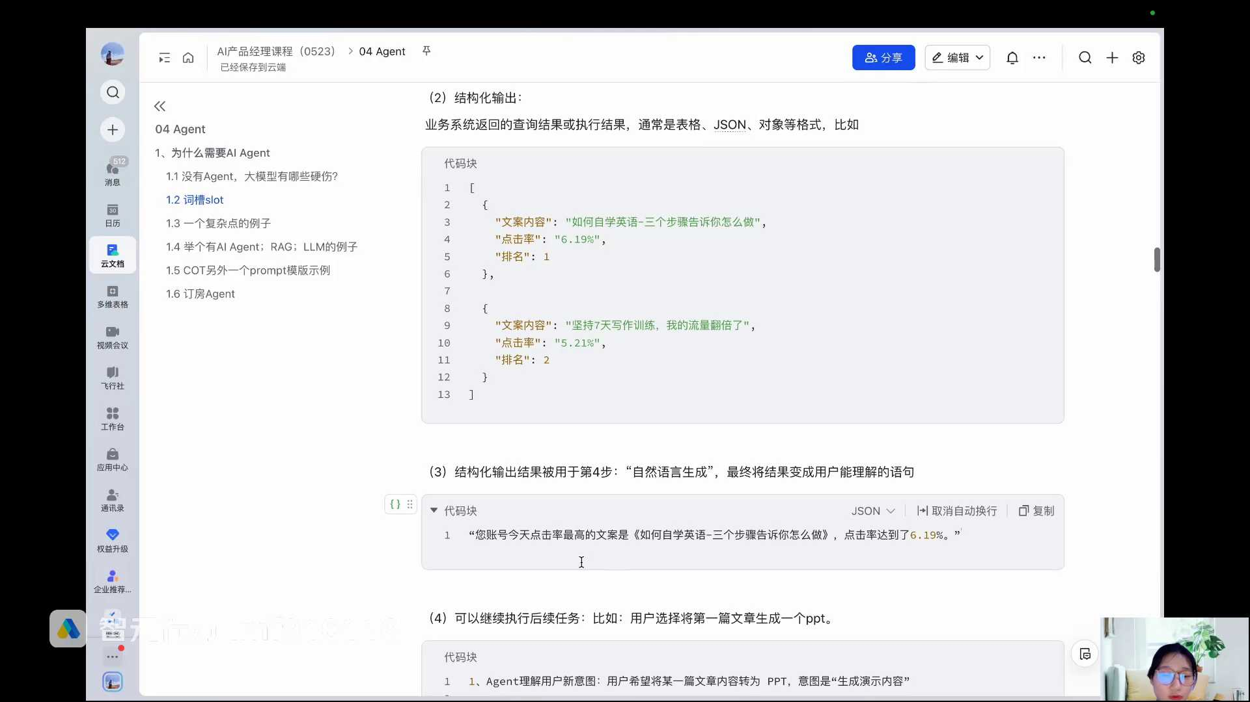
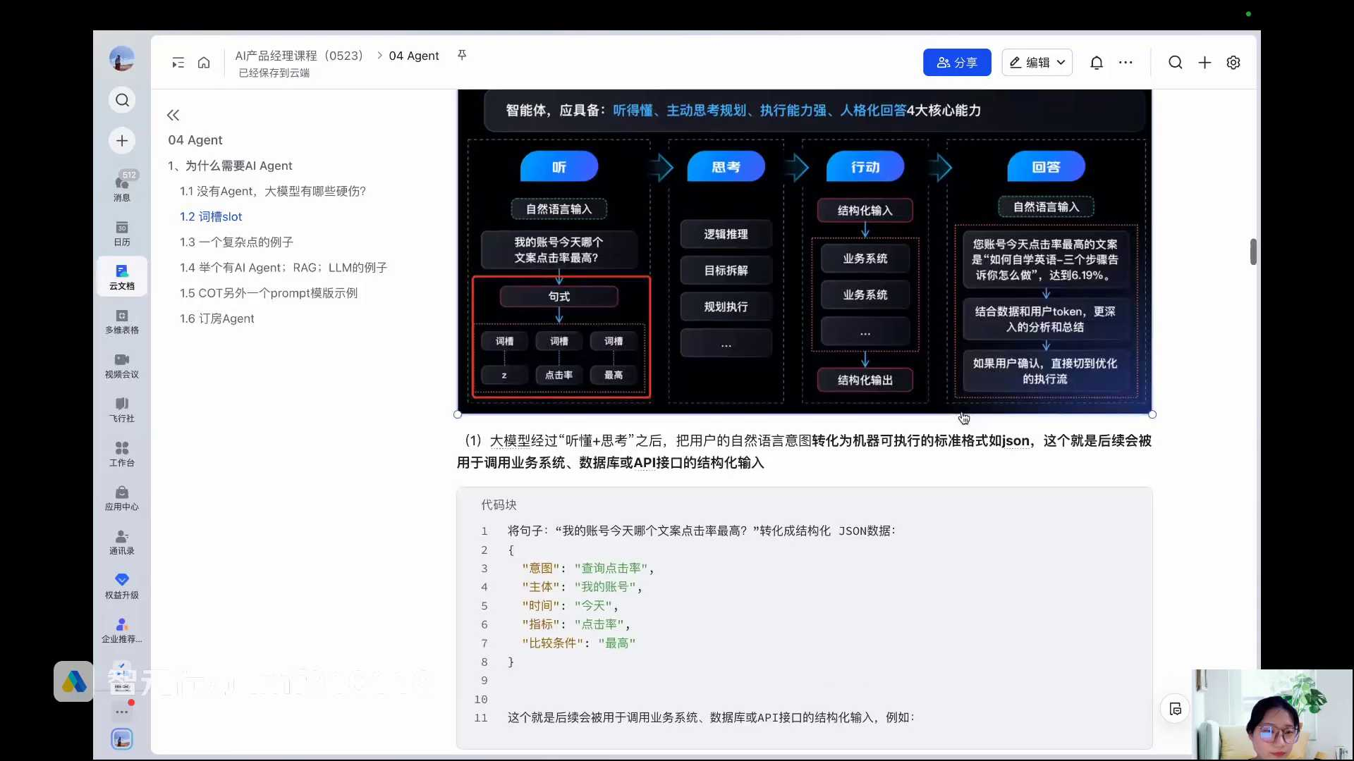
发言人
他get到了我帮我给他提出的这个生成PPT的请求了以后，他要干嘛？它是不是继续的去调用PPT的生成工具，比如说powerpoint的相关的一些服务这个工具，或者是google slides API等等相关的这种生成PPT的服务。把我的文章的内容给到这个里面的PPT的生成的工具，然后让那些工具去帮我生成一个PPT。

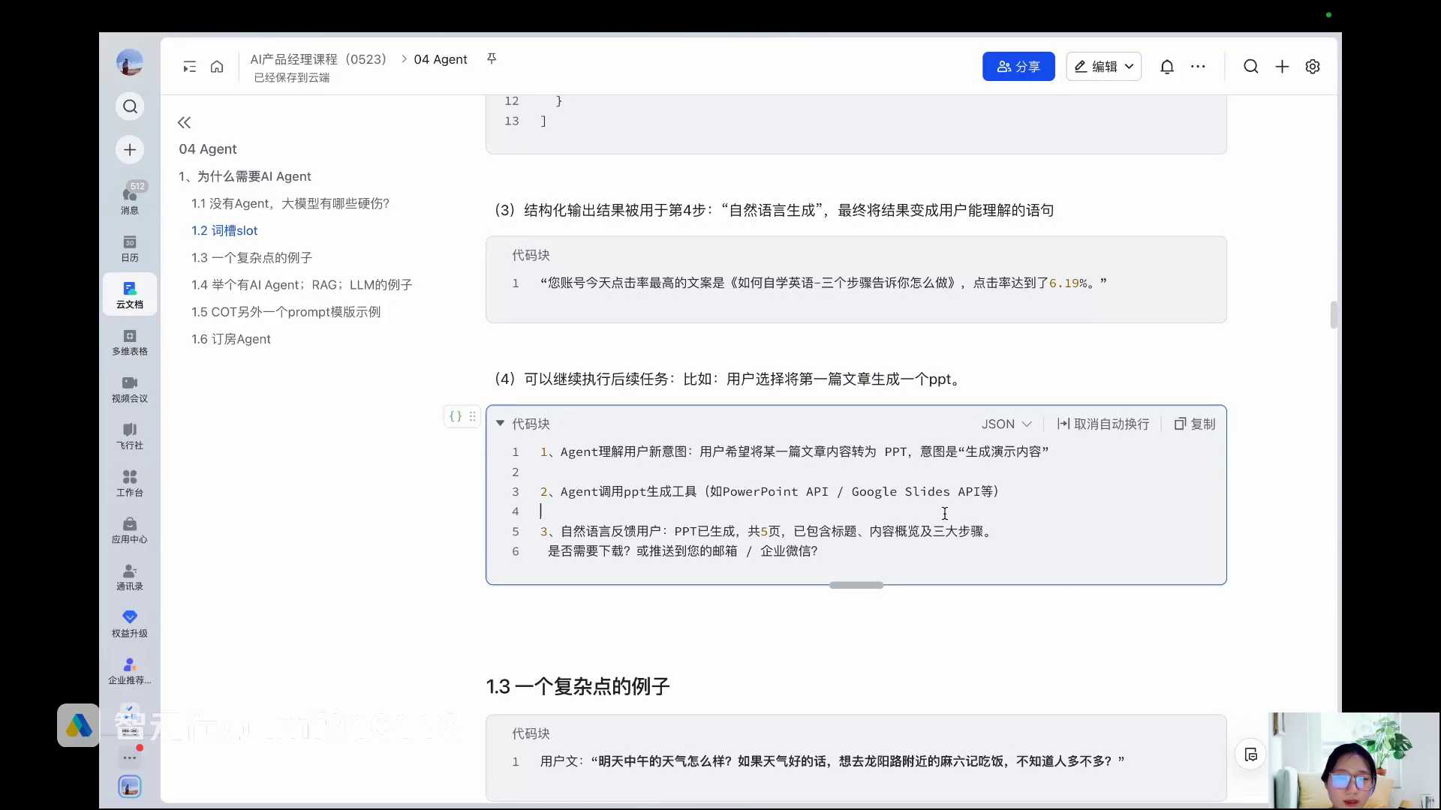
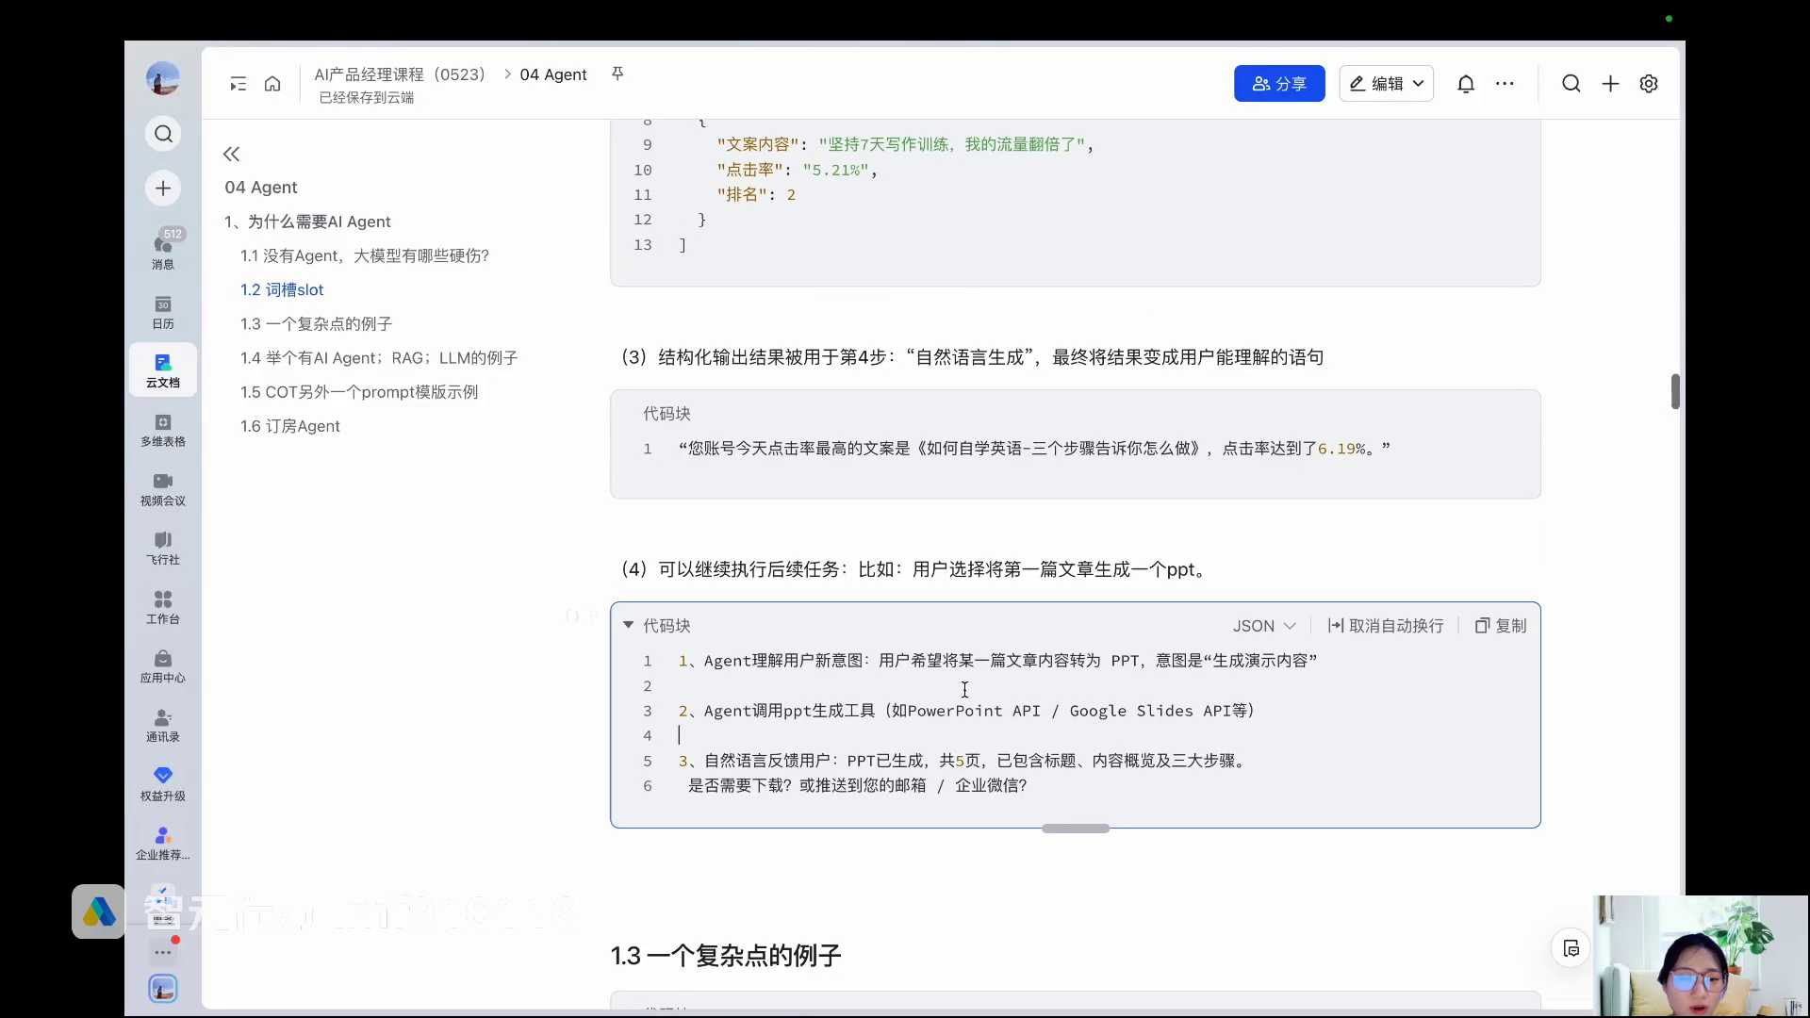
发言人
当PPT生成了以后，它又调用大模型语言生成的能力告诉我PPT已经生成共5页，已包含标题、内容概览及三大步骤。问我是否需要下载或推送到您的邮箱企业微信。那这个时候我是不是继续可以跟他产生交互，说不需要帮我提这个发送到邮箱，请直接把文件返回给我。那他就把上一步调2个PPT生成工具的这个PPT的内容，直接通过文件的方式发送给我了。

发言人
所以你看它其实是不停的可以跟用户去进行沟通和交互的。但凡是用户给他提出了一个新的请求，他一定都是先去调用大模型的理解调用大模型的能力去理解意图。然后去对我的这个问题里面去提取关键词作为词槽，把这个词槽的内容去调用某一些符合你需求的工具。然后让工具来把要做的事情，比如说生成PPT做完了以后他再把文件返回给用户，以及调大模型的能力去生成一句回复用户的自然语言，对不对？实际上这整个的流程就代表的是刚刚我们整个的这块的流程，对不对？大家能够去理解。

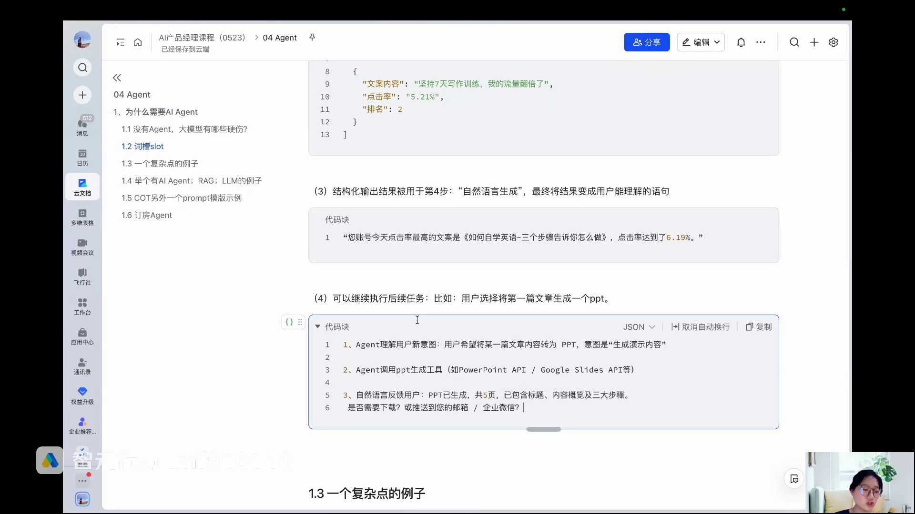
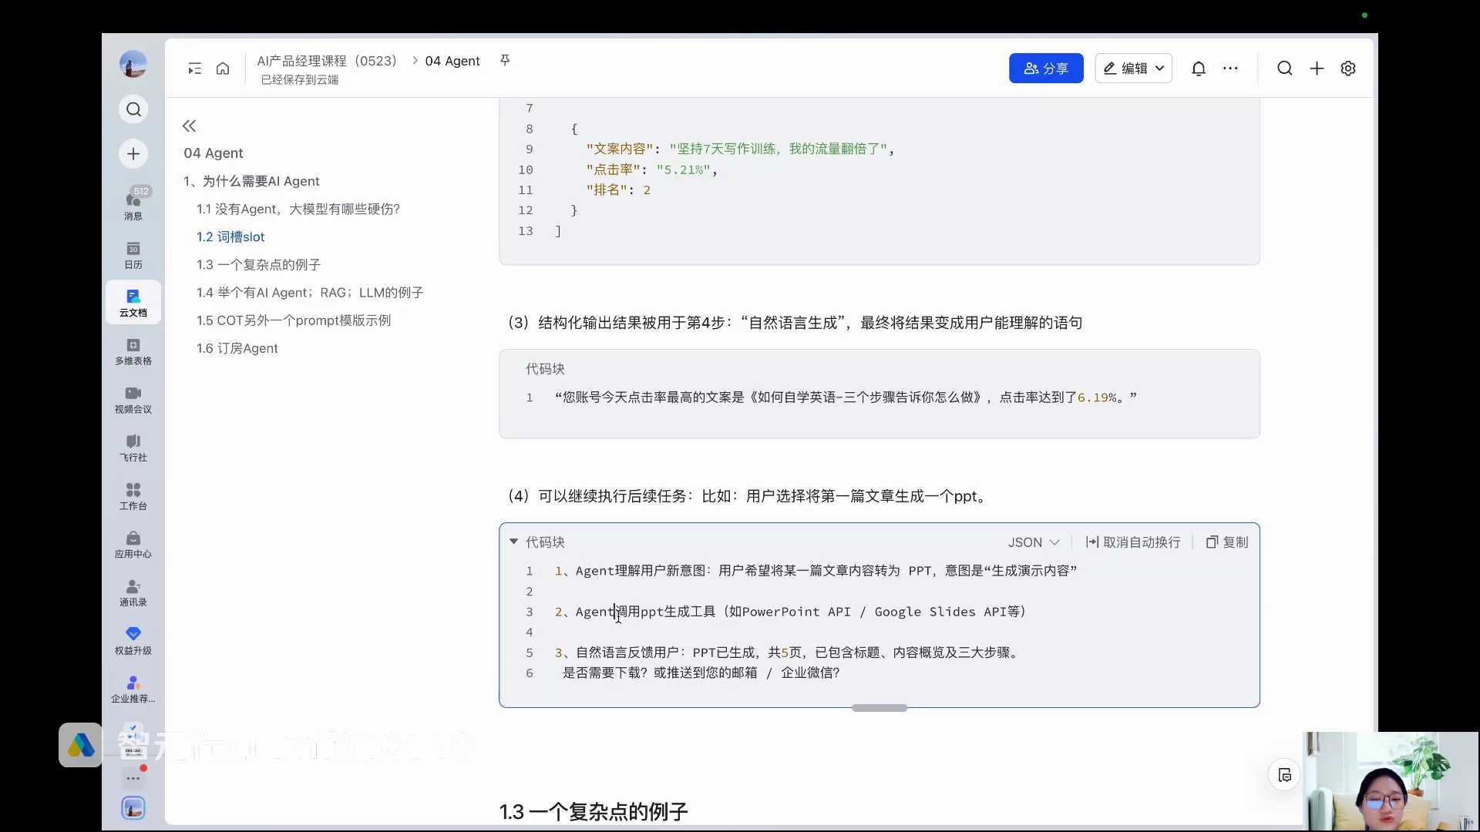
发言人
好，我们继续回来。那你要问雅慧姐，到底市面上有多少的所谓的可以被agent调用的这些工具呢？其实有很多很多。等会儿给大家举例子，我们就看这张图，这张图也是神图。

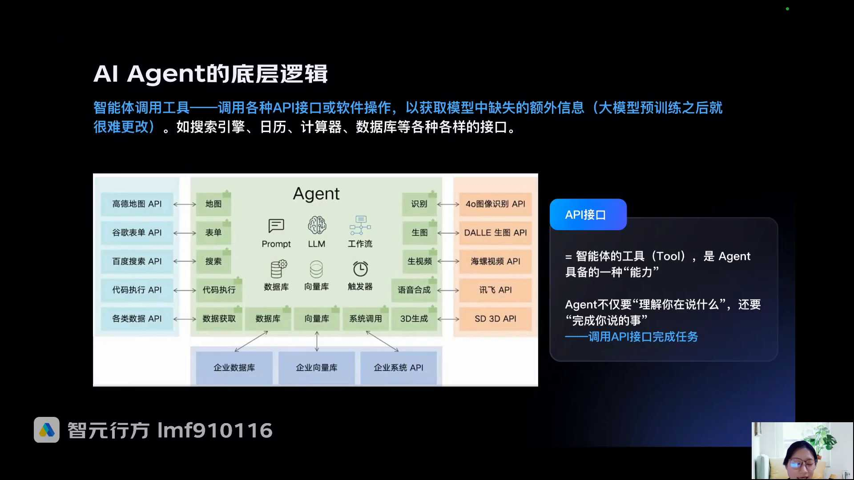
发言人
但凡说agent其实都会说，我们讲API其实就是智能体调用的一个工具。它是这个智能体它天然具备的一种能力。就是因为他要调用工具，所以他调用工具其实大家把它理解成就叫做调用各种各样的服务的API的接口去完成你的指令的任务。

发言人
目前很多很多的大的公司，互联网网的公司都会把自己的相关的服务，把它包装成API的接口服务。然后让用户或者说让一些软件的开发者可以去调用。比如说你看像地图，有地图API，生成表单的API这些都是工具。搜索google的搜索引擎，百度的搜索引擎，其实对于智能体来说都是搜索的工具，对不对？然后还有像这种声图的、声视频的，做语音合成的数字人3D的对不对？它也是可以被大模型拿过来用的工具。

发言人
比如说你说你今天让agent帮你基于你的这个自然语言去生成一个图片，对不对？那如果是一个agent系统的话，那agent就相当于先理解你的意图是生图，然后理解你的指令说你要吉布利风格，你要这个什么什么里面有有比如说特朗普和马斯克在1111个圆桌上进行对话。那这个时候他理解了的意图，然后提取了关键信息以后，它是不是就可以去调这个DLE生图的API对吧？然后让DLE来帮助你把图片生成，然后再把这个深度图片申屠成功的图片再返回给用户。同时可以告诉用户一句自然的一个话，对不对？一句话这种都是所谓的一个agent可以调用的一些工具，其实就是各种各样的一个API的接口。

发言人
那我们会看它除了调用一些外部的一些接口，它一样它可以去帮助你去查内部的，比如说企业内部的一些业务系统。我们上节课讲，比如说你说你做一个智能客服的一个agent智能客服的agent你说你想让这个智能客服的agent去帮助你查一下你在业务，比如说查一下你上个月的一个消费情况，对不对？如果说企业数据库本身这里已经被封装成了，比如说可以去查询这个账单的一个API接口。那如果我是一个智能体系统的话，我是不是就可以让智能体去调用这个企业这个业务系统已经封装好的一个查询账单的一个API接口，对不对？然后通过那个API的接口，把我的账单信息查询回来以后，再返回给用户。

发言人
实际上大家就可以理解，其实对于agent来说，它可以调用市面上很多很多的工具。它调用的工具就是各种各样的一个API的接口哈那我们举个例子，比如说用户说帮我订一间5月20号的双人床房间，我叫李雷。首先能调用接口的模型就叫agent吗？不是，能调用接口的模型不叫agent大模型是agent一个内化能力，agent本身不是模型。我们再回来看一下，你看大模型是AI agent一个能力，AI agent是一个系统好吧？那这个agent里面除了有大模型的能力，还可以有调用工具的能力，有规划的能力，有记忆的能力，对不对？

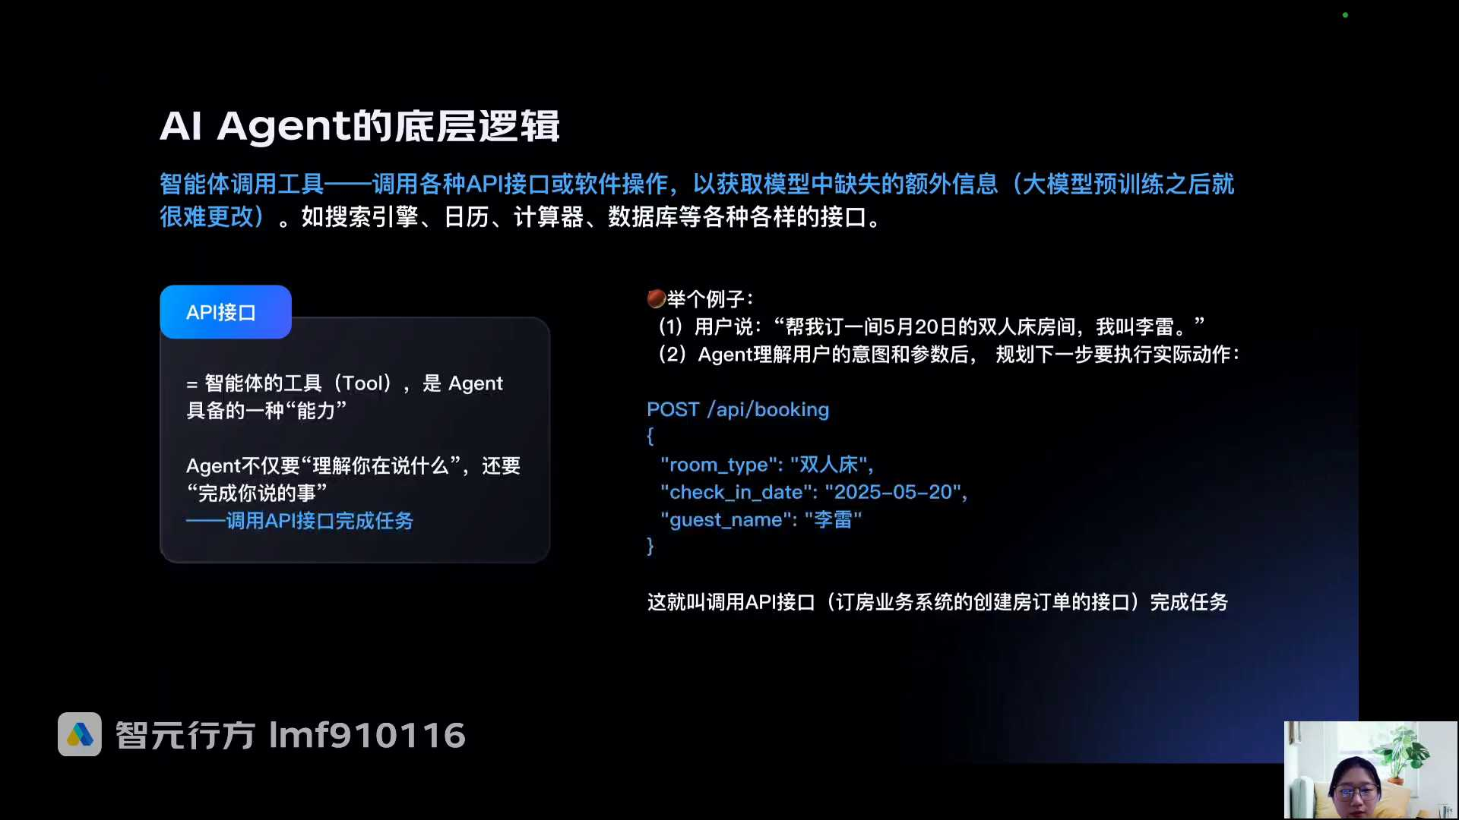
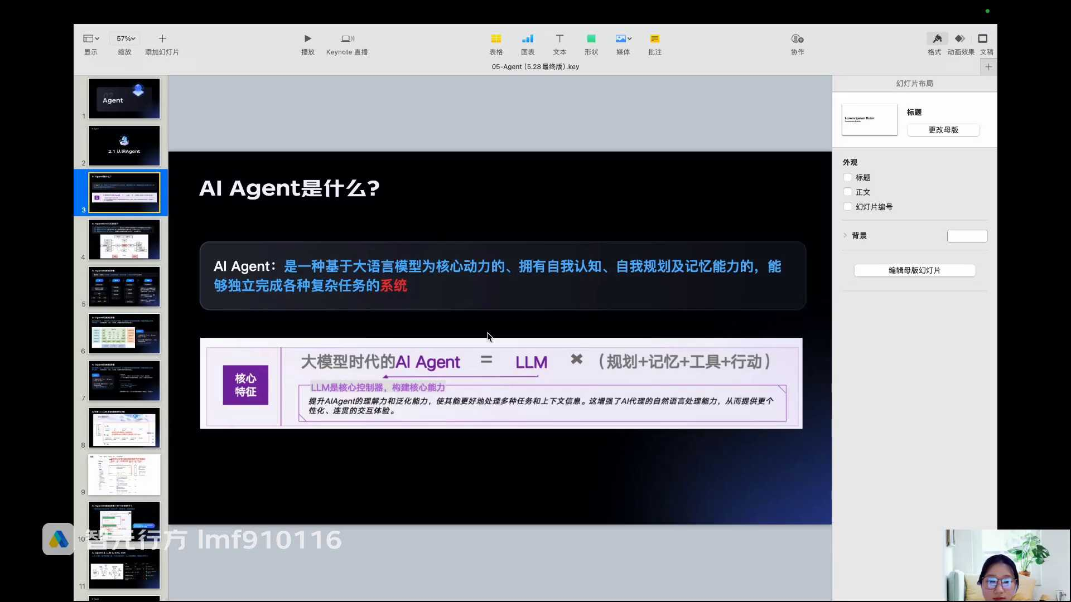
发言人
我们来继续讲这个例子，用户说帮我订一张5月20号的双人床房间，我叫李雷。首先如果是一个agent的系统的话，agent是不是要去理解用户的意图？然后他要从这句话里面去提取关键词词槽，对不对？这个里面大家去看看，如果是你你怎么去提取词操关键词是什么？肯定是第一时间对不对？5月20号。第二双人床对不对？标间对不对？

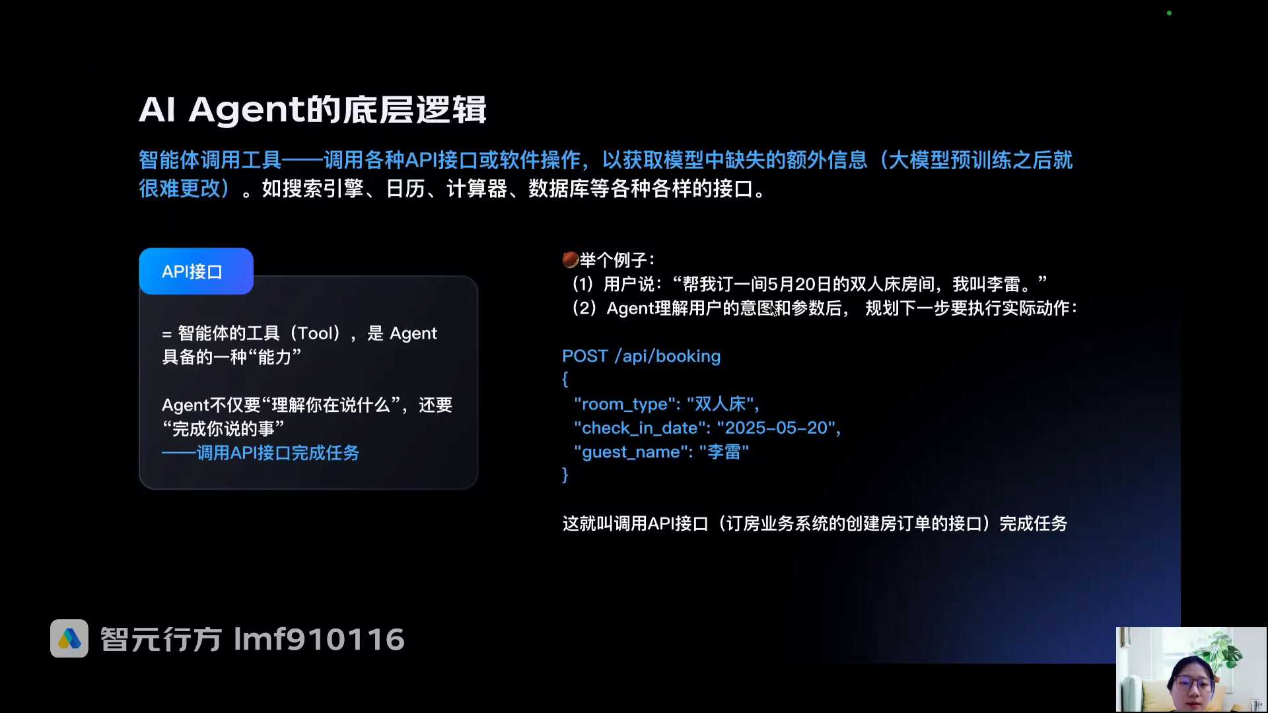
发言人
第三我叫李雷，是不是这个预定人的姓名？那对于agent来说也是一样的，你看他提出来三个关键词就叫做第一个叫做room type，就叫做双人床房型对不对？第二个checking date要入住时间是5月20号。第三个gas name李雷叫做预定人姓名，对不对？你看agent他天然也要能够去找出这三个关键词，对不对？

发言人
好，当他找出了这三个关键词的时候，你会发现post API booking。这个post API booking就指的是请求预定的这个API的接口。这个booking我们就把它理解成是一个酒店预定房间的一个API的接口。他的意思就是说请求这个酒店预定的API的接口。然后我把三个关键词词槽信息发给他，一个是双人床，一个是25年5月20号，一个是李磊。我发送给到这个API的接口。那这个时候这个酒店预订系统收到了以后，他就能够自动的按照你提供的这三个信息去帮助你创建一个酒店的预定订单。其实这就叫做调用API接口完成任务。

发言人
这个API接口就是这里的booking。也就是比如说如果你是直接比如说在全季的官网上订的那它就是全季的那个酒店的预定系统。如果你是通过飞猪飞猪或者携程订的那它就是飞猪和携程的这个酒店预定的接口，来帮助你完成一个预定的任务。

发言人
好吧，那我们来看一下，实际上有市面上刚刚讲到非常多的API服务。我们就以大家最常见的一个百度地图的服务举例。这个例子里面思考这一步指的是哪一块？思考这一步你想想看，首先理解你的意图，是不是就在思考？对不对？理解意图本身就在思考，然后理解完意图了以后，要提取关键词，以及把关键词送到酒店预定的这个API接口。

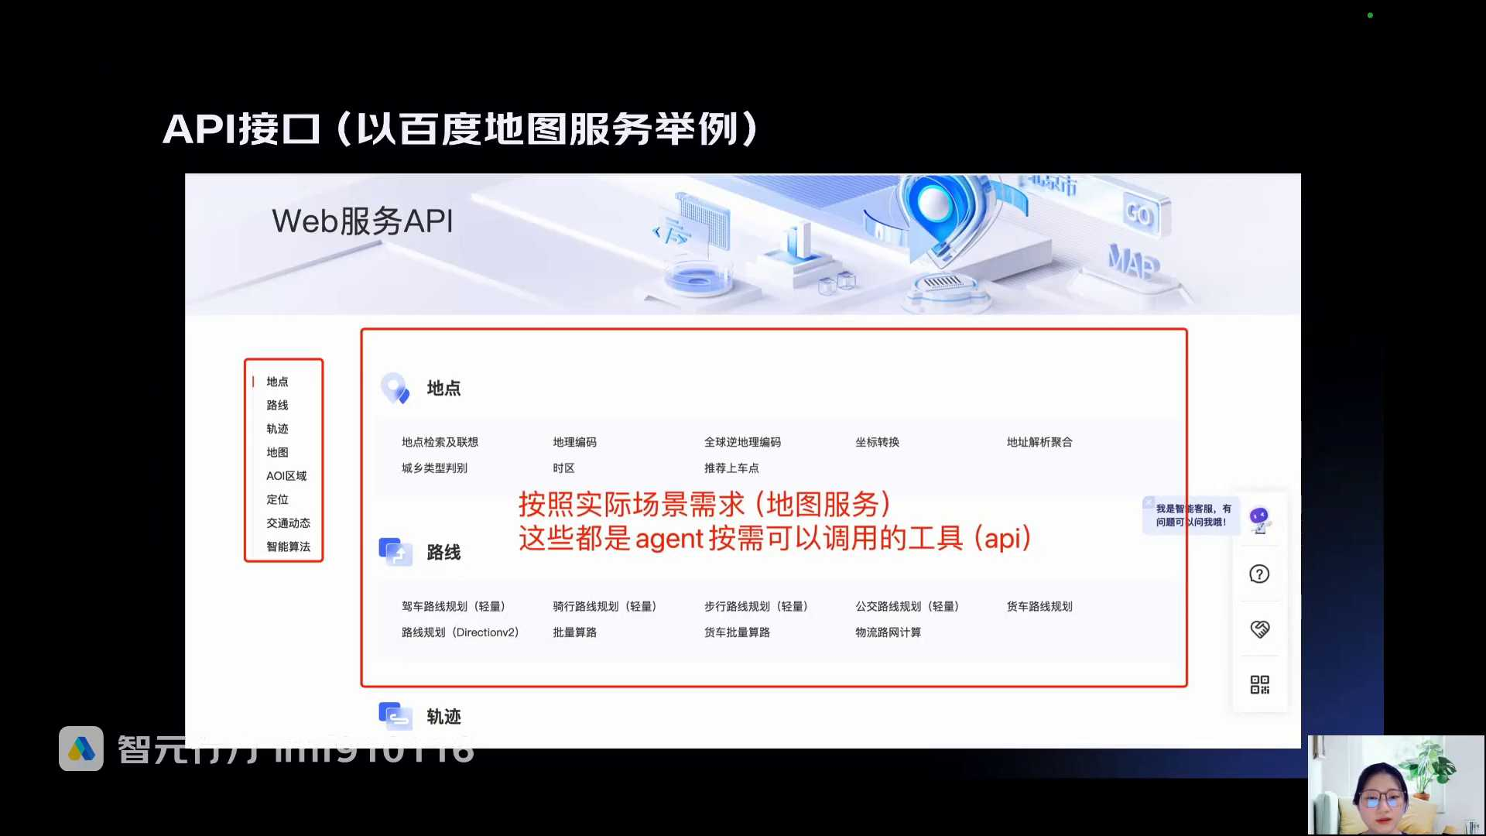
发言人
是不是也在思考市面上有那么多的接口，他为什么单单就去查酒店的API接口呢？对不对？为什么一定是预定呢？他为什么没有把它弄成说是我要一个取消订单，或者说我要改一个预入住人的姓名呢？实际上这边统一都叫做思考。我们来看一下百度的一个API接口的服务。你看在所有的大的互联网公司，比如说像百度地图、google的地图，别人接口能随便调吗？

发言人
预定需要手机号登录token健全校验的对，可以调，因为是这样的，你想想看，你一定是有一个前端的业务系统去承载的。比如说你现在这个系统，你肯定是打开一个系统，或者是打开一个APP，打开一个小程序，对不对？然后在里面去输入说帮我定间5月20号的双人床房间，我叫李雷。那这个时候实际上这个APP它本身就知道你的一些登录信息，你的手机号对不对？那本身它已经就把这个事先这个系统就已经把这个API的服务给集成进来了，你才能够去调这样的API接口，对不对？是因为本身这个系统它就已经集成了这样的一个预定的调用API的能力。而不是说这个系统压根各种各样的API都没有集成进来，压根都不能够去调这种API接口。

发言人
你随随便便打开API数，打开a APP说你让他去帮他订房就帮他订房，对不对？所以接口是需要开发的，好吧？就是我接入API这件事情是需要开发的。但是一旦接入了API以后，我后续我就调这个接口就可以了。

发言人
可以预约的，待会以具体的例子跟你讲，我们来讲一下百度。你看刚刚正好我们以这个例子来举例。你看百度它在它的官网上开发者手册上，它就封装了对外有非常多的API的接口服务。包括地点、路线、轨迹、地图、AOI区域定位、交通、什么智能算法。这里面的每一个信息其实都是它封装好的一个API的服务，这些都是跟地图有关的。

发言人
然后你看我们随便看一下，比如说我现在有一个场景，我想要调百度的服务，能够去帮助我的用户去做一个这个行程的规划，对不对？我要获取这个起点和终点中间的一个导航的一个信息。比如说我是一个这样的一个APP的开发者，我里面就是有一个服务，要给用户提供的服务是我要能够帮助用户去做一些行程规划。在这个行程规划的过程当中，我需要去看，当用户给我输入了起点和终点了以后，我要知道这个中间行程规划怎么做，对不对？那我肯定作为一个开发者我就去我要么就去找百度，我要么就去找高德，对吧？

发言人
好比如说我选择了百度，我会发现百度他已经给我提供了一个叫做比如说驾车路线规划的这么一个API的服务。而在百度的开放平台里面，你看它会有非常详细的一个开发者的手册。这个开发者的手册你会告诉他，你看我现在定的是，如果我想要调用这个叫驾车路线的规划，我要干嘛？我一定要给他送两个字段。一个字段叫做origin，就是用户输入的起点。一个叫做destination，也就是用户输入的终点，这两个字段一定是必填的。

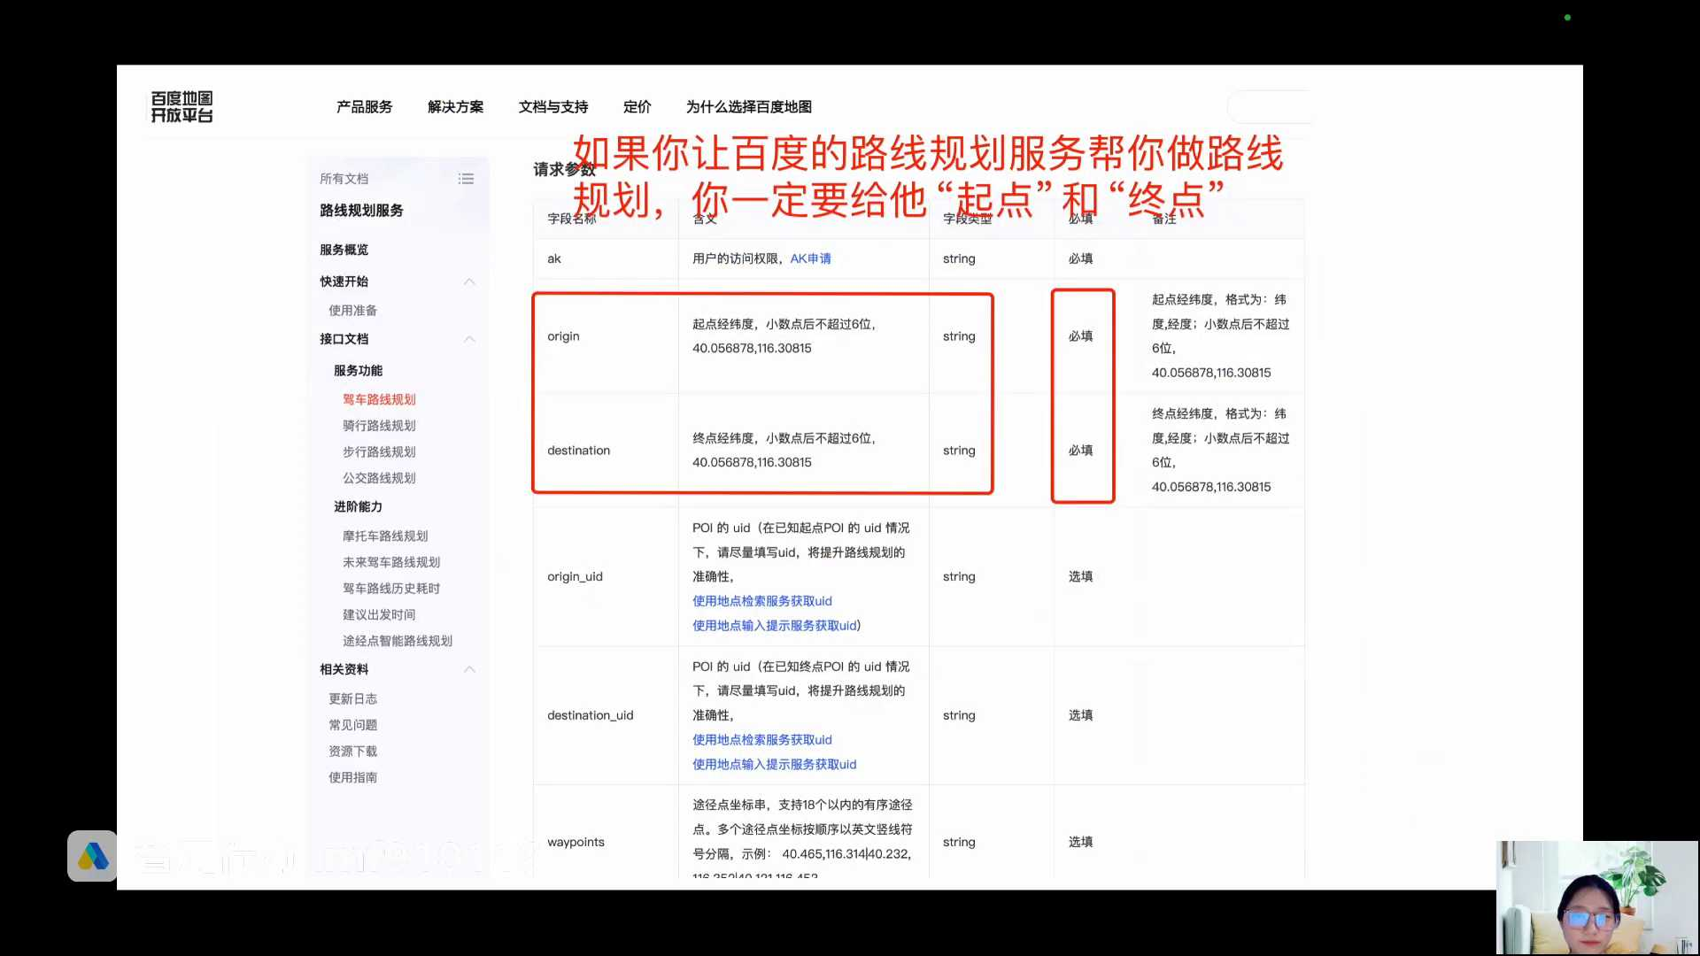
发言人
如果我的比如说我作为一个开发者，我一旦拿到了用户的起点和终点了以后，我就可以调用百度的这个驾车路线规划的API接口，把用户的起点和终点送给他他就能够根据我给他提供的信息，把我的导航的结果返回给我。然后我的这个APP再向用户去进行展示，这就是一个调API服务的过程。但你说我刚刚同学说，那是随随便便掉的吗？不是，而是你看这里有一个用户的访问权限AK申请。也就是比如说我今天真的做一个规划服务这个APP我作为一个开发者，我要事先的去接入这样的API服务。然后我的用户当有这部分的请求的时候，我才能够去调用API服务去找百度帮我去生成这样的一个旅行的一个起点终点的一个导航。然后我返回给用户，所以是需要事先的去开发和配置的，好吧。

发言人
所有的大家有兴趣可以去看一看，基本上所有的大公司大家就可以去看看。比如说百度、高德地图。你去看他的开发者的这个开发平台里面，所有的他前面说的这些API的接口都有对应的开发者手册。基本上API的服务就是一键接入即可，当然也要是付钱的要付钱的。好，我们来举一个相对来说稍微复杂一点的例子，可能有点小，放大一点。

发言人
用户说什么？用户说这是一个比如说这个机器人就是这个agent，这是一个比如说吃喝玩乐的助手。好，我跟这个吃喝玩乐的助手说，明天中午的天气怎么样？如果天气好的话，想去龙阳路附近的麻六记吃饭，不知道人多不多。这是我的请求对不对？

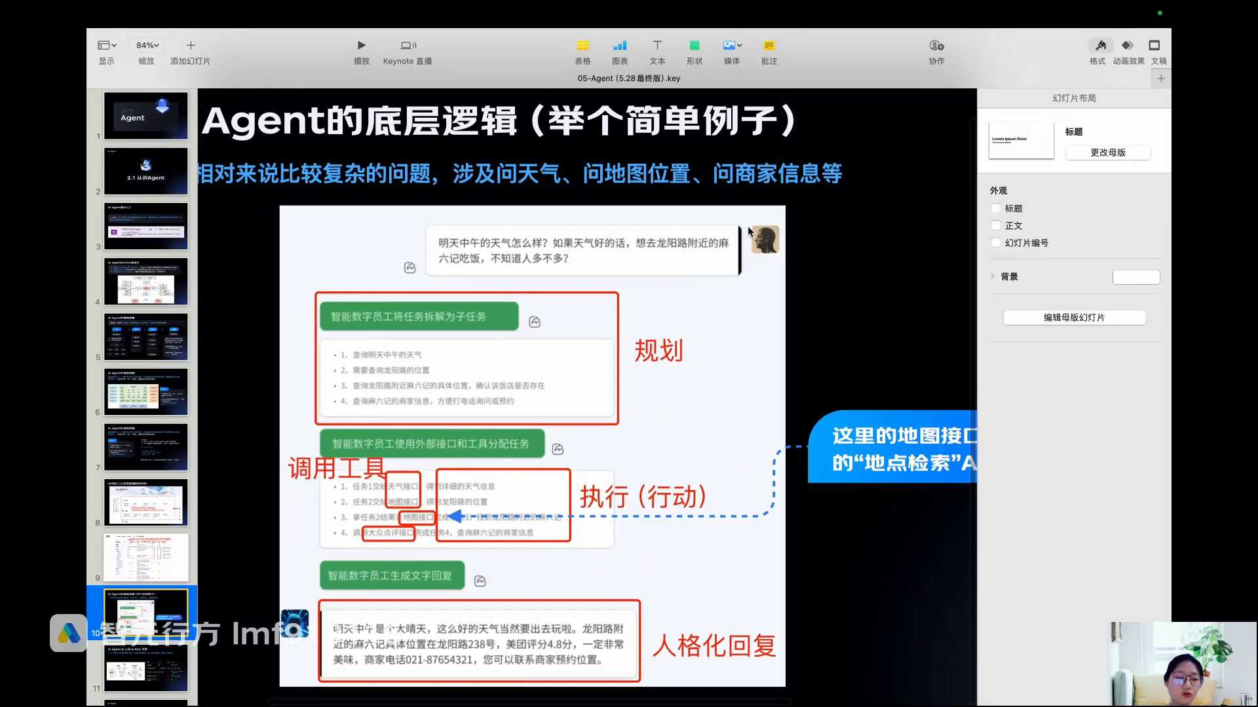
发言人
好，这个时候这个agent干嘛？首先第一它就拆分为子文任务了，大家先不要看这个子任务。如果你是你看到了你的同事或者说你的朋友说出来这句话，你会怎么去考虑这个问题？你得先去回答说，明天中午是什么天气，对吧？我帮你查一下天气，然后打开了我的天气服务墨迹天气对吧？然后他说如果天气好的话，想去龙阳路附近的麻六记吃饭，如果天气好想去龙阳路附近的麻六记吃饭。

发言人
我是不是觉得龙阳路附近有麻6记吗？是不是没有？我是不是得去查一下到底有没有麻6记，你是不是说错了，对不对？我得去查一下是不是真的有麻6记，然后是不知道人多不多，我也不知道人多不多，我看一下这个明天比明天比如说我去查一下这个地点是不是在市中心，是不是在步行街。如果我们周末去的话，就人会很多，或者说我能不能直接的去打商家的电话去预定一个位置，问问商家明天我几点钟去的时候，会不会人多，我不想等位，对不对？

发言人
你如果人去思考是不是也是这个逻辑，那agent他是怎么去规划的呢？我们刚刚讲第一步作为，就是理解了你的意图了以后，他是不是要去拆解任务做规划。所以你看他就会拆解几个任务。

发言人
第一个查询明天中午的天气对不对，然后查询龙阳路的位置，以及说确定麻6记是否在龙阳路存在，对不对？然后还有就是我不知道人多不多，那我可能想要去打一下麻6记的商家电话，比如说我能不能去预约，或者说我直接问他一下明天大概需要等多长时间，对不对？你看他跟人的思考过程是一样的，他把它拆解成了四个任务。

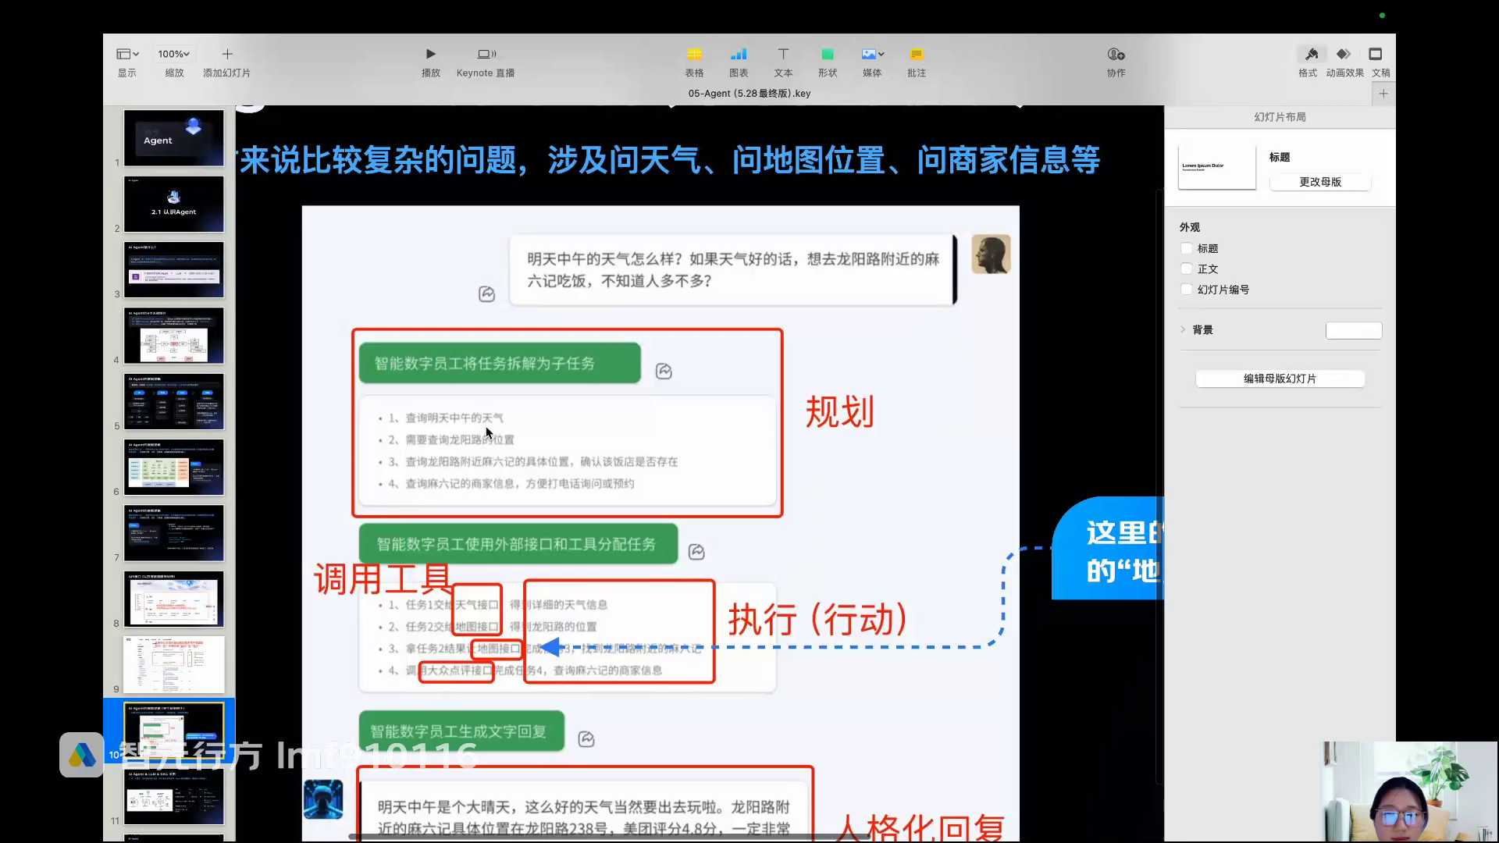
发言人
拆解完了四个任务以后，你想想看是不是对于每个任务他就要开始执行他的工作了。那第一个任务他怎么执行？查询明天中午天气，你作为人来说打开墨迹天气对不对？那对他来说是不是他也所谓的可以去打开墨迹天气，但是他没有办法操控你的手机，对不对？他只能去通过一个外部的一个天气的API服务，第二天气APIF的接口去查天气。比如说这个系统就已经事先的接入了墨迹天气的查询天气服务的API那我调那个墨迹天气的API服务是不是就可以去查明天的天气了？要墨迹帮我去查对不对，然后让墨迹查好了返回给我。第二查询龙阳路的位置是不是就掉。

发言人
我已经事先接入了百度的地图的API的搜索服务，那我就去调百度的API查询地点，然后让百度帮我去查查龙阳路到底在哪，以及帮我查一下麻6记在龙阳路到底存不存在。这些百度地图肯定都能搞得定，对不对？然后第四查询麻六记的商家信息，方便打电话询问或预约。好，如果我的这个系统已经事先的接入了大众点评或者是美团的商家AP商家信息的一个查询服务。我是不是就能让美团或者是大众点评去帮我查一下麻六记这个商家的电话返回给我，然后我就可以去打电话了，对不对？所以你看它基于它每一个拆解的子任务，它是不是可以去分别的调用工具，然后让工具来进行一个任务的执行。所有的事情执行完了以后，agent调用大模型的能力生成一段可以回复给用户的一句话，对吧？就是大家看到的这句话。好，我们再来扩展讲一下这个例子。

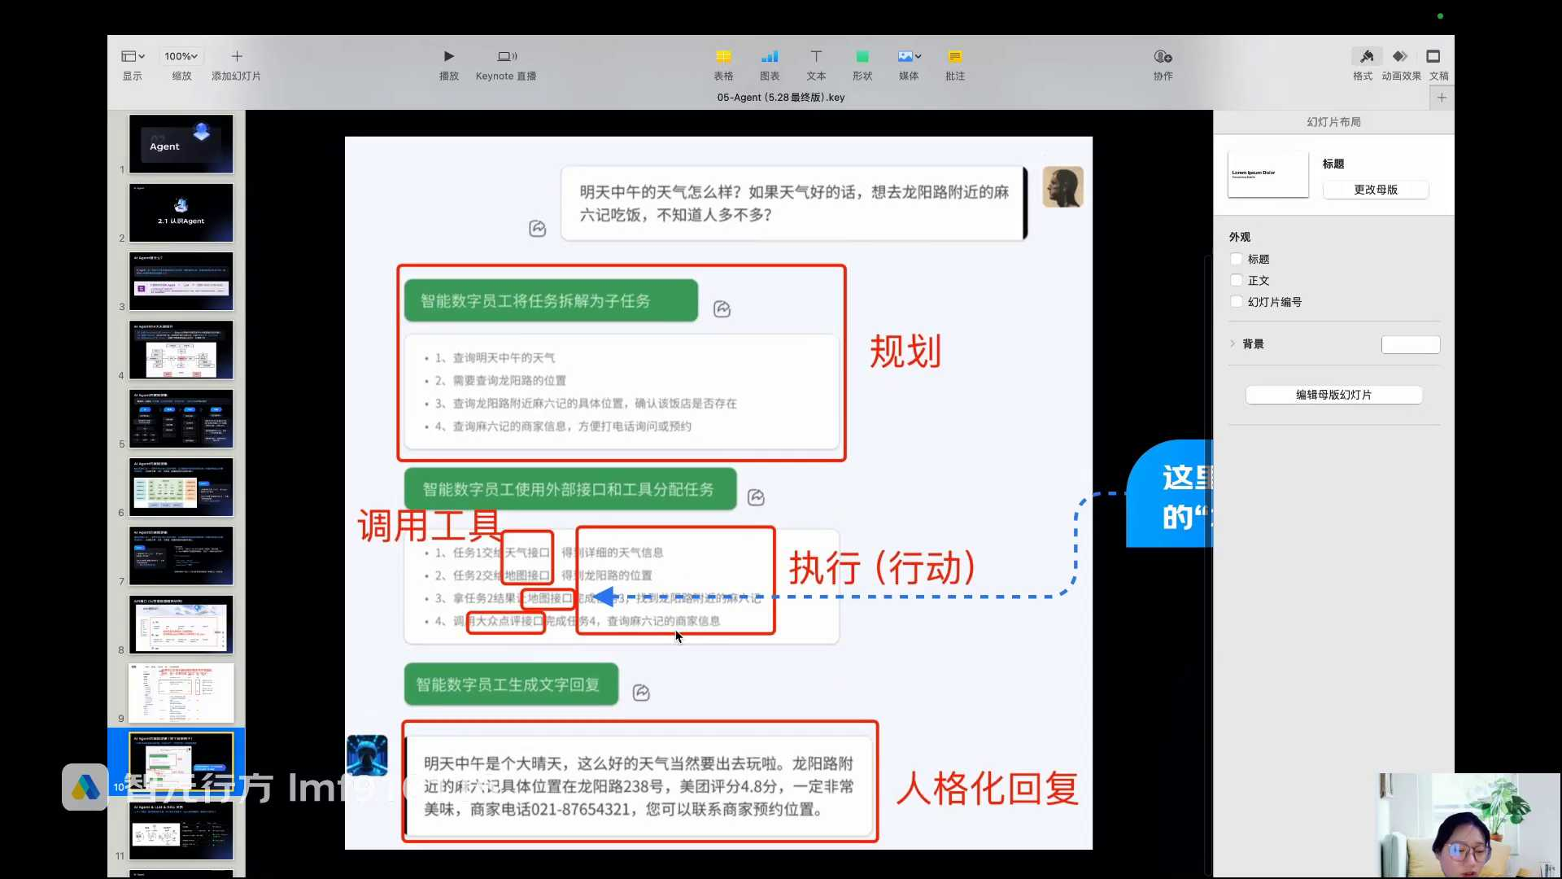
发言人
首先第一，如果我们刚刚讲只有这个对话，你跟不不是跟一个agent来对话，不是跟一个agent系统来对话。如果这里是个大模型，是个deep sick，他会出现什么情况？大家回忆一下，我们刚刚说让deep sick帮我预定查什么上海的虹桥酒店，他给我返回了一堆毫无用处的话，对不对？你看他怎么做，你看还是这句话，对不对？他说由于我无法获取实时天气数据，建议您通过以下方式查询明天中午天气，他还是让我去打开墨迹天气去查对不对？是不是不行，你跟我说了一堆正确的废话，对不对？那agent他是不是就又可以帮你拆解任务，又可以调工具。完了以后告诉你最后的执行结果，把商家的电话反馈给你。

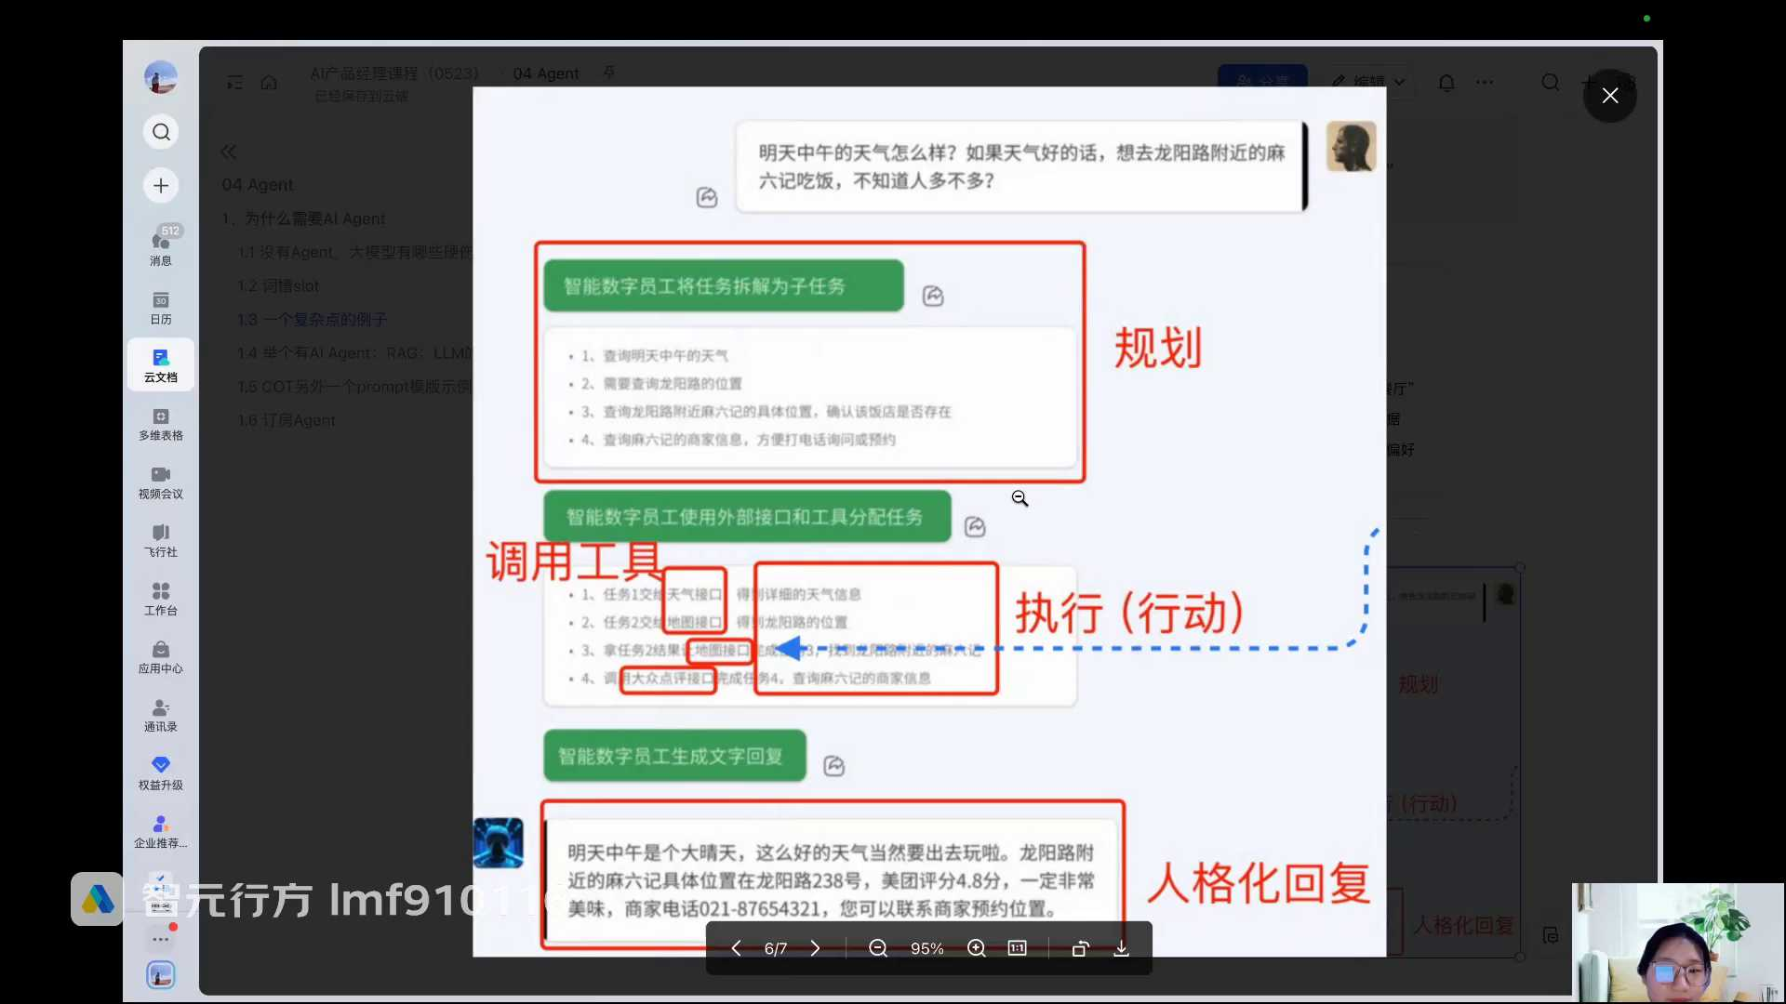
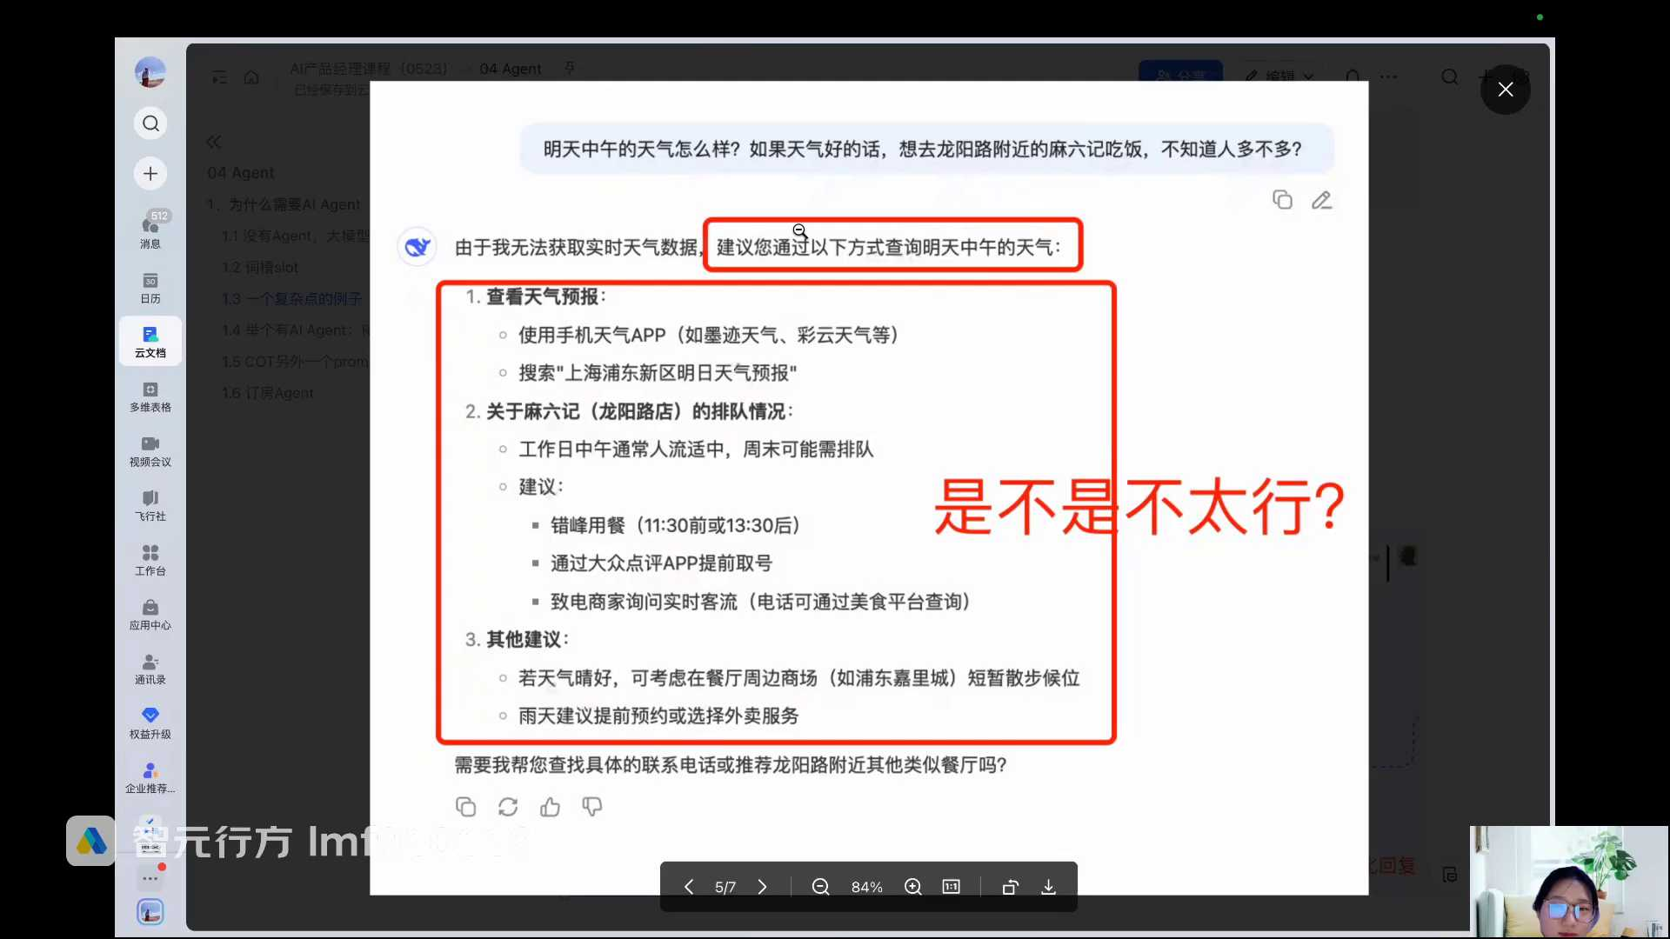
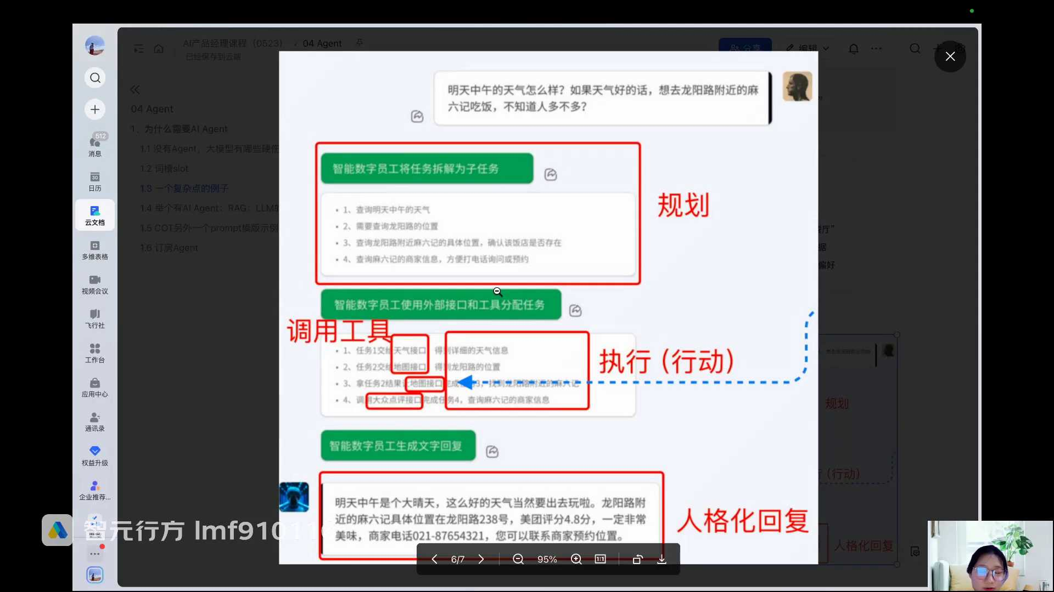
发言人
所以你看agent如果是agent的话，它是不是就比单纯的大模型的能力要牛逼的多，而且可以直接的解决你的问题。而且你看我那我说如果天气好的话，想去龙阳路附近的麻六记吃饭，不知道人不多不多。他后面就给我说的是个啥，告诉我说可能排队错峰用餐，让我通过大众点评APP取号，让我致电商家，那你倒是给我电话，对吧？你让我致电是商家，那我去哪儿找商家电话？我自己去百度上查吗？我自己去大众点评上查吗，所以其实没什么用，对不对？所以大家就能够看到说，如果你只有大模型和如果你有agent它巨大的差别什么？你看我们就拿这个例子来讲。

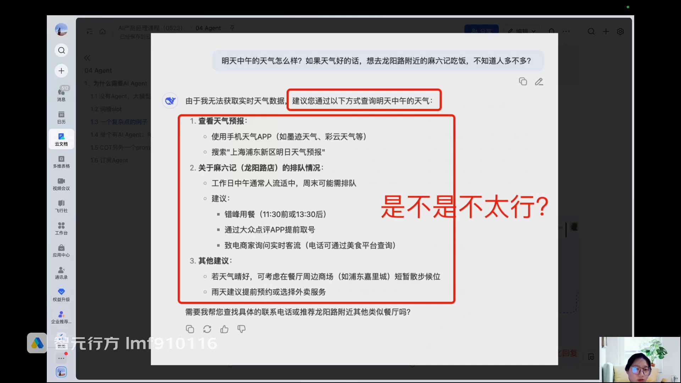
发言人
首先第一大模型是不能够查询天气的，是因为大模型它不具备调用外部工具的能力，他没有办法去调一个API的接口查询天气，对不对？但是agent本质上它就可以去调用工具。第二它不能够动态判断，比如说如果天气好要不要执行后续操作。我跟大家说的是，如果天气好，他判断不了对不对？但是A证它实际上就是可以的。第三，我告诉他人流和排排队的信息，帮我查一下，他也不具备查这些排队的信息，对不对？然后如果说我的这个A证系统，我一直都跟他时时刻刻的产生各种各样的交互。

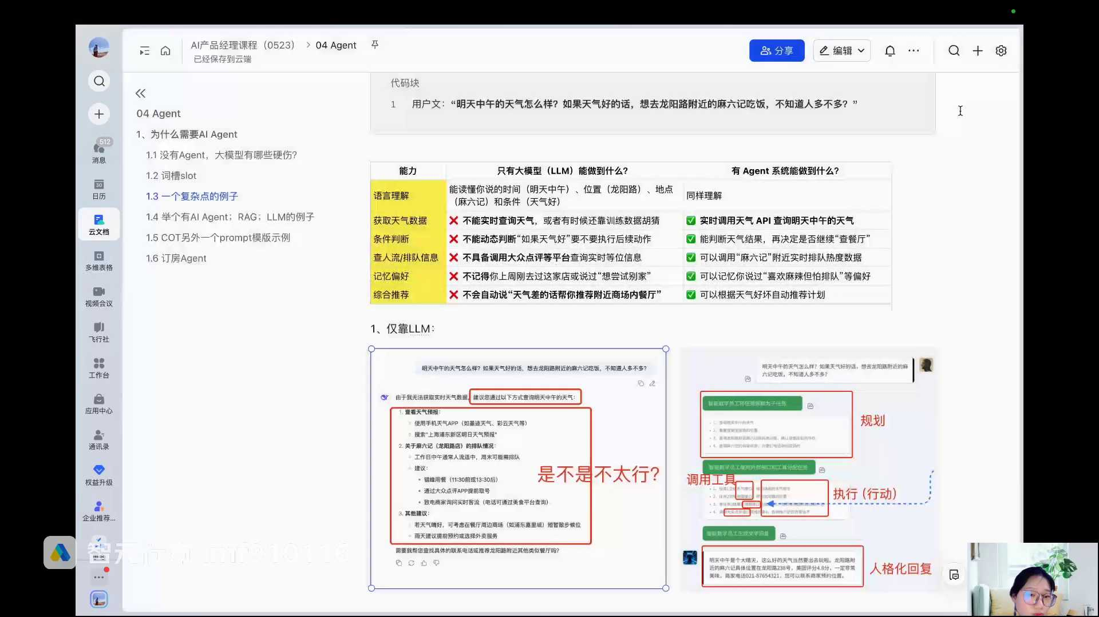
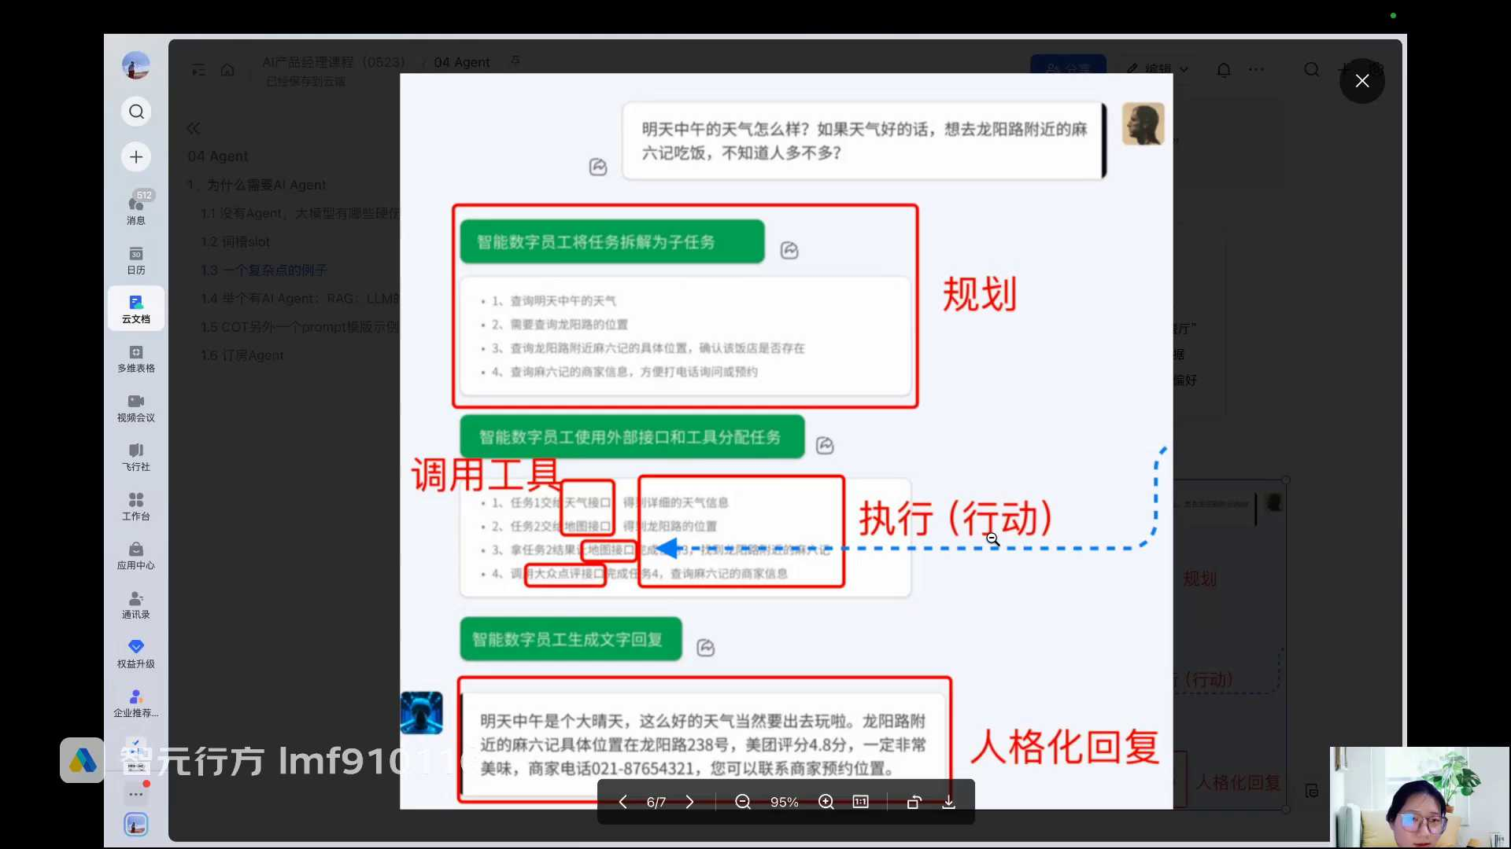
发言人
这个A证的理论上来说，它是可以记得我过去的一些用餐的偏好的对吧？就跟我们刚刚订酒店一样。我两个月前跟他说，可能跟大家说我不喜欢吃辣，或者说我觉得我不喜欢去洛阳路，因为洛阳路人很多，对吧？我想去麻6记，但是你不要给我推荐龙阳路附近的漫游日记，他可能就会记得。他这次给我做推荐服务的时候，因为他可能记得说我的一些偏好，他可能就在这一步，他压根都不会去给我执行。他可能就会优先的去找一下其他地方的不在龙阳路上的麻6记，以此来找我确认对不对？这是A证本身它会有一些记忆的功能，而大模型不会记得的。他只有短期机，除非你在短期机，除非你短期记忆里面告诉他，而且他记下来了。

发言人
然后还有就是说像大模型，它是不会去给你做一些综合推荐的。但如果说你本身在A证的下面，你在调这个大模型做一些回复，那种时候你还可以去要去利用大模型的能力去帮助你去做一些餐厅的一些推荐。这部分就看你要不要在你的agent里面去设计的。所以你会发现agent他有能力去做规划，有能力去调用工具，同时有能力去执行，同时也有能力去调用大模型的能力，去跟你做一些自然语言的交互。这就是agent和大模型本质的一个区别哈那我们来看一下agent就这个任务它具体是怎么样去执行的，大家再去理解一下。

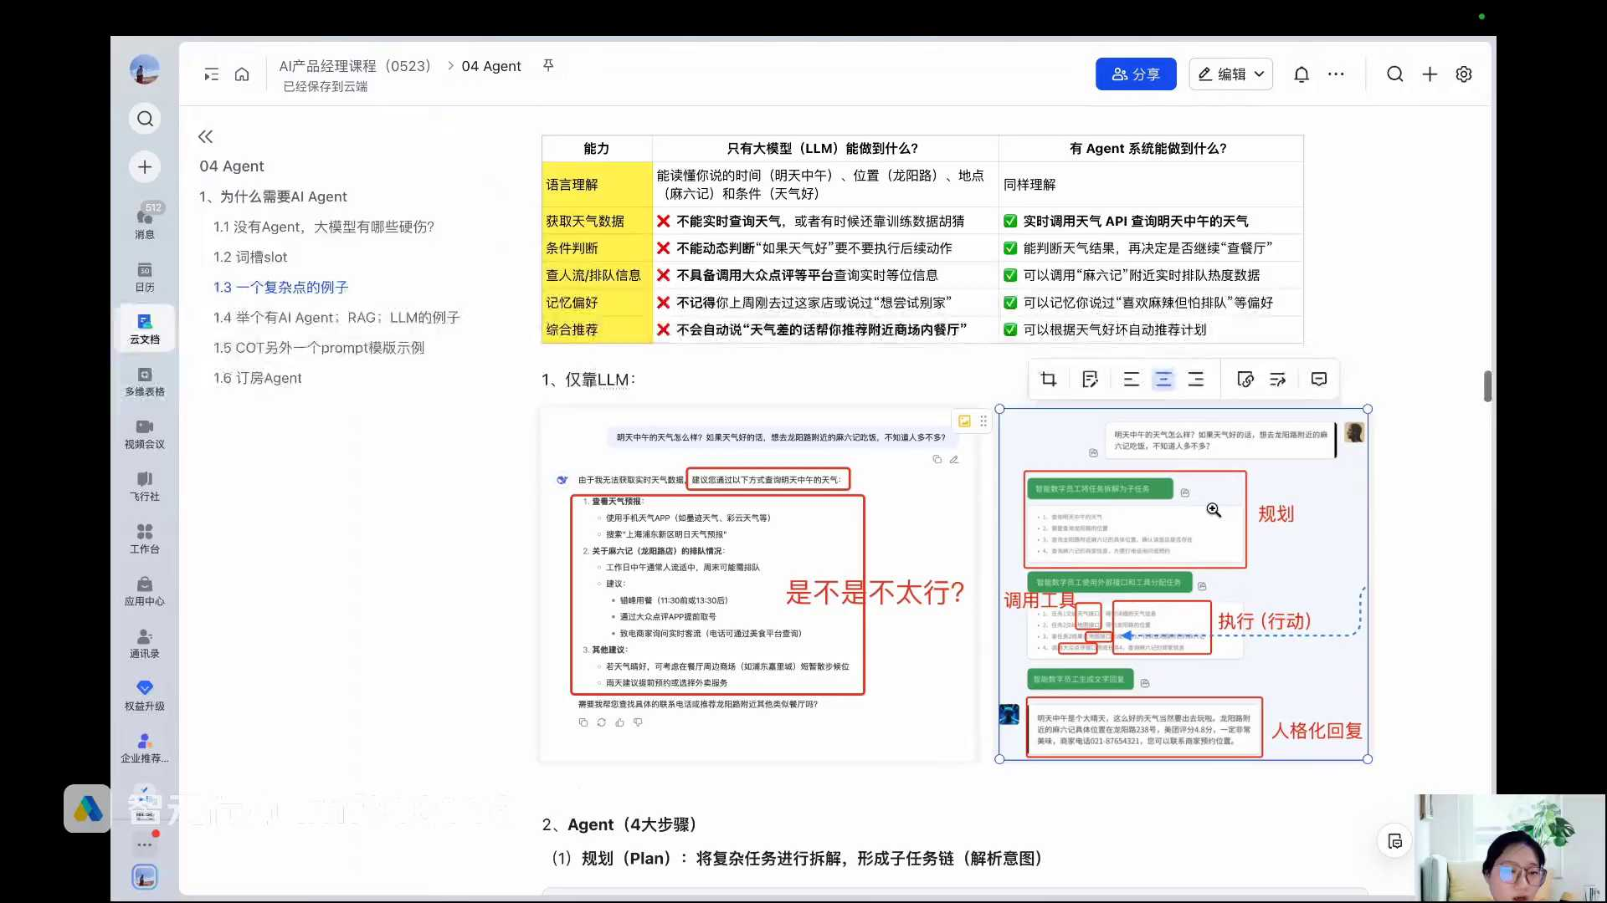
发言人
首先第一，当他收到了用户的提问的时候，他进行了任务的拆解。首先他知道要查询天气，要确定位置，要查询麻6记是否存在，以及获取麻6记实时人流和排队信息商家信息吧？它拆解成了四个任务。对于每个任务它分别调用了已经接入的API，调用了天气的API地图的API，餐厅搜索的API以及餐厅排队系统的API或者这里也可能是美团的API这个东西都有可能看本质上是哪个服务在提供这样的一个查询的能力，对不对？执行完了以后，所有的都有返回的内容了以后，他是不是调大模型的能力，将这些查到的信息去进行一段话的内容的生成，具备人格的属性返回给我。好，这是他返回给我的一句话，对不对？

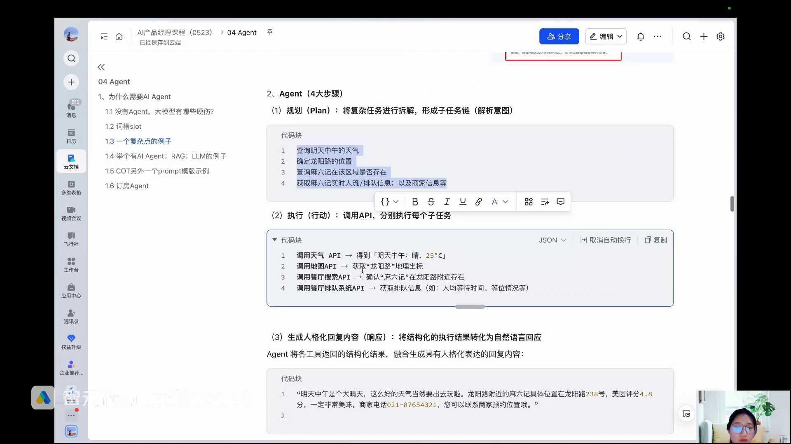
发言人
这个时候大模型agent仍然有能力，我们刚刚讲的就是叫做综合推荐，就是他可以去引导你下一步的决策。问你是否需要我为您预约这家餐厅，就跟我们刚刚订酒店一样。他问你，你是否确认要预定，对不对？因为在这种关键的节点还是需要人机交互来让用户做一次确认的。所以当他返回了这样的信息了以后，他可以紧接着问你是否需要我为您预定这家餐厅？如果我回答需要，那这个时候agent就会执行下一步操作。他就会帮我调那个比如说麻6记或者是美团的一个餐厅预定的一个API的接口，帮助我去预订餐厅。那这个预定的流程是不是就跟我们刚刚订房间的那一个流程是类似的，对吧？好，这个例子大家应该能理解。

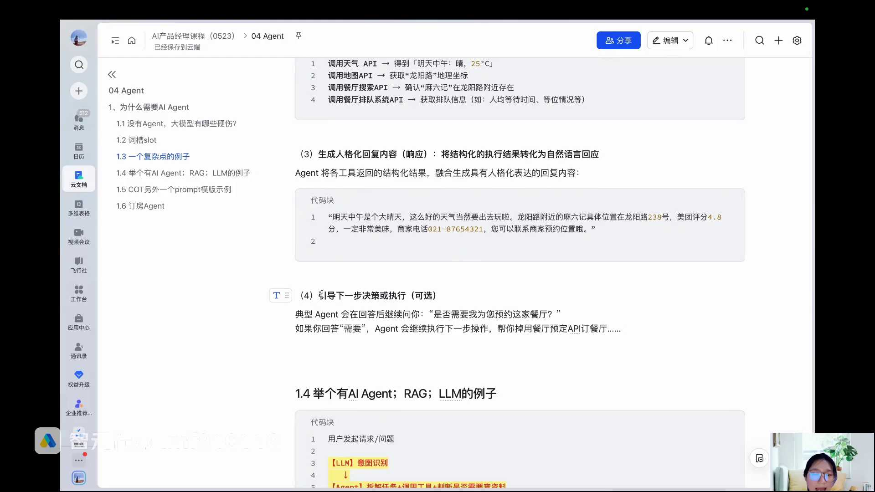
发言人
这时候可能大家有点晕了，又是rag又是agent又是大模型，到底是啥区别？其实非常简单。你看我们想一下，首先我们讲reg它是一个系统，它是一个所谓的一个大模型的一个外挂知识库，对吧？是个小超系统agent我们刚刚讲了，它也是具备这个调用大模型的能力，以及调用工具能力的一个系统。而大元模型它本质上就是个模型，对不对？所以我们看一下它在以下的几个场景当中，我们对比一下，你就不能能够知道它明确的一个差别。

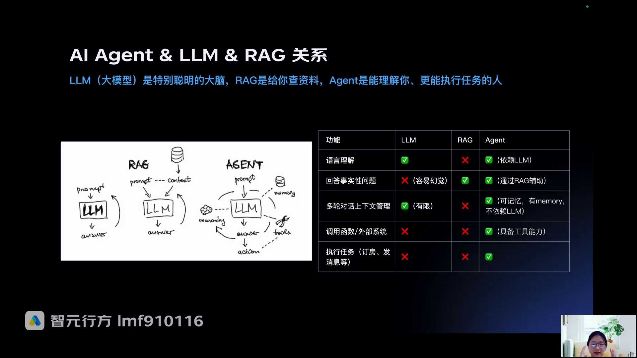
发言人
第一个，大模型是具备语义理解的，对不对？你想想看你今天提了一句话，agent本质上是没有办法理解你的信息的。它是调用了大模型的语义理解或者是意图识别才能够get到你说的是什么意思，对不对？所以语义理解这件事情是大模型的能力。Agent能够做到这件事情是因为它依赖了大模型做意图识别。

发言人
而reg这件事情你想想看，reg本质上是检索增强生成，对不对？它本质上也是大家还记得那个在线的流程。你用户进来了以后，用户问题进来以后，先做意图识别，然后再做块的重写改写。这个意图识别本质上是大模型做的，不是reg这个系统本身做的，对不对？Reg本身就是做检索增强生成，对不对？好语言的理解都是依赖大模型的能力去做的。

发言人
然后我们再来讲一下回复给内容，回复用户的内容。如果你只依靠大模型，我们讲是容易出现幻觉，对吧？我们讲rag的时候，本质上就是解决大模型的幻觉问题。所以如果你是基于rag系统去做的话，你的幻觉就会去进行收敛。因为你给了他小超，你能你只能在小抄里面去给我找答案，对不对？

发言人
那你想想看agent他回答事实性的问题，他是怎么做的呢？Agent它本身又没有语义的理解能力，它只是基于大模型之上各种各样的调用工具做目标拆解，对不对？如果说在它的流程当中他需要去查资料，我们待会举个例子，假如说你跟一个智能体对话，这个智能体发现有一些流程节点，它需要帮你去查资料的时候，他是不是还是调用这个小抄，把这个小抄找出来，去小抄里面查。所以本质上他回答信息的能力也是reg提供给他的。他自己本身不具备回答事实性的问题，因为事实性在小抄里面，对不对？

发言人
好，那你再看如果我一个用户进行好多好多轮对话的交互，大模型的记忆能力是有限的。它只有短期记忆，也受限于它的上下文的窗口，对不对？Ager我们刚刚讲它既有短期记忆也有长期记忆，对不对？它是可以不依赖大模型的，对不对？它有它的长期记忆，有memory的能力。

发言人
那我们讲reg reg它是记忆吗？它不叫记忆，它叫小抄系统对不对？你只是需要说需要有需要去看小抄的时候我去找rag，我没需要去看小抄的时候，是不是？我不需要去做检索增强生成，对不对？

发言人
那你看调用函数外部系统，这个就是调用API的工具。调用工具只有agent具备执行的能力，而大模型只是做理解，做生成。Reg本质上做检索、做增强、做生成，它也不是使用工具的能力，对不对？

发言人
还有最后执行任务也是一样的。因为只有agent能够去调工具，所以它才能够去执行任务。因为他就是你的手，就是人的手，所以这样的话就相对来说比较好理解。

发言人
我们还是一个例子来给大家看啊，这个图有点晦涩，我们就不讲了。这个图也是一个某个论文上的神图，我们来举例子，例子比较直观一点，我们就讲一个最复杂的情况。比如说我们这个复杂的例子就包括说既有agent能力，也有reg的能力，也有大模型的能力。

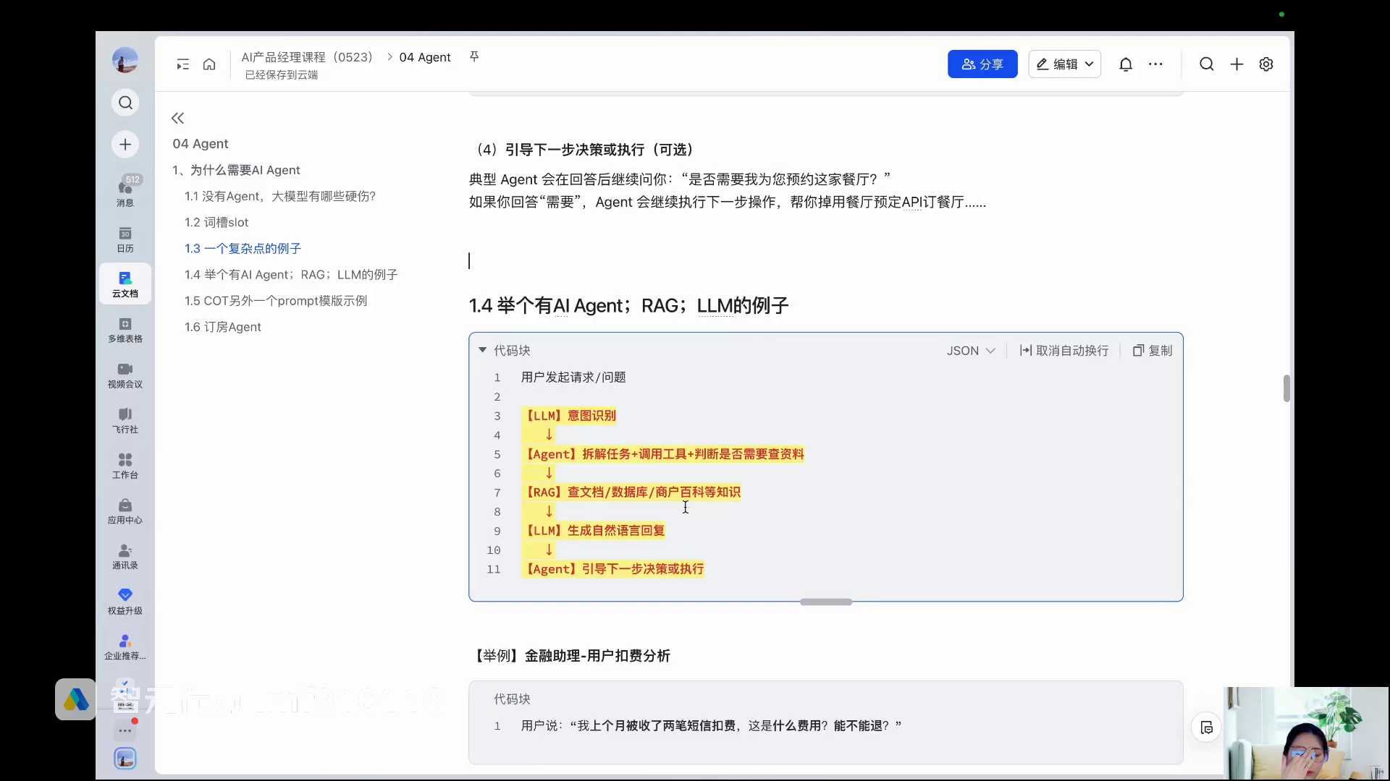
发言人
我们讲一下这个例子是什么呢？就是比如说。大模型不可以调数据库。大模型没有手脚，大模型只有理解和生成能力。调数据库是什么？你还记得吗？

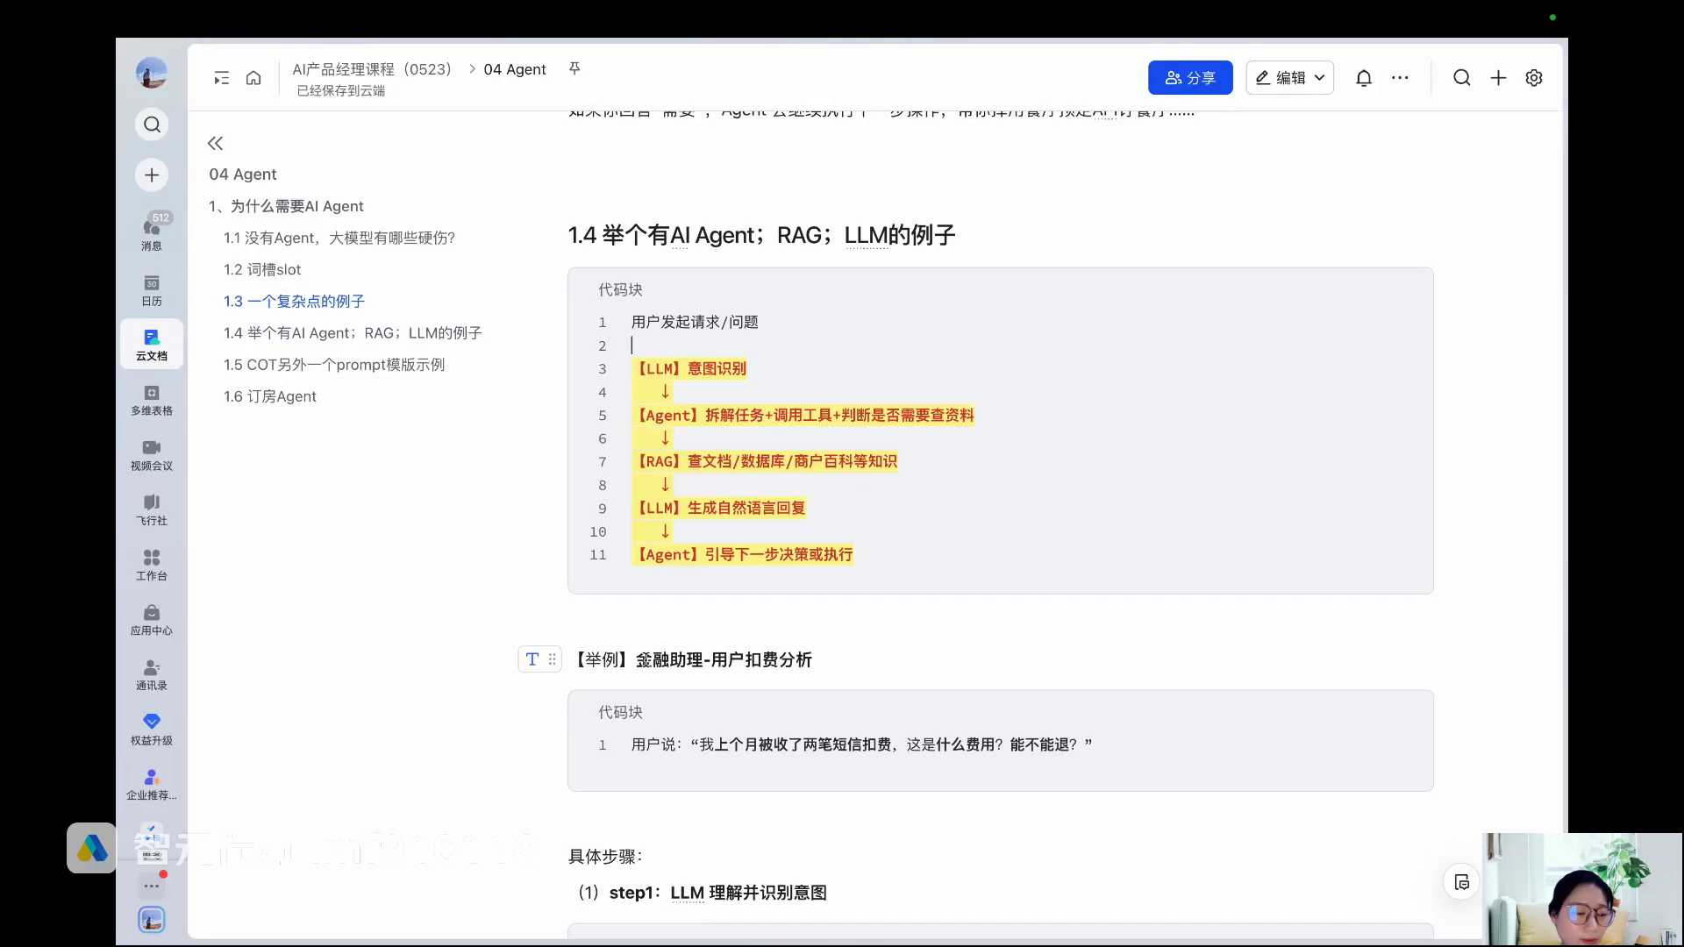
发言人
我们上次讲调数据库是让大模型生成一段circle语言，用circle语言去查数据库对不对？那大模型在这一步做的是SQL语句的生成，它不是自己去查数据库，对不对？它只是生成了一段SQL的查询代码。

发言人
好，我们来讲一下这个例子，这个例子叫做金融助理用户扣费分析。比如说这就是一个agent，我们来看一下，我们讲这是一个agent助手，这个agent助手可以帮助用户来分析它的一个在银行的一个扣费情况，是这么个场景。好好这个时候我是我和这个agent开始对话了，我跟这个agent说我上个月被收了两笔短信扣费，请问这是什么费用，能不能退？

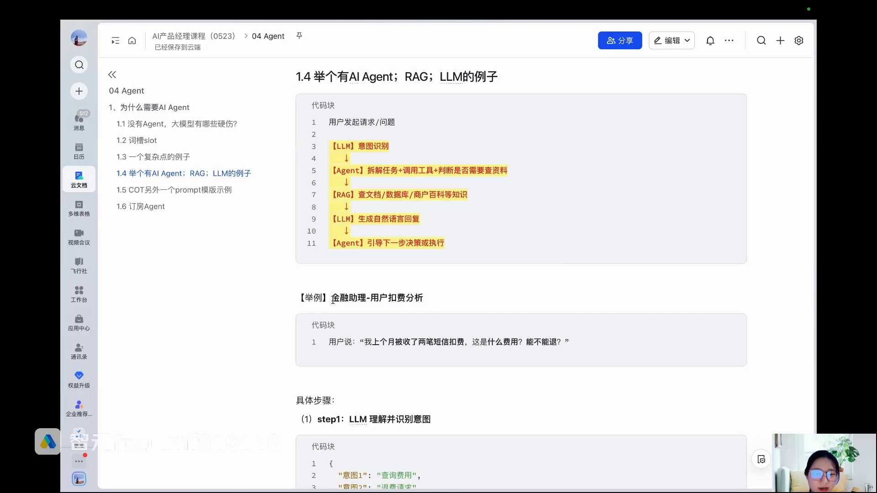
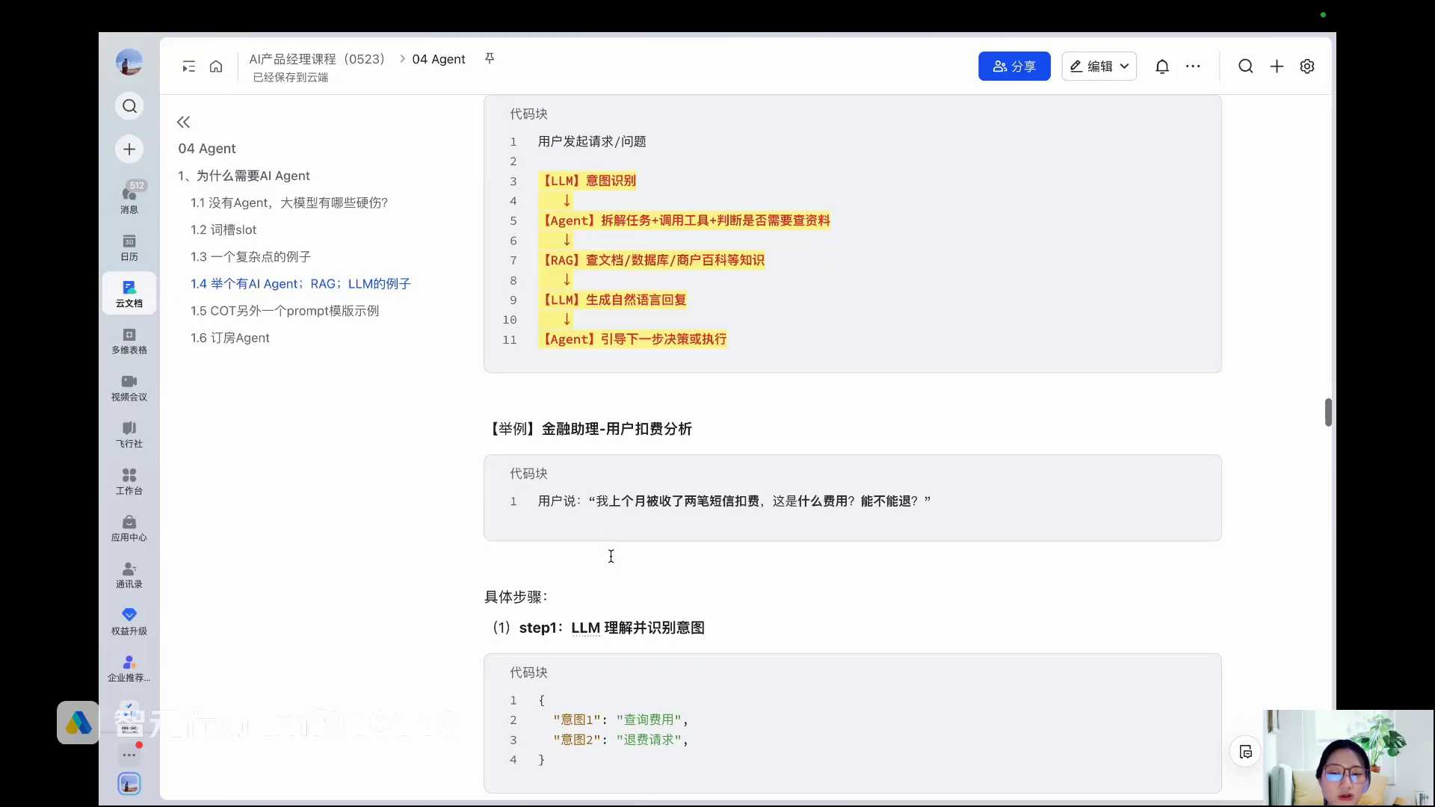
发言人
诉求很明确。首先第一步agent是不是要调大模型的能力，理解并且识别我的意图。它识别出来我这句话一共有两个意图。第一个意图叫做查询我的短信扣费？查询费用。第二个意图是能不能退，是不是退费请求，就这两个意图。所以你看第一步意图的识别是不是大模型做的，对不对？大家把这件事情理解为是一个整体的一个agent系统，这个是一个大模型做的事情，对不对？

发言人
好，当大模型理解了用户的意图了以后，他干嘛？是不是这个时候ager？他自己本身是有什么能力？是不是有任务规划的能力，他是不是可以拆解任务，他是不是就自己的去拆解任务了。

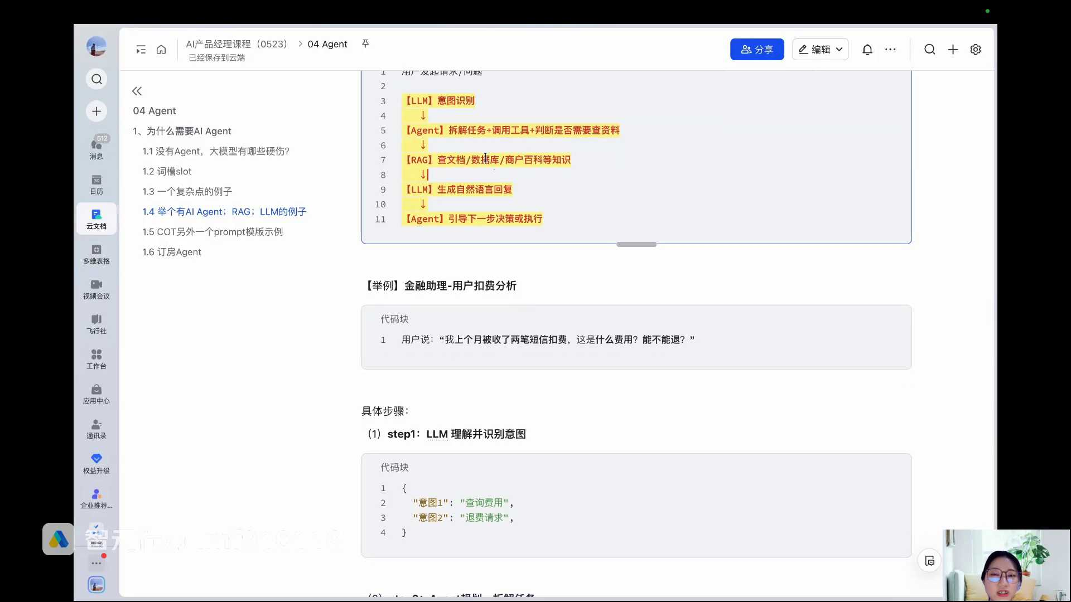
发言人
那你看他拆解什么任务，他把我的这个事情拆解成三个任务。第一个任务是他要去查一下这个短信扣费的定义和扣费规则。因为我问他，我上个月平白无故被扣了两笔费用，这是什么费用？他是不是得去查一下这个短信扣费是个啥，到底应该怎么样是正确的扣费。他因为他要去判断到底有没有扣错，对不对？所以他是不是要去先查一下这个费用的定义和扣款的规则，这是他的第一个任务。

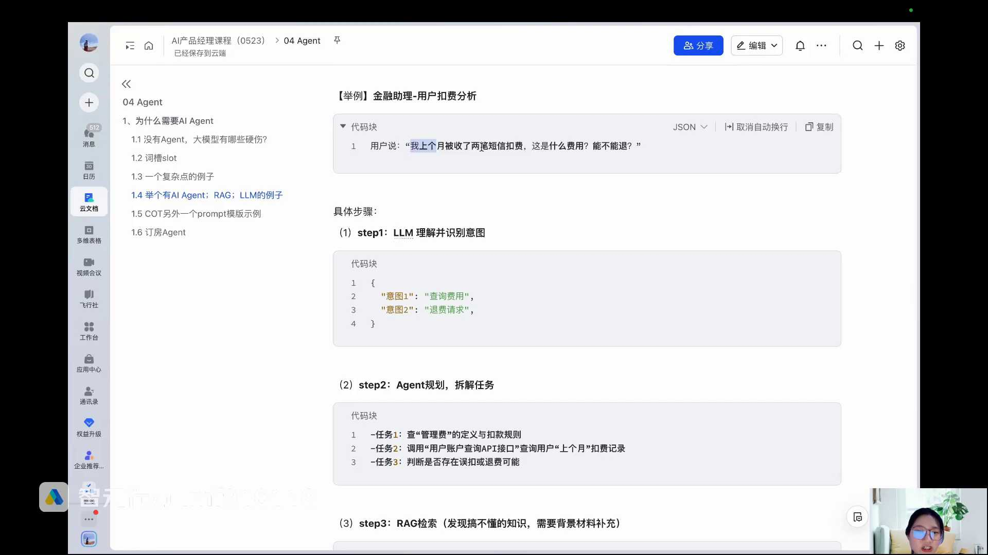
发言人
第二个任务是什么？第二个任务是用户说你我扣了两笔费，用户说他扣了两笔费，他就扣了两笔费吗？我是不是得去确认？那我怎么去确认？我是不是得去拿这个用户的信息，去我的银行的内部的系统里面去查。这个用户是不是上个月被扣了两笔费用，而且是短信的费用，对不对？

发言人
那这是不是我的第二个任务？是我要去查我的银行的内部系统里面，看一下这个用户是不是上个月被收了两笔费用。那我怎么去查呢？我是不是就要去调用我银行内部的一个数据库，去查询这个人在上个月到底有没有扣费，以及是不是扣了两笔。这是他的第二个任务，对不对？

发言人
好，第三个任务是用户问能不能退那，我基于我的任务一和任务二，我是不是要去判断说到底这个扣费是对的还是错的。如果是错的，我是不是要向用户退款？如果是对的，我也要返回给用户，告诉他扣的是对的，对不对？所以你看A证，他自己就有这样的规划和拆解任务的能力，把它拆解成三个子任务。

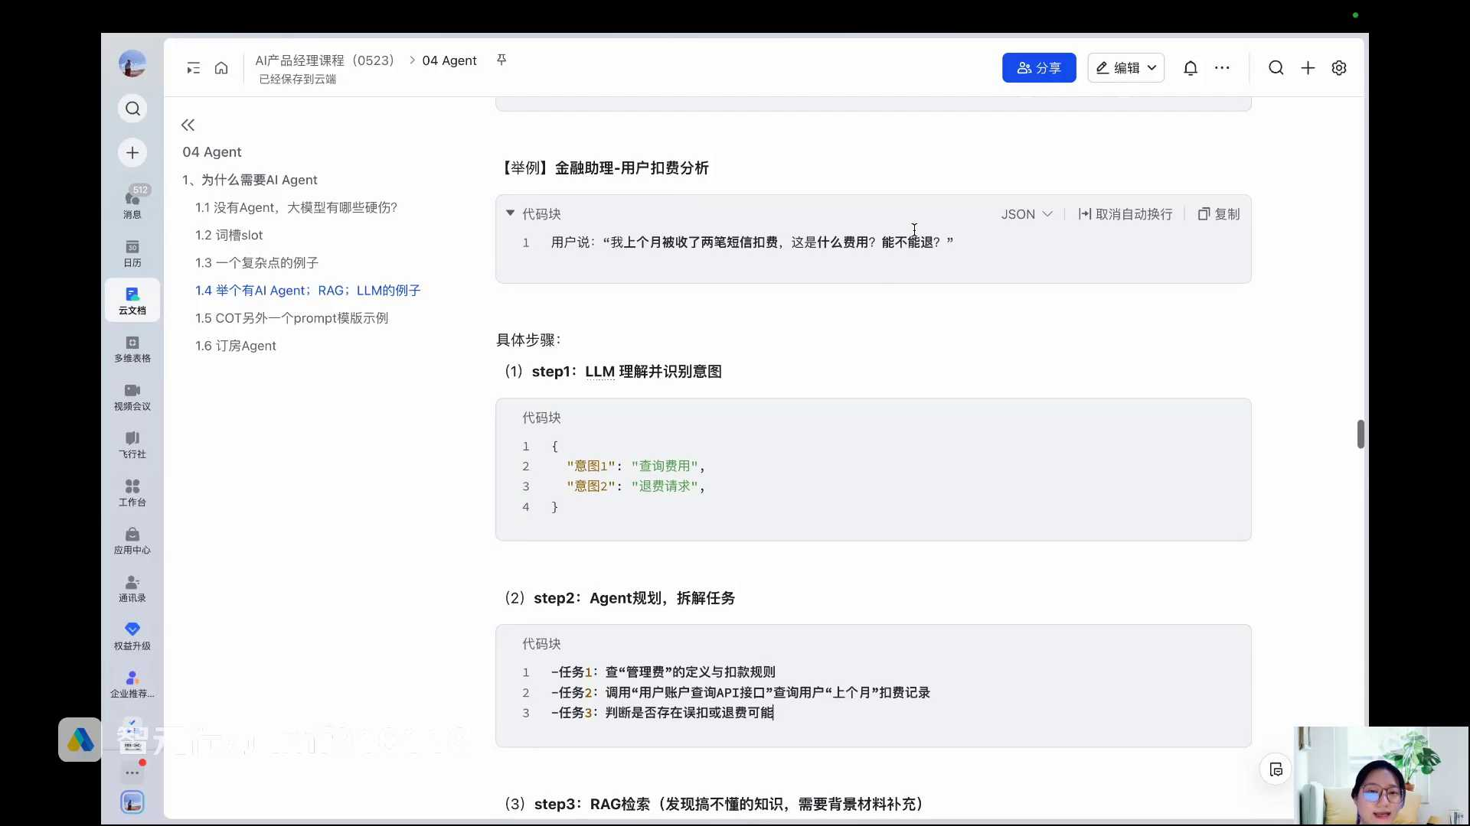
发言人
拆解成三个任务了以后，我们刚刚讲我们是不是这三个任务都要去分别的去调用工具，对不对？我要去执行了。那我们来看一下第一个任务，他要去干嘛？他是不是得去查费用的定义和费用的一个正确的扣款的规则。

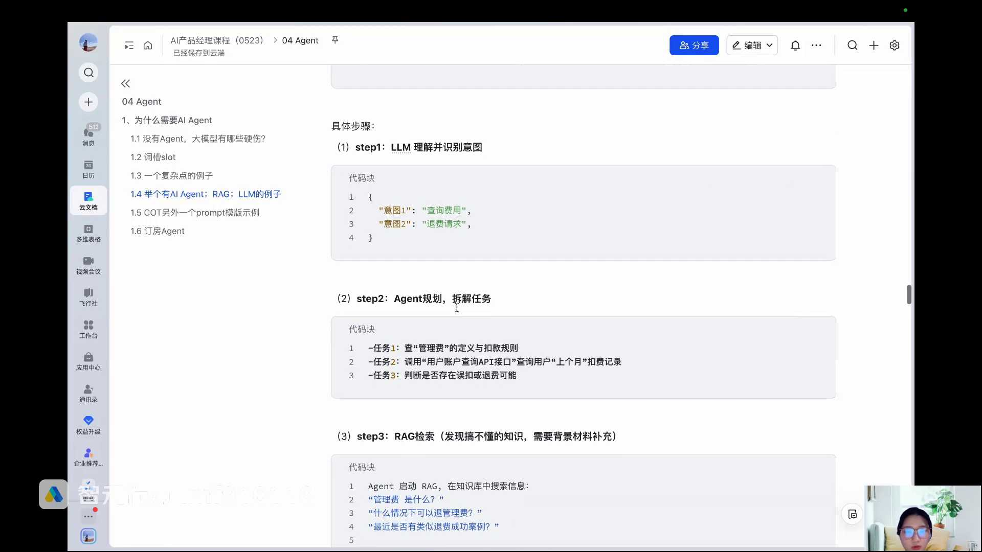
发言人
那大家想查去哪里查这个事情，大模型知道吗？大模型不知道吧？你想看这个东西是不是企业内部的规章制度，就银行内部的一些扣费的规章制度，它是银行的一个私域知识大模型，是肯定不知道对不对？那涉及到去查，然后又是银行的私域知识，大家想到了啥？是不是？Reg我要去看小抄了，我要去看我银行的内部的一些公告或者说政策去看一下我这个短信扣费到底是啥，该不该扣，对不对？

发言人
那这个时候我的agent我要调的工具是什么？我是不是就通过reg的能力去查我的已经构建好的这种扣费的知识库里面对应的信息。那这个时候他是不是就需要去做一些背景材料的补充？他怎么去做背景材料补充？就是启动rag，他是不是要去知识库里面去搜了？搜比如说管理费是什么什么情况可以退款，管理费最近是否有类似退费成功的案例。这里它启动reg是不是就可以调用大模型的能力，把用户的问题去进行意图的识别，快速重写。

发言人
改写了以后去我的知识库里面去做检索了，对不对？但这是agent让他去做的，对不对？这时候去我的知识库检索回来了以后，是不是检索到了，比如说两个相关的片段，就是检索到的和用户提问相关的内容。第一个片段是这个对吧？第二个片段是这个，这是不是在reg的环节里面，reg的检索检索完了检索完了，检索完了以后是不是下面就要生成了，生成是不是还大家还记得吗？生成的时候是要把检索的结果和用户的问题组装成一个prompt，让大模型去生成，对不对？所以到了这一步，我是不是要把这个信息以及用户的问题组装到prompt里面去了，对不对？

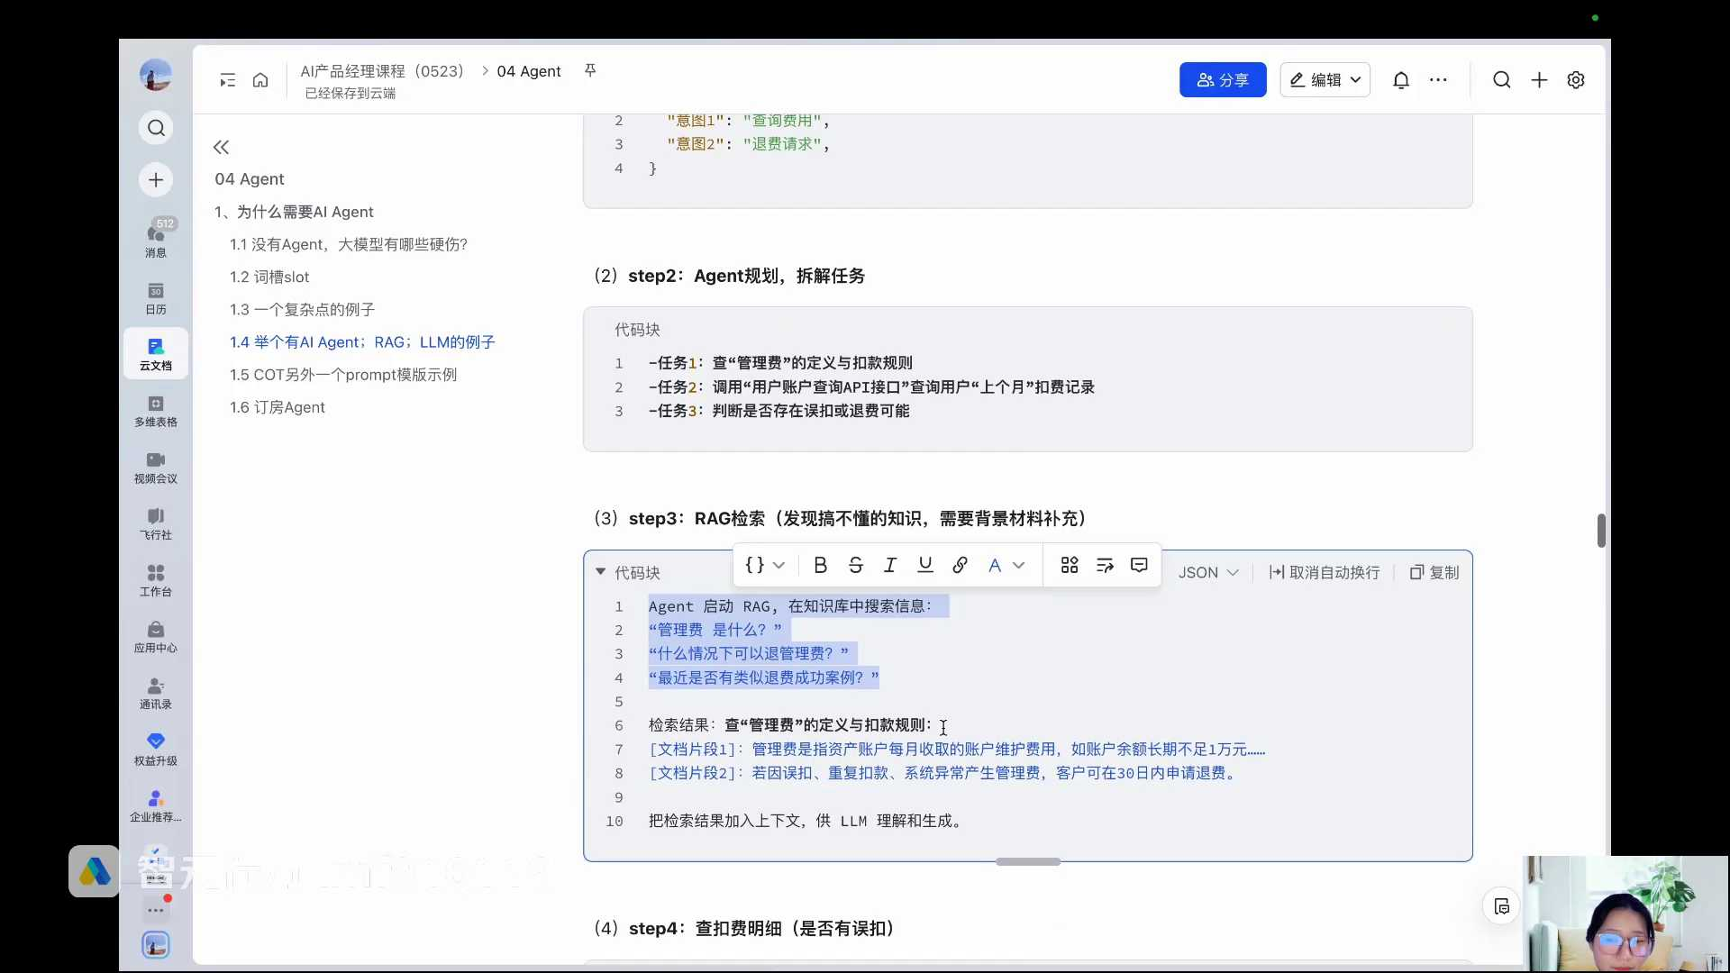
发言人
好，这是我第一个任务要做的事情。我要去补充背景材料，我要去rag里面检索知识吧？好，第二个调用用户，我要去我的这个银行的业务系统里面去查一下用户实际的扣费是否真实存在，对不对？

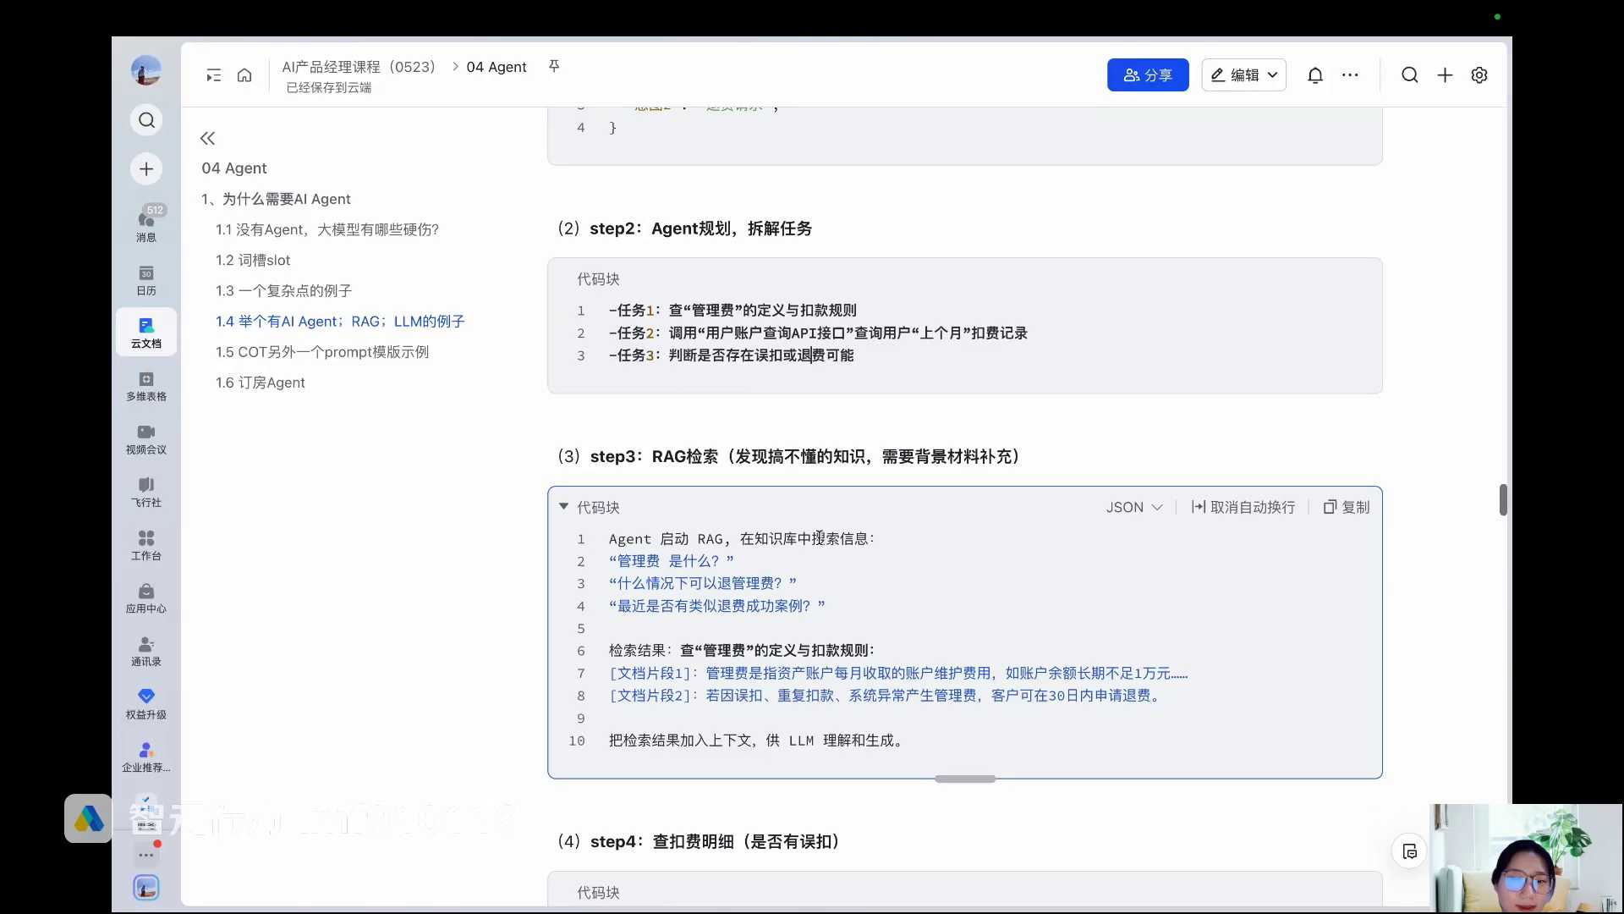
发言人
好，我们是不是讲reg的时候又讲了这种用户的问题，是不是客观真实的，我不应该去知识库查了，我是不是应该去业务系统查？因为用户扣费就已经在业务系统那边沉淀成真实的数据了。那这个时候是不是我们就讲的是结构化数据的查询。我不是去知识库查了，agent干嘛？Agent去启动业务数据库的检索了，看这个用户到底有没有扣费的记录，对不对？所以它的流程是什么？

发言人
你看是不是都来了，是不是我们之前讲的内容。第一，他是不是通过这个用户的问题去干嘛？识别意图，这个用户要查扣费记录对不对？二干嘛是不是关键词这个用户的ID你想你作为一个银行APP的用户，你在银行内部肯定有一个唯一的一个客户ID对不对？那他获取了你的客户ID然后知道你要查管理费，然后你说的是上个月，那我上个月就是2024年4月1号到4月30号呗，这是不是我提取的关键词，然后干嘛然后让大模型基于你提取的关键词是构造了一个SQL的查询语句，对不对？这是不是就是circle查询语句。

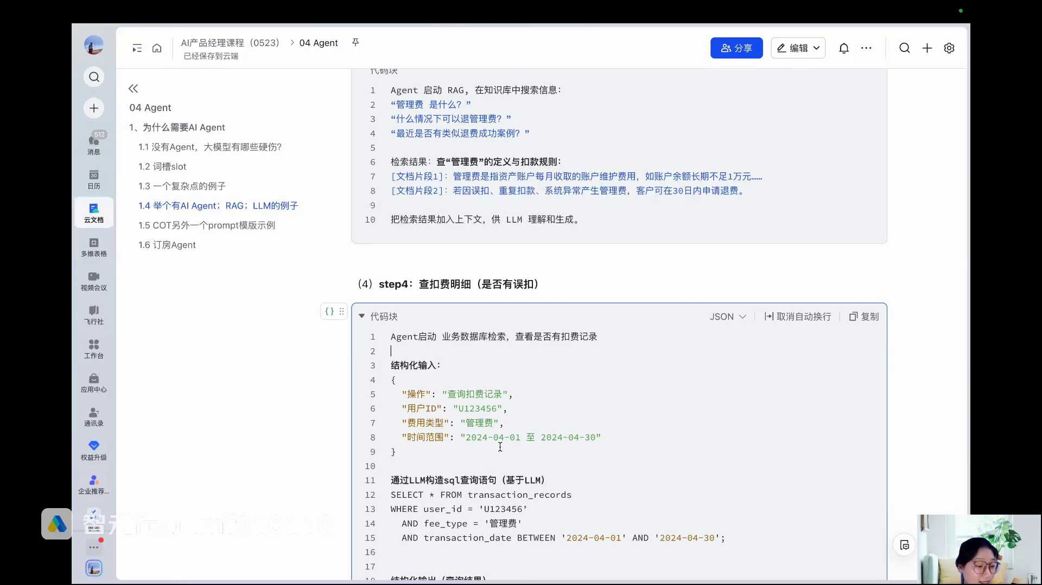
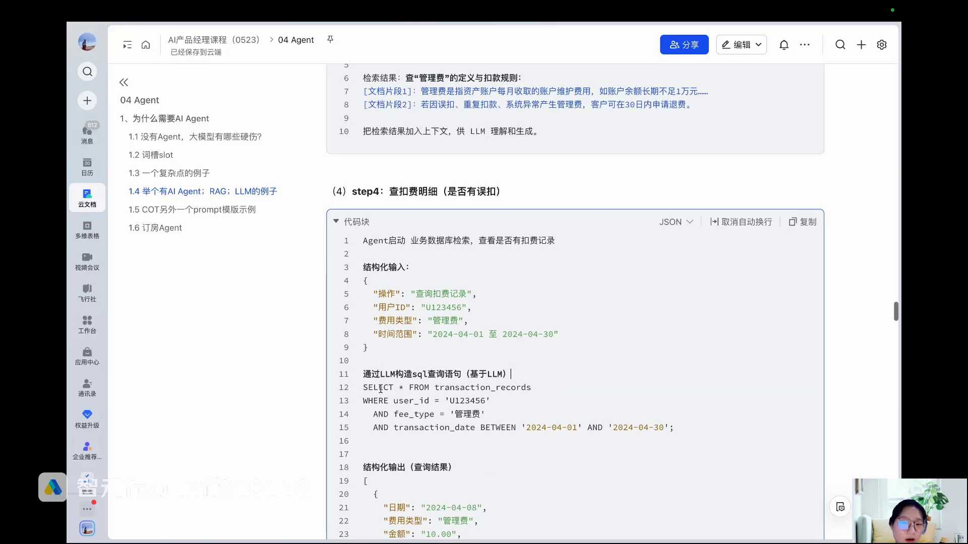
发言人
拿这个circle的查询语句去查我的那个业务系统的数据库，我是不是就可以查到。比如说真的查到了两条信息，两条数据，第一条数据是这个用户在4月8号的时候扣了十块钱，第二个是在4月28号的时候扣了十块钱。这是不是从我业务数据库里面查的数据？

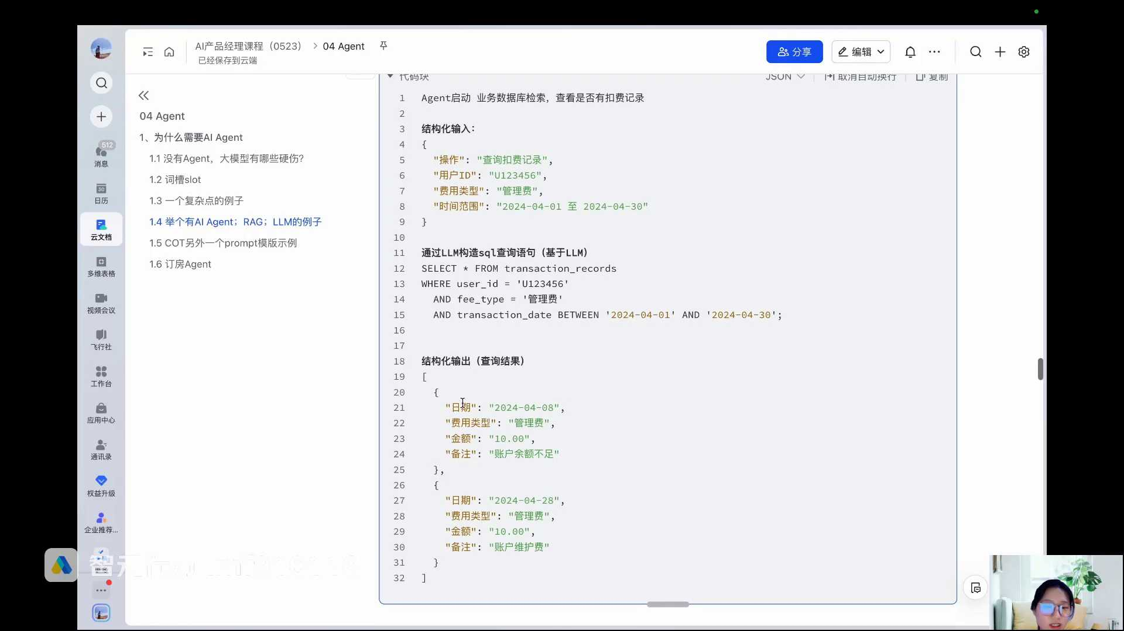
发言人
我第二个任务执行完了，我第一个任务也查到了，对不对？我第二个任务也查到了，第一个任务用的是reg查我的外挂知识库。第二个任务用的是啥？用的是去查我的业务数据库的真实的数据，对不对？

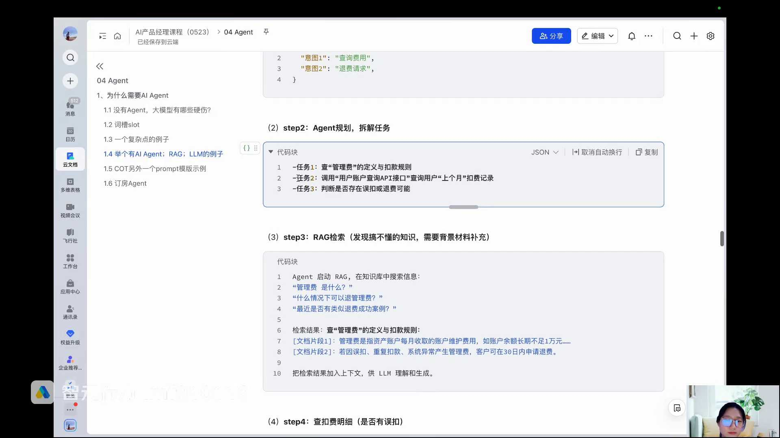
发言人
好，这两步完了以后，第三步还要干嘛？判断是否存在误扣或退费的可能。Agent不能通过rag的多路检索中的circle，是agent自己就可以查业务数据库吗？

发言人
不是，你看agent他只是在这一步规划了这个任务，对不对？但是他还是要通过大模型来构造circle查询语句，他不是自己查的。他是就这么说，他其实是调用了这个circle语句去查了这个业务系统的数据库。你可以这么理解，但是这个SQL语句不是agent自己生成的。

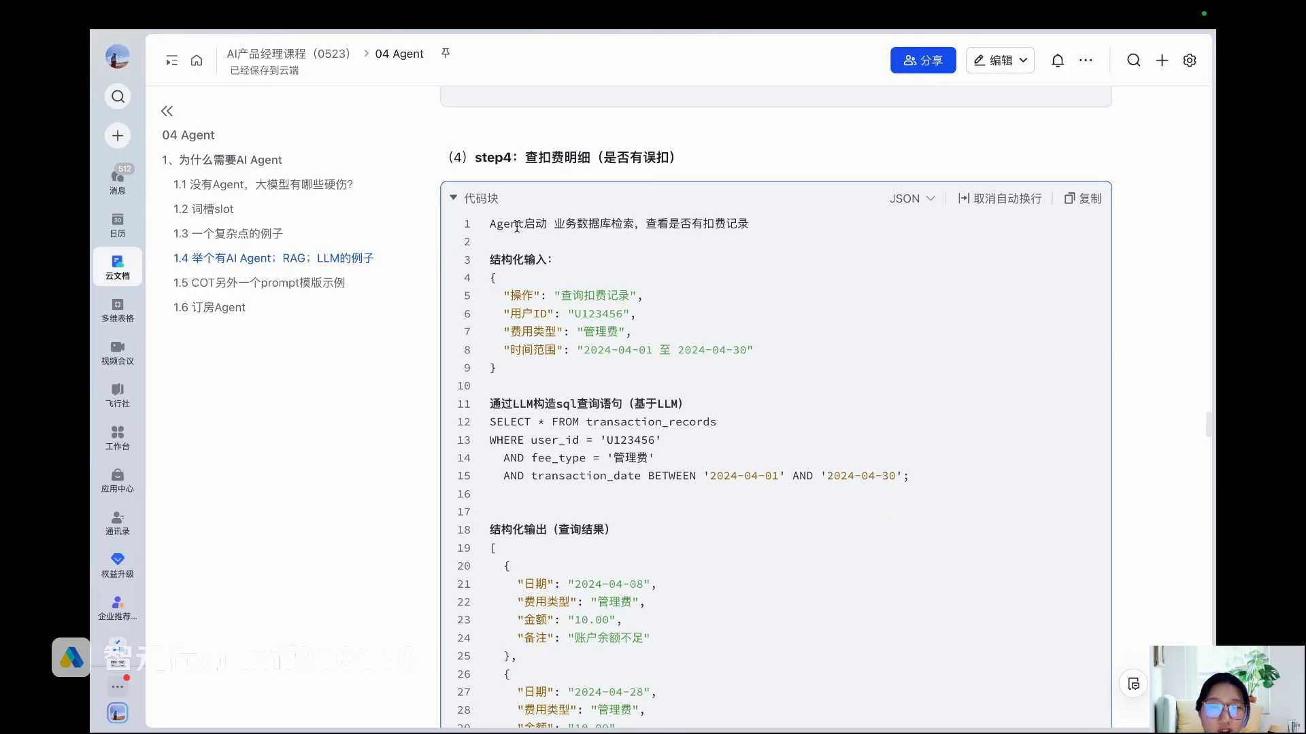
发言人
为啥不是通过reg？你还记得我们reg的整体流程吗？路由那里，我们要不要回去给大家再看一下。忘记了吗？我们回到那张复杂的图。

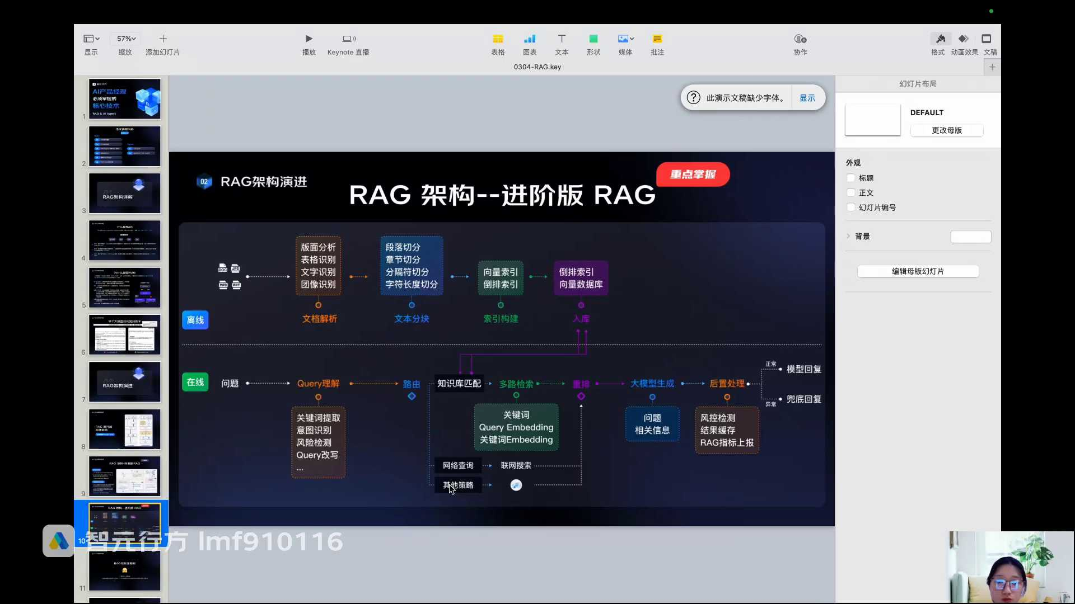
发言人
还记得我们讲的SQL的数据库的查询是其他数策略这里吗？还记得不？我们的第一个查那个扣费的信息是用这个知识库的。第二个构建SQL语句查数据库是不是其他策略，是不是还是在rag的整体的框架下，对不对？走了这两个讲这两个路由对不对？这是第一个任务，这是第二个任务。

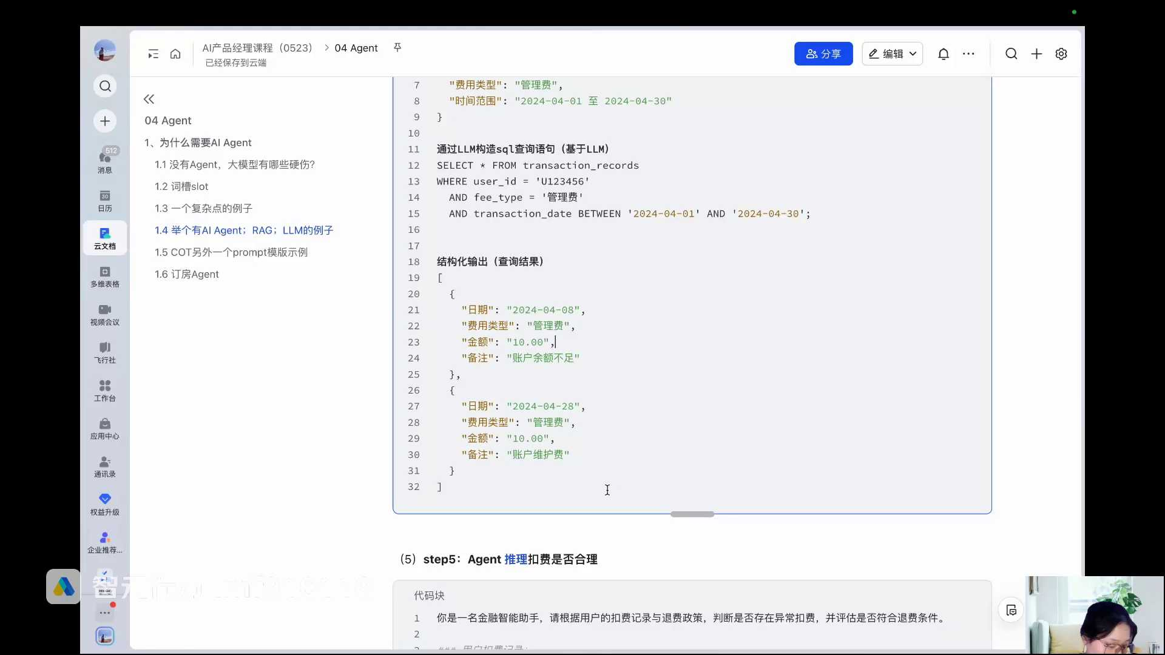
发言人
给接口发送请求做交互的是agent对吗？对，是的。你可以这么理解，但是它不同的就是它的查询的路由是不一样的。一个是知识库，一个是数据库，对不对？本质上还是在rag的大的框架里。

发言人
好，然后刚刚讲到哪了？好，完成了第一个任务和第二个任务了以后对不对？好了，到了第三个任务的判断是否存在误扣或退费可能，对不对？他是不是要判断要推理了，他要判断，判断实际上就是推理，就if什么什么if什么什么对不对？

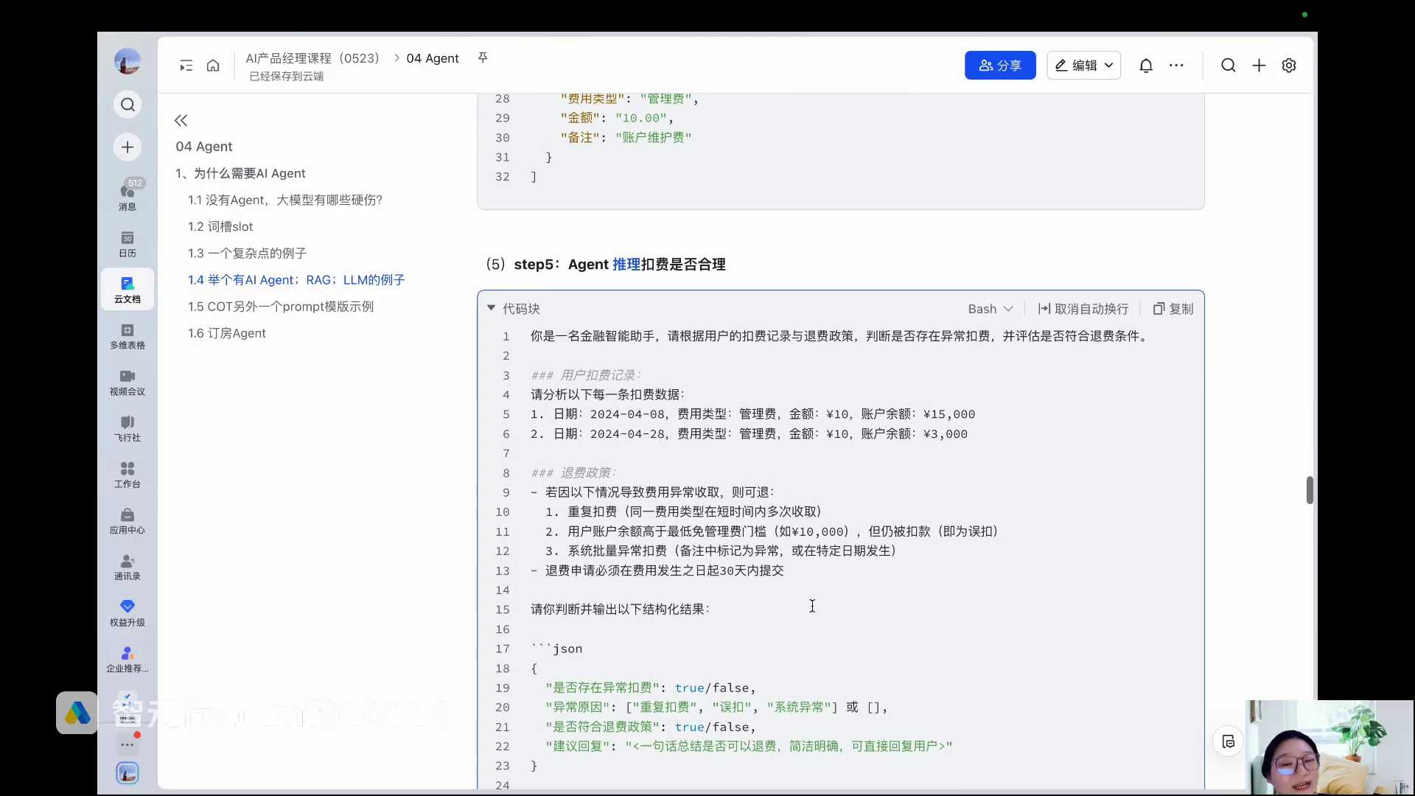
发言人
好，这个时候他怎么去判断呢？Agent的本质上自己是没有判断能力的，谁有判断能力？大模型有判断能力对不对？大模型有理解有推理能力对不对？所以第三步任务是不是调大模型的能力去做推理？调大模型的能力做推理是不是就要写prompt？

发言人
那怎么去写prompt？你看prompt是你是一名11名金融智能助手。不不不。根据用户的扣费记录与退费政策，判断是否存在异常扣费，并评估是否符合退费条件。

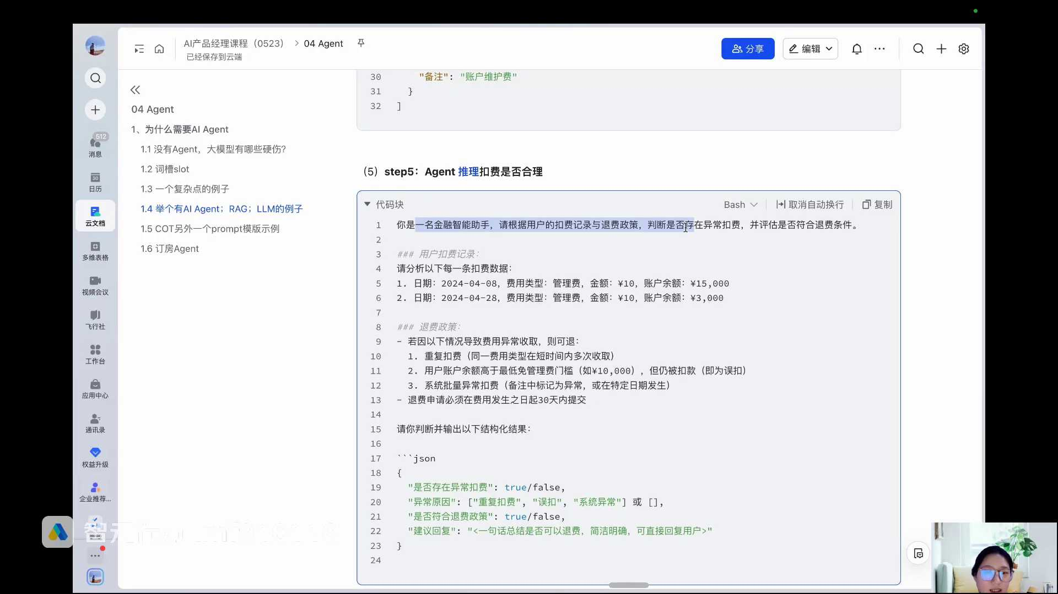
发言人
你看首先这个用户的扣费记录是不是我刚刚在业务系统里面查到的数据，是我任务二查到的数据，对不对？退费政策是我在通过第一个任务，通过rag知识库查到的检索的片段，我把这两条信息组装在我的prompt里面，让大模型去判断是否存在异常扣费，以及异常的原因，是否符合退费政策以及建议的回复。那你说这个什么是否存在异常扣费，是否符合退费政策这个东西退费政策不就是我在rag里面知识库里面查的吗？我在reg的知识库里面查到了，说同一费用类型在短时间内多次收取属于重复扣费。

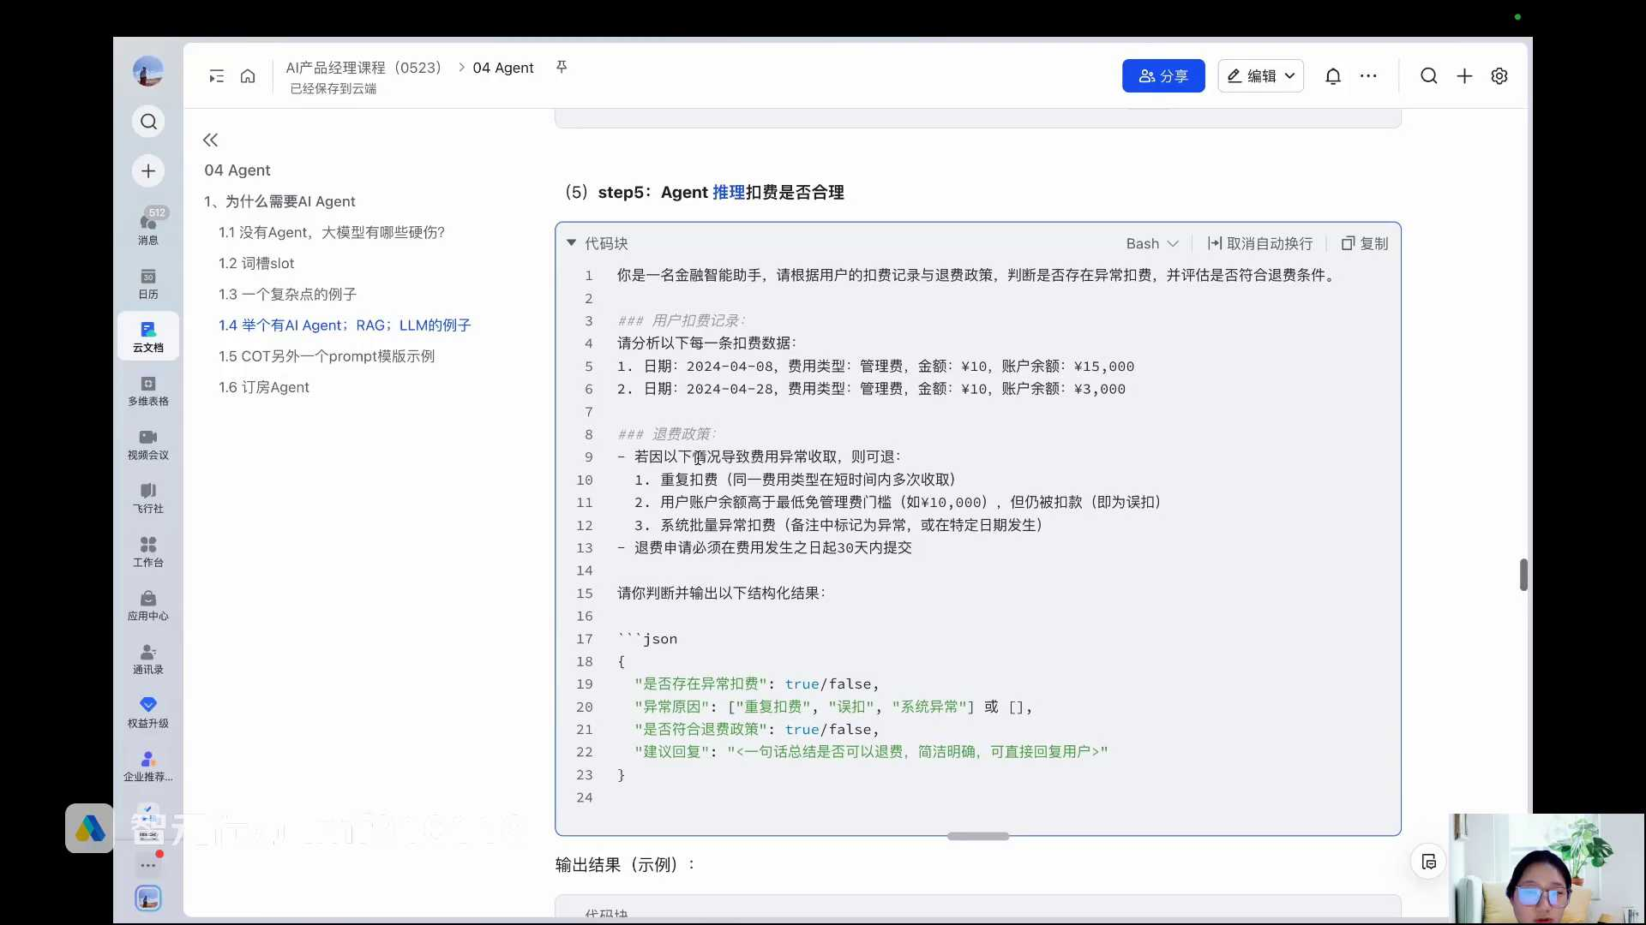
发言人
用户账户余额高于最低免不拉人被扣款，这些东西都属于异常收取，相当于我把规则告诉你了，对不对？我把规则告诉你了，我也把真实的用户数据告诉你了，你就按照这个流程去判断就好了。然后你把这个结论输出给我，告诉当前用户的这个结果是不是存在异常扣费，是重复扣费还是这个误扣，还是说这个系统异常对不对，是否符合。

发言人
不是AI产品经理写，AI产品经理写好了以后，让代码写到算法，写到代码里。所有的prompt都是AI产品经理写。对于AI产品经理来写prompt，这里是变量，我只是为了大家好理解，这里也是变量，这里的变量是你第一条任务查第二条任务查询的结果，这里的变量是你第一条reg知识库的结果。实际写的时候是这里都是变量，我只是为了大家好理解，因为这个东西每一个情况都不一样，这个大家能理解吧？但是上面的这个都是固定的，这个结构也是固定的对吧？好，然后大模型拿到了这个prompt以后，是不是它是不是就应该生成一个结果？它生成的一个结果是不是就是存在异常扣费？

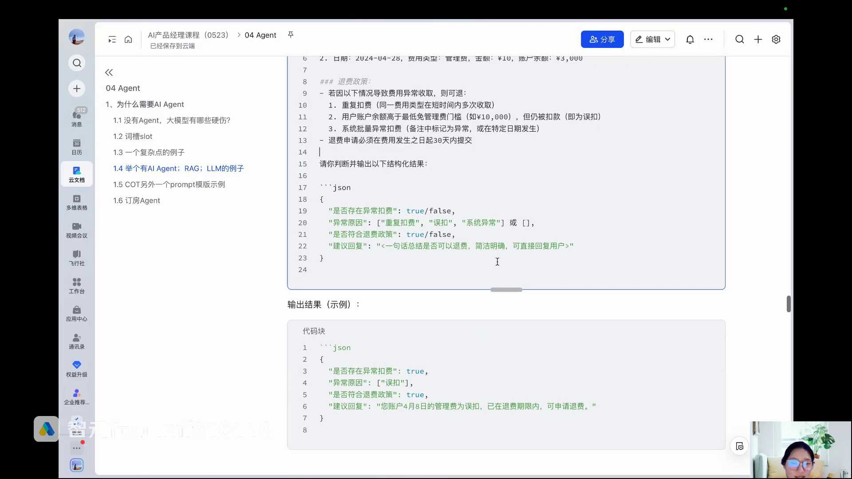
发言人
对我说了，就是prompt模板这件事情有可能是AI产品经理系，有可能是prom提示词工程系，也有可能是运营线看你在什么样的公司。但是基本就是AI产品经理基本的prompt要会写，也有可能是算法自己写。因为算因为有的AI产品经理他能力不强，你就是拿写过来的也没法用。所以算法他可能会自己写，不一定。但是如果你确实写的很好的话，这个是AI产品经理一项核心技能。

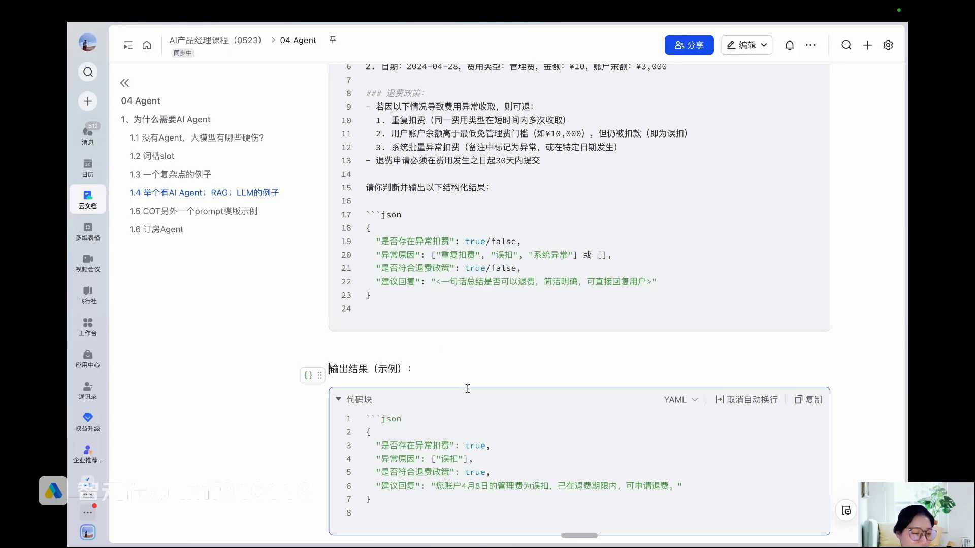
发言人
对，是的。就包括我们之前讲，是不是讲那个银行客服APP的时候，你回复内容什么查余额的，查流程的、什么查账户的、查信用卡的。每次那个生成大模型大模型生成你是不是要针对不同的意图去写不同的大模型的内容的生成模板。然后每一个里面那个模板的什么查查账户的，查信用卡的里面生成的内容都不一样，对不对？所以当时讲的时候是为什么AI产品经理需要有很强的业务理解，你要能够把这个prom写出来，你得要说你查账户，查信用卡，你这个用户关注什么，对不对？所以你才能把用户关注的信息写到prompt模板里面，让大模型去生成。

发言人
好，然后我们继续。然后这个时候这个大模型结果它的输出应该就是它针对于用户查到的这个问针对于查到这个问题以及对应的reg里面查到的这个政策，它就输出的结果是什么？就是是异常扣费true对吧？然后异常原因是误扣，然后是否符合退费政策处，然后建议回复是您账户4月8号的管理费为入口，已在退费期内可申请退费。

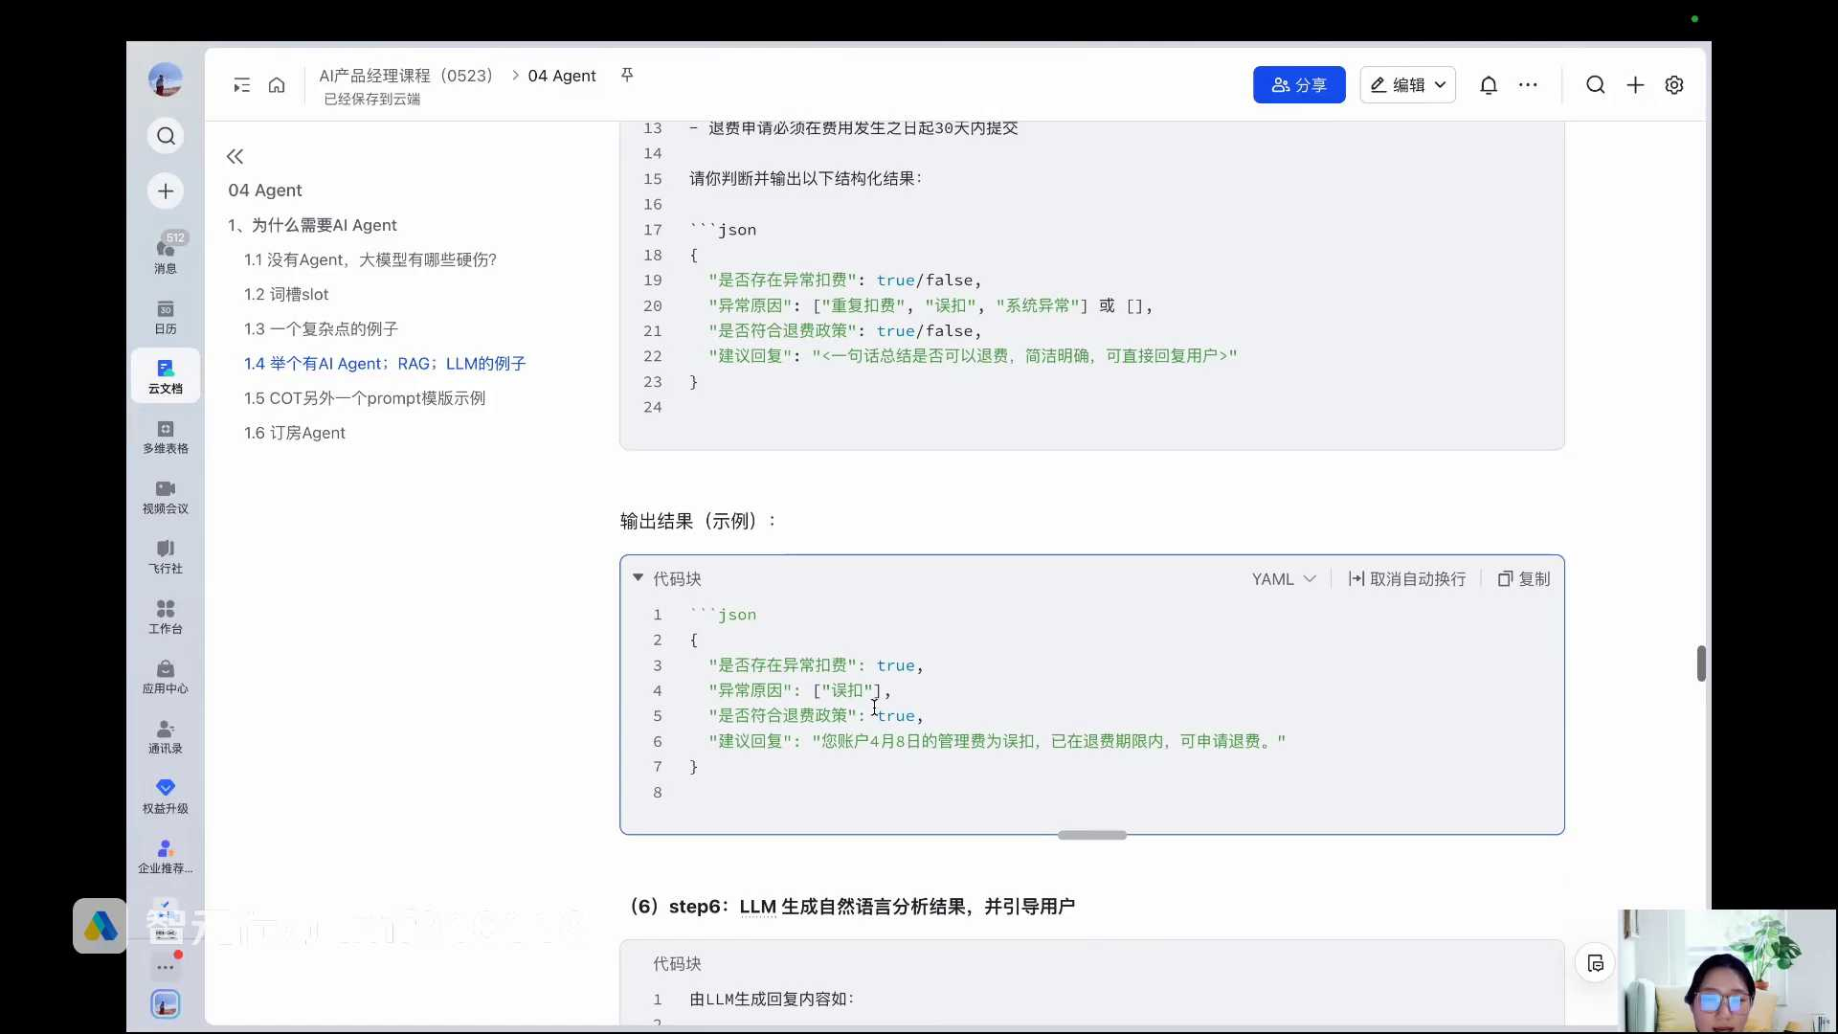
发言人
好，这个是大模型输出的结果，对不对？这个时候你挨着要返回一句话给到用户，对不对？返回这句话是什么？也是用到大模型做自然语言的生成，对不对？那大模型就按照这个具体的结果，然后再去生成一段比较流畅的符合人去阅读的信息给到用户就行了。

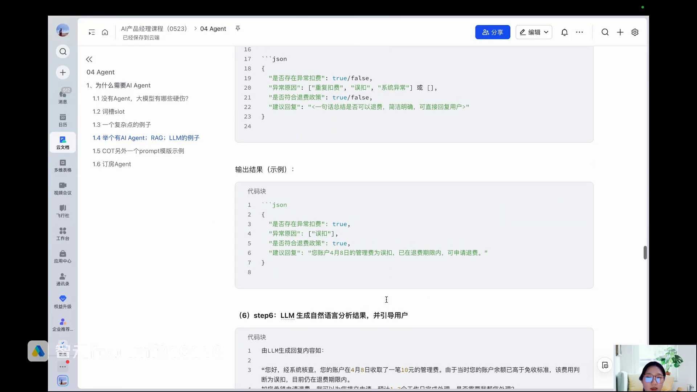
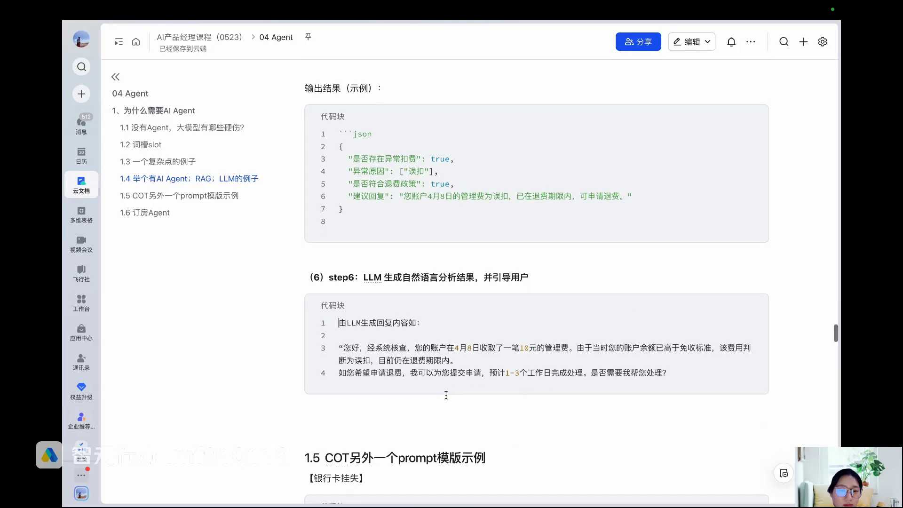
发言人
那你要问我雅慧姐这个生成怎么做的？一样通过大模型的print生成模板来做。所以在这一步我就没有去写这个pro模板了，是AI产品经理要去写的，你只要给他，因为凡是调用大模型的能力都要写prompt。你得在这个节点把这个prom模板给好，给到算法，把它让它放在代码里。那大模型才能够根据你的prompt信息生成这样的一个内容，对不对？这个能理解吧。

发言人
为啥这里还要转Jason？你说这里就是那个问题。大模型Jason是一个非常规整的文本格式的语言大模型好理解，我们第一次课的时候讲到第一可以什么？就是这些都是结构化的信息，文本信息大模型好处理，跟大模型的交互一般都要转j son。

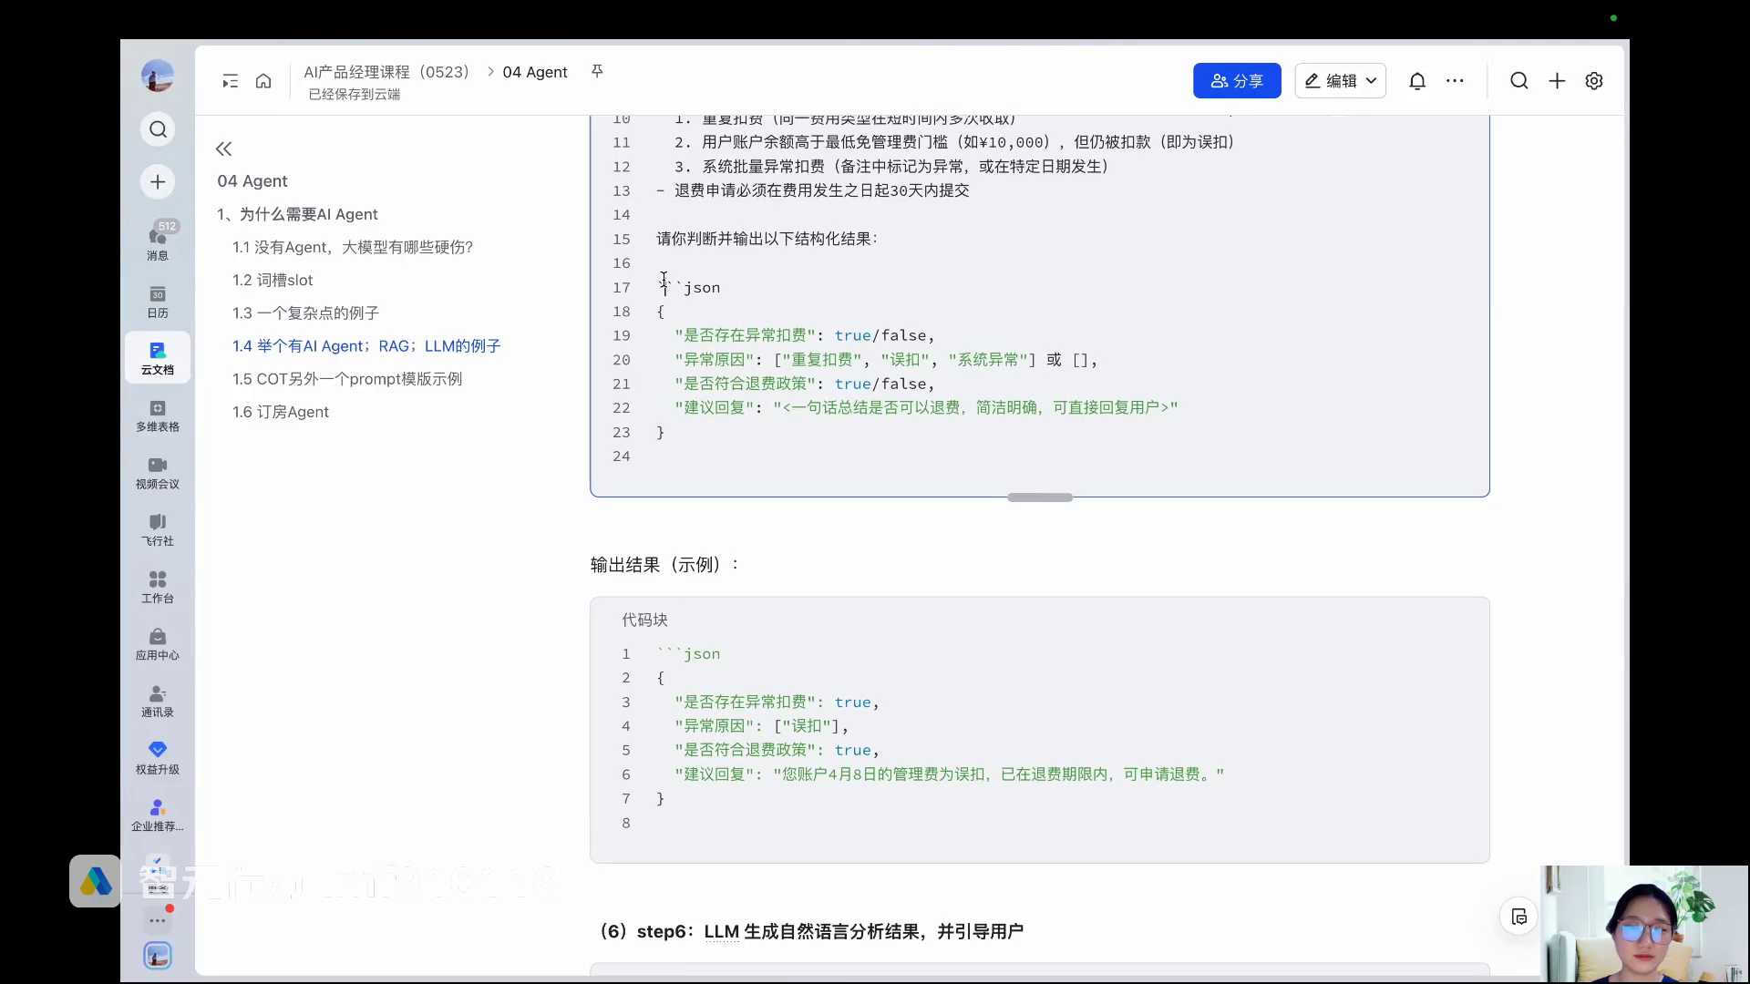
发言人
就算你在prompt模板里面不去要求大模型输出的这个结果是Jason格式的话，算法，他再去把你的prom模板植入到它的代码里的时候，他也要求大模型用，就是要把它转成Jason的。只是说Jason格式要不要在你的prompt模板里面去去去约束而已。大家记得就是跟大模型交互，一般来说都要转成JS的，只是说在你的prom模板里面要不要直接约束，就算你不约束，算法也会去约束的。

发言人
好，然后我们再回来，把这个关掉，这个先不关了，先不关我能不能打开？可以。好，所以刚刚也跟大家讲了很多好几个例子。总结下来agent到底核心的两个技能什么？大家脑子里应该有想法。

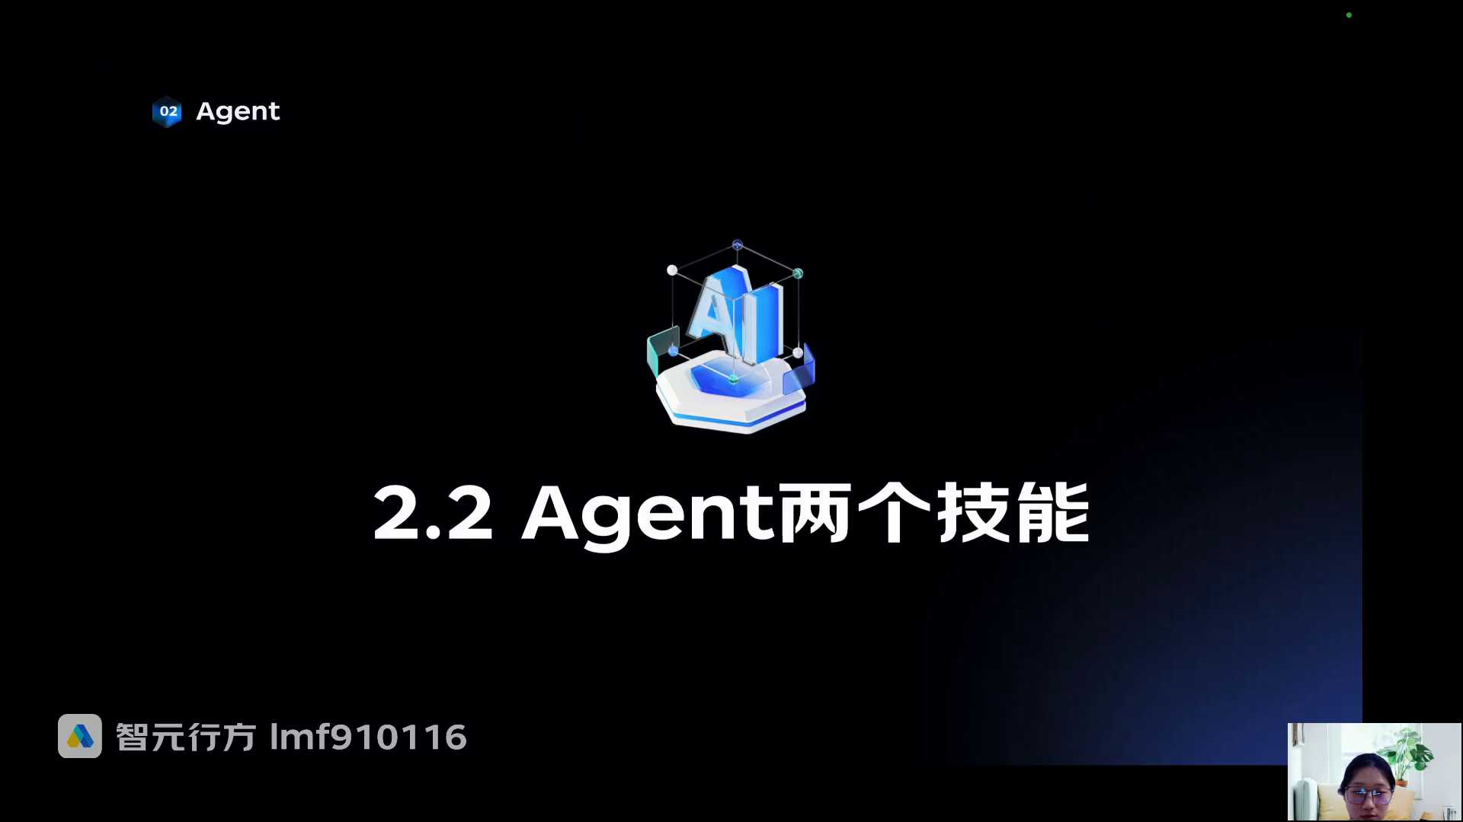
发言人
第一调用工具，我们讲调用工具又来一个行业黑化，叫function calling，叫function，我们一般叫function call方向靠，就你很难去去去把它直接的翻译成中文，叫做什么意思？叫功能召回吗？可能是，但是我们一般就叫做调用工具。一般来说function call也叫做to use，就是使用工具函数调用都叫function call。

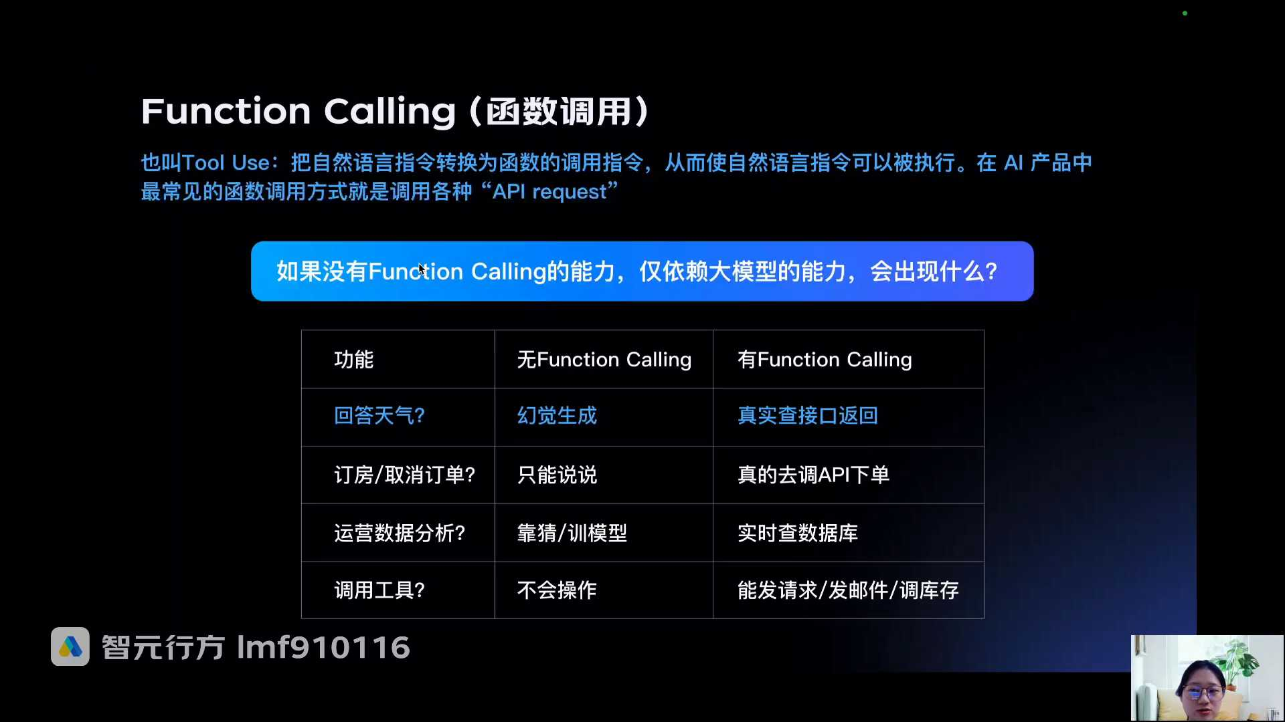
发言人
我们讲一下方生靠刚刚讲的就是调天气的接口，调地图的接口对吧？调什么预定酒店的接口对不对？所以就是那个问题还是再总结一下，如果没有方向，靠的能力仅依赖大模型会出现什么？你看我们刚刚用deep sick，它没有办法告诉你真实的天气结果，对不对。但是如果你有方你的agent有方声控能力，它就可以去查墨迹天气，把墨迹天气的查询的天气结果返回给用户，对不对？如果你要去让他做一些订房或者取消订单，大模型它只能说说没用。但是agent它具备这样的执行能力，他就可以真正的帮你去下单。待会我们讲例子。

发言人
第三，比如说你要做一些数据的分析什么的，那有方向靠这种to use调用工具的能力，它就可以直接的去查数据库，对不对？如果你说你大模型它基本上胡编乱造也是挺可能的。所以你看agent它就可以去按照你的一些诉求去帮助你去做一些执行任务，而大模型是没有这样的能力的。

发言人
来，我们来看一下刚刚讲的。你看举个例子，我就问天气，我就问DBC天气，今天杭州天气如何？你看他说啥，他直接就告诉你我无法获取实时天气信息，对不对？你可以通过以下方式获取杭州的最新天气信息。不拉对不对？就是因为大模型它本质上内置没有这种调用工具的能力，所以它只能自说自话。

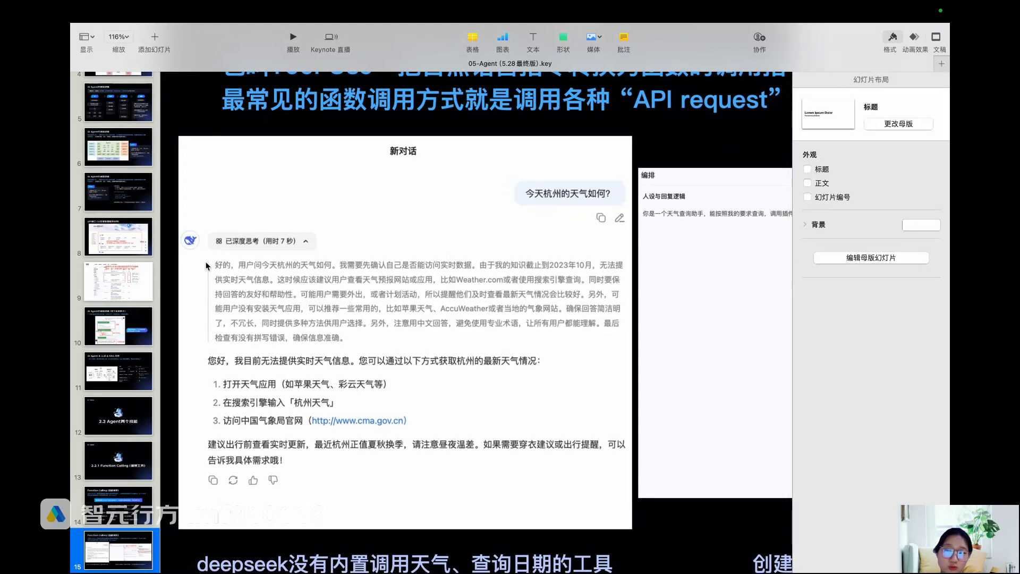
发言人
那你看如果我今天在扣子当中搭了一个agent，然后这个agent就叫做天气查询的一个agent。然后我说这个agent是一个天气查询助手，让他按照我的要求查询，调用插件墨迹天气帮我查询具体天气情况。然后在我的这个agent内部，我给他加了一个插件叫做墨迹天气。我给他加了一个插件就代表这个agent可以去调用这样的工具了。那这个时候我再去问他，今天杭州的天气如何，你看它是不是就显示调用墨迹天气成功了。它不仅能够去知道我当时做这个内容的时候，5月15号当天是5月15号，而且你看他说调用墨迹天气day weather函数查询，对吧？他调用工具查到说5月15号杭州的天气是怎么样，所以他就可以返回给我了，所以挨着你会发现在这种扣子或define平台上的agent这种插件，所谓的就是你具备让agent具备了一样的技能，就是让他去使用工具，对吧？

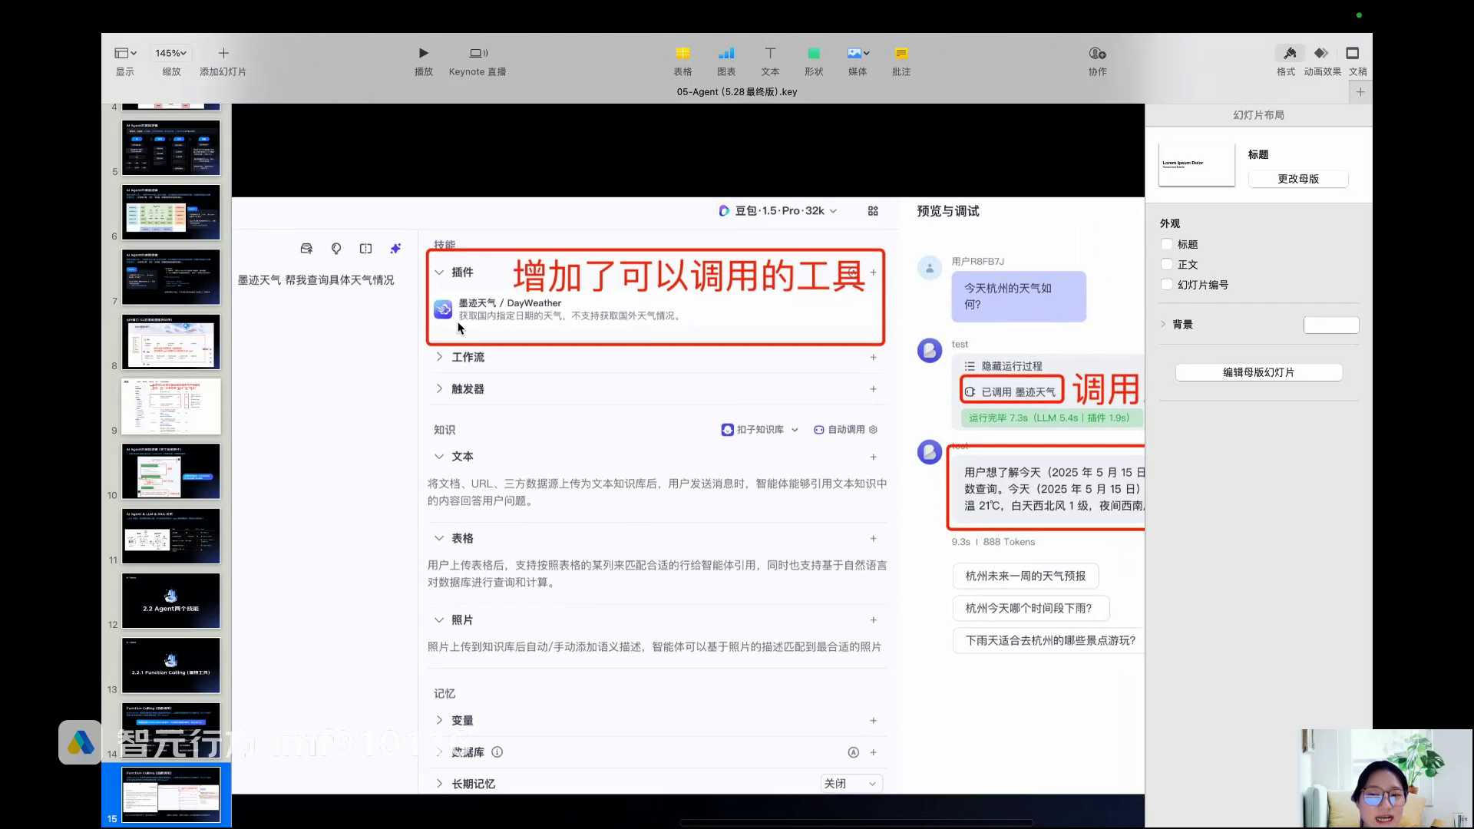
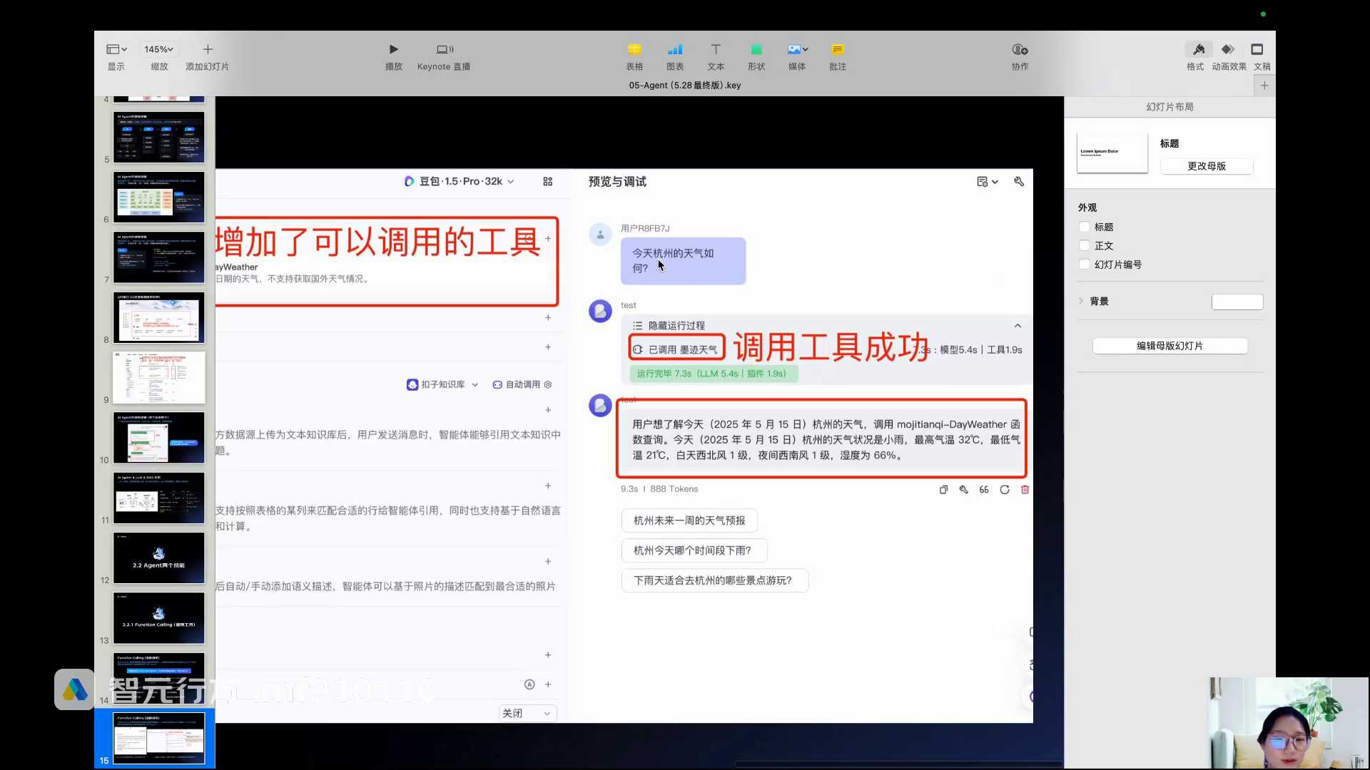
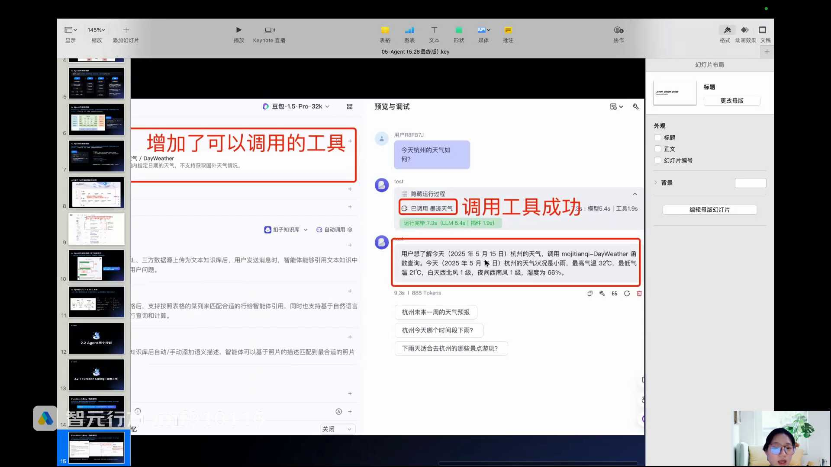
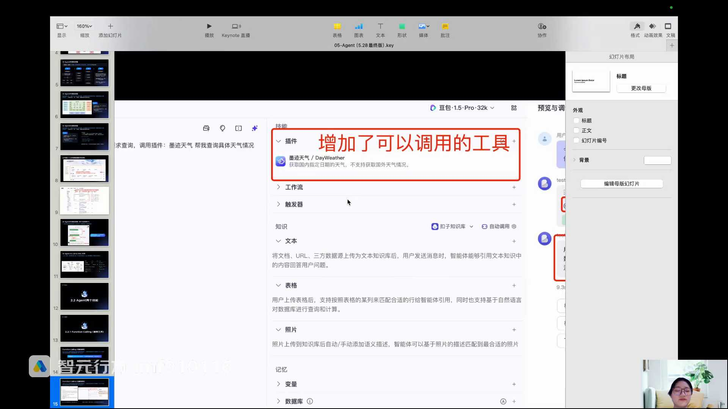
发言人
然后你还记得吗？我们这边是不是加文本、表格、照片，这边是reg知识库，大家还记得不？上面是工具，下面是reg知识库。所以你看如果你把这个整体当做一个A的时候，结合你的场景，你就可以让A的去结合rag本身的能力以及调用工具的能力？去完成你的任务。

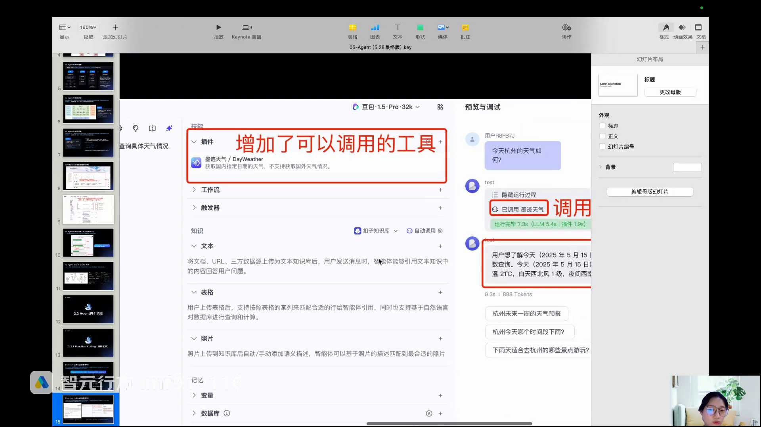
发言人
因为但是那个问题reg不是永远都存在的，因为不是所有的场景都会涉及到要打小抄。比如说你说你就是说你做一个简单一个天气查询，你需要给他什么知识库？你不需要给他知识库，你只需要去给他一个工具，让他实时可以去查就可以了，对不对？再比如说我们刚刚那个例子，就是企业内部的守则政策规章制度，对吧？那还可能就是事先的要去建立直属库，然后在这里给它添加进去。然后当用户的请求涉及到查询知识库的时候，再去调知识库去看小抄，这是第一个第一个age能力大家能理解，就调用工具执行。

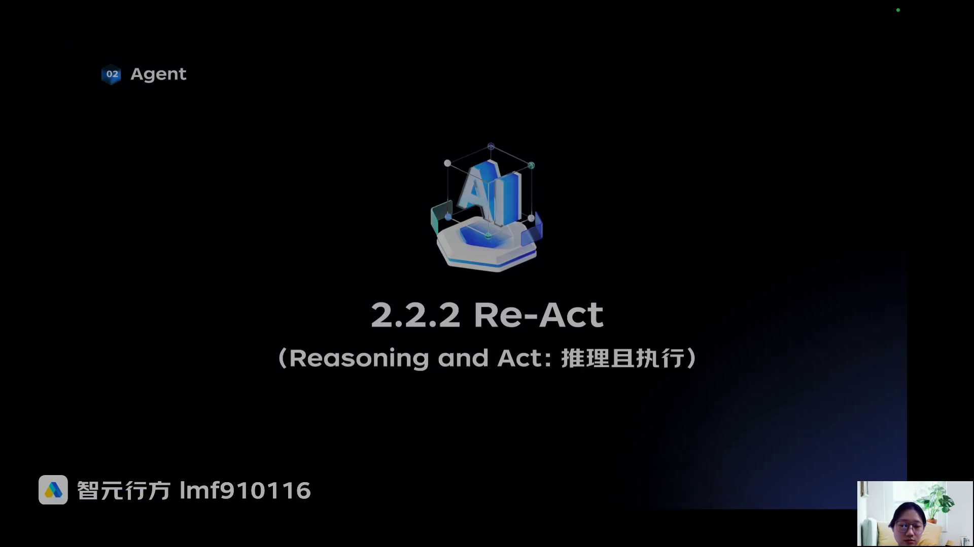
发言人
第二个就叫做推理，且执行就是叫做react，这也是一个行业黑话，叫reasoning and act。Reasoning就是推理，act就是行动。其实对应到我们刚刚讲到的这个图里面，就是这一步思考。你看这个里面又有推理，然后拆任务做任务规划完了以后才去调工具，对吧？实际上就是思考这部分，我们叫它react推理，且行推理且执行，我们来具体看一下它是怎么做的。

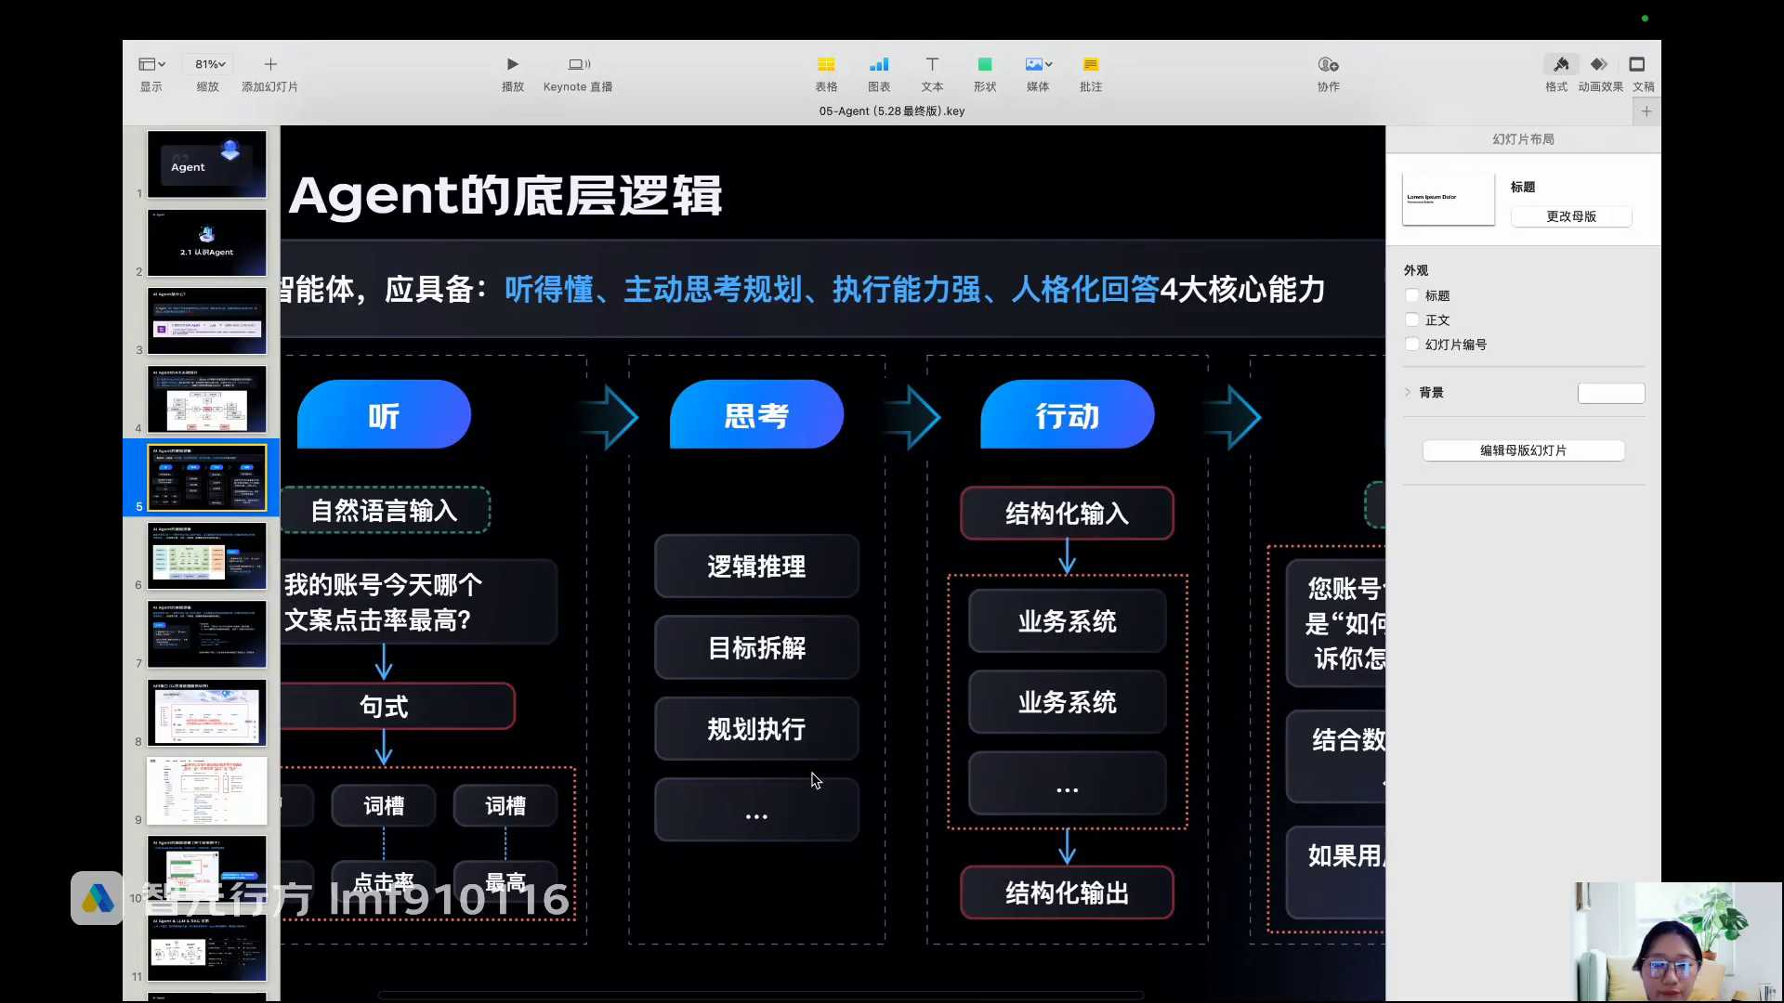
发言人
我们现在在讲agent的最牛逼的两个能力。第一个能力是调工具对吧？查API接口。第二个就是他自己的推理和执行能力。上面这张图不用看了，也是论文里面神图。但凡讲到我们这个好不好理解的，我们都不用去看，我们就来看，我们就结合例子来去讲。

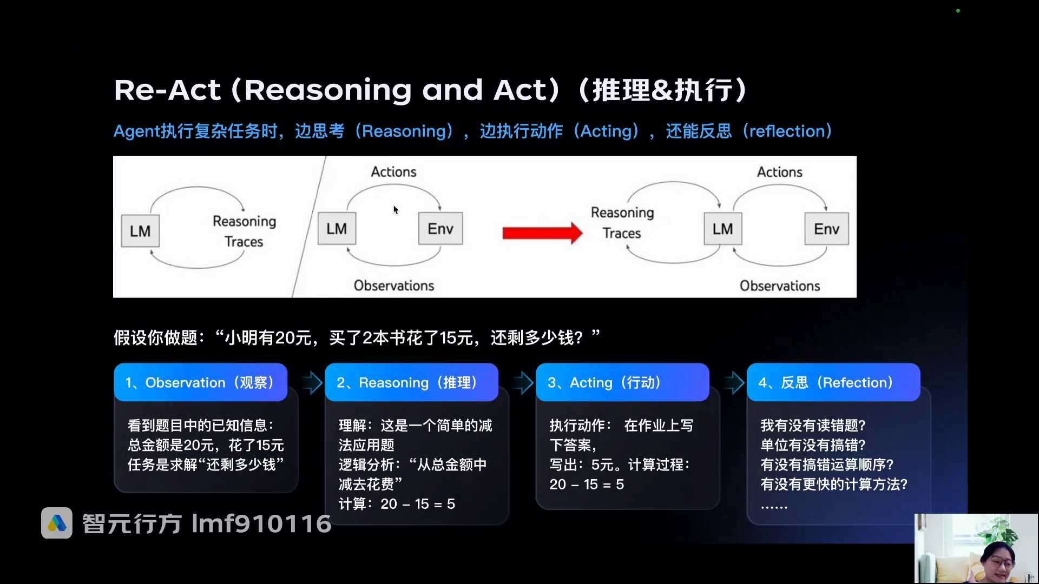
发言人
比如说有一个场景，你让A正来帮你做题，做一道小学数学题，说小明有20元买了两本书，花了15元还剩多少钱？对吧？好，如果你现在跟你这个对话的是一个agent系统。首先agent你发送给了这段请求了以后，agent还去观察，相当于就是听理解。他知道说，我看到了你的这个问题里面说是小明一共有20块钱，然后花了15块钱，还剩多少钱，求解释，还剩多少钱？这是他的理解能力对吧？就所谓的观察看一下。

发言人
第二个他是不是就要去做推理了。推理它首先第一他就说这是一个简单的减法应用题，它的整个的解题的思路或者是逻辑就是用总金额减掉花费，就是它剩余的金额。所以你看它的逻辑分析就是总金额减掉花费就是剩余多少钱。

发言人
第三步执行，这个时候你想想看，如果你是个人，你做你在做试卷的时候，你的执行，你在脑子里去想一下答案说我现在有20，然后减掉15，还有五块钱。我毕竟我是在考试，对我在做题对不对？我是不是要把我的答案写在我的作业本上？所以这一步就是一个很形象的行动，就是你拿起你的笔，然后打开你的作业本，在这道题的下面写解冒号对吧？五块，然后我的证明过程什么什么开始写了，这就是你的行动对不对？然后反思什么意思？就是你做完这道题，你回来检查作业吗？就跟大家考试一样，反复的检查对不对？

发言人
检查这道题的时候去看一下，我有没有读错题，我单位有没有搞错，我解这个字有没有写，或者说我当前的这个计算方法是不是最快的，最合理的。但凡大家上过上过数学课，九年义务教育都有过这个过程。就是double check。因为你double check有可能发现前面写错了，或者说我觉得这个方式不好。我发现了一个更简便的方法，我要换一种方式，然后就把我上面的全部都擦掉，对吧？重新写。所以其实你看agent整个的推理执行过程跟人的本质上的一个流程它是一模一样的。

发言人
好，那你说推理和执行这件事情怎么去做呢？怎么让agent去实现呢？它靠的是啥？它靠的就是大模型的思维链，就是我们第二节课还是第一节课跟大家讲的思维链。大模就是还记得我们在prompt里面要给大模型做交互的时候，可以让大模型按照我们第一步干嘛，第二步干嘛，第三步干嘛，第四步干嘛，这种思维链的方式去做好。我们来看一下，我们后面也会结合具体的案例给大家看的。

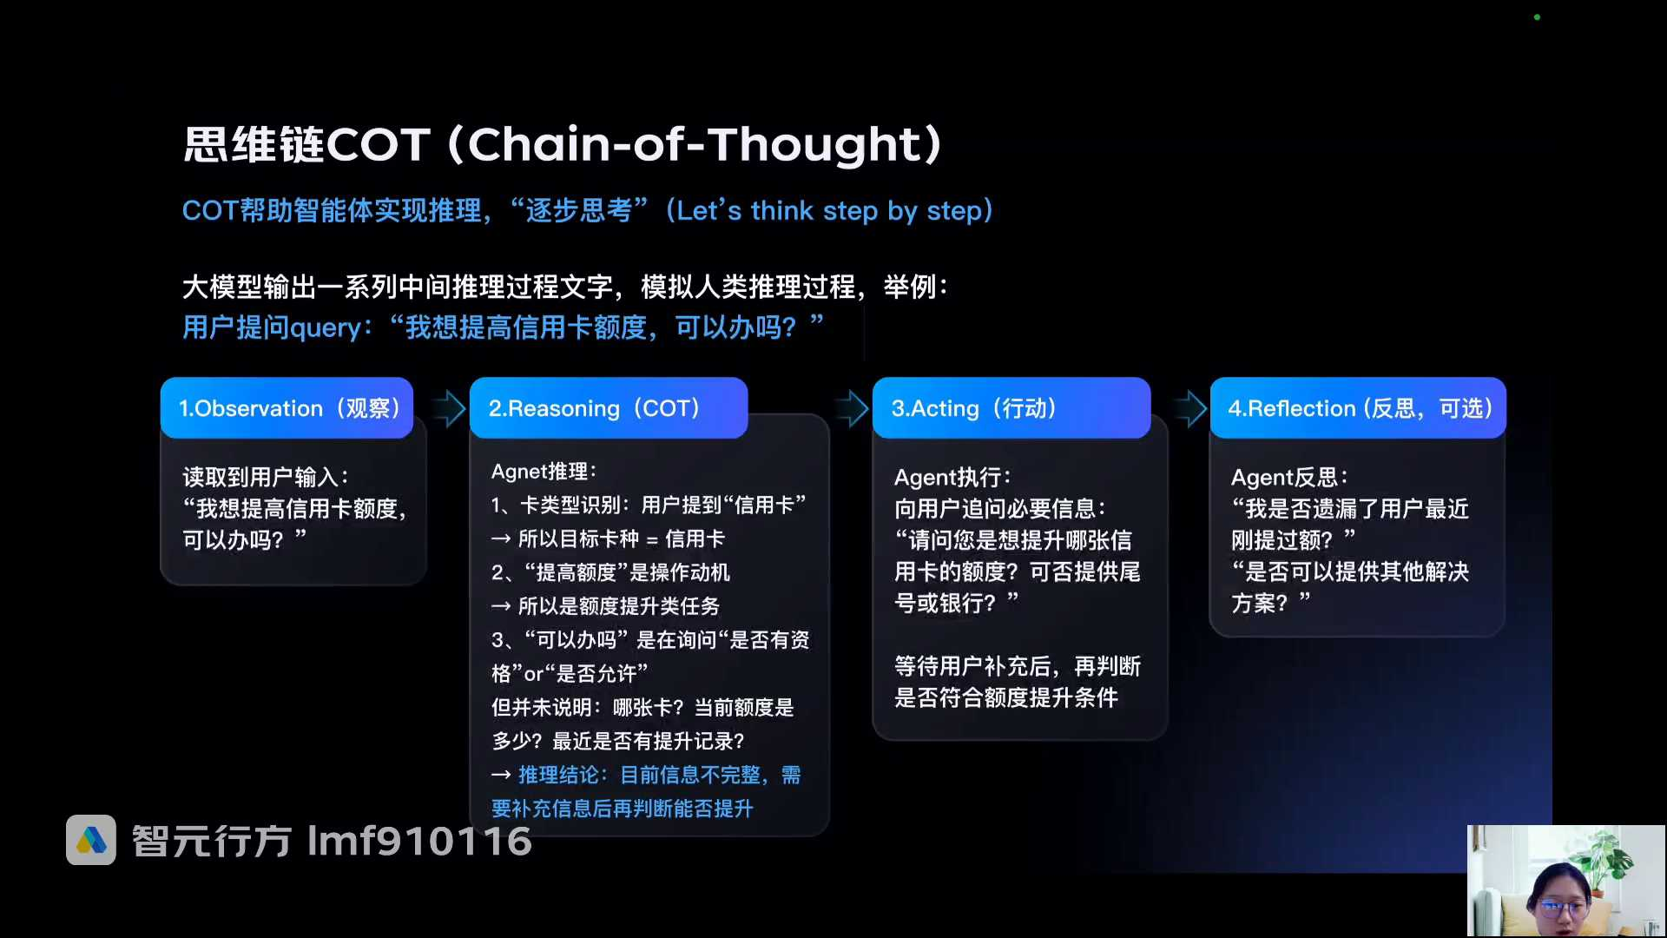
发言人
比如说我们用另外一个例子。用户说我想提高信用卡的额度可以办吗？这时候agent上来观察对吧？用户想要提高信用卡额度可以办吗？意图是提高信用卡额度。然后agent就调用大模型的推理能力，干嘛？他去写三步推理，这是大模型自己能够推理出来的这就所谓COT说第一个识别到用户提到的信用卡是信用卡而不是储蓄卡，对吧？

发言人
第二个用户说提高信用卡额度，这是他的动机，叫做额度提升类任务。第三个用户问可以办吗？是在询问他当前有没有资质去提升信用卡的额度。但是它并没有说明是哪张卡要提额，当前额度是多少，最近是否有提升记录。大家先不用管这个中间它是怎么实现的，我们后面以具体的例子给大家看，反正它就能做到这个结果。然后他的推理结论就是目前用户给到的信息不完整，需要补充信息后再判断能否提升，这是他推理的结论。

发言人
目前信息不完整，那不目前信息不完整就继续找agent去找用户要信息，所以A就开始执行。干嘛找用户追问必要信息，问他你想提升哪张信用卡的额度，是否提供尾号或者是银行卡。然后用户收到了这一段信息了以后，又告诉他我可能是哪张银行卡，然后要提用提什么额度什么的。这里是不是就agent去执行，相当于他去追问用户对不对？追问用户了以后，反思我们叫做reflection。这个过程是在我们的实际过程当中可以去配的，也可以不去配的。

发言人
一些关键的流程节点，你可以让agent去反思。比如说就相当于我们刚刚做作业的时候，检查作业的时候，他可以去反思说我刚刚有没有遗漏用户的一些信息，我能不能去给他提供一些其他的方案。当然如果你不让他反思也可以，这步不是必须的。所以基本上就是观察，推理、执行这三步是必须的，而反思不一定有，好吧，这个就是他具体的一个实现的一个结果哈那你问雅慧姐，这怎么实现的呢？你说这个COT这个123到底是怎么实现的？我们刚刚讲调大模型的能力去实现思维链的推理过程，对不对？

发言人
是不是调大模型的能力又要去干嘛？写prompt。我们就以刚刚这个例子为例，写prom。你看我告诉大模型你是一个银行客服，你正在和用户对话，对吧？但你需要你用户输入的话语可能是省略或者不完整的。你需要通过逻辑推理一步步分析用户的意图来执行任务，是否需要收集更多的信息，对吧？然后我告诉我他他的任务是请你根据当前用户的问题，结合上下文历史逐步进行推理step by step对吧？

发言人
首先你要告诉我，你要明确用户在问什么，然后去判断他给的信息是否充足。如果信息不够，请输出缺失的槽位。大家还记得槽位是什么吗？就是关键的字段信息，也就是我需要完整的执行你的这个任务所需要获得的所有的必要的信息。因为用户在去问问题的时候，他并不是会把所有的信息给到你的。比如说像刚刚他没有给这个agent到底是哪张卡，对不对？他也没有给这个agent他到底当前的这个卡的额度什么。

发言人
A人的判断说大模型判断说我这些信息不足，我没有办法去查对不对？那我就只能来问了让agent来问你对不对？所以这里你看，如果信息不够，请输出缺失的槽位，然后给出下一步应该执行的行为提问，调用函数终止的。然后这是他的一个思维的推导过程，对吧？你要在prompt里面让大模型知道，要根据你的这个思维推导过程来执行。

发言人
完了以后你就可以给他很多很多的few shots，对不对？我few shorts不就是把我所有的历史对话以及我过往的一个正确的推理过程。你看我历史对话是用户说想提升信用卡额度可以办吗？推理过程是我过去已经写好了第一步要干嘛，第二步要干嘛，第三步要干嘛，然后让大模型去判断槽位全不全。当时如果是基于这个用户的对话发现这个用户卡号是缺的，所以这个槽位是缺的，对不对？然后正常来说这个下一步动作应该是让大模型去生成说请问您是希望提升哪张信用卡的额度，可否提升尾号和或名称？这个东西就是few shots，对吧？

发言人
我这里只举了一个例子，大家可以正常来说可以给很多很多个十几个都可以，那不就是让大模型去学习，当遇到这种情况的时候的一个推理过程。那他学会了以后，但凡是有用户的历史的对话的输入进来了以后，他就能按照他在few shorts当中学习的过程，把他的推理输出一步一步输出出来，对不对？那你要说你看看在实际的应用场景当中，这个场景是不是只是用户在去问信用卡提额的这个场景。但是在银行的实际的对话场景当中，有很多很多的场景。比如说有额度的调整，有卡的挂失，有交易的查询，有账单的问题。所以有多少个场景就得定制多少个这样的一个思维链推理的模板。

发言人
这也就是刚刚回答那个同学在群里提的问题，就是这个prompt是agent自己写吗？到底要写多少个，对不对？你有多少个场景就要写多少个，因为它的推理的过程是不一样的。你说你卡挂失就和你额度调整的推理过程可能不一样。你的交易查询可能和你的额度推理的这个过程可能也不一样，对不对？所以你就得单独的去定制prom模板。

发言人
所以这就是为什么会有很多很多的大公司，会有很多的PE就是p prompt engineer提示词工程师。就是因为实际的业务场景里面太多的prompt模板要写了，而不可能全部都让AI产品经理来写。这也就是为什么很多的prom提示词工程师都是原来行业里面的，银行里面的人。有金融业务背景的，有医疗背景的护士，有老师？比如说你教育场景有老师，因为他有业务经验，所以他知道这件事情是什么，好，那大模型有了这一步prompt以后，是不是但凡所有的用户的对话的上下文输入进来了以后，他都可以输出这个思维链的推理过程，对不对？

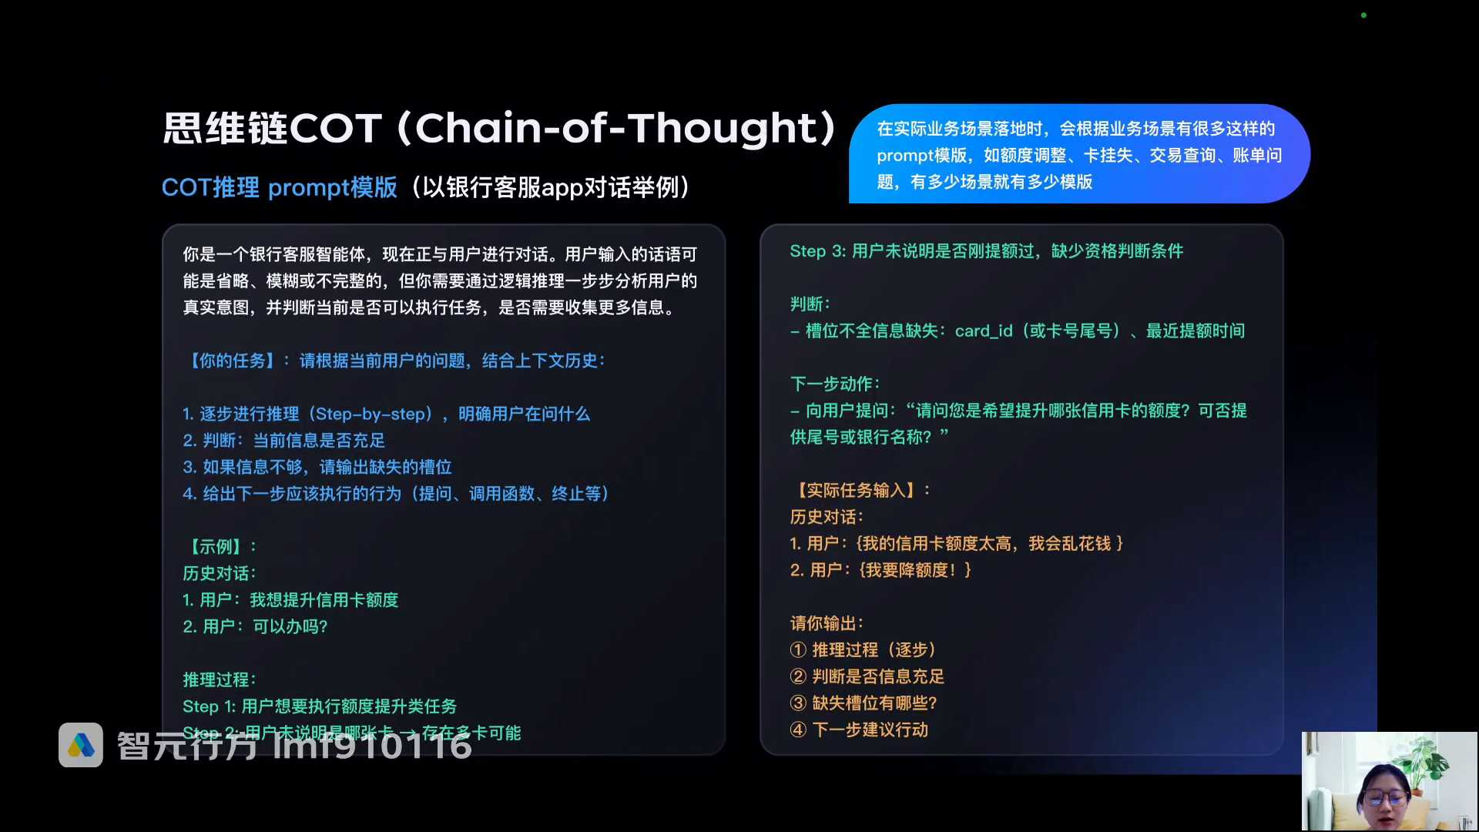
发言人
那它输出的结果是什么？输出的结果不就是第一个我要输出针对于当前用户的这个上下文的对话的推理的完整的过程。这个推理的过程是我通过few shots那边很多很多的样例泛化学习而来的，对不对？然后第二个你要告诉我，你不是给我下了指令吗？判断当前信息是否充足，那我要输出，我判断是否信息充足不足。第三个你让我做的是如果信息不够，请输出缺失的槽位，对吧？那我要输出槽位，我输出槽位是啊信用卡的卡号以及调整的额度值。第四步你还让我一指这个输出下一步应该执行的行为，那我也输出，下一步建议行动就是好的，我能帮你处理额度调整。

发言人
请问您是希望不拉那你说这个判断是否信息充足缺失槽位，下一步建议系统是他怎么学过来的？他就是在这个事例里面学的。你看这个示例里面本身就有推理过程以及判断，以及下一步动作，对不对？他就是通过事理学的。

发言人
好，我们再举一个其他的例子。刚刚讲到了是信用卡提额，对不对？是一套模板定制。刚刚讲到每个场景都要去定制他自己的单独的模板，对吗？那你看银行卡挂失，你看这个推理过程是不是就和企鹅不一样。因为银行卡挂失就可能有储蓄卡，提额肯定是信用卡才有提额，储蓄卡又没有提额，对不对？所以你看这个推理过程是不是就不一样，你是不是就得去定制。

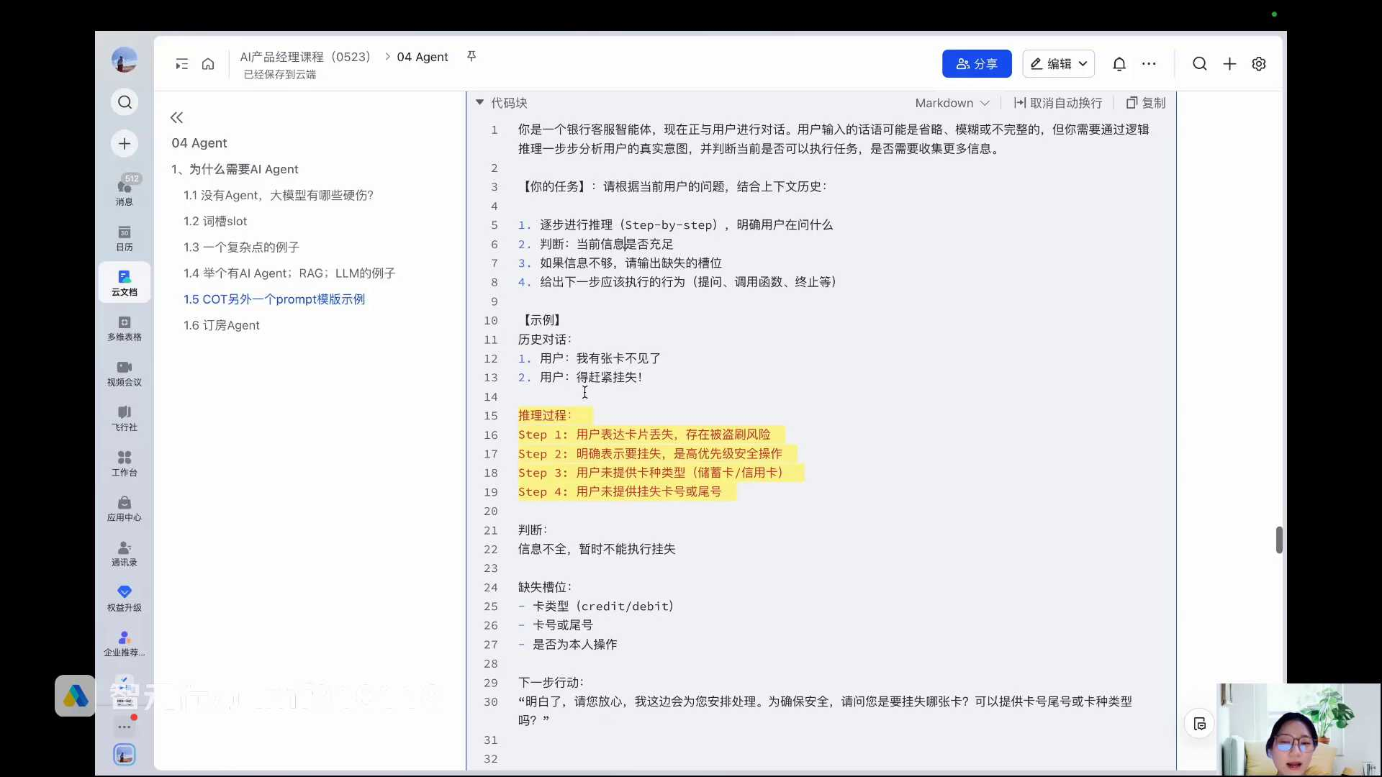
发言人
然后我们再说一个另外一个银行卡异常交易查询，你看它的推理过程是不是也不一样，跟你的信用卡提额和银行卡挂失完全不一样，对不对？所以每一套场景都要有它自己定制的模板。然后我们再回来，去哪？了这里。

发言人
好，我们来讲真实的例子，这个例子可能对大家稍微有点难，但是大家不要害怕。为什么讲这个例子呢？讲完这个例子，到时候大家做线下的腾讯的智能客服浩陈老师会跟大家讲MCP，会讲agent，你就会发现非常好理解。然后第二就是这个案例基本上已经目前市面上能够落地的非常复杂的案例了。你如果能把这个所有的流程搞懂，基本上就这个案例其实大家都是可以写在简历上的。你能把这个案例搞懂，基本上你就是已经战胜了和你同时竞争的90%的求职者了。但其实这个场景非常非常的场景很简单，但其实实现过程还是有点复杂。

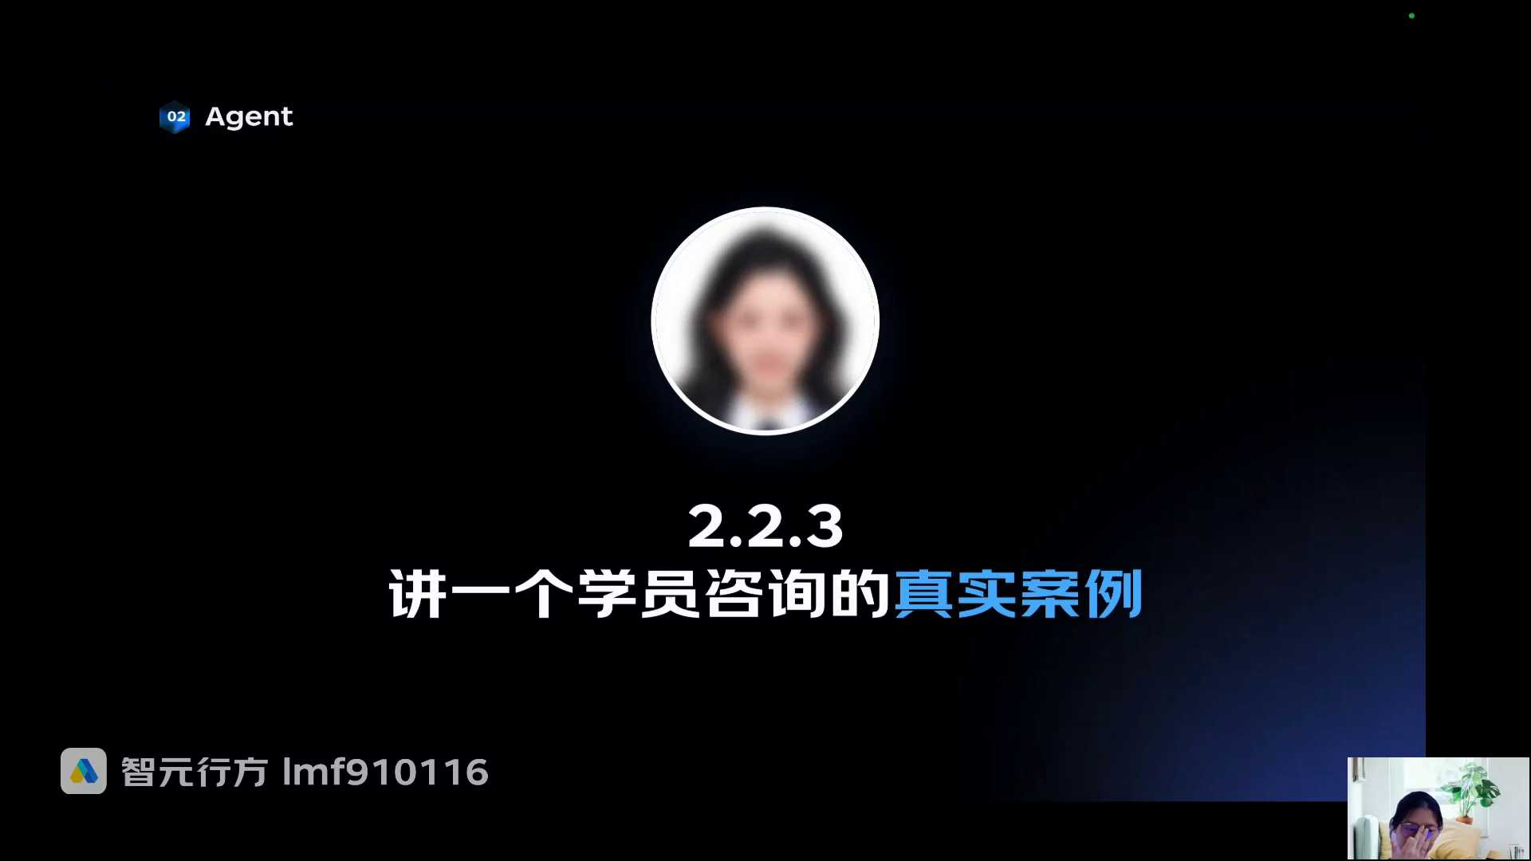
发言人
我们来看一下，我们来用这个真实的场景来跟大家讲讲这个AI agent。这是我过去很多的学员都提出的一个真实的场景。做个让让agent帮你做各种各样的预约，下订单，可以订房、订票、订飞机、订酒店、订火车票、飞机票。所以我们这边拿一个最典型的场景，就是因为刚刚我们一开始用的就是那个预定房间，我们就来订房住守agent。

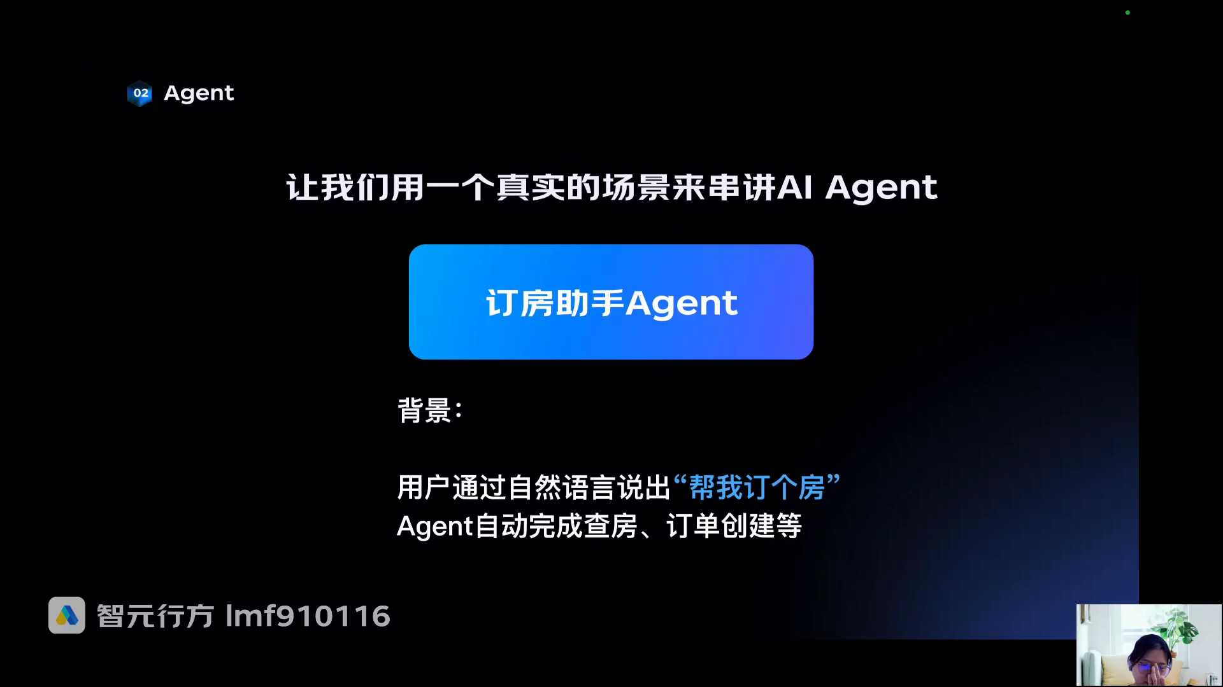
发言人
这场景是啥？就是用户他说帮我订个房，然后我通过智能体的能力怎么样去帮助用户完成订房的这个流程。你说你说你作为一个用户，你今天这个房你光靠大模型不行的，你必须要靠agent。因为agent可以去调用工具，可以帮你做执行，可以去帮你做订房，对吧？好，是不是特别恐怖？不要怕，非常的简单，大家跟我逻辑顺下来你就懂了。

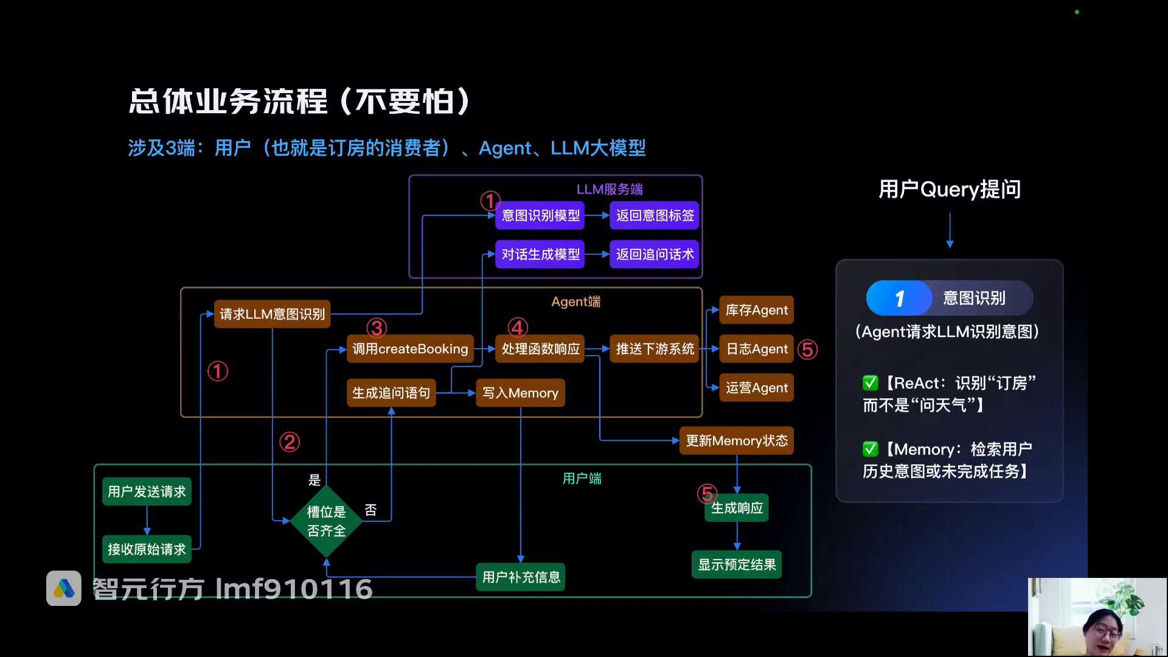
发言人
这张图三个颜色代表不同的三个主体，我们这么去理解，我们从下往上看，下面绿色的部分是用户，就是你我们现在就把自己想象成这个用户，就是我我今天要找我的一个订房助手A证来帮我预定酒店的房间。下面就是我中间就是agent然后上面是大模型。当然我我我没有把它全部都。因为我们刚刚讲agent的实际上是基于大模型的能力去加了规划行动，实际上是应该把这个大模型放在这个agent里面。但是我因为区分好理解，所以我就把它用不同的颜色分开了好吧？大家要知道agent它本质上里面就是有基于大模型的能力。我只是为了大家好理解，我把它进行了一个主体上的分割线。

发言人
好，我们来先看下面，用户干嘛？从这里看这是起点，用户发送请求。现在我们要让这个订房的agent帮我订房。我是不是跟他说了一句话，说帮我订个房对吧？我什么都没跟他说，我就说帮我订个房好。

发言人
是不是接收了你的原始请求以后，第一步干嘛？做意图识别。他怎么做意图识别？他要请求大模型来做意图识别。我们刚刚所有的例子是不是都是这样，他要请求大模型来做意图识别，大模型做完意图识别以后，要告诉agent当前这个用户的意图是订房，而不是问天气，这是第一步流程，好理解吧。这个不会听不懂。然后我们看一下第二步干嘛？大家还记得如果我现在已经识别出来用户的意图是一个订房的意图的话，是不是他其实他本质上要执行的任务是去定，对不对？

发言人
那订房是不是要获取用户的关键信息？你现在用户什么都没告诉我，你就告诉我帮我订个房，是不是什么关键信息都没有？他是不是要提取用户的关键信息？他要提取用户的关键信息，他是要判断槽位是否齐全，这个槽位是不是就刚刚的关键信息，你订房你总该给我，你哪天入住？你订房人的姓名是什么？你想订什么房型对不对？

发言人
我现在什么东西都没有，相当于槽位是不是全部都是缺的那我是不是要来问用户相关的一些信息？那我要来问用户相关的信息的时候，我发现槽位是否的就是槽位不齐全的时候，我要来问用户相关的信息的时候，我要不要生成我的追问，我怎么去生成追问agent没有能力去生成追问？生成的能力靠谁？是不是靠大模型？是不是大模型要来去生成追问的话术，对不对？所以这个时候agent是不是又调大模型的这个生成的能力，把追问的话术生成回来，然后再返回给用户，对不对？

发言人
这是不是第二步流程。当然如果本身你经过了多轮很多轮对话以后，你发现你收集到的所有的信息都已经齐全了以后，那你压根就不需要继续追问了。我就所有的信息我都生成了，我是不是就可以去调用create booking。什么叫create booking？就是比如说我们就去全季酒店的官网去订房。那这个agent是不是就可以去全季的那个create booking，就是创建预定订单的服务接口，去帮助我调用这个接口去订房了。因为这个时候我信息都已经全了，我就去执行工作了，对不对？A证去执行流程了，我去调这个订房的接口，帮我去订房了。这个处理函数响应也是一个订房流程，我们后面来讲。

发言人
然后订完房了以后干嘛，大家还想到是不是要把我订房的信息更新到我agent memory里面去说我这个人他是在全季的哪个哪哪哪个哪个门店订的房，对吧？然后这个用户他可能他比较偏向于安静，然后不要靠窗等等。也就是在中间过程当中收集到的一些信息，我可能就会更新到agent memory里面去记下来对不对？

发言人
同时干嘛？我订完房了以后，这个系统还有一个很大的一个另外的一个交互层面，就是还记得吗？这里有库存agent、日志agent、运营agent，我这里订房是不是订完了？我作为一个酒店系统来说，我订房订完了以后，我的剩余房型是不是要减1？剩余可定房间是不是要减1？它影响我的剩余的库存，对不对？那我是不是要通知库存A镇的另外一个智能体，你可能要扣减一个库存。

发言人
同时我可能还可以要通过其他的一个运营agent，因为这个运营agent可能是干嘛后面帮我生成报表了，我要把这个预定的信息推送给他，这样的话他好生成报表。因为我当前的这个agent，只是去做我的酒店房间预定的。我又不管申报表，我又不管库存，对不对？这个日志agent等会跟大家讲，你这边可能有各种各样的agent所以你看当你的这个agent你现在做的是一个酒店订房的agent的时候。当你把酒店agent订房的这个业务再往外扩展，可以联动到库存，可以联动到运营的时候，是不是就是一个多智能体协同的价够。这个词好熟，是不是跟这里就对上了。如果这里的这个智能体是一个定房的智能体，这个智能体就是库存的智能体，这个就是生成运营报表智能体，三者是不是就协同起来，我就构成了一个整体的一个酒店的预定的一个多agents的协同。而不是只指单一的一个单一的一个酒店预定的agent对不对？

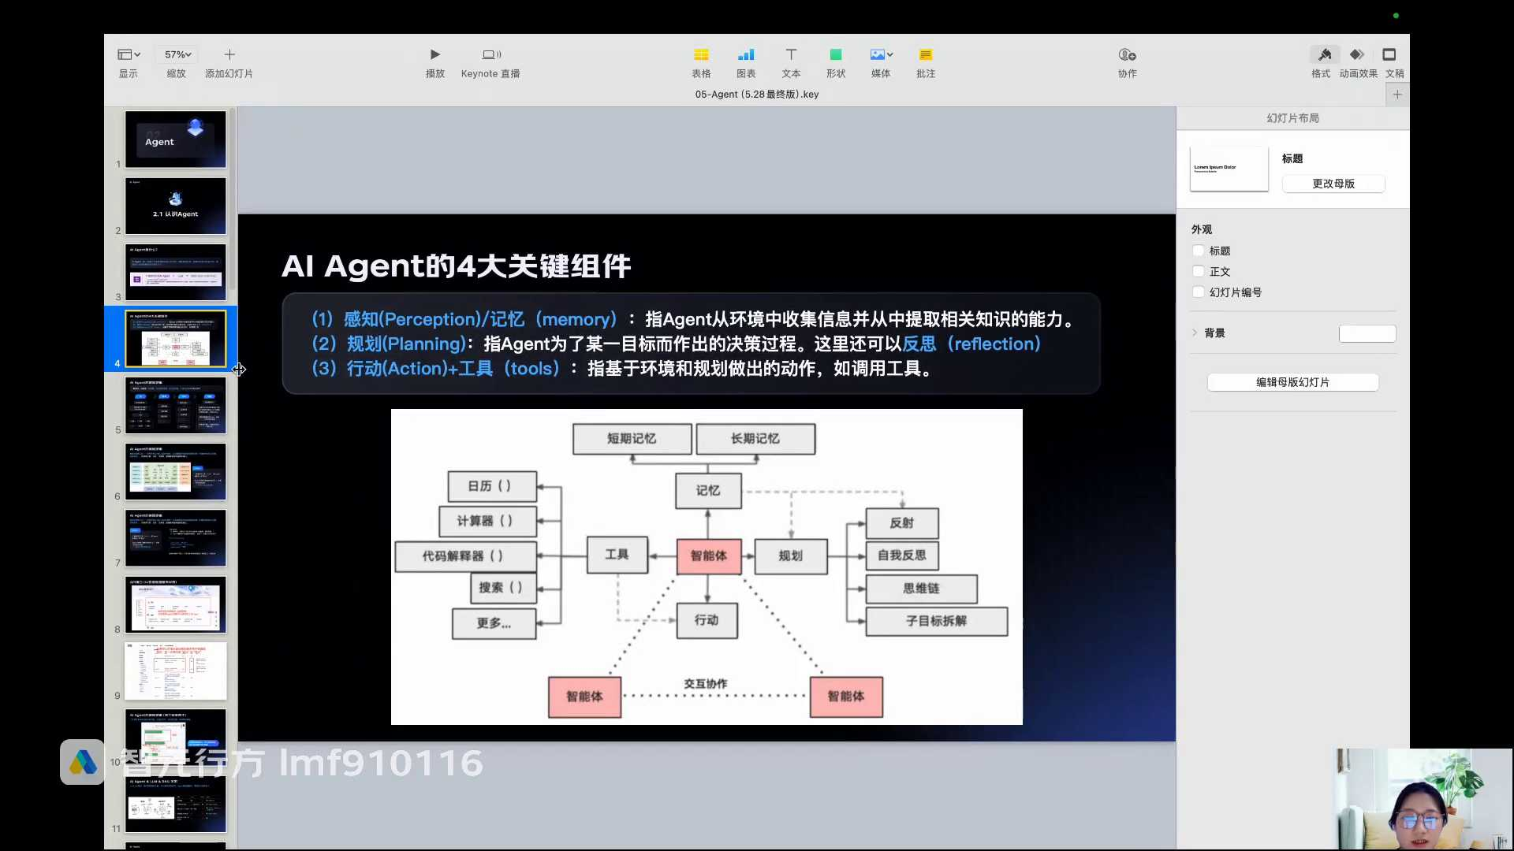
发言人
其实就这么个逻辑，当然结合你结合实际的场景来说，你要不要做多A证协同这个东西由你场景来定义，我们这边只带一下，因为特别的复杂，现在多A证协同各种各样落不了地，不稳定。所以这边的话我只是跟大家同步说，当我这个酒店预定agent已经完成了他的任务，帮助用户去完成了酒店订单的预订的时候，他和和其他系统内的其他agent去产生一些协作和交互，把他的信息再推送给其他的agent那边去。所以你看它整体的过程其实没有那么复杂。

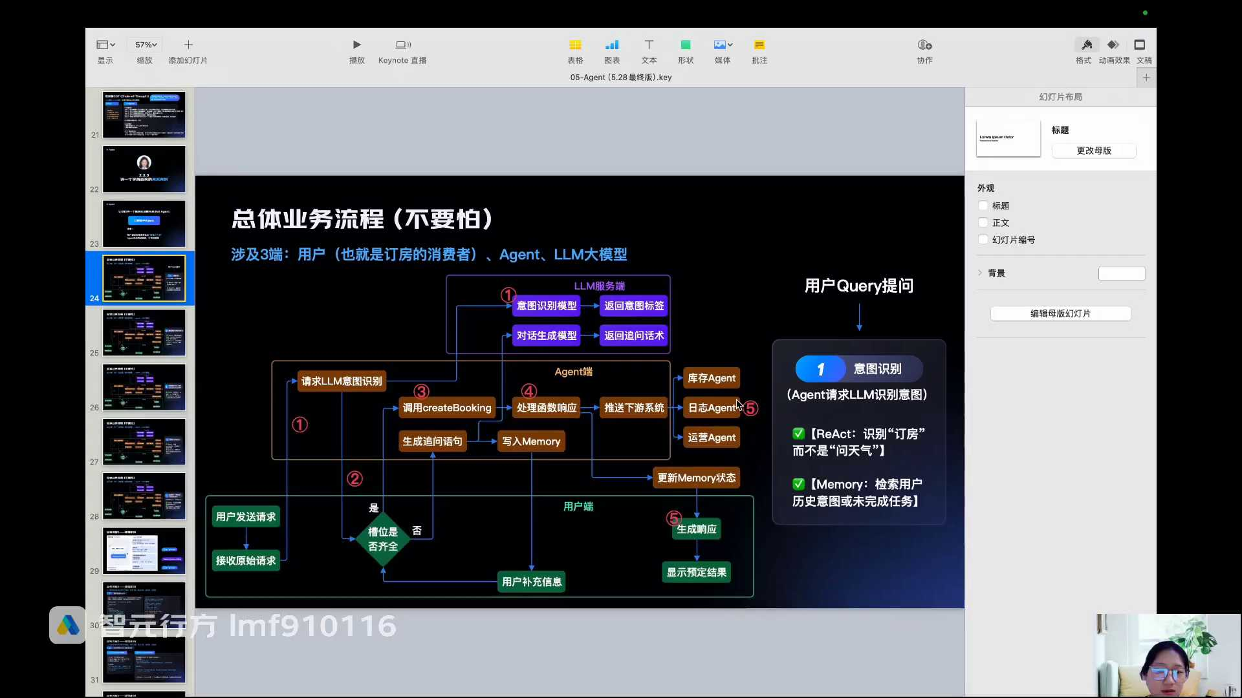
发言人
当然这个里面为什么它稍微复杂一点呢？就是首先它会涉及到一些memory的更新以及memory的更新。以及不断的和用户产生交互的过程当中，去把用户的信息写到memory里面去记下来。因为多轮对话，你不写到memory里面去，其实你就可能会遗漏前文的一些关键信息，对不对？所以你看整体的流程它并没有那么复杂。

发言人
第一步大家就知道，第一步做意图识别，是用大模型的能力做意图识别。第二步是根据我要订房的这个酒店的这个API的接口服务，我去判断我是否当前已经收集完整了用户的信息。如果没有收集完整，我还要调大模型的能力去生成追问话术，持续不断的和用户产生多轮的交互。直到把我的所有的槽位全部都收集完了以后，我再去调预定酒店的这个API的接口去帮用户预定酒店。这叫做槽位提取与多轮对话补全。

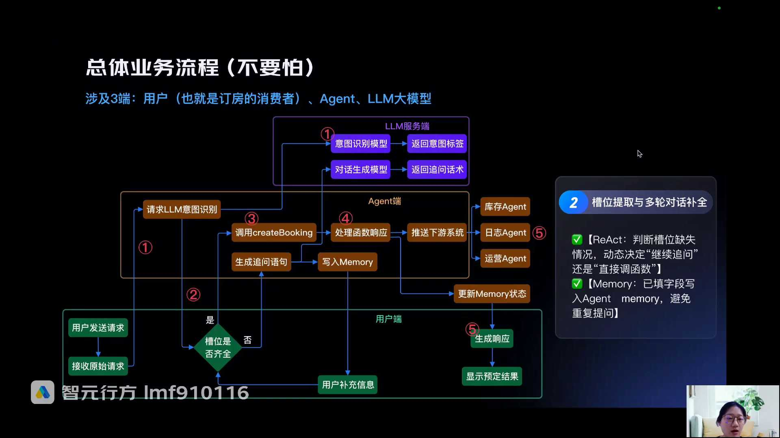
发言人
第三步就是所有的关键信息我已经补全了，我就调用这个函数，我就去订酒店了，对吧？然后第四个是我去调用那个酒店的服务去订酒店了完以后酒店的系统是不是要返回给我预定的状态？这就是处理函数响应返回预定状态，对不对？有可能是预定成功了，有可能是预定失败了。

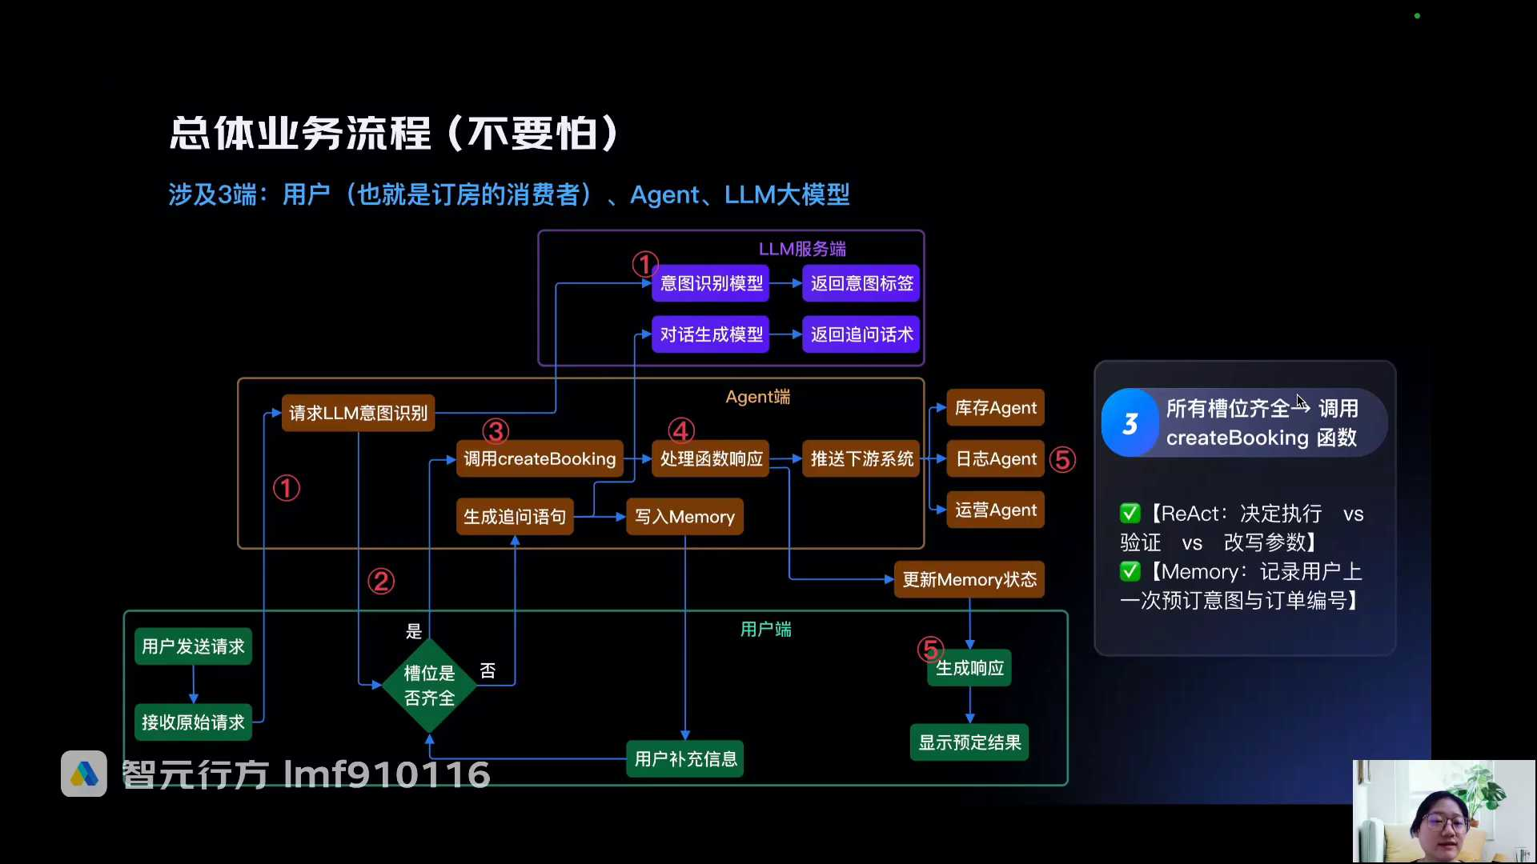
发言人
假如说预定成功了以后我要干嘛？我预定成功了以后，首先我要写入memory，更新memory对不对？然后我可能当然这里就没有计划了，我还要让大模型的能力去生成一句话返回给用户，对不对？然后我还要去把我的信息推送到下游的其他agent的，让告诉库存agent他要库存减1，告诉运营agent的。你要把我这个酒店的订房数据，放到你的这个运营报表里面去进行一个具体的数据统计分析，实际上就是这么一个流程。

发言人
所以你看第五步就是反馈，要么就是反馈agent，要么就是生成响应给到用户显示一个预定的结果。好吧，那我们来具体看例子，这个例子大家就比较好理解了。我们就来模仿一下具体的一个agent的整体的过程。这就是这客服，就是这个酒店预定的agent，你把它当成一个你的这个AIAI agent的一个预定助手。这时候你跟他说了叫你好，我想订一间房，对吧？

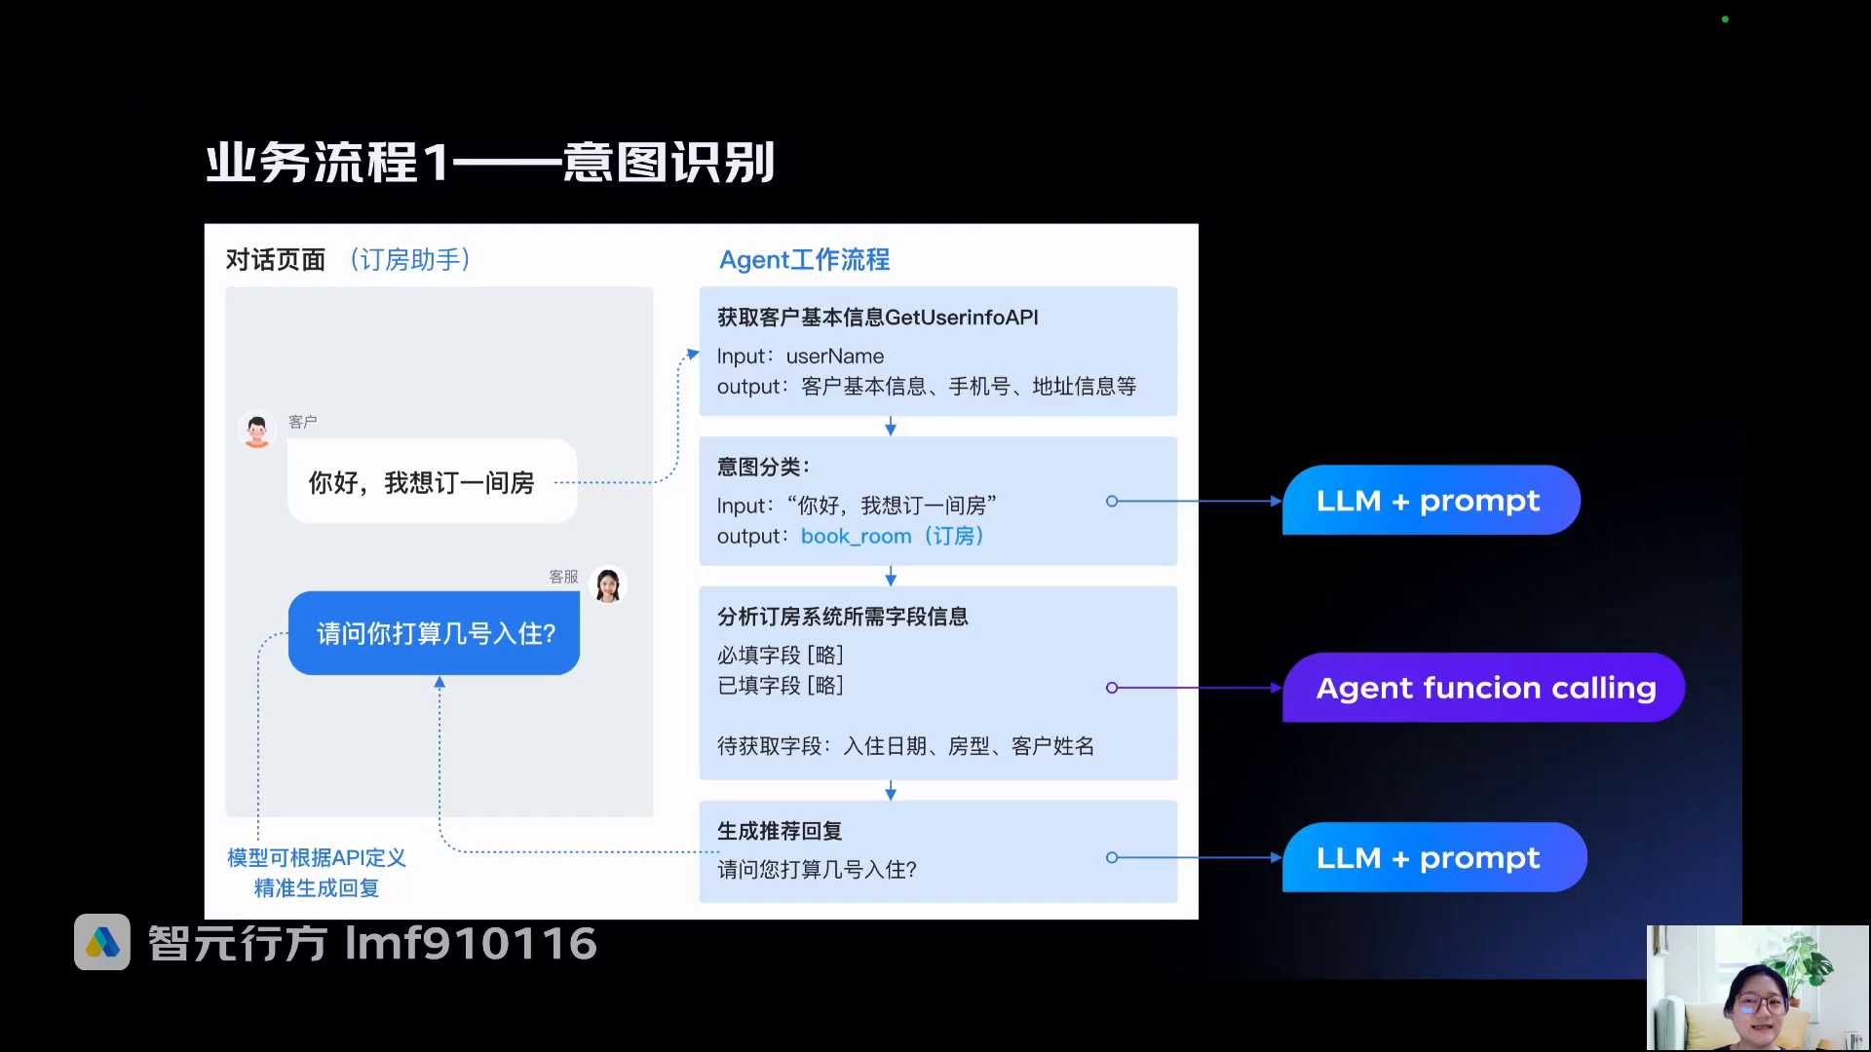
发言人
你看当这个agent收集到用户，你好，我想订一间房的时候，他干嘛？因为你现在是在这个系统里面，比如说你是通过小程序打开的这个系统，然后发起的这个query查询。前提是你已经登录小程序，然后你已经通过你的手机号授权登录了，对吧？然后这个时候对于A证来说，他可以去查询你个人的信息，就是查询这个本身这个小程序背后的那个客户数据获取你这个客户当前的一些基本信息以及手机号对吧？这个东西他查叫get user info API就是获取用户基本信息的API，这个API是我内部的一个数据库的API这是agent执行的这个API操作，获取了当前你用户的一个已经注册的一些信息，对不对？

发言人
然后他干嘛？第一步是不是做意图识别？它是不是通过大模型加proud能力做地图识别，它识别出来的结果是不是就是订房，而不是取消订房，而还也不是修改订房信息对吧？它就是订房，我想订间房。好，这里的意图分类是不是agent利用大模型的能力在来做的。

发言人
好，当我知道这个用户的意图是订房的时候，第二步干嘛？是分析槽位是否齐全。也就是我看一下我帮他订房，他给我提供的信息到底全不全，我能不能去订？他万一遗漏信息，我还要问他对不对？好，他就去分析订房系统所需的字段信息。

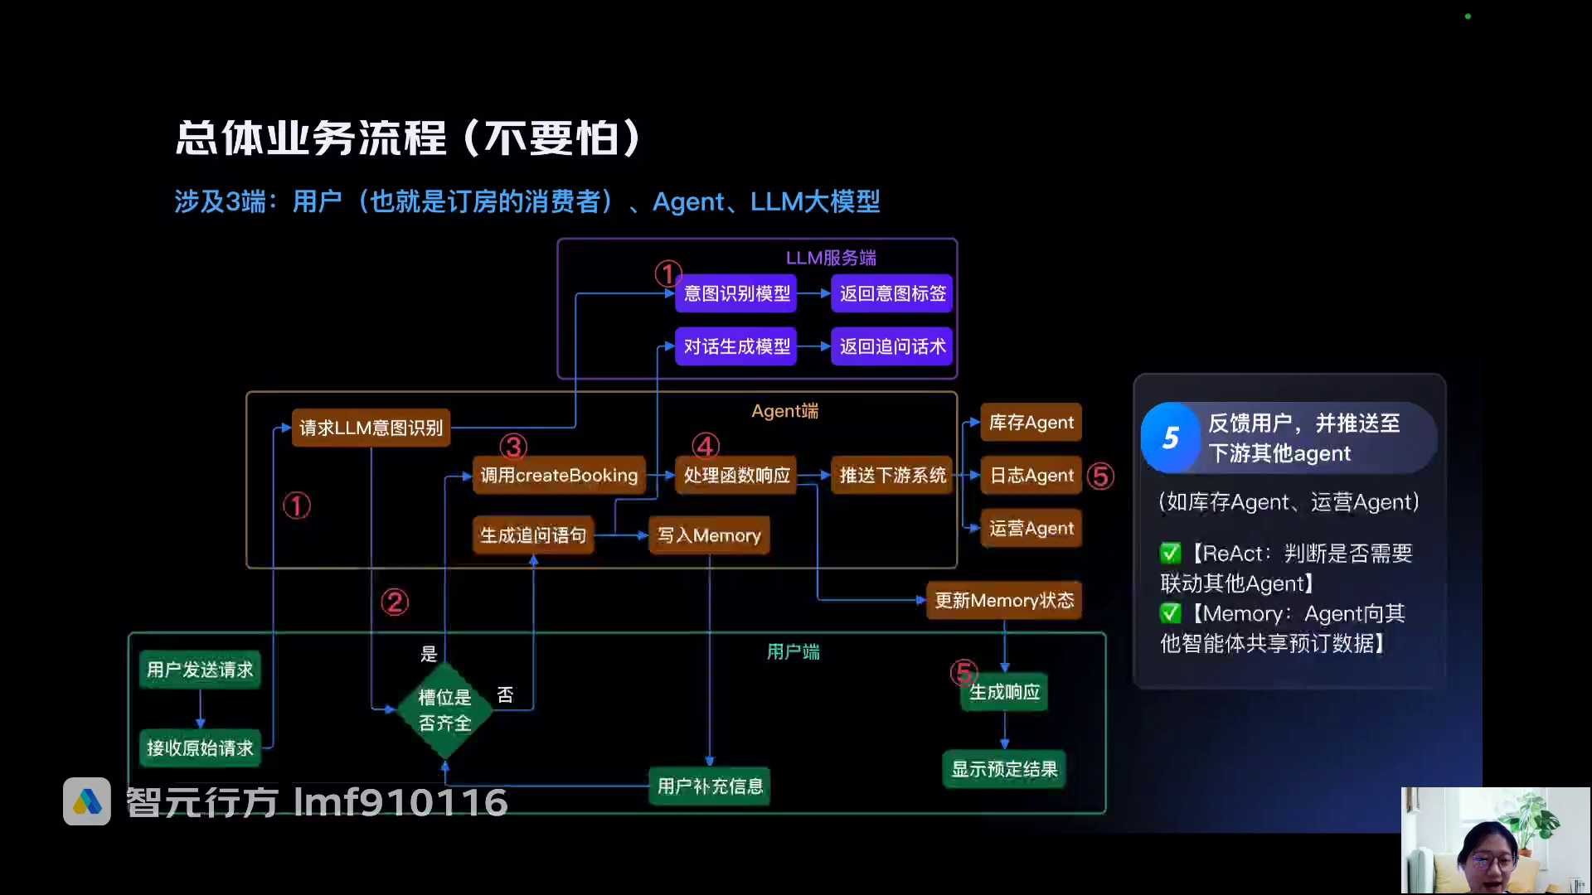
发言人
那你要说这个agent他是怎么知道订房是需要这些必须的字段信息的呢？他是怎么知道的呢？大家还记得我们刚刚给大家举的那个百度地图服务的A地地图服务的那个API的那个文档。就是你一旦要接入这样的一个API服务的时候，你就一定知道说我请求这个订房系统是需要哪些必填的字段的。也就是在这里我给大家先看一下这里。

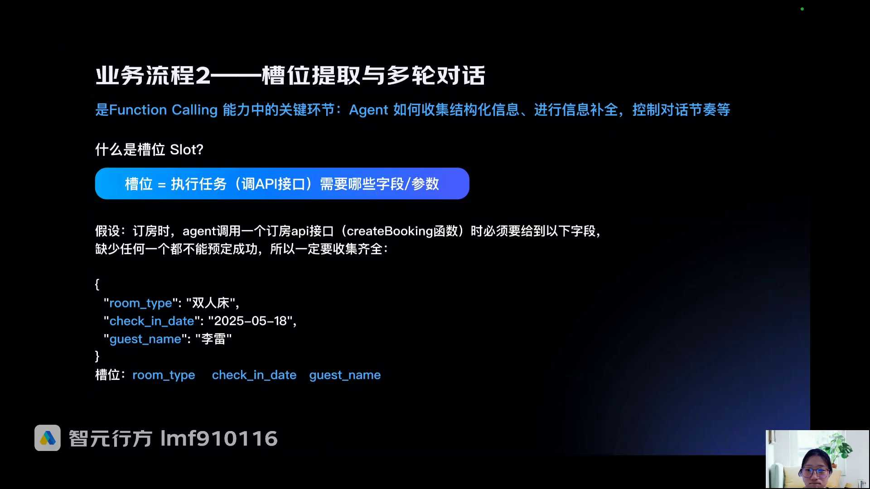
发言人
这里。就是我在我这个系统接入一个订房的PI服务的时候，那个API的那家服务的提供商，也就是全季的那家订酒店的系统的服务商告诉我，你来我这里调用我的订房接口来订房的时候，你一定要给我这三个字段，你才能够定成功。所以在接入这个API服务的时候，这个agent就已经知道我一定要拿到用户的三个必填的字段，我才能够去全季那边帮他订房。所以这个时候他是不是要去分析我当前到底有没有拿到完整的信息。所以这里你看他就根据这句话，他发现这三个字段我一个都没有。因为用户只跟我说，你好，我想订一间房，我必须的三个字段一定是预入住日期、房型和客户姓名，我一个字段都没有。那他干嘛？他是不是调用大模型的能力去做追问话术的生成？

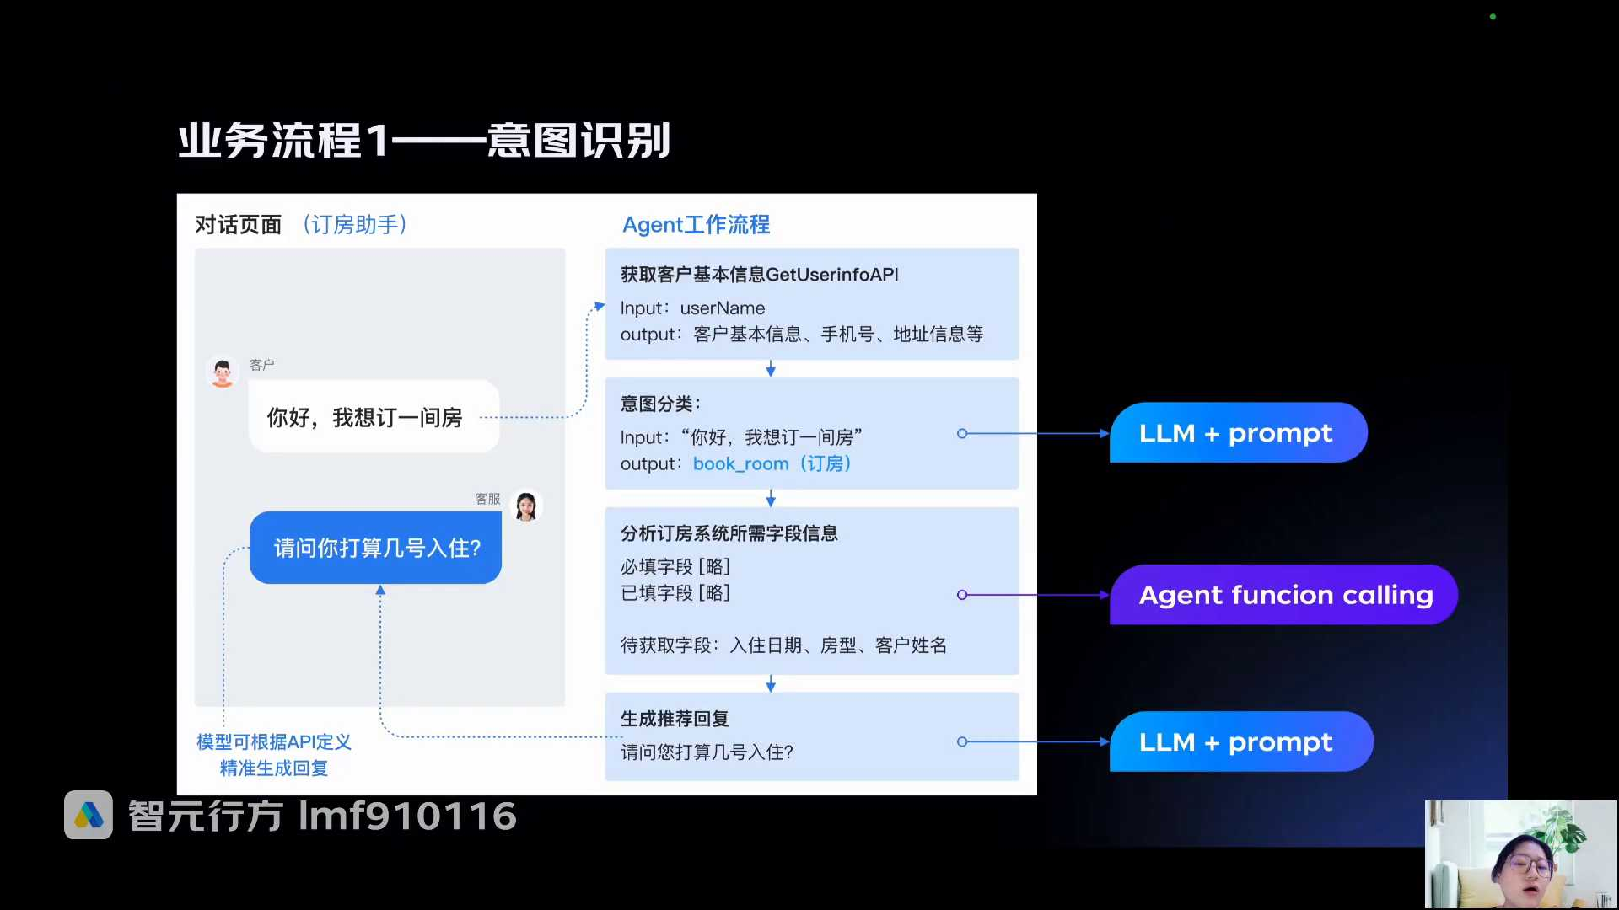
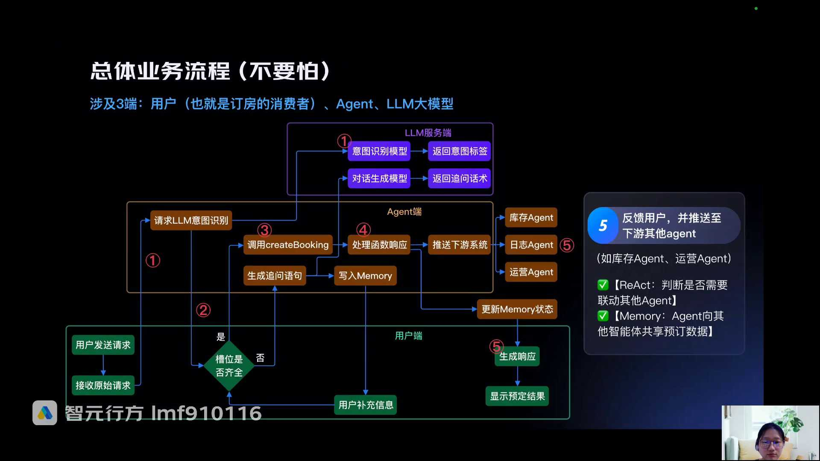
发言人
走第二步了，你看槽位是否齐全否生成追问用句怎么去生成呢？是不是调大模型的能力生成追问话术。那他生成的推荐回复，请问您几计算，打算几号入职？是不是又是他掉了大模型的能力去生成这个追问话术，对不对？

发言人
那你那你说雅慧姐这个具体怎么实现的呢？我们来看一下具体这个怎么实现。你看第一个意图识别这件事情让大模型做对不对？那不就写让大馍给大模型写prom不就好了。到底是订房还是取消订单，还是查报表，还是报修，对不对？

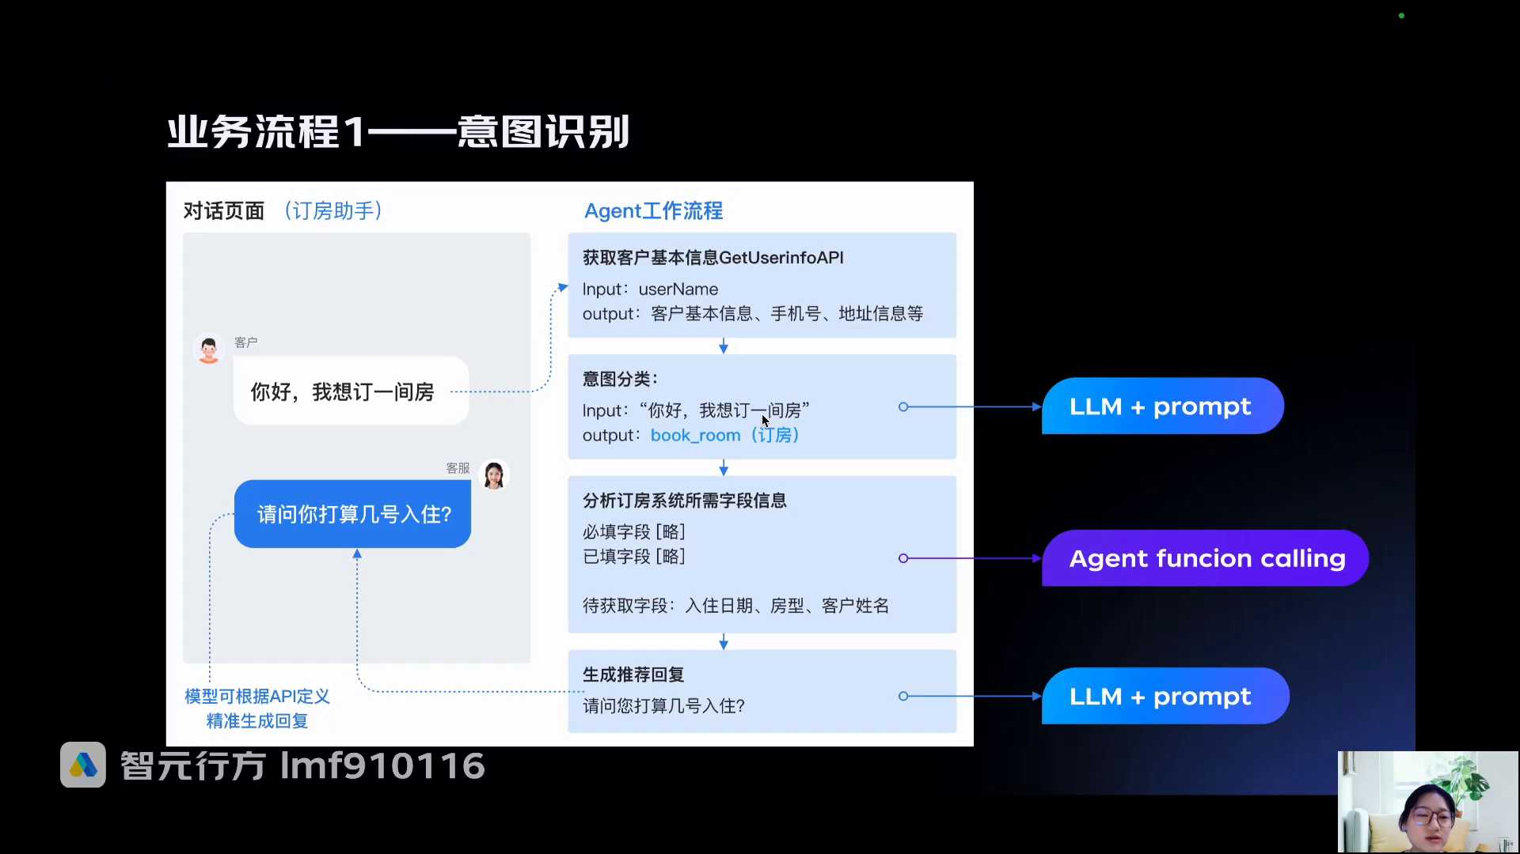
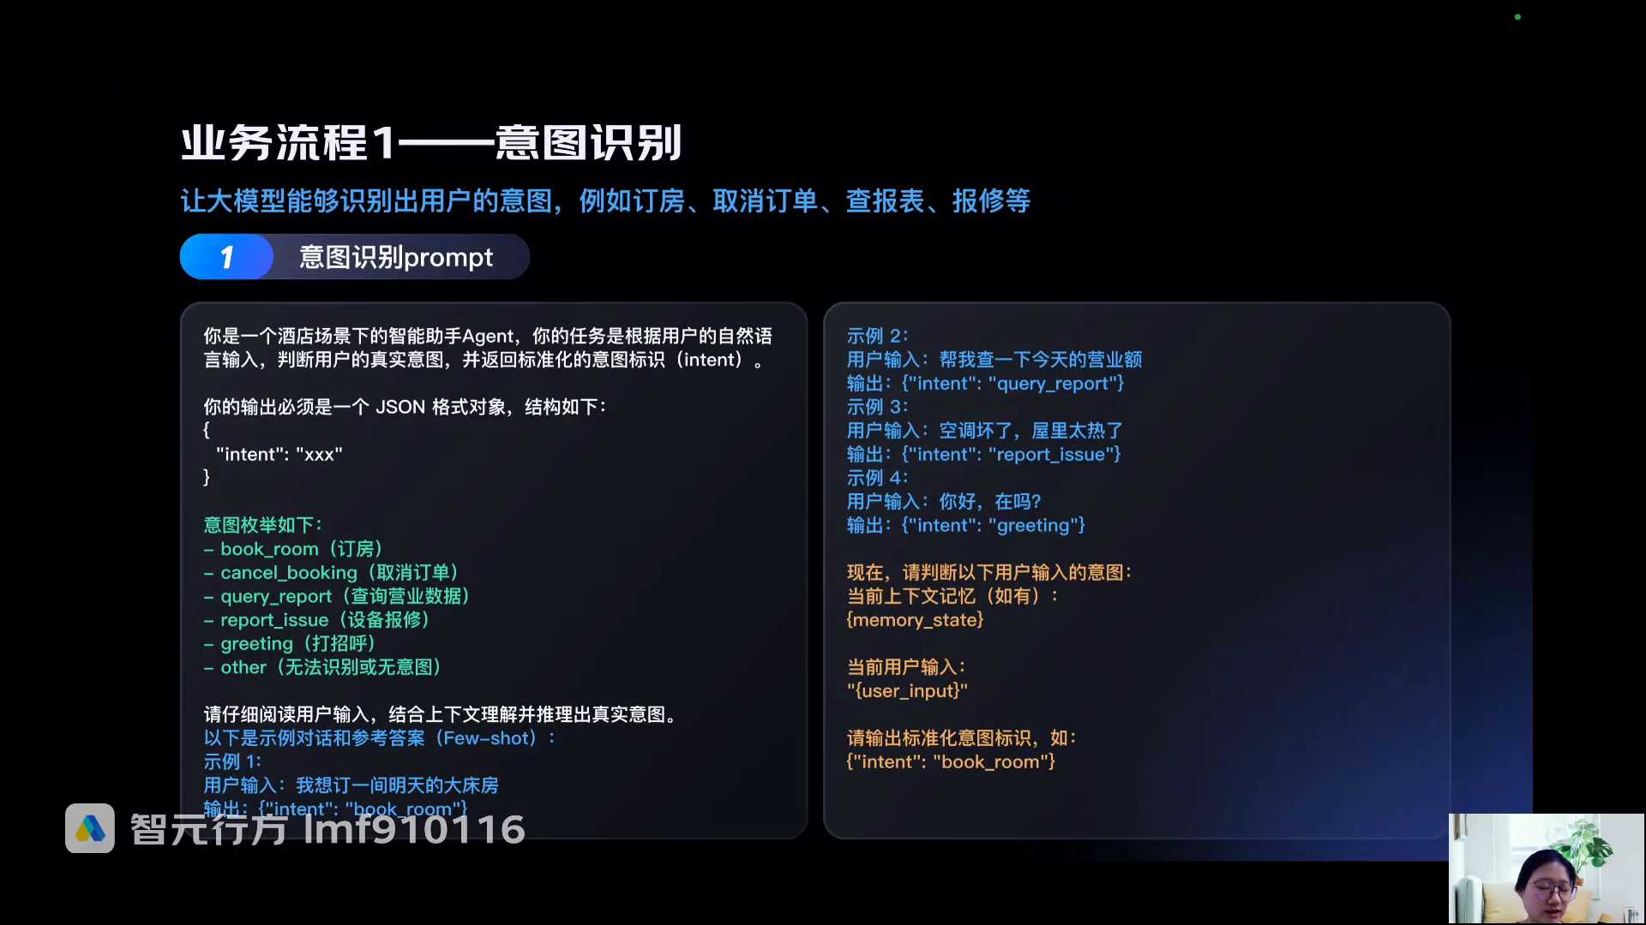
发言人
那你这个意图识别我们是不是光这个意图识别都讲了，给大家讲了很多很多的prompt对吧？套路都一样。你是一个agent，然后你要识别用户意图？我现在给你意图有这么多，其中bookroom是订房，对不对？请你阅读用户输入，结合上下文推理并推出真实意图。然后我给了他一堆few shots，对不对？完了以后我告诉他，当用户输入任何一个input的时候，你就把意图返回给我就行了。所以在这一步大模型有了这个prot模板，大模型就根据用户的提问，你好，我想订一间房，它的输出就是订房对吧？

发言人
好，意图识别做完了以后对不对？意图识别做完了以后，第二步干嘛？我们刚刚讲到agent是具备推理和反思能力的对吧？推理和反思能力如果你想做也可以，如果你不做也可以。因为刚刚前面讲到反思是不是不是一定要做的。反思不一定要做，对不对？

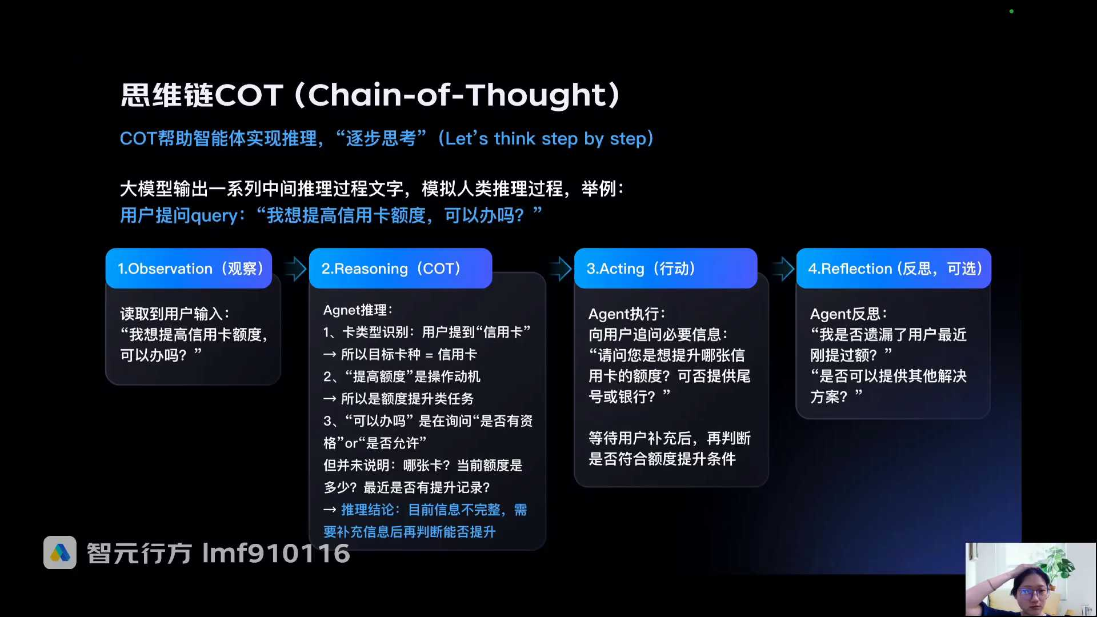
发言人
推理也要结合你场景的复杂度，看要不要推理。比如说像当前的这个场景，其实没什么好推理的，因为它就是订房很明确的意图，所以我们就举了一个最复杂的例子，这说这个阶段。他要来做反思和推理，他怎么做呢？反思怎么做？不就是你再掉一次大模型，让他在识别完意图以后，让他自己主动的去反思一下它的意图，识别到底有没有错，就是在prom端加入反思，若你对当前意图不确定，请输出你的推理过程以及最终判断。

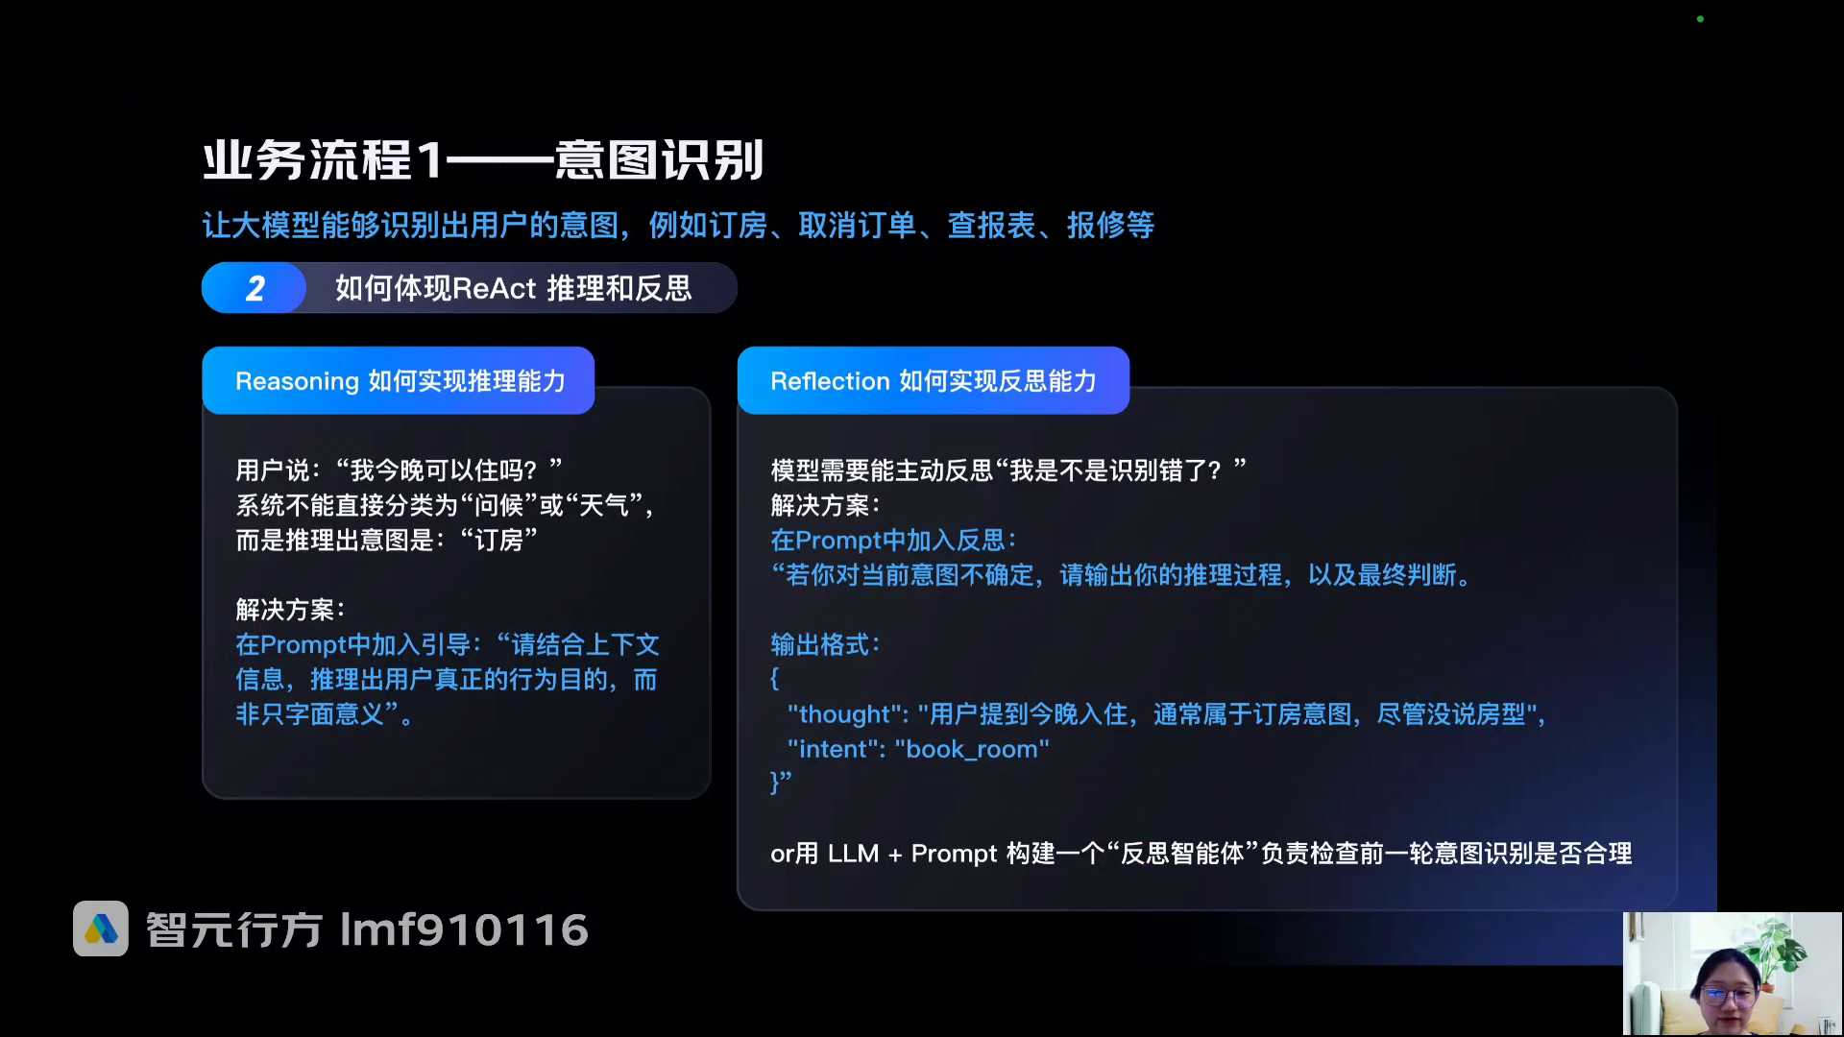
发言人
用户提到今晚入住，通常属于订房意图，尽管没说房型。然后in time book room这里你可以用大模型加prompt再构建一个反思的智能体，或者你就把这句话直接的写在这个prompt里面都可以。这就叫做让他具备反思能力，都是通过自然语言来提示的。当然如果你想让他去展示推理能力，你也可以在prompt里面去加入引导说请结合上下文信息推理出用户真实的行为目的，而非指字面意思。

发言人
你会发现这句话好像跟一个废话一样，但其实这句非常的有用。但你看因为你看像这个场景，它意图识别，这个场景实际上它非常的简单，他没有说什么第一步干嘛，第二步干嘛，第三步干嘛，对吧？所以他的反思，他的推理能力就不会像是那个COT思维链一样，你第一步干嘛，第二步干嘛，第三步干嘛，只是给他一句简单的引导就可以了。但实际上我们在实际的落地当中，不会在意图识别加一个反思和推理很少。我只是用一个最复杂的情况跟大家讲一下agent本身的能力。如果这一步他要做反思和推理怎么做，但一般来说不做好，然后意图识别干嘛？你看我们来讲一下merman如何发挥价值。大家还记得这张图里面。

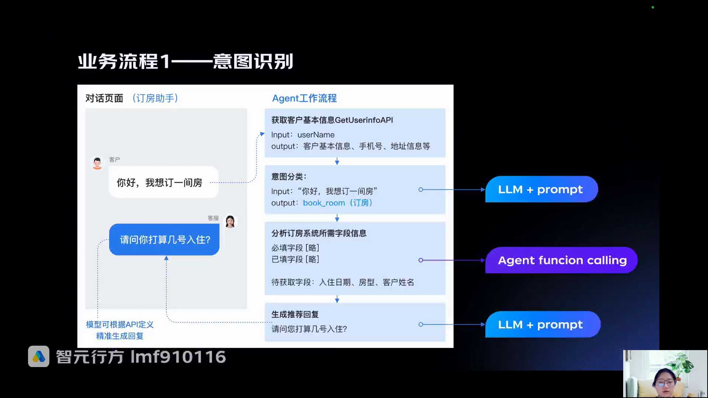
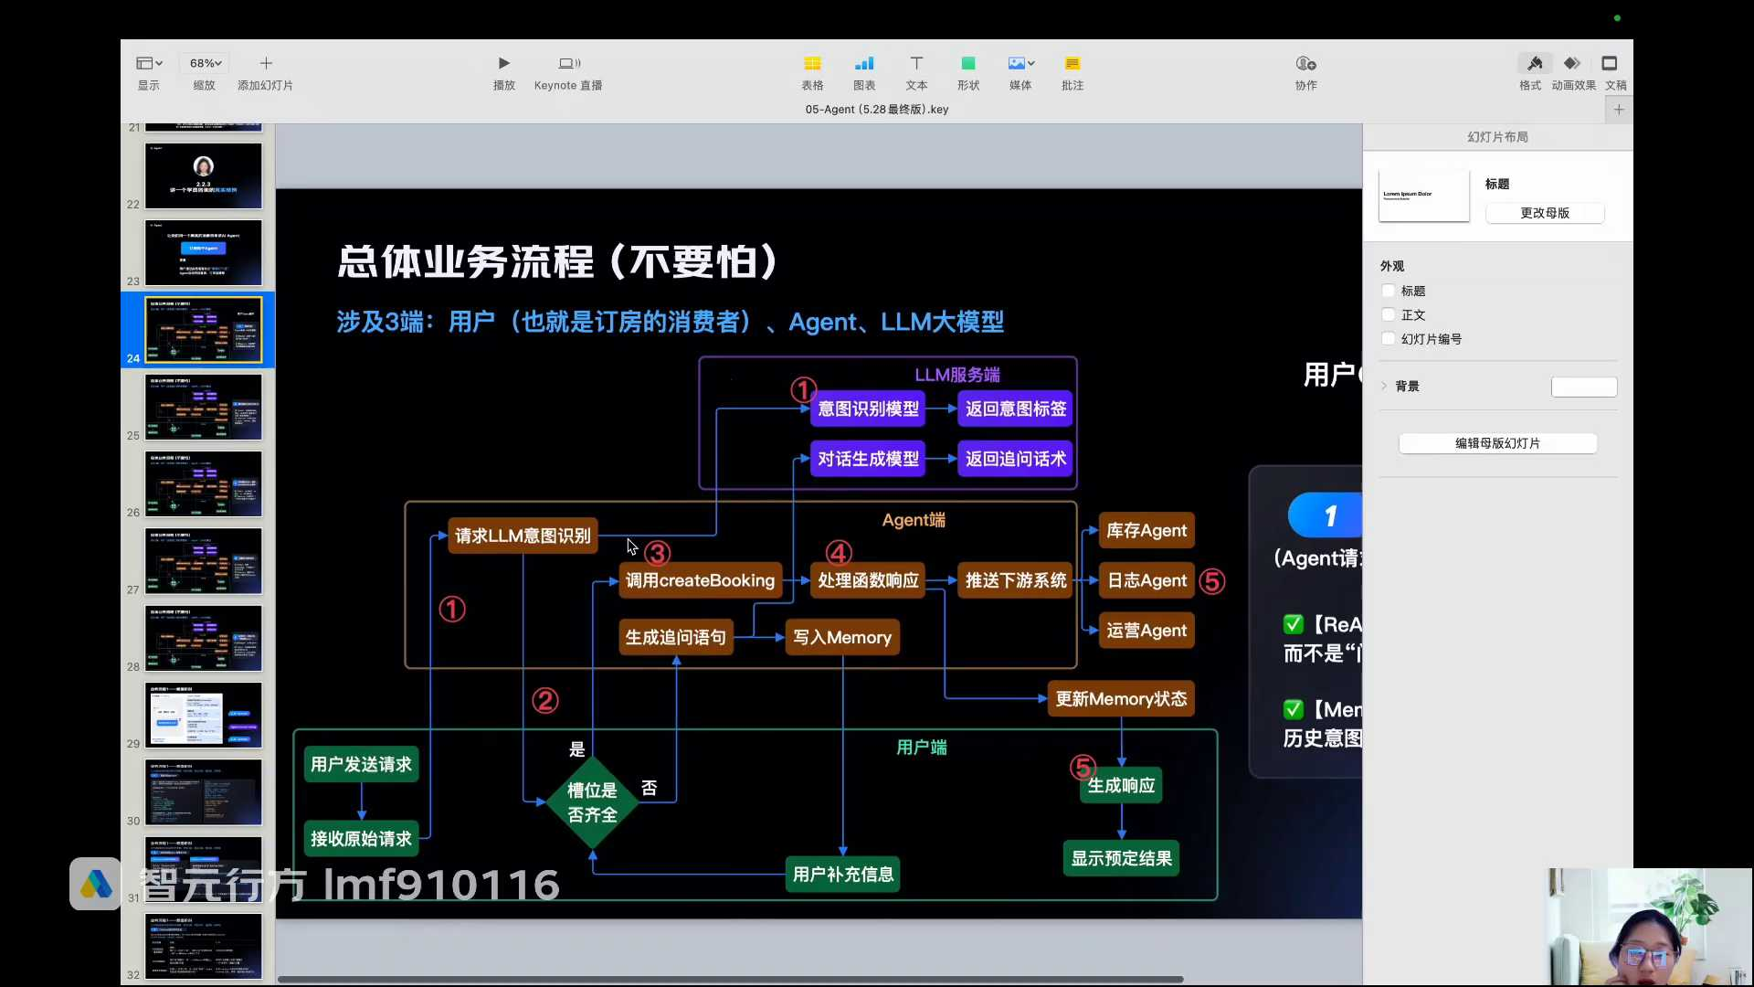
发言人
意图识别agent我们讲它是有memory记忆能力的，对不对？好，如果这个age现在已经拿到了大模型生成的一个用户意图，他要干嘛呢？他是不是最好把它保存下来，保存在哪？就是保存在它的memory里，为什么要保存在它的memory里呢？就是因为在实际的场景当中，用户会和agent进行多轮对话，防止前面的信息遗漏了，或者是不全了，或者是后面出现错误了。所以他先把它存下来，避免说有一些问题的存在。

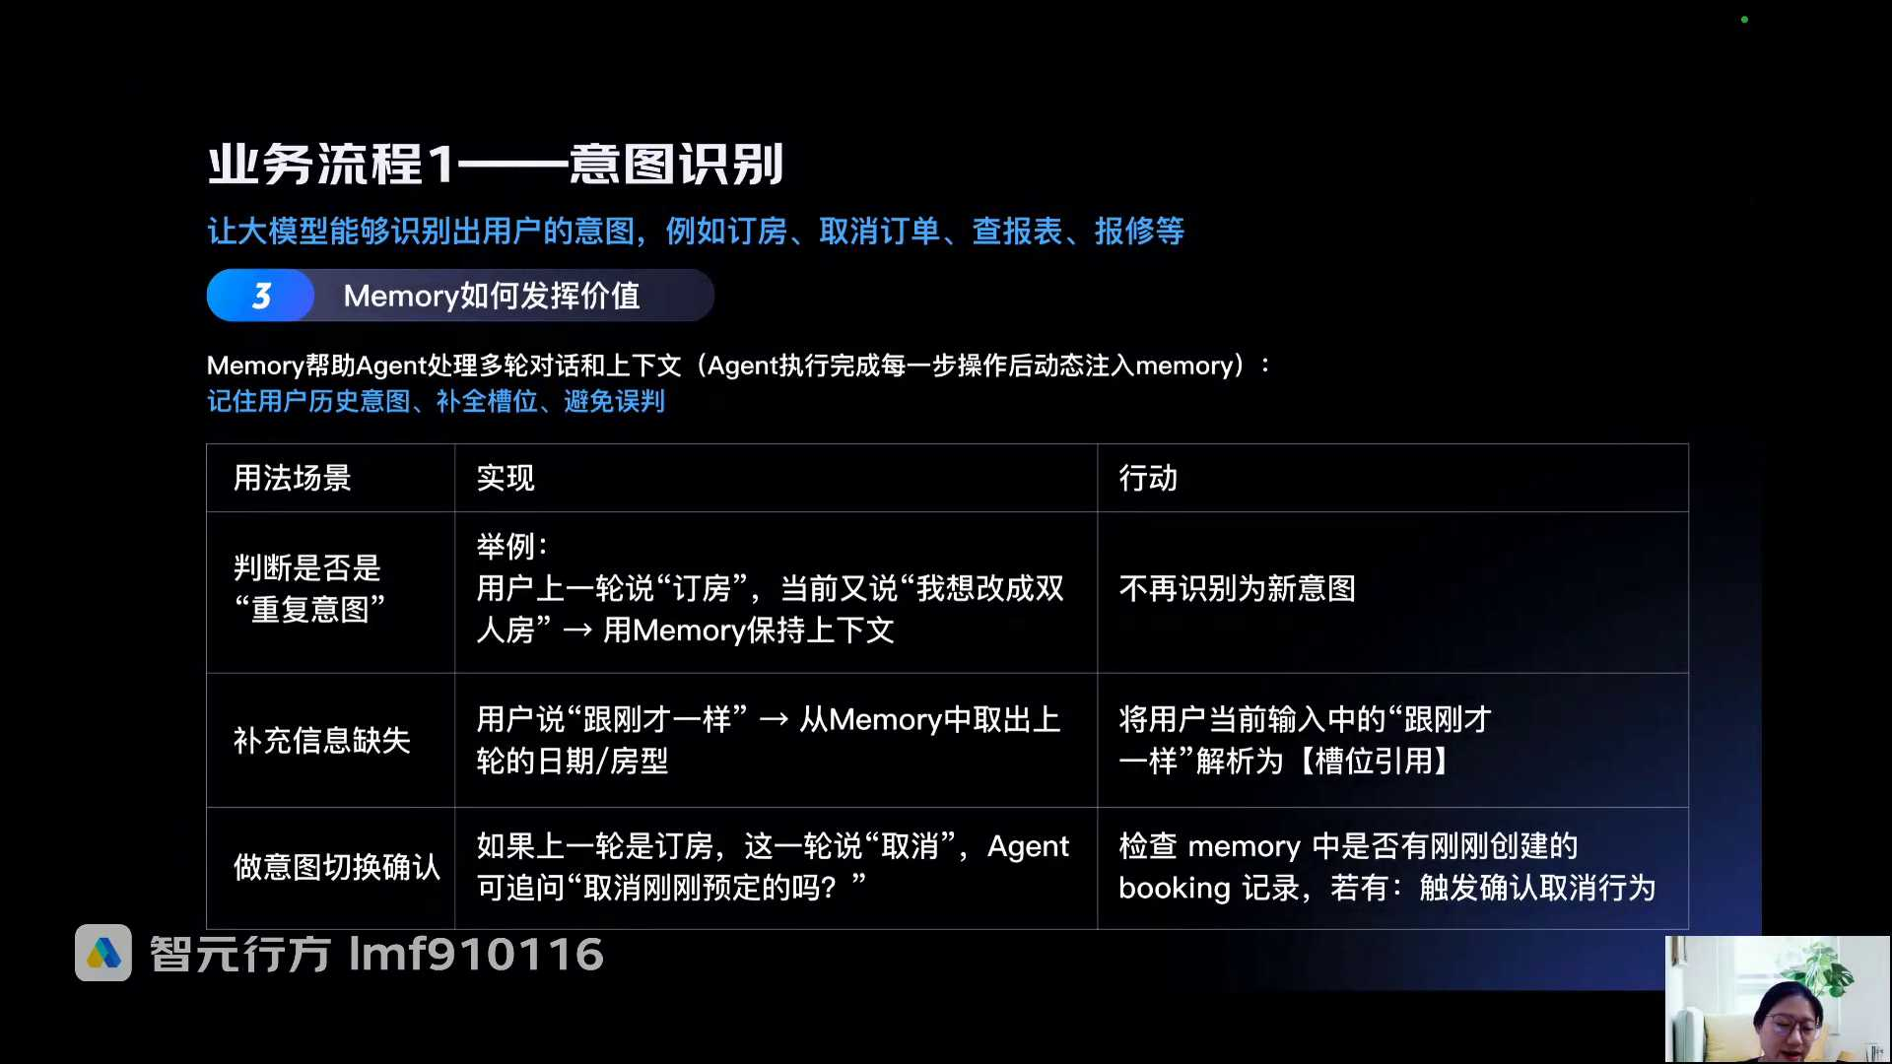
发言人
比如说用户明明刚上一轮订房，他又补充了一句说我想改成双人房。那是不是说我想改成双人房，实际上还是对应的它的订房的意图，对不对？你就不需要再针对于我想改成双人房再去重复的判断意图了。因为我想改成双人房不是一个新意图，对吧？它可以去判断是否是重复意图。

发言人
还有就补充信息，比如说沪接着说完了说订完了一间房以后，又说了一句跟刚才一样。那什么叫做刚才一样？大家还记得我们上一节课讲的那个指代消解吗？什么他他他什么钢材这种主指代不明的情况，如果我bambridge把上一轮的对对话，他刚才定的日期和房型全部都存下来了。用户又说他要订另外一间房的时候，他说跟刚才一样。我是不是就知道刚才就指的是他上一轮告诉我的他的房型和日期，他要定一间新的房，对不对？这叫做补充信息缺失对吧？你必须先存到memory以后，你才能够从memory去读取什么叫做刚才。

发言人
第三，做意图切换的时候确认。比如说上一轮用户说订房，下一轮立马就说算了算了，我还是取消。取消啥？是不是取消我刚刚的订房。那这个时候如果你的订房这个意图写入了你的memory以后，那么agent他去查memory，他就知道你之前已经有一个订房意图了。他就能够知道说你取消是要取消刚刚的那个订房，对不对？如果你不存在订房的意图，以及你订房的结果没有存在memory里，你说你取消，你说agent上哪去查呢？有可能就查不到，对不对？

发言人
那你说依赖大模型的上下文窗口吗？不一定的，不一定准确的就是依赖大模型的上下文窗口。我们讲你很多时候通过prompt去做，第一不准确，不稳定。第二的话就是万一超过了上下文窗口，你会有遗漏，对不对？但如果你保存在memory里，其实你不会错，也不会漏，就这么简单。

发言人
好，这是第一步，我们再回过来头来。我们第一步是把意图识别到这里讲完了对吧？输出来这个用户的意图是订房了。然后下一步是不是分析缺失的槽位，如果缺了的话找用户要信息对不对？好，这个里面是不是用到了agent的本身调用工具的能力。因为他要去调用调用预定房间的API的接口，对不对？好，我们来看一下第二个。

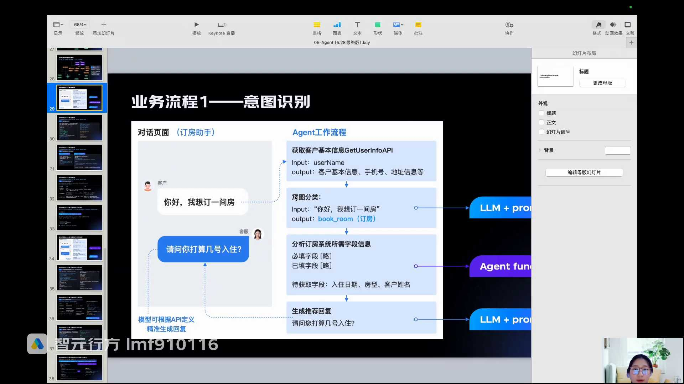
发言人
第二步，槽位提取了，你看，我们在这里。他分析订房系统所需的字段信息。刚刚前面的时候不是说他一个信息都没有提供，用户对不对？那这个时候他得去追问，他得去找用户要，对不对？那他怎么找用户要呢？他说了一句话，说请问你打算几号入住？这个打算几号入住，是不是调大模型的能力生成的追问话术。

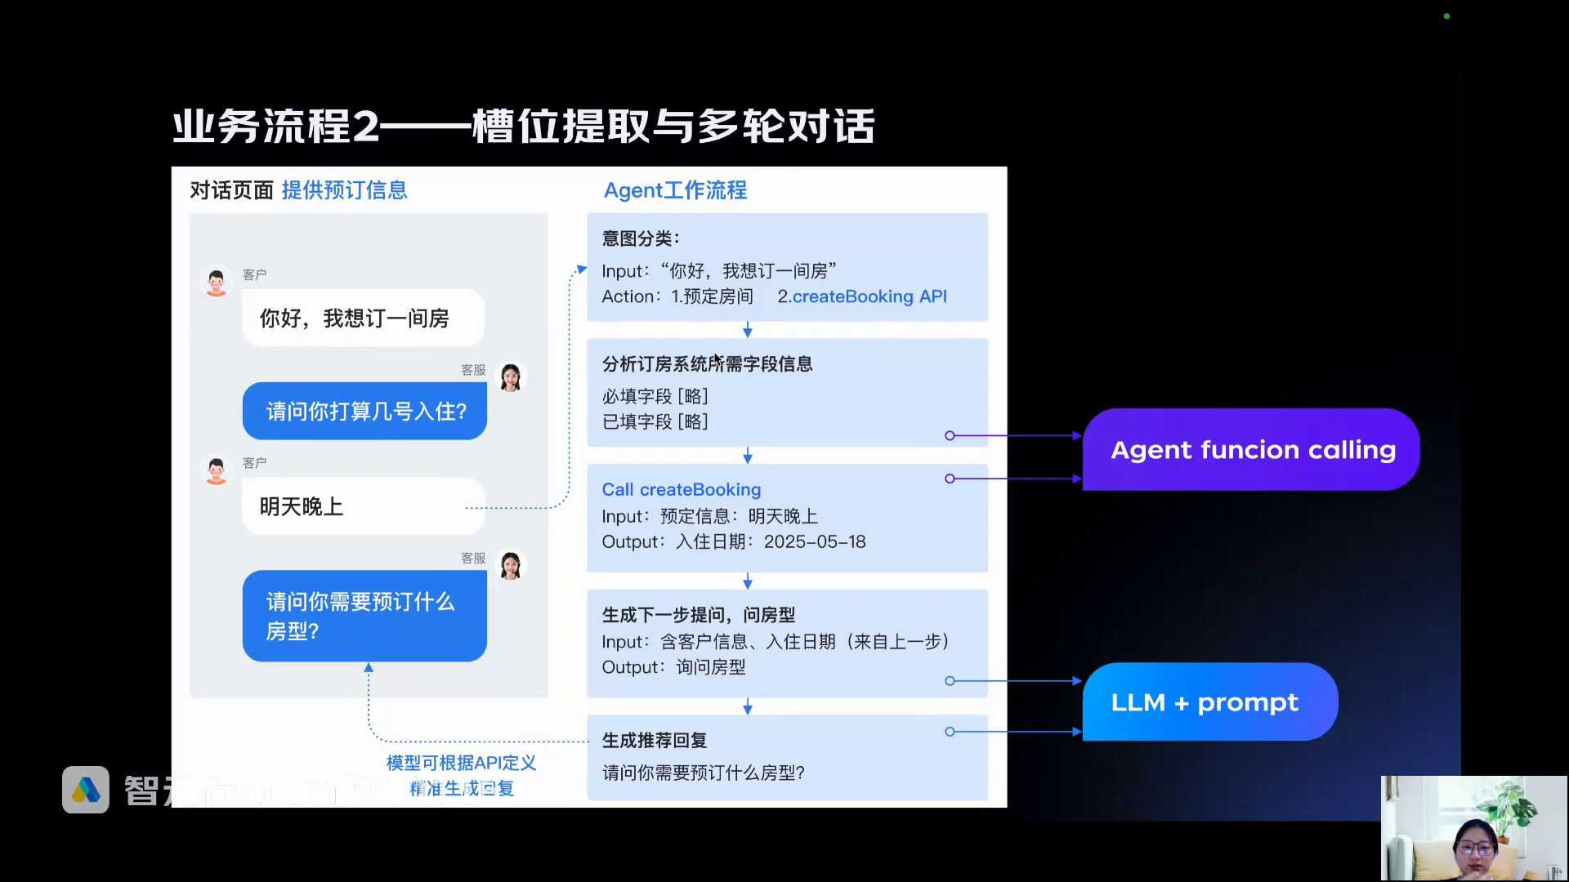
发言人
你说雅慧姐刚刚不是说三个字段都缺吗？你凭啥她为什么不能一次性全部问完，这是一个问题。另外一个问题是他为什么先问了入住日期，为什么没有先问用户的姓名，或者是先问先问房型。这个事情你在你的场景当中可以定义的，不一定看你的追问话术，你给到大模型的prompt，你怎么去定义。结合实际的业务场景，刚刚的这几种场景都可以。

发言人
我们只是以这个东西作为一个例子。你说你要大模型生成个中文话术，说请你提供你的用户的姓名，入住的日期以及房型，那也可以一样的道理，你通过prom方式让大模型来给你去做追问话术的生成就可以了。我们这边好举例子，我们就以这个场景为例，我就先问他，你的这个打算几号入住，也就是入住的日期。好，这个时候你看刚刚说了我怎么让大模型来生成这样的一个追问话术呢？我现在三个字段都缺的，对不对？一样，写prompt怎么写呢？你看。你当前的任务是帮助用户完成订房操作。

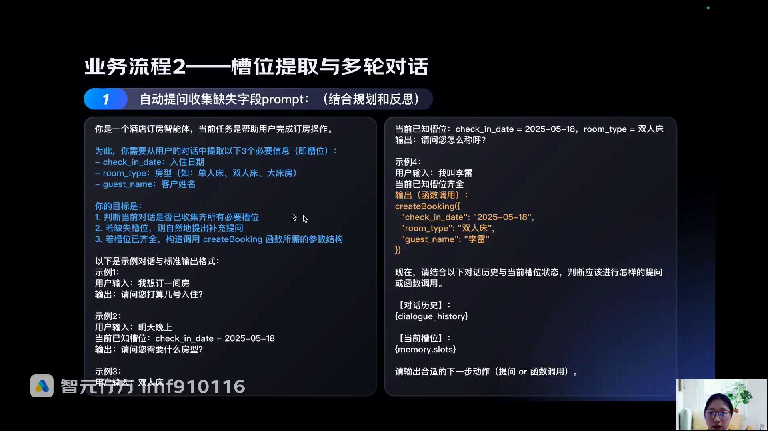
发言人
你需要从用户的对话中提取以下三个必要信息。这三个必要信息是我去创建预约房型订单全季告诉我的必须的三个字段对吧？我必须要收集到这三个完整的信息，我才能够去帮你预定对吧？好，然后你的目标是判断当前对话是否已收集齐所有必要槽位，若缺失槽位，则自然的提出补充提问。若槽位已齐全。

发言人
构造调用房间预定的这个接口的函数。你要构造函数，我们待会讲构造函数啥意思。然后我就给你一堆示例对话，你去学呀。示例一、示例2、示例3、示例四对吧？示例一是什么？

发言人
我让你学的就是当用户只问他想订房的时候，你优先问他几号入住。当用户问明天晚上的时候，你说你就已经是槽位，说说这个checking date是2025年5月18号了。然后你再问他，请问你需要什么房型，我就给他一堆示例就好了。直到用户把所有的信息全部都收集完，然后我告诉你当前已知槽位齐全了，就是你的入住日期，也收集到了room type，也收集到了gas name，这三个信息已经收集到了。

发言人
你收集到了这所有的关键词信息以后，你就可以你的输出是干嘛？你给我构造一个调用API接口的函数，这个函数你看就叫做create booking，然后这三个字段你把这个东西输出给我就行了。这是我要求你给我的输出。也就是什么意思？

发言人
就是我现在有任何一个用户的一个上下文的对话，你的目标都是要来通过追问的方式帮助我收集这三个信息。你要按照我给你的举的很多很多的few shots里面去学会怎么样去收集信息。直到你把所有的信息都收集完毕了以后，把这个函数调用给我输出出来。因为这个函数调用输出出来，我要拿你这个函数去调用API接口，这个流程就是这样的。

发言人
所以你看你给大模型下的任务是什么？对话历史，这里是变量。我给你任何一个对话的历史，然后干嘛？你的当前的槽位是你在对话历史里面能能拿到的。你的输出，你的这个大模型的输出就是你下一步的函数的调用，或者是你继续提问。因为你可能你可能多轮对话，你第一轮对话收集的是A信息，第二轮对话收集的是B信息，对不对？要么就是提问，要么就是函数调用。这就是我让大模型帮助我去做多轮对话的一个信息的补充，直到收集所有的槽位，输出一个调用函数的结果的一个prompt。好吧，然后你看。

发言人
你看这里是干嘛？你看这两步是不是就是在做多轮对话的信息收集，叫call create booking，这个就是调用API接口的工具。你看当用户说了明天晚上的时候，他收集到了明天晚上这个5月18号的信息，但是他还不知道用户的姓名，还不知道房型。他就刚刚用了prompt大模型的能力去生成了下一步的提问。已经知道了入住日期，已经知道了客户信息，对吧？下一步问他问房型，直到把所有的信息全部都回复过来，这个多轮追问的流程就完成了。你看这个生成推荐回复，你看output大模型说下一步提问是要询问房型了。然后大模型自己就能够生成一个回复说请问你需要预定什么房型，对吧？那不这不就是agent把这个对话再返回给用户，让用户看到了。所以你看这两部全部用的是大模型的能力。

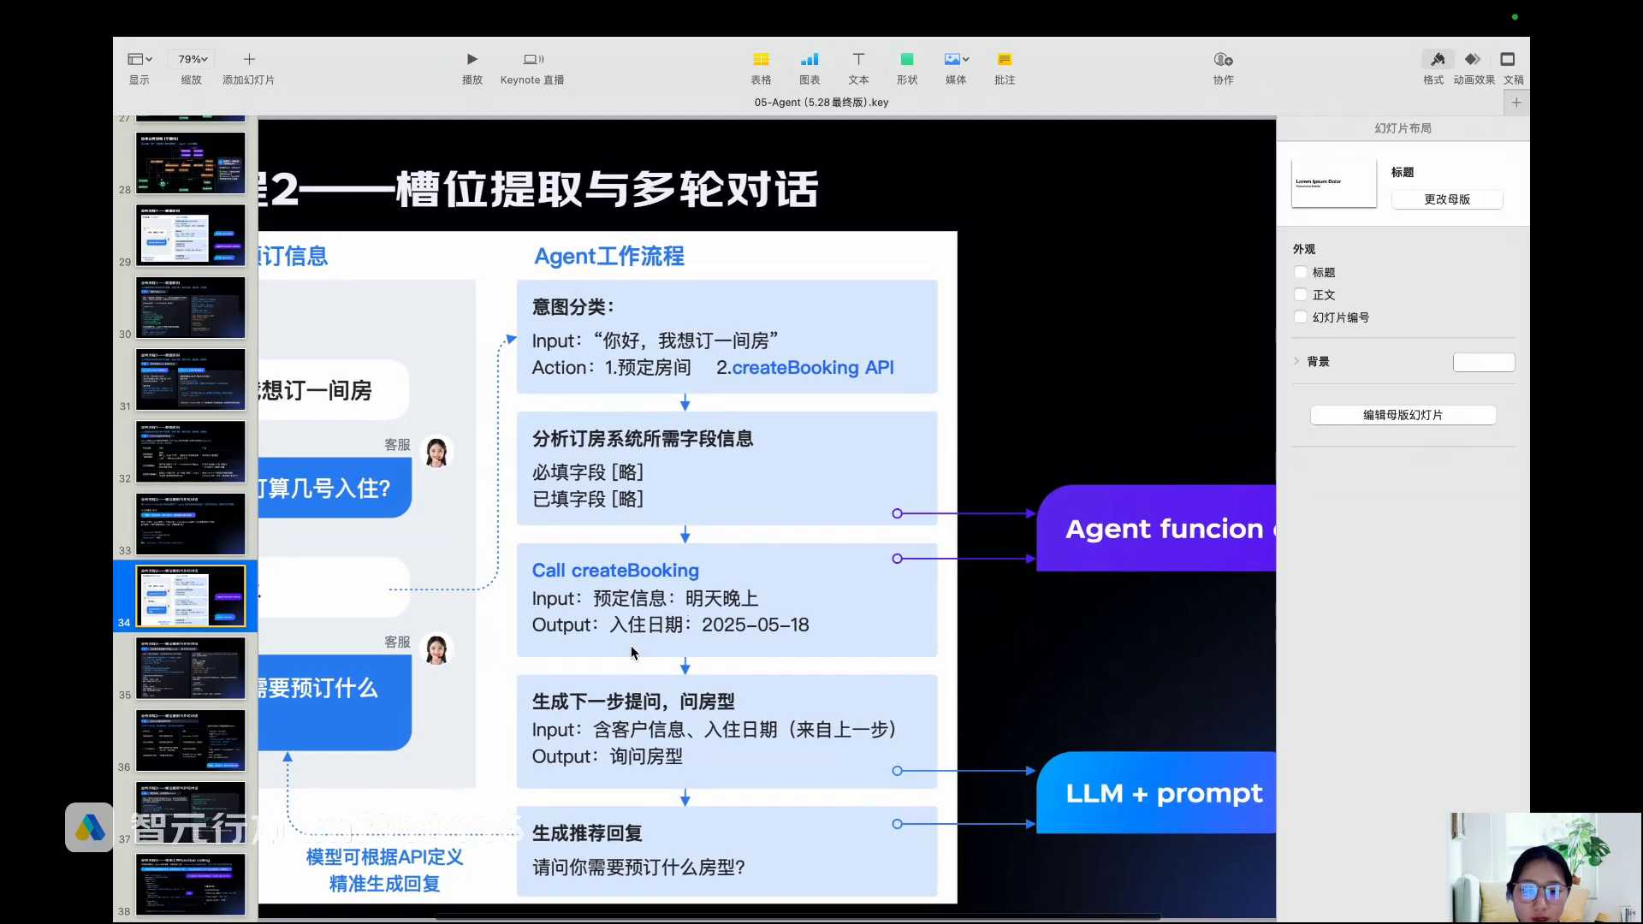
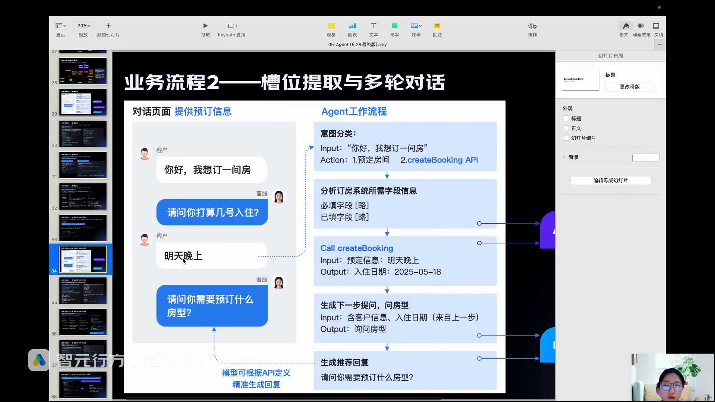
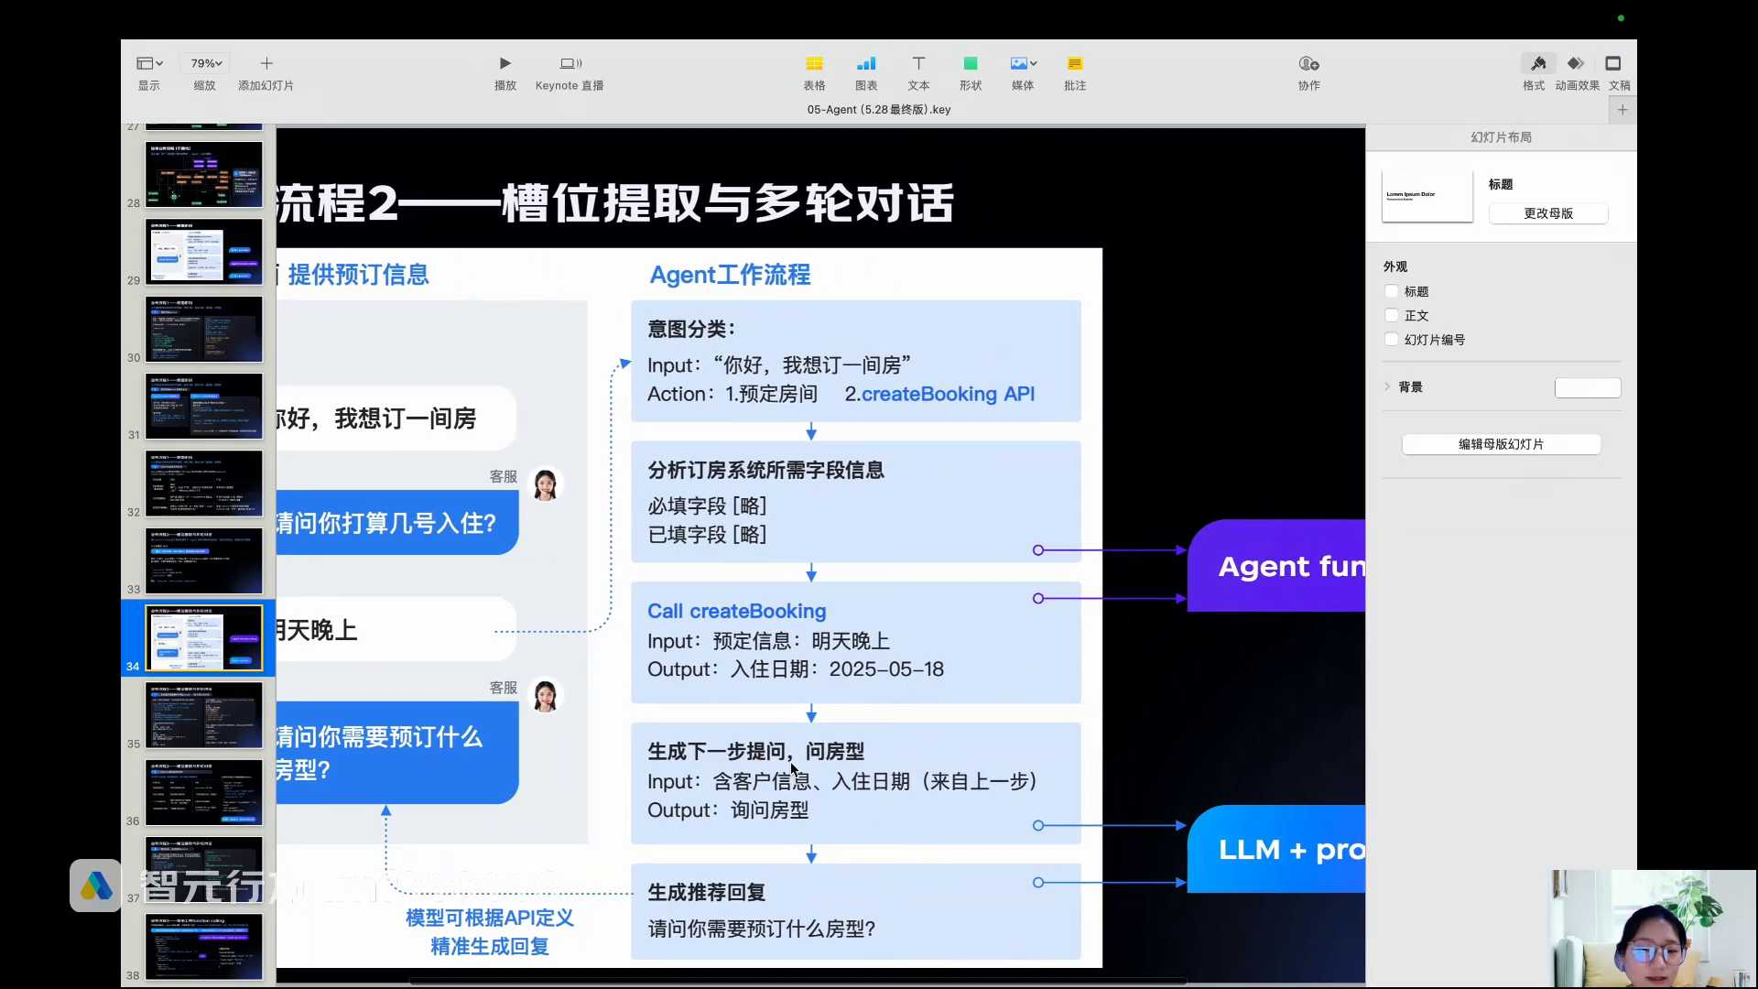
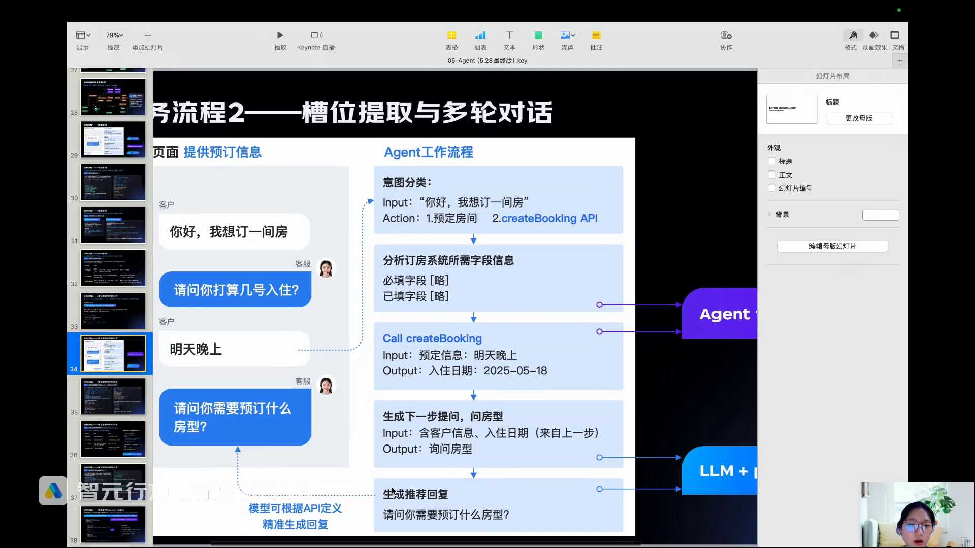
发言人
好，然后你看刚刚讲的在这个过程当中memory如何发挥价值。它实际上就是根据用户的多轮对话，在持续的更新这三个字段的信息。因为用户有可能说说一开始说双人房，说我不要了，我我我要我要我要标间，或者说我要大床房，或者说我要商用房。不行，我5月18号可能来不及，我要5月19号。它会频繁的转换新意对吧？走一些分支的流程。所以在这个过程当中一定要去不断的更新memory，要么就会乱。

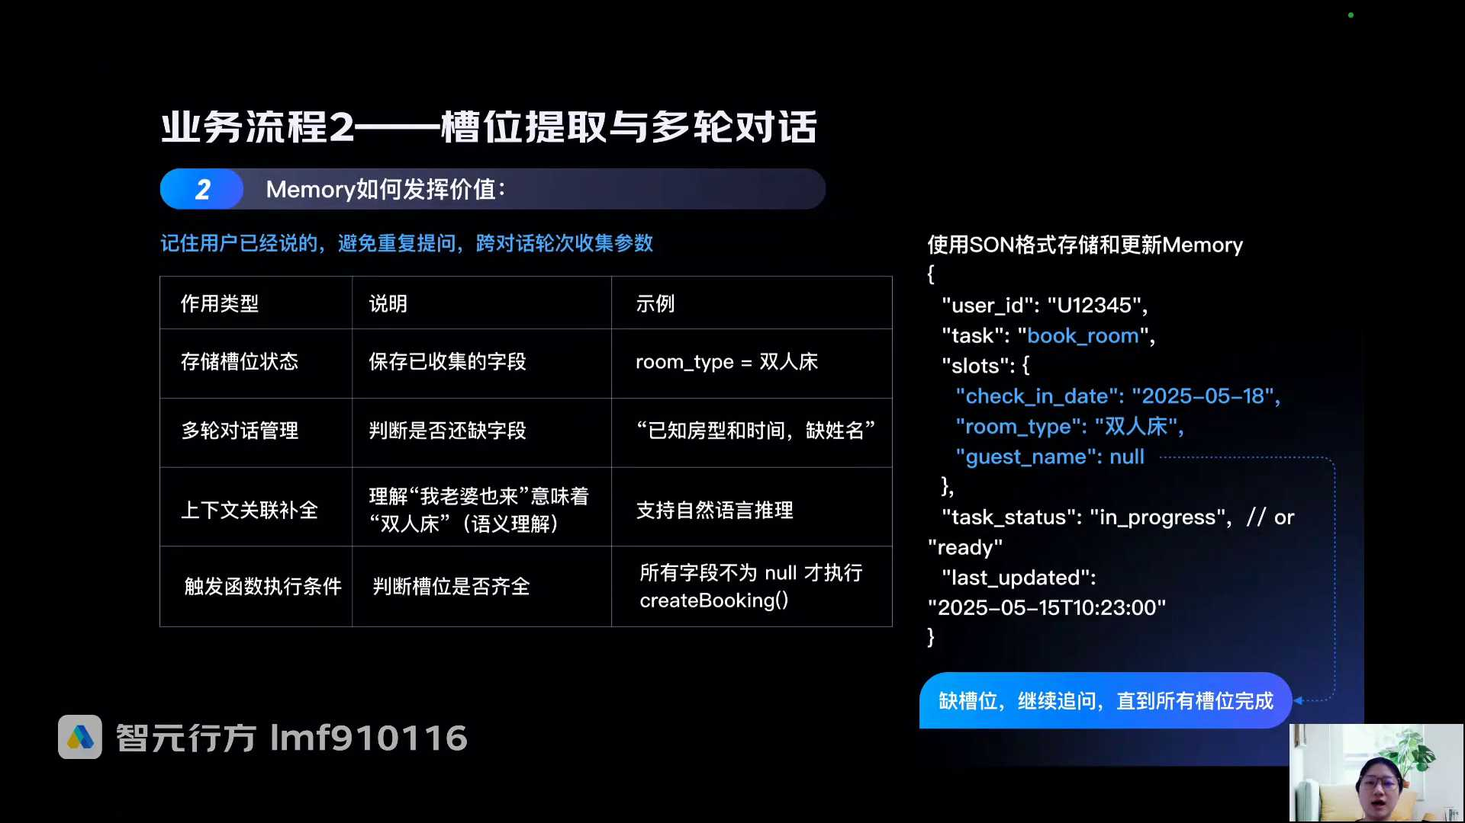
发言人
所以memory干嘛？就是存储根据用户提供的信息去存储槽位的状态，保存用户提供的信息是双人床还是大床房，还是商务间，对不对？然后要根据这个memory去持续的去更新它当前还到底有没有缺的一些信息，包括还要做一些上下文的关联的补全。

发言人
我们上节课讲了，比如说他说我老婆也来，那是不是可能加一点大模型的语义理解，理解为双人床等等。这些东西其实都是可以通过memory去记下来的。当然这个里面真的很复杂，有很多很多细节我们就不在具体的这个场景里面去讲到了。

发言人
大家对于memory这件事情有了解就行了。就是知道memory它其实就是记住用户已经说的，避免用户重复的去改心意，重复的去提问，保证最后收集到的信息都是正确的那直到说把所有需要预定房间的信息全部都收集完，那他的这个任务就完成了。我们刚刚讲的生成追问的prompt这边也就不讲了，好吧？其实是一样的，怎么样去生成追问，生成完追问了以后，所有的信息都已经拿到了，对不对？干嘛我是不是要去帮用户订房间了，帮用户订房间是不是就所谓的调用工具function calling的能力。

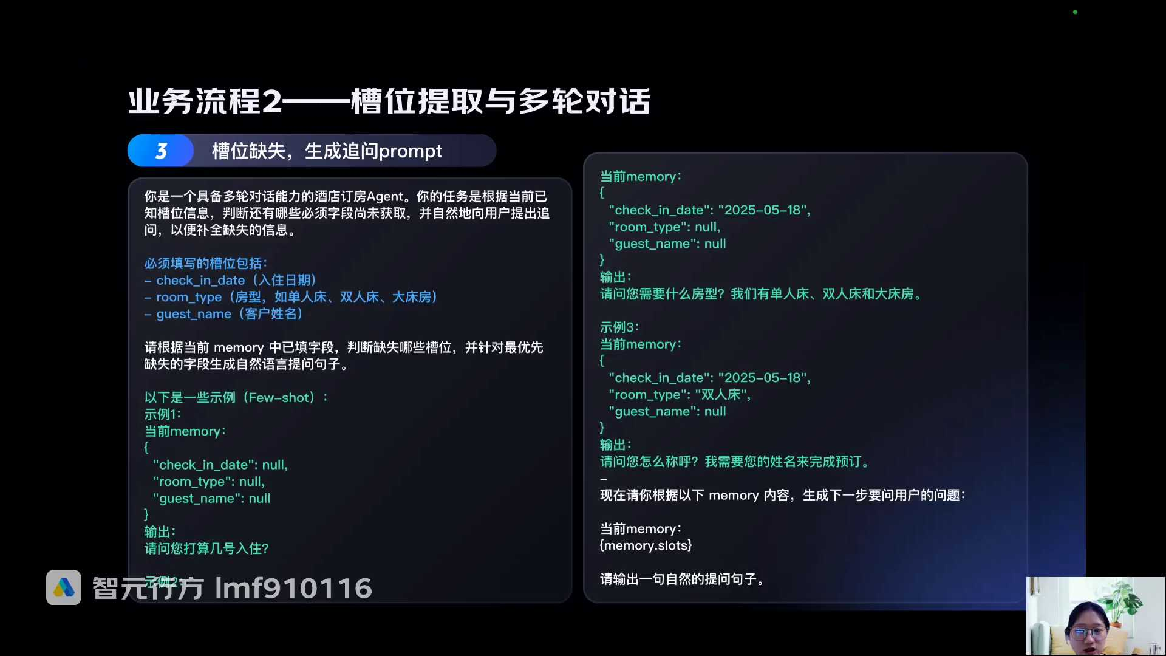
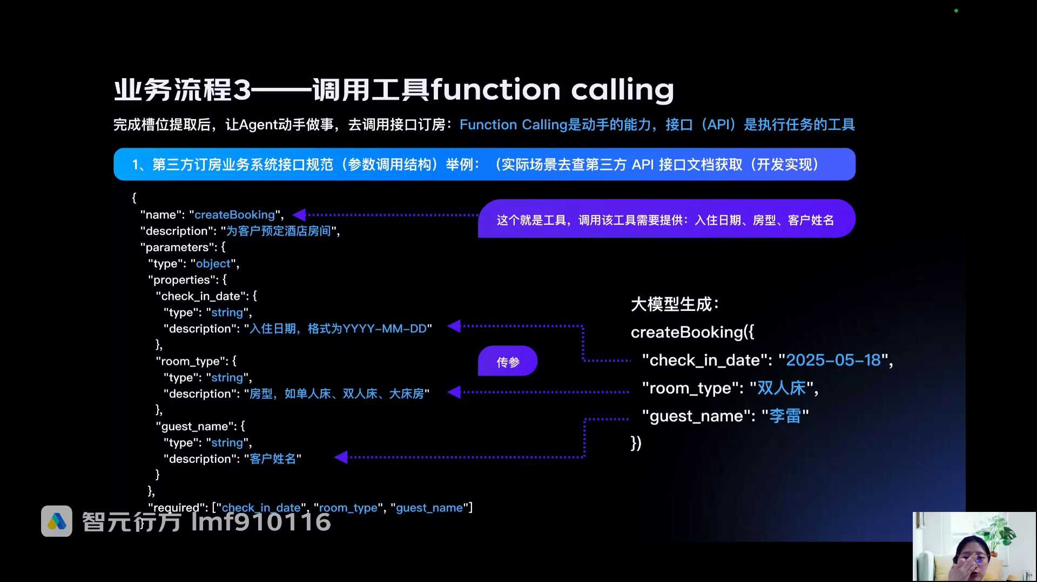
发言人
我们刚刚讲到你agent是怎么知道我需要这三个字段的，对不对？你看这块信息就是比如说拳击系统，他的酒店预定系统是吗？就是他的接口规范，就是API的接口规范。你看什么意思？这个name create booking就是它的API服务的名称。

发言人
这个API调用这个API服务，你看它下面有三个字段，第一个字段是入住日期，格式为YYYYMMIDD。然后房型单人床、双人床、大床房，然后就是客户姓名，你看required，也就是你想过来调用我的这个预定房间的服务，一定要给我送进来。这三个字的段缺一不可，我才能够帮你生成酒店的预定订单，对不对？所以你看上一步是不是agent已经拿到这些所有的槽位信息了。然后他就把这个槽位的信息请求传参传到这个接口规范里面，把这三个字段全部都给到了全季的酒店的API接口，然后全季就能根据用户agent提供的这三个字段去创建订单了，就是这么个过程。

发言人
这个东西是由第三方的API提供，服务商全部都是提供的。你们在比如说刚刚讲到的百度、高德，开发者的那个API的手册上都是能够查到他完整的调用示例的。他会告诉你，你必须给我送什么信息进来，我才能帮助你去执行这样的操作。好，然后你所有信息都收集完了以后，然后全记拿着你的信息帮你去订了一个房间，对不对？那你看确认执行创建订单，输入入住日期、房型、客户姓名，这是你的槽位。

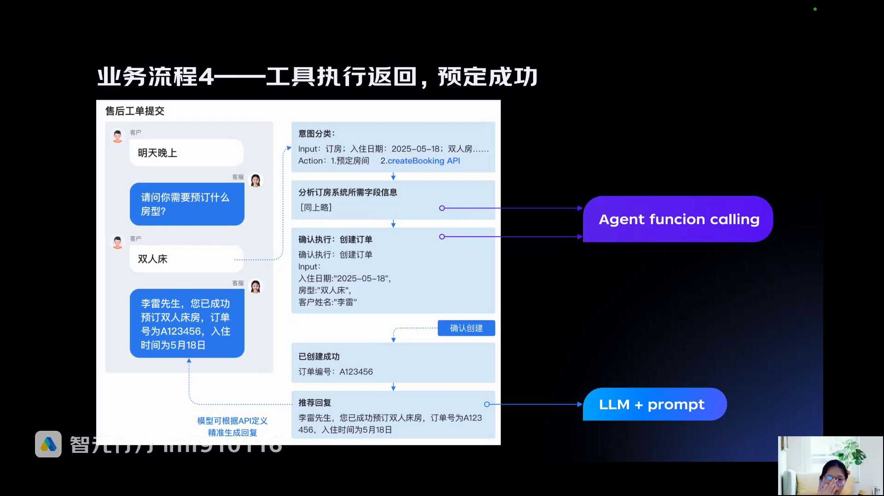
发言人
这里是不是agent调用了全季酒店的API的预定的API的接口去创建了一个订单，对不对？然后全季酒店就自己去创建了。创建完了以后，它是不是返回了创建的状态，也就叫做创建成功，预定成功。然后把订单编号返回给你这里的创建成功订单编号的数据来源是来源于全聚全季酒店的那个酒店预定服务，对不对？好，这个时候状态已经返回了，我要回复给用户，agent要回复给用户，对不对？那A证的怎么回复给用户？是不是调大模型的能力，生成一段回复的语言返回给用户，他可能返回给用户的内容就是李雷先生，你已经成功订双人床房，订单号为A123456，入住时间为5月18号，对不对？这可能就是调大模型的能力生成的最后的一句话，返回给用户。

发言人
好，然后我们来看一下，在这个返回里面，就是这里。他有可能订单创建成功了，对吧？也有可能订单创建失败了，对不对？所以它的返回可能会有好几个结果。第一个结果就是成功的预定返回了订房，成功返回了订单号。这个是全季酒店那个预定系统返回过来对不对？那age干嘛？Agent不就是回复用户，调大模型的能力回复用户对不对？然后把这个预定成功的信息，把它在记忆系统里面更新记下来。

发言人
用户订了一个全季酒店，2025年5月18号，然后双人床对不对？同时干嘛成功了？那是不是这个酒店预定的订房A人，他的任务就完成了，对不对？因为他就预定酒店，预定酒店这个任务完成了以后，他是不是就可以比如说你是一个多agent智能协同系统的话，它是不是就可以通知库存agent告诉他你要减一间房。同时他也可以把这个订房的信息给到下面的另外一个agent运营报表agent的。让他把这部分信息统计在他的统计报表里，对不对？这是不是就是一个他成功他要后续做的一个动作。

发言人
如果说失败，比如说。全季酒店去去去执行订房了，对吧？然后发现这个用户他本身要定的是双人床，但是5月18号那天没有双人床了，全部被定完了，对不对？那全部被定完了是不是agent也要通知用户，让它重新修改信息，或者说取消预定，或者说就不定了，对不对？

发言人
所以它会有一些失败的问题。比如说全季酒店那边查到，比如说房型无效或者是日期格式错。什么叫日期格式错？你看他传参的时候，明确要求你格式为YYYY杠MMDD。假如说你这边传参，你给他的是25-518，不是0518，也不是2025，是不是就没有按照它的格式要求去传？你没有按照它的格式要求去传参，它也一定会失败的，因为它这里明确告诉你格式了，所以一点都不能错，有可能是日期格式错了。

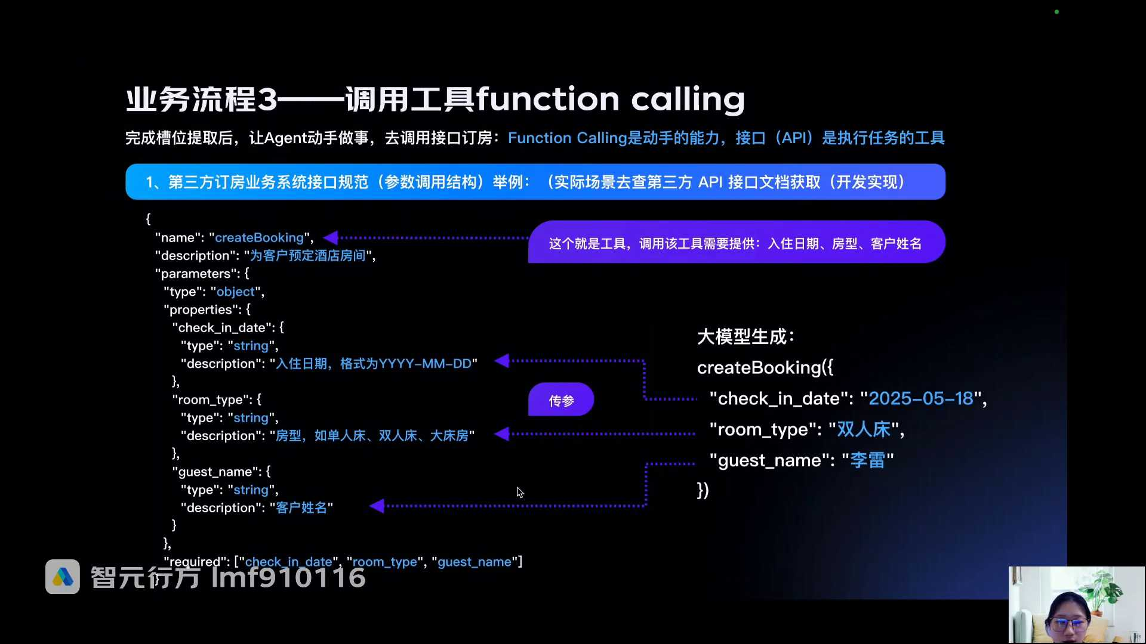
发言人
那这个时候agent干嘛呢？A他可能就会反思一下到底是哪里有问题。然后他再去调用大模型的能力去重新生成提问。比如说他是怎么做的呢？我们先讲一下失败，我们家的，我没写吗？我在这儿。你看我们刚刚讲所有执行完了以后，agent都要有动作，对吧？

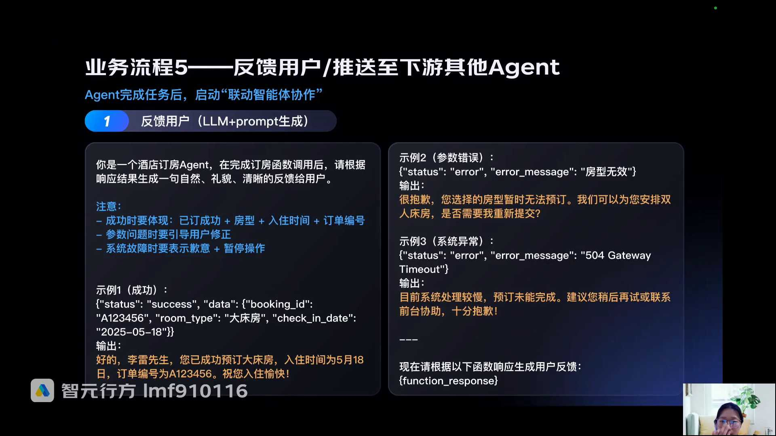
发言人
他要么就是创建成功返回用户，要么就是再找用户去确认现在没有这个房型了怎么办？要么还有就是本身系统的一些服务，比如说全季酒店那边的服务出了问题，他那边系统挂了，不是我这边的问题是他那边系统挂了，我该怎么办？对不对？

发言人
理论上来说有这么几种常规的情况，那我怎么让让agent能够把这些事情返回给用户呢？对不对？第一其实就是通过prompt，因为它要返回给用户很多很多的信息。但凡是做一些话术的生成，其实都是要调大模型的能力去做生成的。所以我们看一下，在这个节点就是当拿到了状态以后，agent又去掉了大模型的能力，你看他是怎么去指挥大模型的。

发言人
首先第一，我现在已经完成了这个订房函数的调调用，对吧？请根据响应结果生成一句自然礼貌清晰的反馈给用户。注意如果订房成功，你要体现已定成功，加房型、加入住时间、加订单编号。如果是参数问题时要引导用户修正，是不是就这里参数问题要引导用户修正，如果说是房型没有效，那你必须找用户确认，说你要不要改个房型？我现在双人床没有了，是不是可以定个标间。然后第三，如果是全季酒店那边本身的系统故障，你要表示歉意加暂停操作。这是不是这三个注意事项，就对应是这三个结果对吧？

发言人
然后我告诉他给他示例。第一个如果本身你已经预订成功了，对不对？成功你看这个成功就是什么？就是全季酒店给我返回的信息，status success预定成功对吧？Data里面是booking ID这是我的订单编号，这是大床房，这是入住日期2025年0518，显示成功了对吧？如果你拿到了这样的信息，你就输出好的，李雷先生，你已成功预订大床房，入住时间为5月28。定位不不不，你就给他施利，那就学，反正拿得到信息，你就按照这个流程这个套路去讲，反正也没有既定规则，你就自己去泛化，自己去学。

发言人
如果是示例二参数错误，比如说全季酒店那边返回给我的error message是房型无效。这个房型无效是全季酒店那边的预定接口会返回给agent了，他会返回告诉你说你这个双人床订不上房行无效，你就输出。很抱歉，你选择的房型暂时无法预定，我们可以为您安排双人床房。是否需要我重新提交？然后这个时候用户就可以继续的跟他对话。用户不跟他继续的对话，他怎么办呢？不就是收集槽位信息，更新槽位信息，直到他把这个槽位全部都更新完了以后，又去请求全季的API接口帮他去预定，对不对？循环往复。好，如果是第三种系统异常，你看系统异常，全季酒店那边他也会返回的。L这个504 get away time out就是请求时长，请求超时。

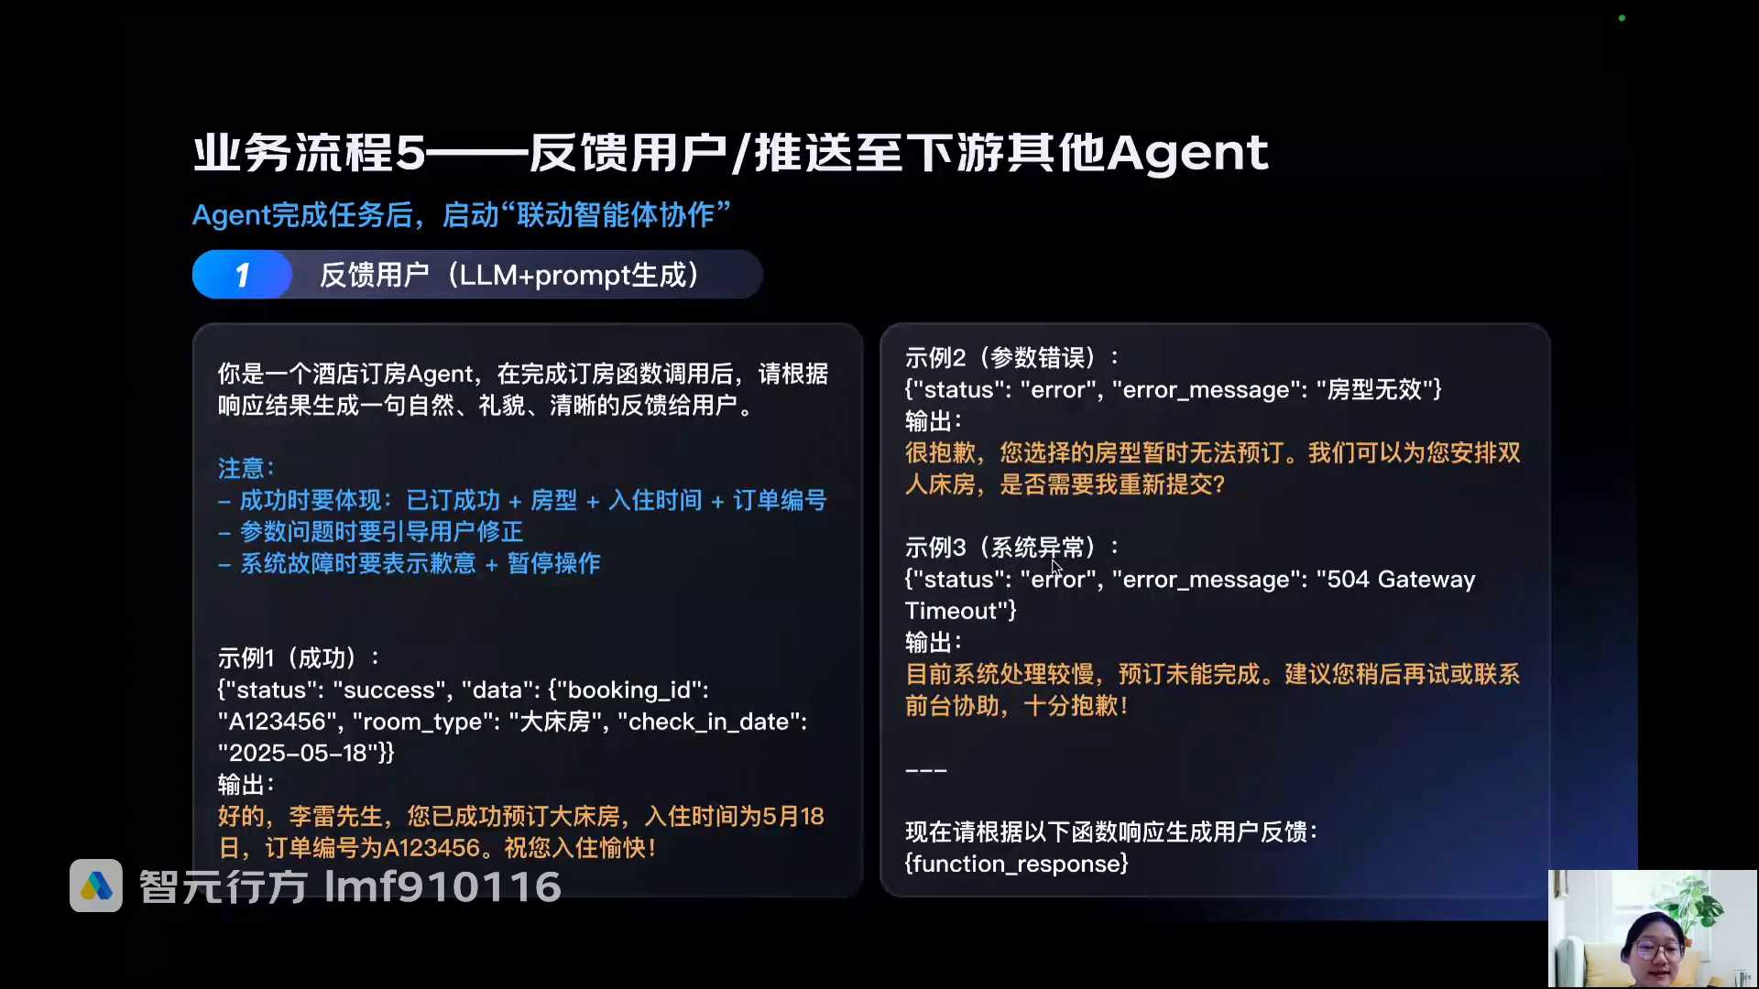
发言人
504 get away time out，这个是全季酒店返回过来的，他那边系统挂了。好，那如果是他那边系统挂的话，那就你就返回给用户说目前系统处理较慢，预定未能完成，建议您稍后再试，或联系前台转人工呗，十分抱歉。所以这就是他给到大模型针对于不同情况让大模型输出的结果。但凡你的那个agent的最后调酒店预定的API接口属于任何一个类型，你就按照我给你这个学习案例帮我去生成话术返回给用户。也就是这里的示例就是一个成功的事例。当然这里的示例也有可能是一个参数失败的事例，也有可能是一个调用超时，就是系统挂掉了视力，对吧？所以怎么样大模型追问，你会发现全部都是用prom的方式去做的。

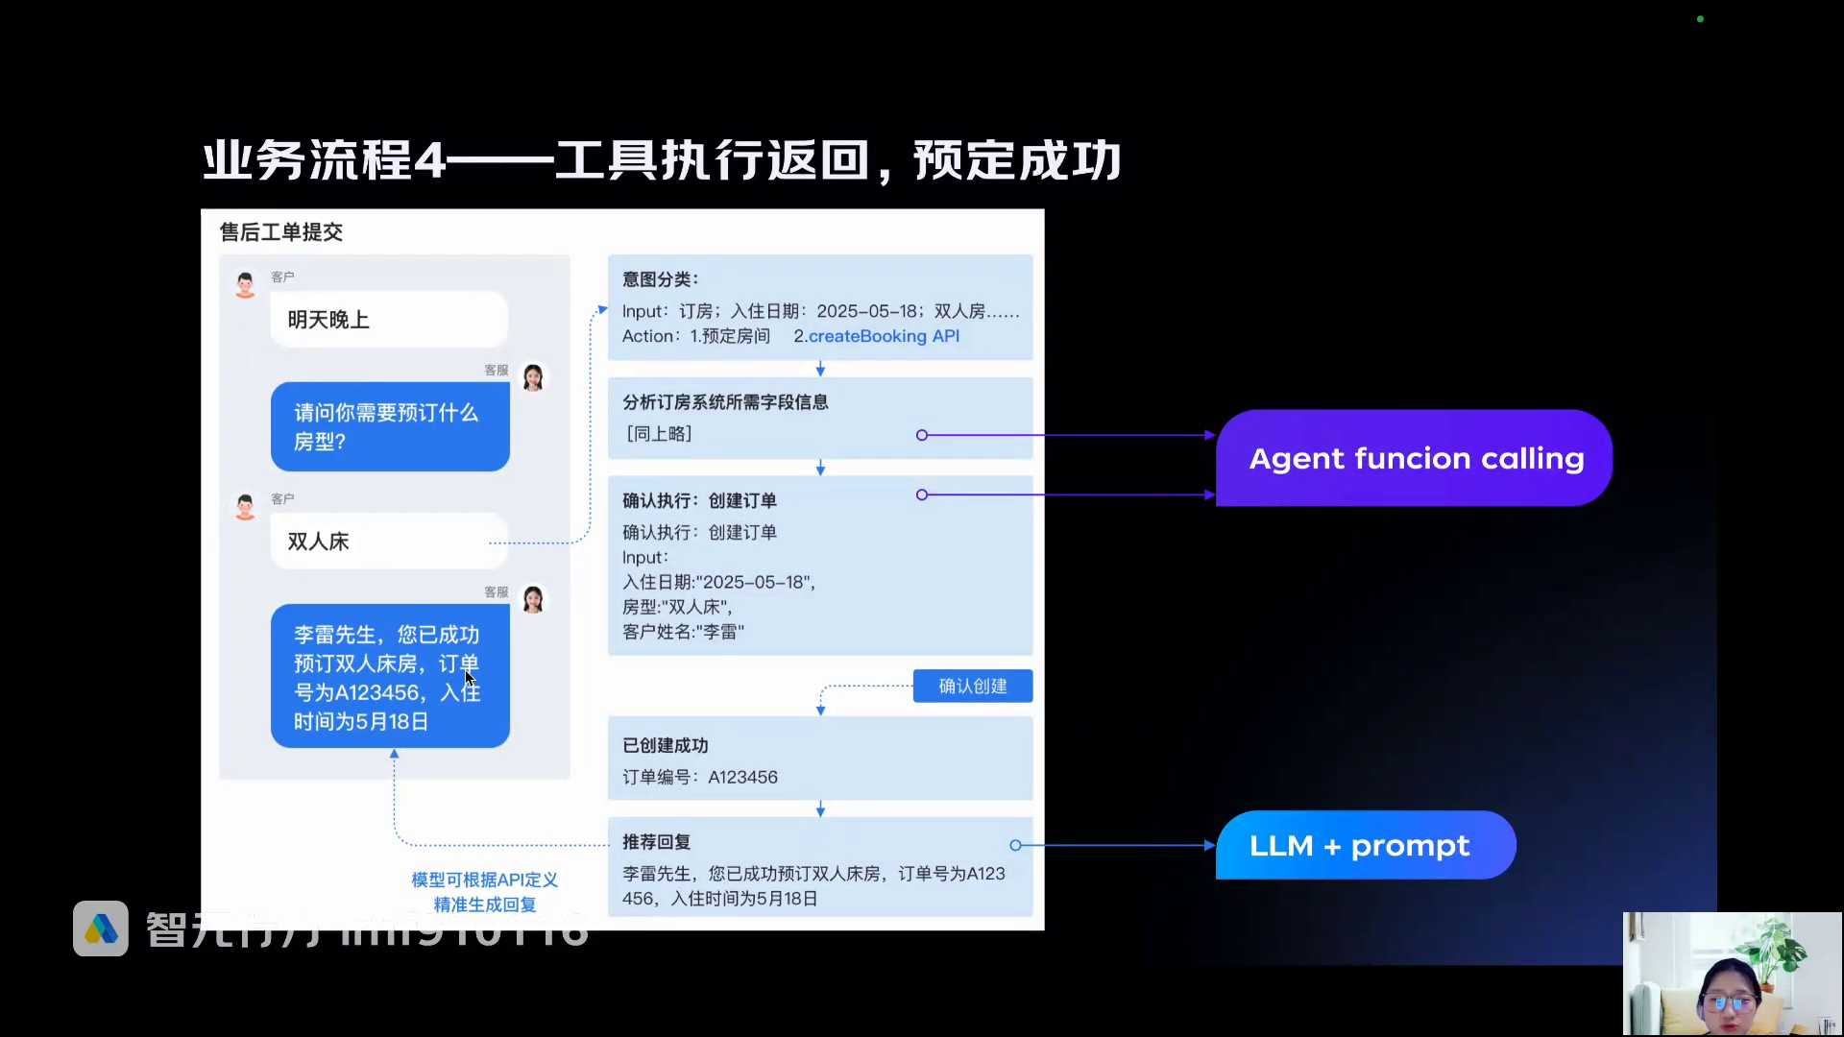
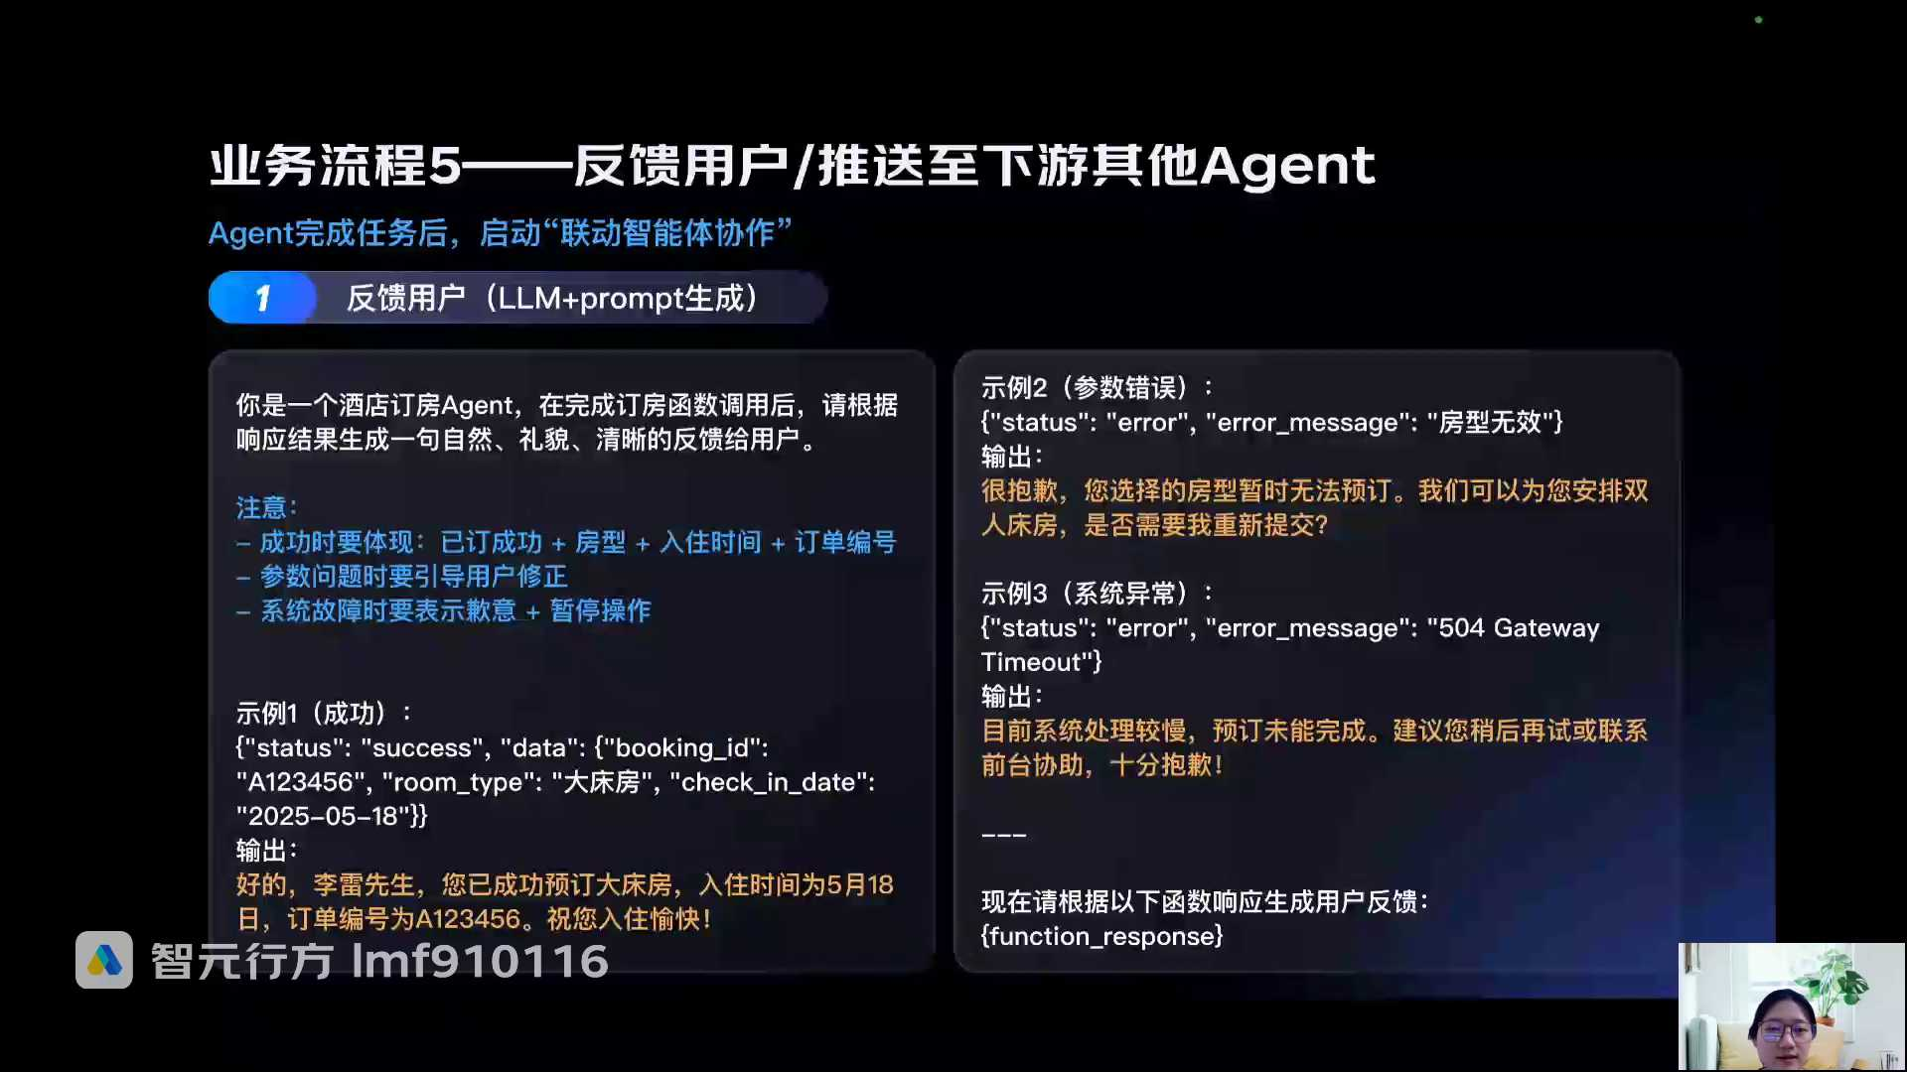
发言人
然后下面就是你不是除了更新memory以后，你成功了以后还要通知下游库存挨着的。你看我们回到这个图。这里推送至下游系统对吧？你可以推送给其他的agent，因为其他的agent还要工作，你作为一个酒店系统对不对？你看他做什么。如果你的状态已经执行成功了，那你推送给下游两个A证的一个库存，A证的一个运营A证的。你推送的内容是更新房间库存，那这个时候你就让库存agent这边把他的双人床减一减掉一个库存，对不对？

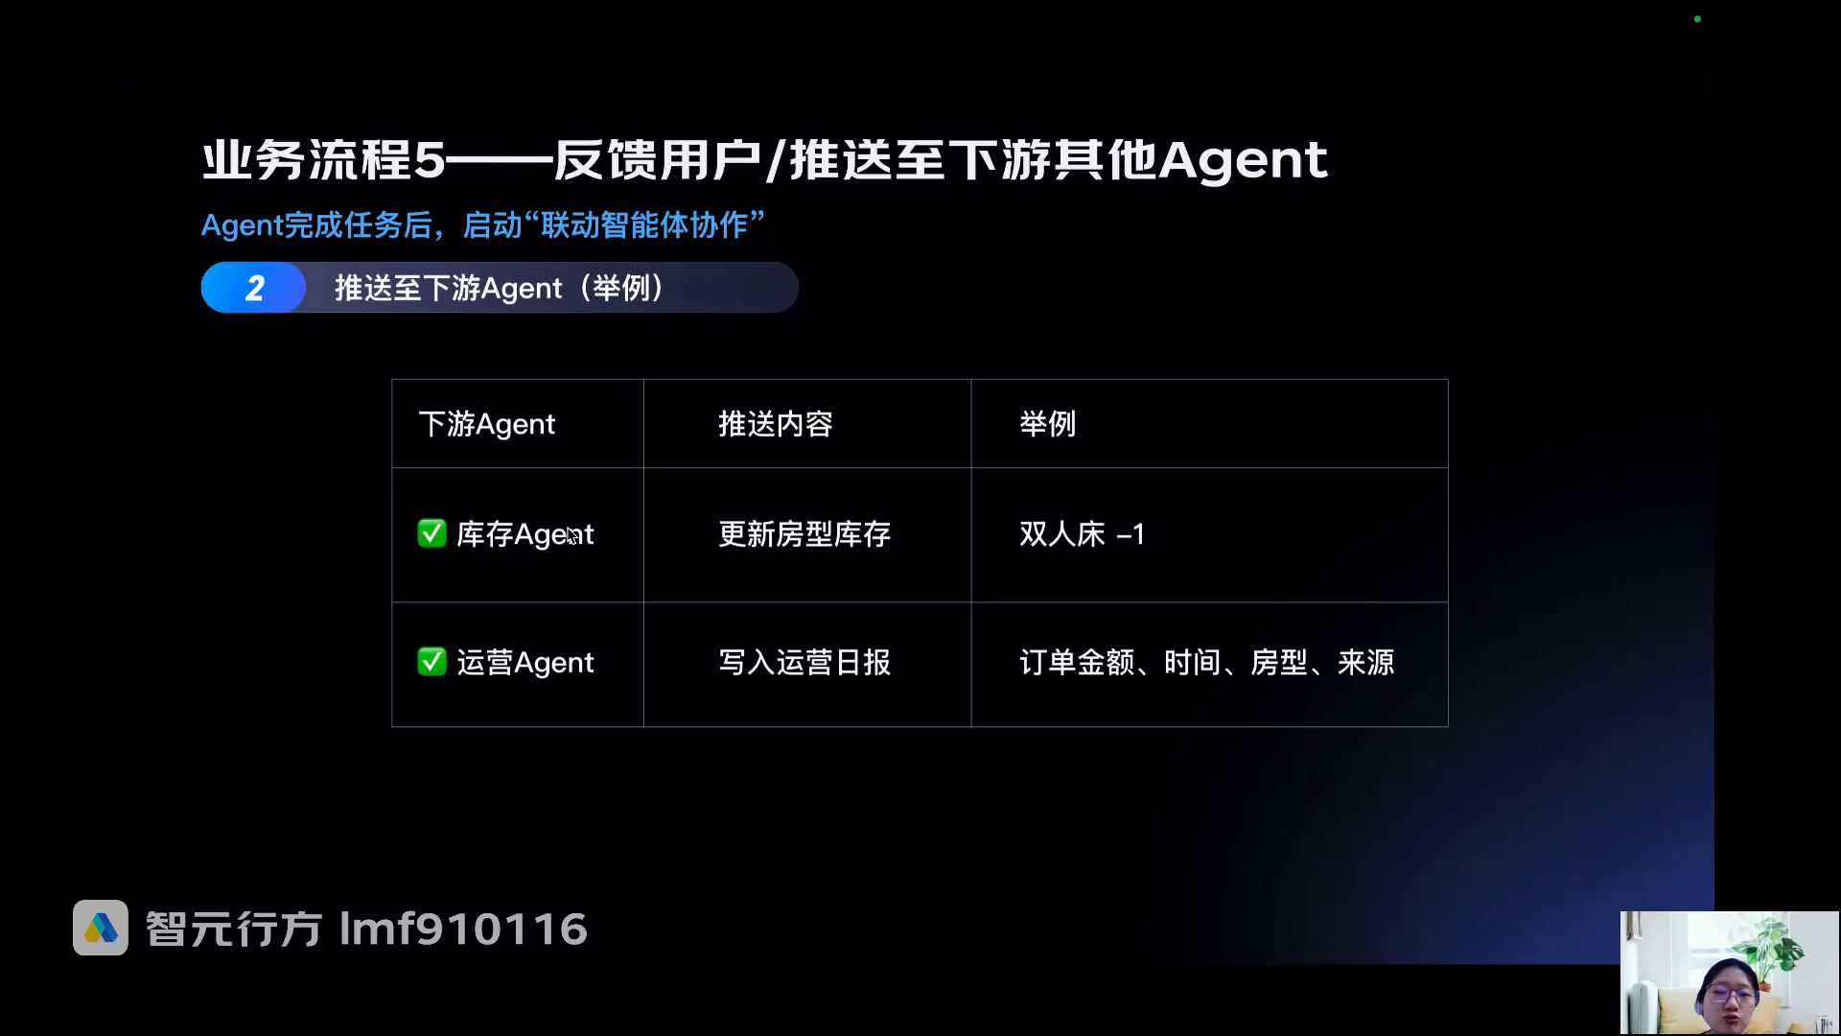
发言人
第二就是我把我这一步拿到的用户的订单金额、时间、房型以及相关一些各种各样的其他信息推送给运营agent。那运营agent拿到这个数据以后，他是不是后面他生成运营报表的时候，他就要把这部分的信息作为他统计数据的来源，放到他的统计结论里面去，对不对？所以下面这个东西我们就不讲了，真的你要做下去没完没了的。然后库存A镇那边还有各种各样的流程，然后运营A镇那边这边还要去调各种各样的数据，然后再去做一些数据的统计和报表的生成。所以你看你把你如果是只做一个预定的age的话，其实到这里就结束了。要么就是成功，要么就失败。直到成功或者说失败了以后转人工服务，对不对？

发言人
好，我们这节课讲完了，先给大家布置个作业。很简单，我们刚刚讲到思维链react对吧？再回顾一下。

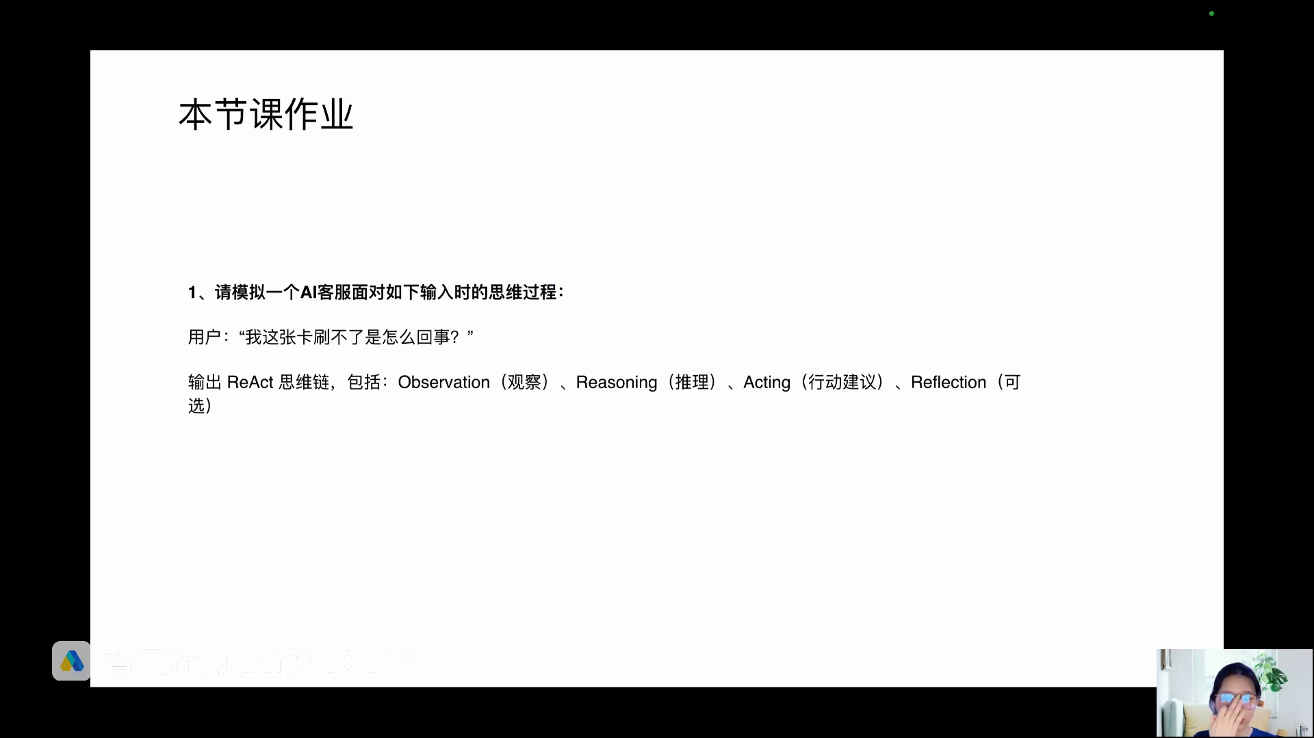
发言人
React你去哪了？那张很丑的图在这。

发言人
这是不是就react先观察再推理，再行动，再反思，对不对？跟人的逻辑是一模一样的。然后我们今天的作业也很简单，就是如果用户说你现在在做一个agent，如果用户说我这张卡刷不了是怎么回事？你作为一个agent来说，你的观察做什么事情，推理做什么事情，行动建议做什么事情，reflection反思做什么事情，把这些具体的内容输出出来就可以了，这是第一个作业。

发言人
第二个作业的话，大家也去尝试一下，也不用交了。大家还是那个问题，之前不是让大家去扣子上面加一个知识库，对吧？然后大家可以去扣子上面这边插件，你看到它那个插件应用市场里面有很多很多的工具。比如说你你你你也可以做一个天气查询的工具，你也可以做一个比如说视频文章内容，视频的脚本，就视频的那个字幕的提取。大家在这个扣子里面自己去看一下，它那个应用市场里面插件有很多很多。这些所有的插件都已经是就相当于我在扣子上面做的任何一个agent，都可以去调用这些已经封装好的工具去帮我执行任务。这个自己去体验一下就可以了，好吧。

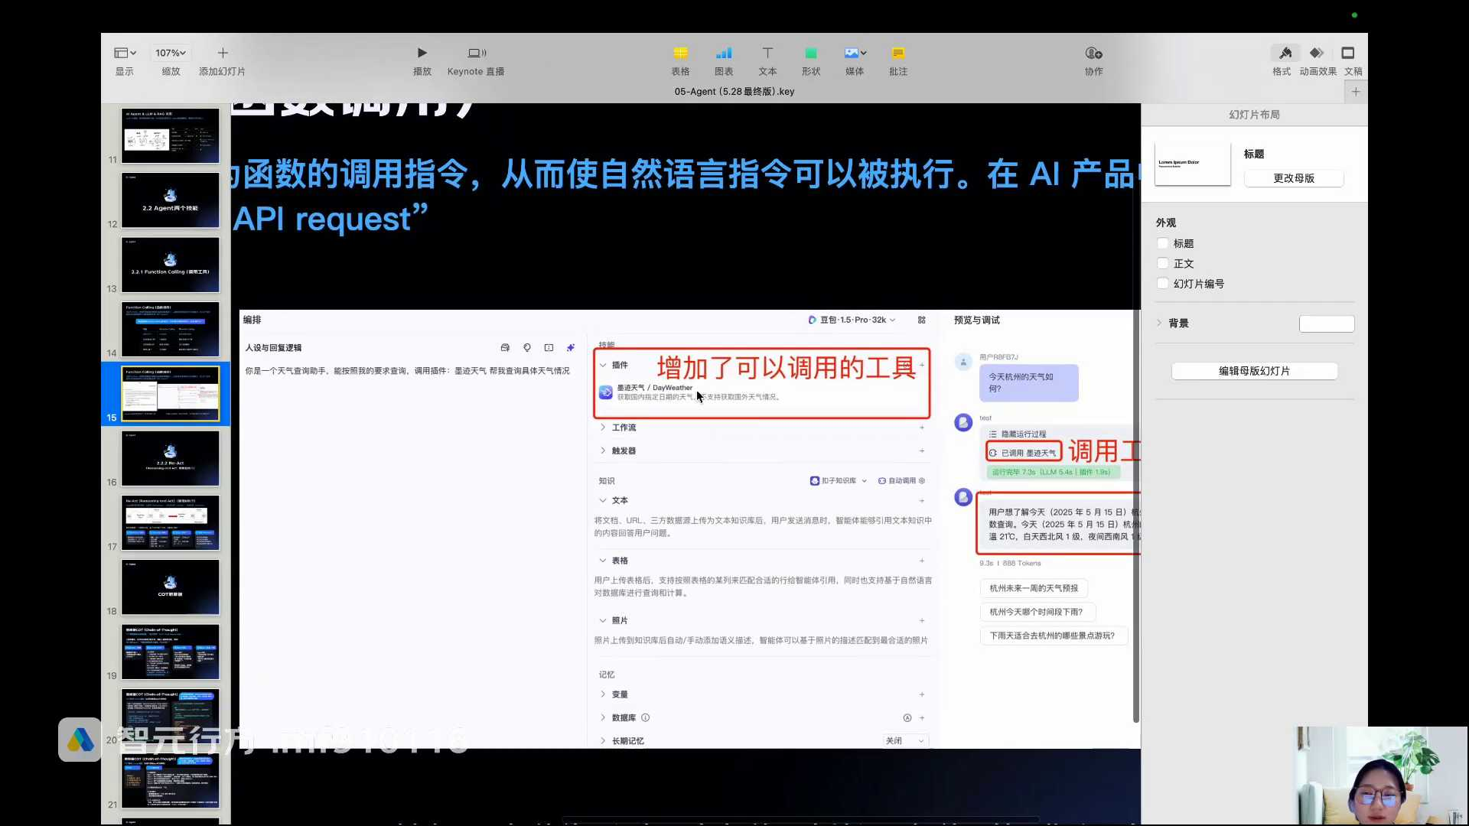
发言人
然后这节课因为讲了，其实我说一下就是这个例子，订房助手这个例子不简单的。如果大家有兴趣的话，或者说想把这个事情吃透的话，我讲几个用处。第一个用处就是你把这件事情吃透，你就可以写在你的简历的项目里，完全可以了，所有的流程全部都吃透。你想想看，如果你你你今天是一个这样的一个产品经理，你做的事情是什么？第一梳理业务流程，对不对？所有的业务流程，用户做什么agent做什么，会掉哪些大模型的服务，对不对？这是你第一个梳理业务流程。

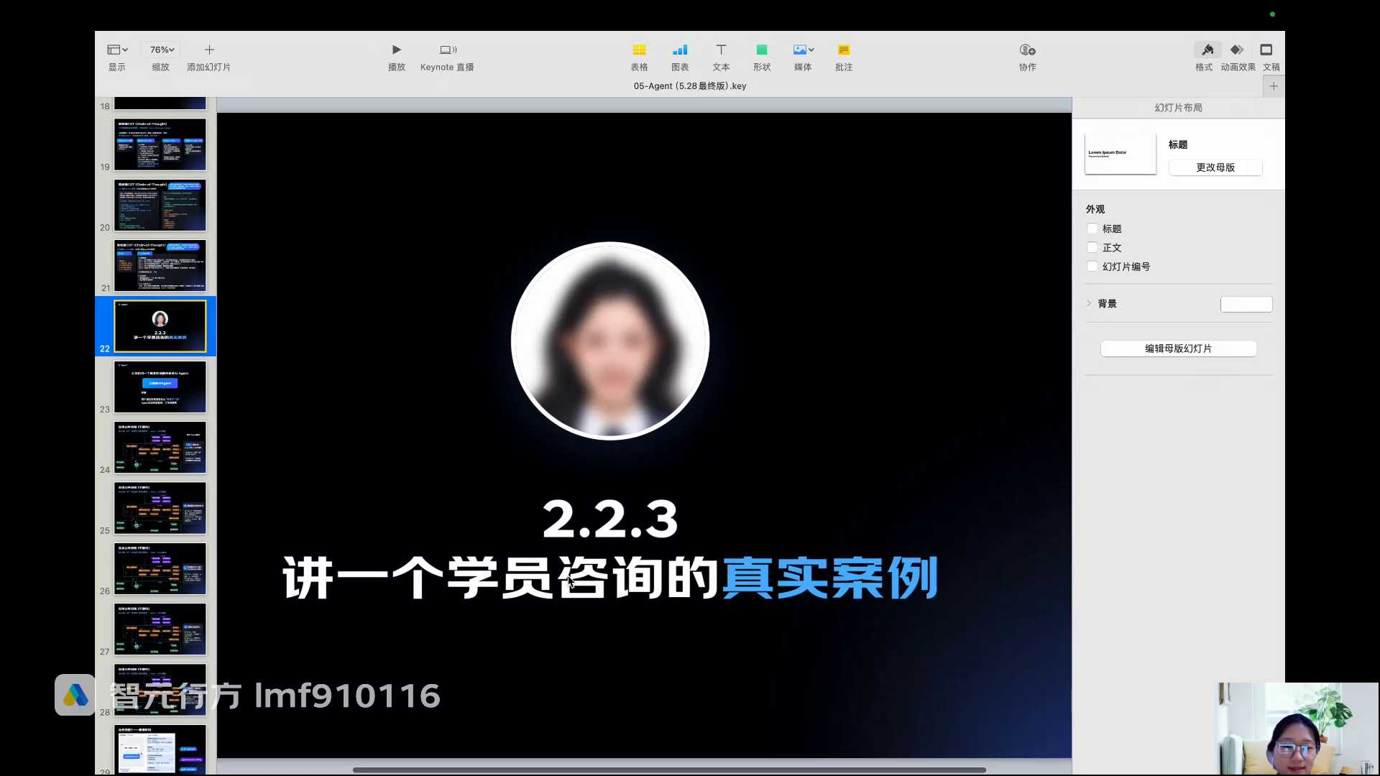
发言人
第二你针对于这个里面所有的环节，意图识别你要去写prompt，槽位是否齐全，追问话术你要写prompt，然后function code能力的设计你是不是要去做。然后这个里面你还要去定哪些字段要更新memory，哪些字段不要更新memory。这些是不是都是你作为AI产品经理核心工作，对不对？所以你要是真的想写的话，这个项目完全可以变成你的一个简历上的项目，这是第一个意义和价值。

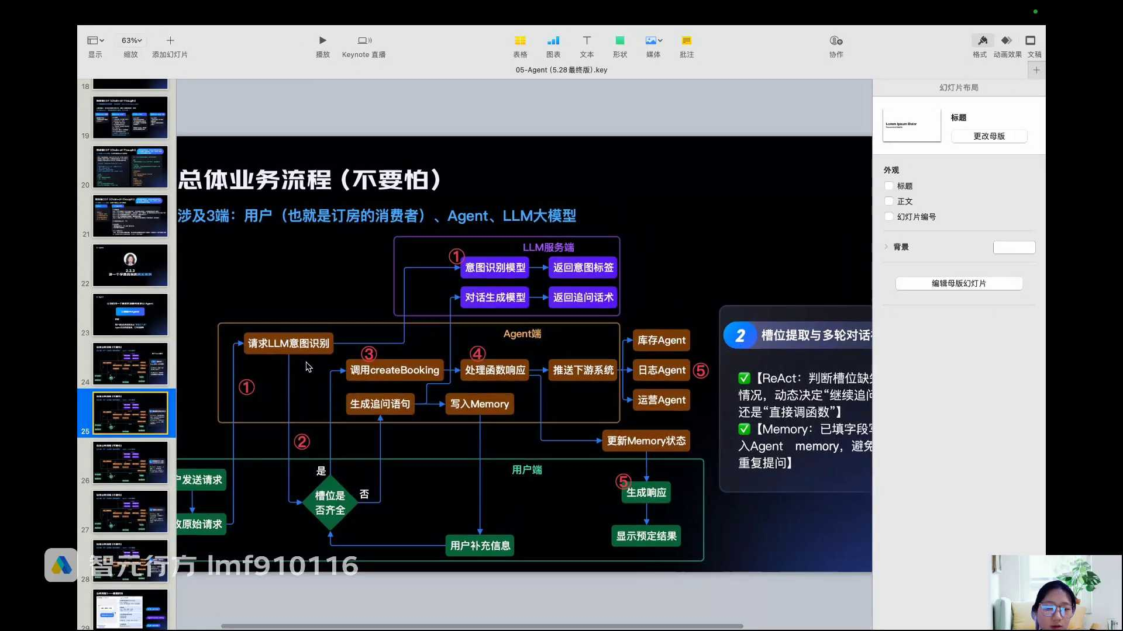
发言人
第二个价值就是这个流程，它虽然今天叫做订房助手，适用于所有的预定场景，包括订机票、订火车票等等的预定场景。或者说订订包间，吃饭订包间，或者说去预约私教，预约健身房私教预约课程，其实都可以，你可以泛化出很多很多的场景。因为它所有的流程都是一样的，只是里面的意图还有具体需要的。比如说草位的信息，或者是用户真实的对话的过程，它的字段不一样。但其实整体的流程是一模一样的这是第二个大家要去理解的事情，方便大家以后去做泛化，写成一个单独的项目。

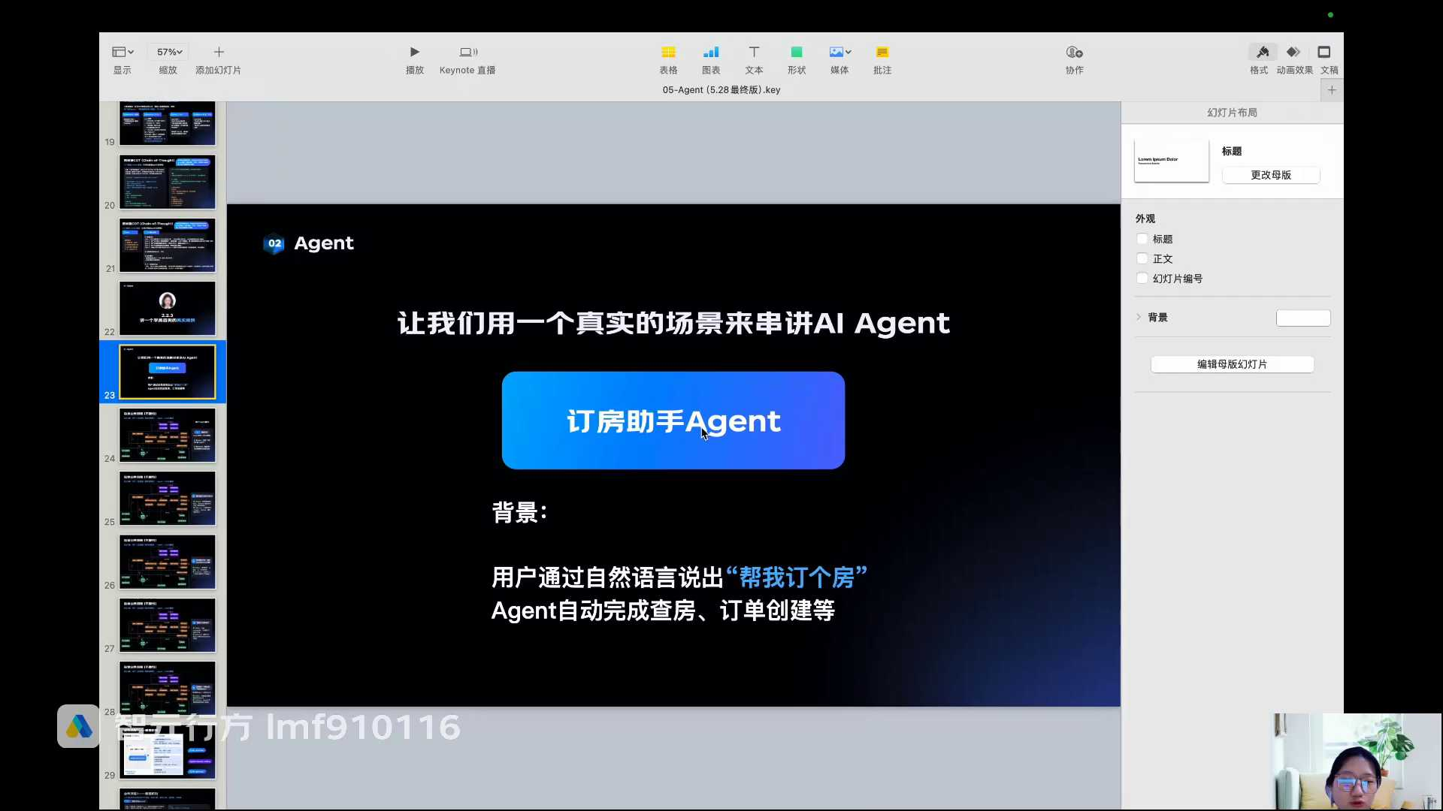
发言人
第三个是啥？第三个是我们线下课浩陈老师要给大家讲刚刚跟大家讲做那个智能客服，是因为腾讯现在内部也在基于传统的智能客服的AI的落地去做agent的改造。同时用到了现在最牛逼、最先进、最前沿的所谓的一个MCP的一个能力。所以我们这节课一定要把相关的概念吃透，大家才能够去好理解。

发言人
线下课浩陈老师去跟大家讲怎么样去做一个agent结合方式，结合MCP和调用工具的能力，去实现很多很多的一些任务的执行。所以这节课相当于是为了线下课的一个打底工作，会放在前面以具体的案例来跟大家讲一讲，好吧？这就是今天的内容，大家看一下有没有什么问题。觉得难吗？就是这个例子能理解吗？这张图好好的去理解，其实你你你你分开不同的角色去看，其实还蛮清楚的。

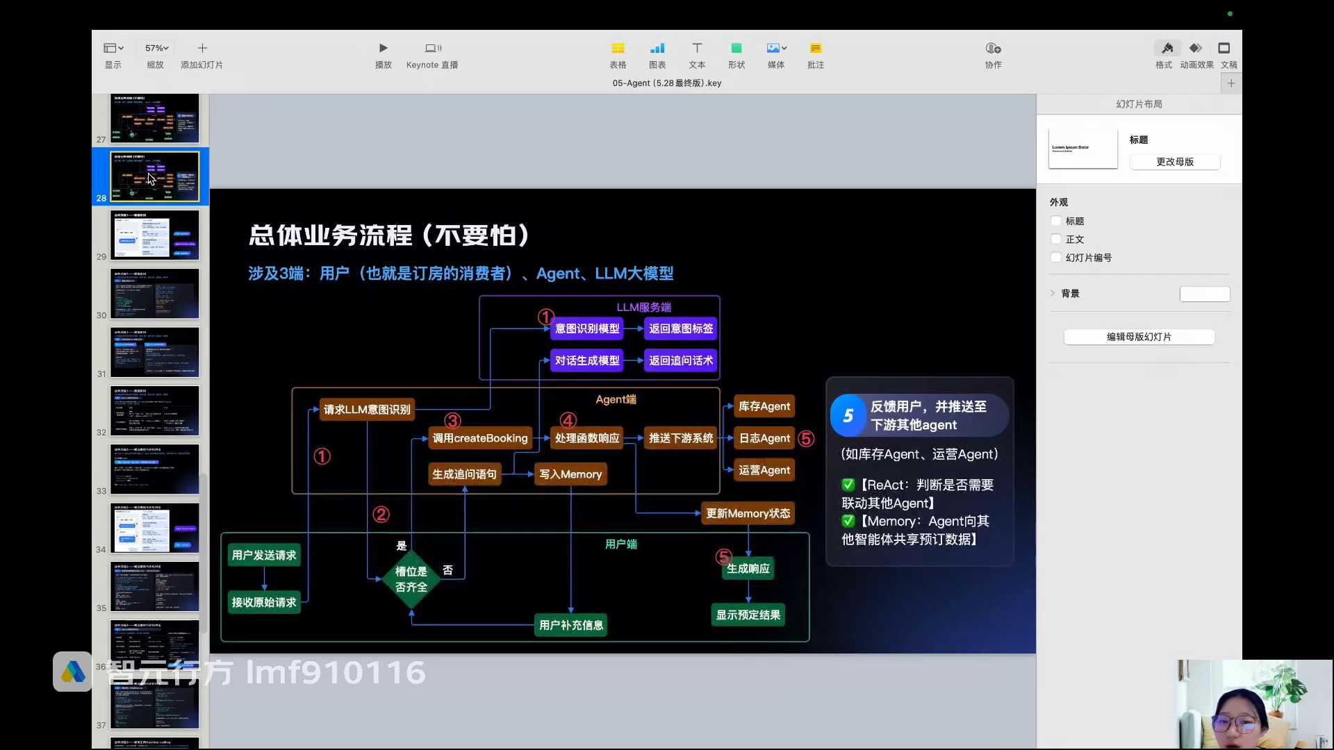
发言人
Agent memory是放在传统数据库还是向量数据库吗？结合你的实际场景，可以放在向量数据库，可以放在传统数据库。像我们刚刚讲的这个预定信息，一般来说是这样的。比如说他已经预定成功的，他的这个订单信息，其实是因为他已经预定成功了，相当于他业务系统那边已经确认了，对吧？所以可能会放在数据库里。

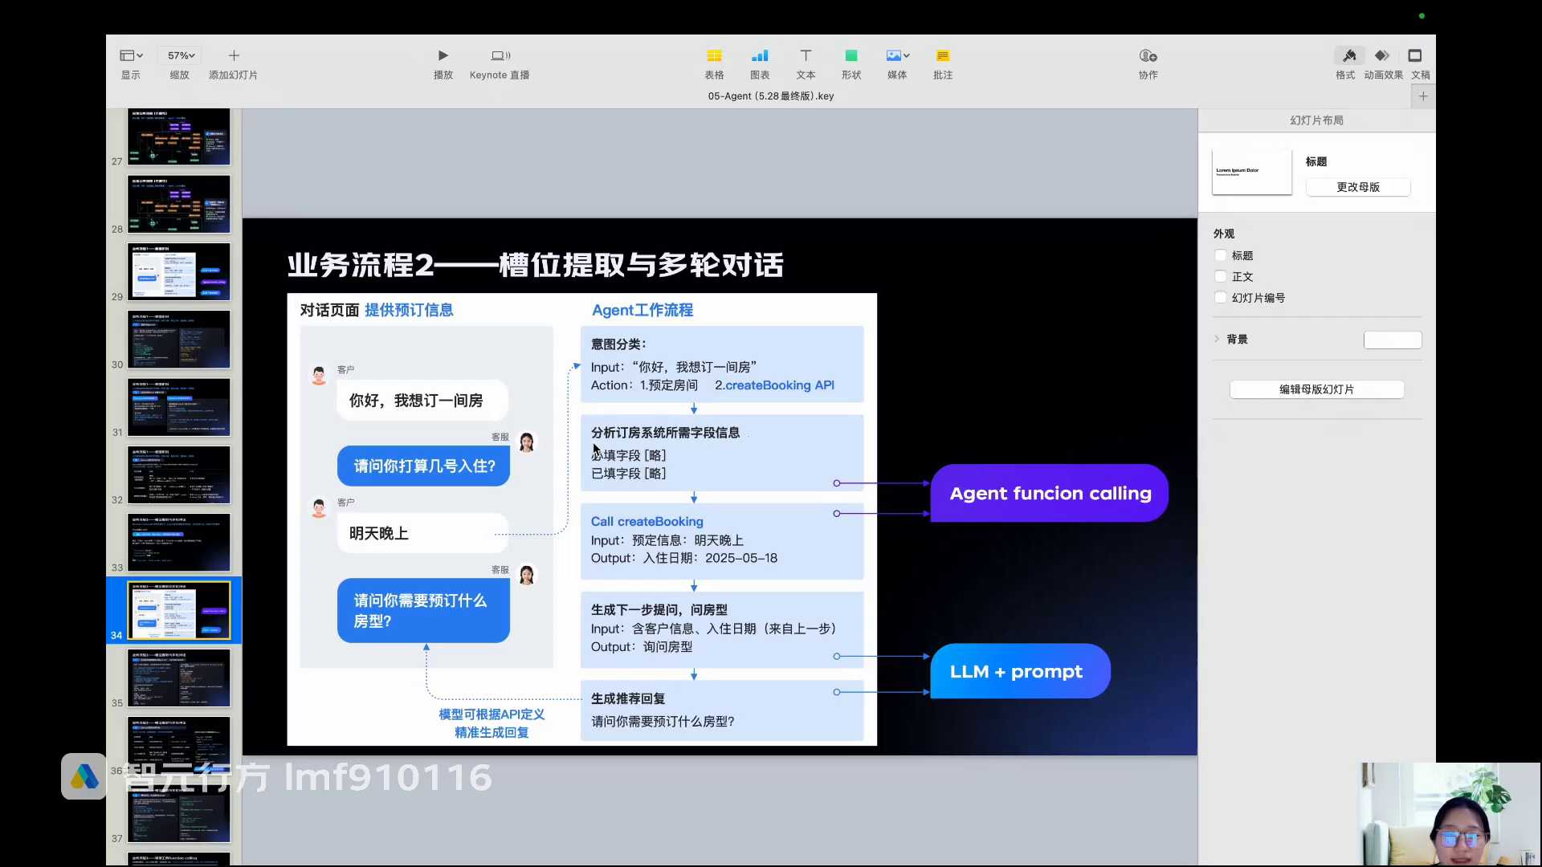
发言人
但是你说像向量数据库这个里面，比如说他过去的一些兴趣爱好，可能这个场景里面不是特别明显，就是我们刚刚讲的那个兴趣爱好，就我们刚刚举的那个例子，就是那个场景，就是定订上海虹桥那个那个场景。比如说他知道我过去的一个兴趣爱好，我找不到那张PPT的。他知道我过去的一个兴趣爱好，然后说我是喜欢干净的，然后整洁的这种环境，靠窗的这种。如果他要是存的话，其实是存在向量数据库的。因为那边的酒店预定系统的业务系统里面，其实本身本质上没有我这些偏好喜好的信息。所以agent memory是放在传统数据库还是线上数据库，这个由你场景自己去定义。如果你的场景真的是高精度要求，我们讲比如说医疗什么的，精度要求非常高的，是要放在传统数据库的。

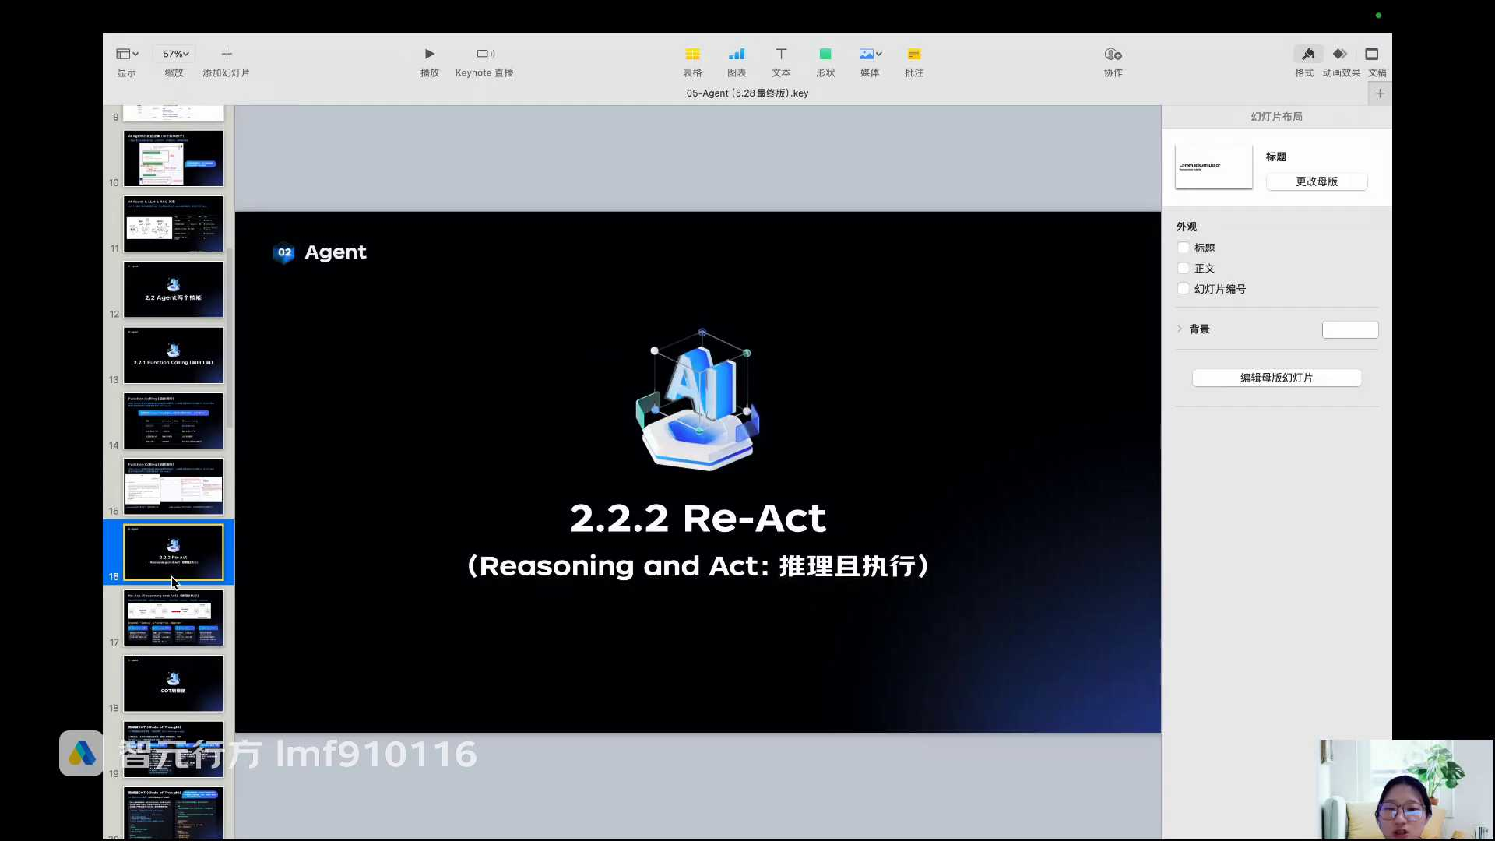
发言人
因为向量数据库它最后其实比的是语义，你还记得吗？向量数据库它是语义理解。向量数据库可能你最后检索的时候，因为你你你放到向量数据库，你要把这段信息变成embedding向量，然后放到向量数据库对不对？然后你后面agent的去调取你的记忆的时候，去向量数据库查，它实际上是计算的是向量的相似度，它做的是语义检索，对不对？语义检索它就会有一些容错就错误的可能性，因为它可能不是那么准。那如果是你放在传统数据库里，那个数据就是在那儿就是客观的，它一定是准的。所以看本身你的场景是不是非常高的精度要求，这个东西不一定。

发言人
当然了，AI产品经理一般也不会参与这个决策，因为算法会去搞的。

发言人
好吧，没问题吗？没问题，结束了再给大家30秒订单需要支付，ager能做吗？可以，但是后面你知道怎么做吗？就是你不是已经预定成功了吗？

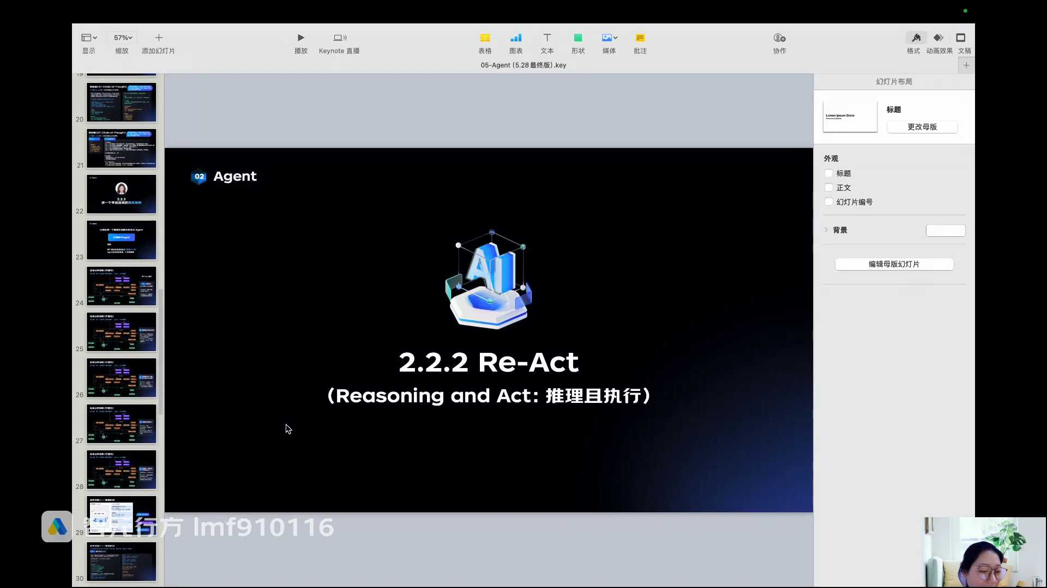
发言人
预定成功了以后，然后A就是后续的A证流程是把这个订单推送给用户。然后有两种方式。第一个就是用户在那个对话里面找到一个卡片，自己去点支付。另外一种方式这种会更好一点。

发言人
如果说你不推这个支付订单给到用户了以后，还有一种方式就是agent，他可能会让大模型生成优化。请问您是否需要让我来帮助你支付信息？然后这个时候用户他就会去做支付授权。支付授权了以后，那个叫什么agent就可以用你的已经授权的支付的信息再去帮你做支付。但现在绝大部分用的都是第一种，就是让用户自己去付。就是agent给你推一个支付订单，然后用户点进去付，付完了结束，然后agent拿到你付款成功的信息，然后再更新memory。

发言人
是不是要写Jason？不需要。A镇是不是还可以自动用最大的优惠券？如果你设计当然也可以。你A镇的还可以帮助你规划，你有没有？你你你可不可以用优惠券，对不对？

发言人
那这个就更复杂了。那你想想看有没有用优惠券的A证，是不是要去查你的权益系统。然后要去查一堆的就调用权益系统，就存优惠券的那个权益系统，看当前用户能用哪些优惠券，然后再把它推给用户，然后让用户决定要不要使用，对吧？

发言人
那这个逻辑就更复杂了，你往后设计没完没了，这些全部都是非常深的水深水区。你知道就现在连这个订房A证的都做不出来了，都你想想看，如果如果这个订票，大家就想一想，如果订票订酒店这件事情这么容易，为什么携程和飞猪到现在都没做？飞猪就开放了一个还要邀请码的试用，对不对？

发言人
为什么没做？就是因为真的挺难的，也不是说难，你想做一个60分可以，但是你的to c的场景，实际上你的稳定性和准确性要求在四个九。什么叫四个九？就99.99。

发言人
因为你做60分，做80分对于用户来说是不可用的，会非常的影响用户的满意度。还有就是它会造成平台的很多损失，因为你不稳定，所以做都是能做的，但是很难满足上线的要求。所以你就会说感觉这个东西好像不是很简单吗？为什么邪神上现在也做不出来，飞猪上也做不出来？就是因为落地效果达不到上线要求，达不到四个九。

发言人
是不是要写Jason？不需要的，但是如果你有点技术基础的话，你可以写Jason，你可以写这个。怎么写Jason？你把你的from写好了以后，给到大模型，让大模型给你输出Jason格式就可以了，就这么简单，对不对？你让大模型给你输出Jason格式。

发言人
Agent调API接口查账单信息和reg索引结构数据库获得账单信息是两种方式吗？Agent调API接口。你想想看，我们回到那个流程里面，你看看那个agent rag和大模型之间的差别是什么？还回到这里。

发言人
在这儿。先说一下agent调API接口查账单信息。Agent本质上是没有办法直接调API接口的。它是利用大模型的能力生成了SQL语句，然后通过SQL语句去掉的API去进行查询，对不对？而agent在这个过程当中，他只是做了一个任务规划，知道在这一步要生成circle语句去查API接口。那怎么生成circle语句呢？是大模型生成的SQL语句，对不对？这是第一个场景。

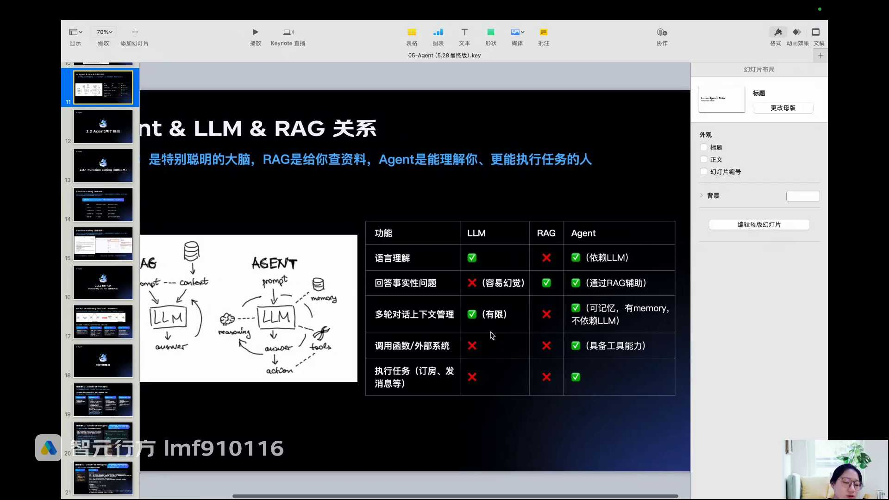
发言人
那你说reg索引结构数据库获得账单信息是两种方式吗？你刚刚讲的是reg我们说利用大模型的能力，也可以说生成色Q语句去查那个那个数据库，对不对？但是你要知道reg和a reg是另外一个系统，因为reg它本质上也是一个系统，它的检索增强生成式，你想想看它的节点是不是都是固定的，就是必须是先检索再增强再生成。它本质上是一个所谓的已经是一个既定流程的workflow。走到检索这里，它调大模型的能力去做生成SQL语句去查数据库，对不对？

发言人
所以本质上这两种查询方式没有任何的区别，只在于说你今天做的这个系统是agent还是reg就这么简单。是因为因为因为是那个agent，你想agent它是要依赖大模型的能力的，而reg本身没有依赖大模型的能力。它的检索增强是没有检索是没有依赖大模型的能力的，对不对？然后你的那个agent它也是可能会通过rag做外部知识的检索查询的，有可能是外部知识的检索查询，有可能是刚刚讲的你说的查那个结构数据库，对不对？

发言人
所以你的这个问题就很难回答，他不是一个层面上的考量信息。你只需要知道，如果我今天做的是个rag的，做的是个reg的话，我的查结构数据库是利用大模型的能力帮我生成SQL语句去查的。如果我今天做的是一个agent系统，agent不仅具备基于大模型的能力，而且它能够调用工具。那它在调用工具的时候，他就得去构造circle函数，构造API的调用函数。那它怎么去构造API的调用函数呢？那它就是基于大模型的能力去构造调用函数，理解到这一点就行了。

发言人
因为你的两个问题，它不是同一个层级上的问题。让agent去给我执行任务相比，我自己完成任务效率会更高更会更高吗？你自己完成任务效率有多高？你自己完成任务效率有多高？

发言人
我我我我很难回答我很难回答说是不是比你完成任务的效率会更高。因为就那个问题，现在agent其实执行是不稳定的。我们就讲用大模型的能力去生成这种上下文的追问话术，这是一个比较理想的状态，你要知道，但他一定会有很多的错误。所以很多时候在这种场景下又会涉及到上微调而上微调，很多公司又不愿意做，所以就很尴尬，不上不下。我又想用大模型的能力，它的准确率又不是那么高。我又想上微调，但是微调的成本又很高，反正就这么不上不下。所以你会发现做出来的东西它能跑通，但是它的稳定性很差，就代表它上不了线，就没有办法在生产环境下使用。

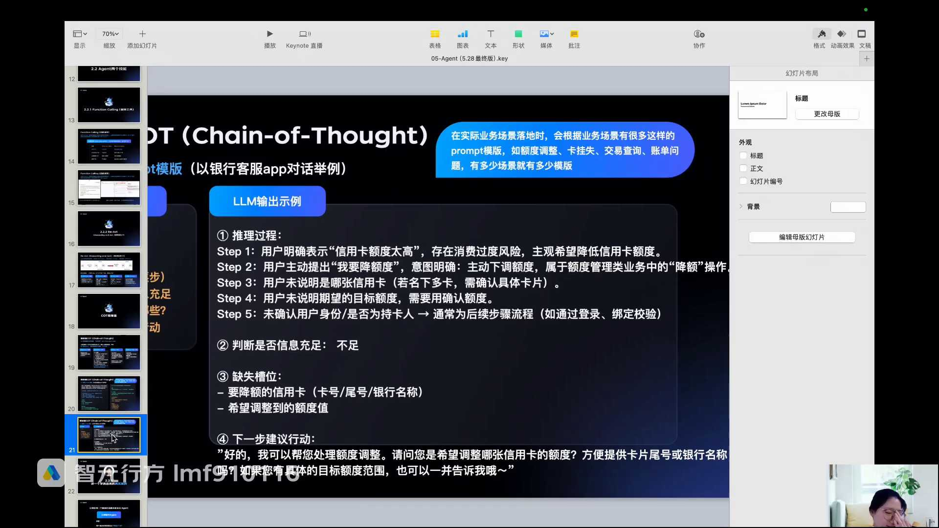
发言人
刚才的课件例子里，如果不写Jason，那Jason的部分是写中文。对。Agent现在哪家做得非常好？你觉得那么牛逼的minus做得好吗？Manus那么火，你们现在minus可以免费注册。你们去看一看，我自己试了跑五个任务，有三个任务都跑不出来，你觉得他做的好吗？做的也不好，现在有哪家做的非常好的？

发言人
没有你就你就想你就想你现在用了哪些工具，是agent吗？你用了吗？就最简单的订票这件事情，携程都没做就证明做不好，对不对？携程不想做吗？他一定想做，做不了，上不了线。

发言人
联网搜索是不是也算agent？对，如果你在那个A里面给它调一个联网搜索的插件，可以算一个最简单的agent。企业级的没有好用的。这就是技术发展到了这个阶段，对吧？目前的话到了这个阶段都是阵痛，但是不好用是不好用，但是不妨大家都在做。

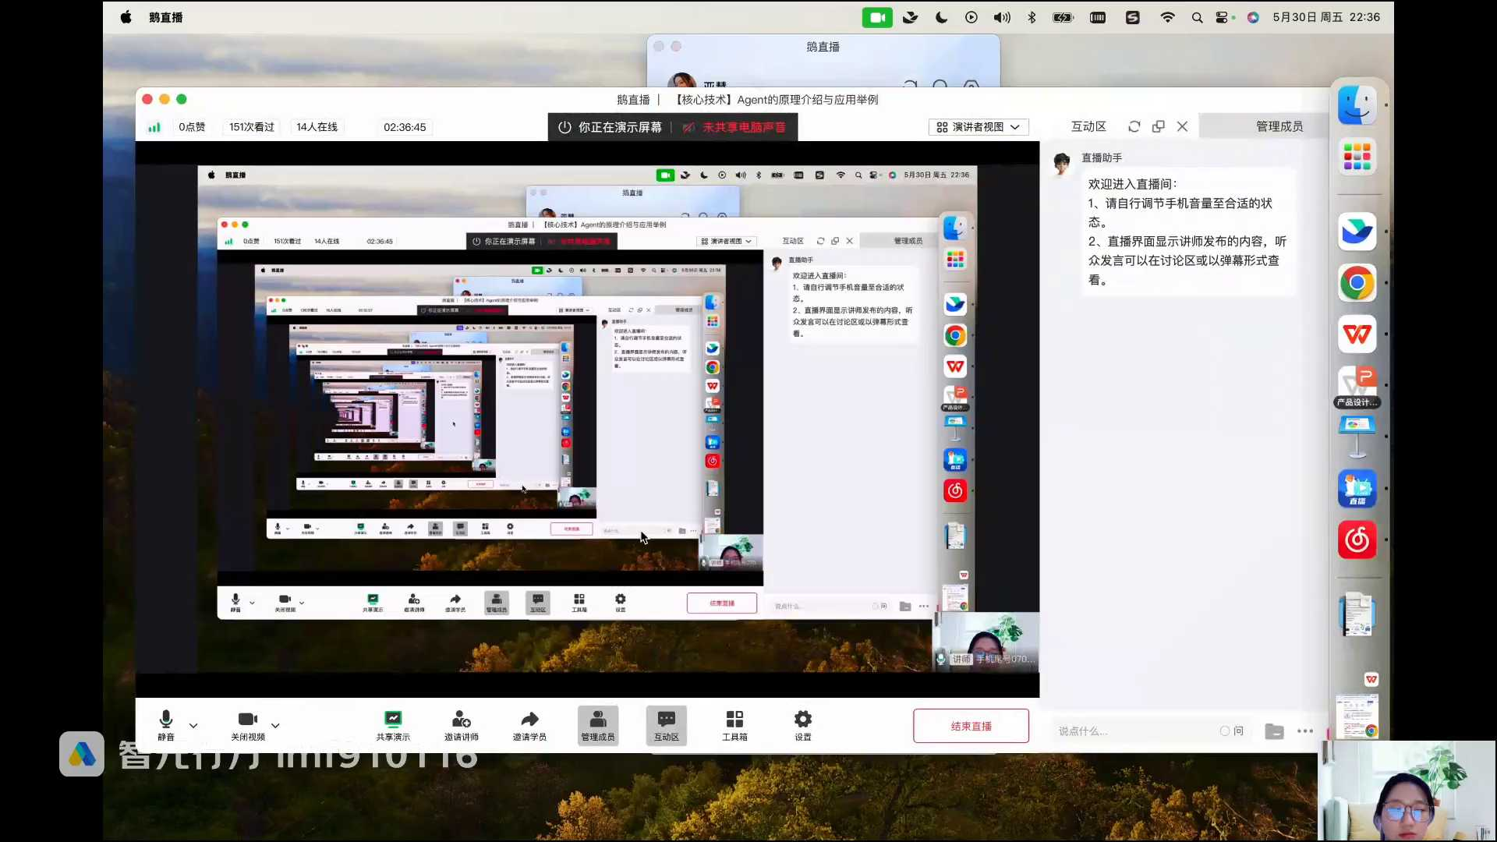
发言人
有哪些比较好用的插件？你就去扣子里面找插件，找自上而下排序最多人用的，去去去用一下就好了，对吧？

发言人
其实都不咋好用，但在那个扣子上有一些比较简单的插件还可以。比如说提取一下视频的文案，然后公开的搜索引擎，然后这些比较简单的，没有什么好用难用的，重要的是你怎么把这些插件作为真正的工具，A正能够稳定的去调用，这个比较难。那目前agent哪些领域还可以凑合用？简单的场景，反正就是企业生产级别，我到现在还没有用到什么特别好用的。简单的就比如说很多的个人开发者在tod s上面做一个比较还行的工作流。工作流那种有的还行。比如说我自己有的时候那个我自己比如说你搭一个age里面工作流你上传一个，比如说你对接什么抖音什么的一些视频网站，把视频扒下来，然后调用那个那个视频转视频提取文字的插件，把文字找出来，然后再调用大模型的能力把文字进行总结，然后可能再让他生生图，然后再写入某某表格里。就这些比较简单的场景，就我这么跟我这么说，比如说像这种智能客服的场景，你觉得它很简单。没有任何一家公司能够基于define或code这种智能体平台做一个非常好用的智能客服系统。不可能。

发言人
最后那个真实案例怎么运用到金融行业啊？你金融行业有没有预约的场景？你金融行业可以用个预约，预约什么？预约到银行去买理财，可不可以？行不行？可以吧。金融行业我发一个活动，发一个私人银行的活动，我预约活动是不是也可以？对，预约换外币也可以。对，说的挺好的，特别对吧？但凡所有的预约场景都可以。

发言人
侧夫它的流程很简单，而且它调的是它没有什么复杂。它没有知识库的构建，他用的就是多模态的大模多模态的图片的模型，然后生成报告，他没有用到知识库，你想想看所有的客服是不是全用到知识库，运用到知识库，知识治理是个大头。而且侧夫那个场景更偏的是售前娱乐场景，它不是高精度要求的。你看看这个订房金融都是高精度要求。测肤就是我去医院，去医美，对吧？你给我出一个诊断，反正差不多也就行了，你说能有多高的精度要求，没有了。携程都没做订房，没有关系的。现在不光光是携程，携程在做。所有的基本上做这种预定的预定场景，很多很多公司都在做的。只是不是那么好用，或者说还在灰度测试，但是不影响你写项目，对不对？

发言人
毕竟agent也不是只有携程一家在做，对不对？我有个拆bi的项目好不好？包装成agent拆bi聊什么数据呢？你要给我一点信息，聊什么数据分析什么数据。你可以包装成A站，你去哪个业务数据业务系统取数，对吧？调你的业务系统的API接口去查各种各样的数据，然后调大模型的能力去做分析生成，这不就天然是agent场景吗？对，可以，但是要看你的复杂度。你说你就是简单的去调一个销售业务数据，然后也会涉及到多轮对话，也可以。

发言人
以后A证交付方式还是一问一答方式吗？有没有更好交付方式？现在没有看到，就是一问一答，现在没有什么，现在基本上全是问答形式，就没有交互。问答就是没有交互，就是自然语言交互，没有什么更好的交互方式。或者说没有看到。你问我以后会不会有创业公司能做出来，我也不知道。目前没有看到。

发言人
好吧，那今天我们就结束了。

